兰亭街道中心幼儿园联合园区教学及办公家具、窗帘等采购项目（第二次）

项目编号: 绍柯企{2025}430-1号

公

开

招

标

文
件

采购单位：绍兴柯桥兰亭城镇建设投资有限公司
采购代理机构：浙江金邦工程管理咨询有限公司
2025年5月

目 录

第一部分 招标公告
第二部分 投标人须知
第三部分 采购需求
第四部分 评标方法及评分标准
第五部分 拟签订的合同文本
第六部分 应提交的有关格式范例

第一部分 招标公告
项目概况
兰亭街道中心幼儿园联合园区教学及办公家具、窗帘等采购项目（第二次）招标项目的潜在投标人应在乐采云系统在线获取招标文件，并于2025年6月10日14点00分（北京时间）前递交投标文件。

一、项目基本情况
项目编号：绍柯企{2025}430-1号
项目名称：兰亭街道中心幼儿园联合园区教学及办公家具、窗帘等采购项目（第二次）
预算金额：1850000元
最高限价：1850000元
采购需求：详见招标文件
标项一：
标项名称：兰亭街道中心幼儿园联合园区教学及办公家具、窗帘等采购项目（第二次）
数量：1
预算金额: 1850000元
简要规格描述或项目基本概况介绍、用途：采购主要包括兰亭街道中心幼儿园联合园区教学及办公家具、窗帘等采购项目，具体详见招标文件。
备注：/
合同履行期限：详见招标文件
本项目（否）接受联合体投标。

二、申请人的资格要求：
1.满足《中华人民共和国政府采购法》第二十二条规定；未被“信用中国”（www.creditchina.gov.cn)、中国政府采购网（www.ccgp.gov.cn）列入失信被执行人、重大税收违法失信主体、政府采购严重违法失信行为记录名单。
2.落实政府采购政策需满足的资格要求：标项1：无
3.本项目的特定资格要求：无

三、获取招标文件
时间：/至2025年6月10日，每天上午00:00至12:00 ，下午12:00至23:59（北京时间，线上获取法定节假日均可，线下获取文件法定节假日除外）
地点（网址）：乐采云平台（www.lecaiyun.com）；
方式：供应商登录乐采云平台http://https://www.lecaiyun.com//，在线申请获取采购文件（进入“项目采购”应用，在获取采购文件菜单中选择项目，申请获取采购文件）。公告页面附件招标文件可以下载，仅供浏览使用；
售价：0。

四、提交投标文件截止时间、开标时间和地点
提交投标文件截止时间：2025年6月10日14点00分（北京时间）
投标地点（网址）：乐采云平台（https://www.lecaiyun.com）
开标时间：2025年6月10日14点00分
开标地点（网址）：绍兴市柯桥区兰亭街道办事处四楼开标室通过乐采云平台（https://www.lecaiyun.com）在线开标 。
五、公告期限
自本公告发布之日起5个工作日。

六、其他补充事宜
1.供应商认为采购文件使自己的权益受到损害的，可以自获取采购文件之日或者采购文件公告期限届满之日（公告期限届满后获取采购文件的，以公告期限届满之日为准）起7个工作日内，以书面形式向采购人和采购代理机构提出质疑。质疑供应商对采购人、采购代理机构的答复不满意或者采购人、采购代理机构未在规定的时间内作出答复的，可以在答复期满后十五个工作日内向同级国有企业采购监督管理部门投诉。质疑函范本、投诉书范本请到浙江政府采购网下载专区下载。
2.其他事项： /

七、对本次采购提出询问、质疑、投诉，请按以下方式联系。
1.采购人信息
名称：绍兴柯桥兰亭城镇建设投资有限公司
地址：绍兴市柯桥区兰亭街道办事处
项目联系人：张春
联系方式：0575-84626878
2.采购代理机构信息
名称： 浙江金邦工程管理咨询有限公司
地址：绍兴市柯桥区发展大厦12楼
联系方式：13305853048
项目联系人：余磊
3.同级国有企业采购监督管理部门
名称：兰亭街道招投标办公室
地址：绍兴市柯桥区兰亭街道办事处
传真：/
联系人 ：张工
监督投诉电话：0575-84600032

若对项目采购电子交易系统操作有疑问，可登录乐采云（https://www.lecaiyun.com/），点击右侧咨询小采，获取采小蜜智能服务管家帮助，或拨打乐采云服务热线95763获取热线服务帮助。
CA问题联系电话（人工）：汇信CA 400-888-4636；天谷CA 400-087-8198。

第二部分 投标人须知
前附表
序号 | 事项 | 本项目的特别规定
1 | 报价要求 | 有关本项目开展所需的货物价款、运费、装卸费、安装调试、缺陷修复、税费等一切费用均计入报价。《投标（开标）一览表》是报价的唯一载体。投标文件中价格全部采用人民币报价。招标文件未列明，而投标人认为必需的费用也需列入报价。  投标报价出现下列情形的，投标无效：  ▲投标文件出现不是唯一的、有选择性投标报价的；  ▲投标报价高于本项目采购预算或者最高限价的;  ▲报价明显低于其他通过符合性审查投标人的报价，有可能影响产品质量或者不能诚信履约的，未能按要求提供书面说明或者提交相关证明材料，不能证明其报价合理性的;  ▲报价低于项目预算50%的投标报价，投标人应在投标文件中提供成本测算资料，未在投标文件中提供成本测算资料的，将被视为投标人不能证明其报价合理性；  ▲《开标一览表(报价表)》填写不完整或字迹不能辨认或有漏项的,经评标委员会认定属于重大偏差的；  ▲投标人对根据修正原则修正后的报价不确认的。
2 | 项目采购类型 | 本项目为货物类采购项目
3 | 分包或转包 | （1）采购人不同意分包  （2）本项目不得转包
4 | 投标文件的份数 | 本项目实行电子投标。供应商应准备电子投标文件参与投标：电子投标文件，按乐采云平台项目采购-电子招投标操作指南及本招标文件要求递交。  ▲未传输递交电子投标文件的，投标无效。  ▲未在系统解密时间内完成解密的，视为投标人自行放弃投标，投标无效。
5 | 开标前答疑会或现场考察 | 不组织。
6 | 样品提供 | ¨A不要求提供。  þB要求提供。  （1）样品：详见商务技术评分中的样品要求；  （2）样品制作的标准和要求：详见商务技术评分中的样品要求；  （3）样品的评审方法以及评审标准：详见评标办法；  （4）是否需要随样品提交检测报告：þ否；☐是，检测机构的要求：________；检测内容：________。  （5）提供样品的时间：提交投标文件截止时间；地点： 绍兴市柯桥区兰亭街道办事处四楼会议室 。请投标人在上述时间内提供样品并按规定位置安装完毕。超过截止时间的，采购人或采购代理机构将不予接收，并将清场并封闭样品现场。  （6）采购活动结束后，对于未中标人提供的样品，采购人、采购代理机构将通知未中标人在规定的时间内取回，逾期未取回的，采购人、采购代理机构不负保管义务；对于中标人提供的样品，采购人将进行保管、封存，并作为履约验收的参考。  （7）制作、运输、安装和保管样品所发生的一切费用由投标人自理。  ▲对未提供样品或提供样品不满足采购需求实质性条件，投标无效。
7 | 演示 | ☑不组织。  □B组织。
8 | 采购代理机构代理费用 | 采购人支付，按双方协议支付。
9 | 投标保证金缴纳 | 不收取投标保证金
10 | 履约保证金金额 | 不收取履约保证金
11 | 电子招投标说明 | （1）电子招投标：本项目以数据电文形式，依托“乐采云平台（https://www.lecaiyun.com/）”进行招投标活动，不接受纸质投标文件。  （2）投标准备：注册账号--点击“商家入驻”，进行政府采购供应商资料填写；申领CA数字证书---申领流程详见“浙江政府采购网-下载专区-电子交易客户端-CA驱动和申领流程”；安装“乐采云电子交易客户端”----前往“浙江政府采购网-下载专区-电子交易客户端”进行下载并安装。  （3）招标文件的获取：使用账号登录或者使用CA登录乐采云平台；进入“项目采购”应用，在获取采购文件菜单中选择项目，获取招标文件。  （4）投标文件的制作：在“乐采云电子交易客户端”中完成“填写基本信息”、“导入投标文件”、“标书关联”、“标书检查”、“电子签名”、“生成电子标书”等操作。  （5）投标文件的传输递交：投标人在投标截止时间前将加密的投标文件上传至乐采云平台。  （6）投标文件的解密：投标人按照平台提示和招标文件的规定在开始解密后30分钟内完成在线解密。  （7）具体操作指南：详见乐采云平台“服务中心-帮助文档-项目采购-操作流程-电子招投标-政府采购项目电子交易管理操作指南-供应商”。
注：本项目通用总则条款与前附表等专用特别规定有冲突之处，以专用条款（特别规定）为准

一、总则

1. 适用范围
本招标文件适用于该项目的招标、投标、开标、资格审查及信用信息查询、评标、定标、合同、验收等行为（法律、法规另有规定的，从其规定）。

2.定义
2.1 “采购人”系指招标公告中载明的本项目的采购人。
2.2 “采购代理机构”系指招标公告中载明的本项目的采购代理机构。
2.3 “投标人”系指是指响应招标、参加投标竞争的法人、其他组织或者自然人。
2.4 “负责人”系指法人企业的法定负责人，或其他组织为法律、行政法规规定代表单位行使职权的主要负责人，或自然人本人。
2.5 “▲” 系指实质性要求条款，“★”系产品采购项目中单一产品或核心产品。
3. 询问、质疑、投诉
3.1供应商询问
已获取招标文件的潜在投标人，发现招标文件其中有误或有问题需要澄清，应于公告发布之日起至公告期限届满之日内以书面形式向采购人或者采购代理机构提出，采购代理机构与采购人研究后，对认为有必要回答的问题，将以公告形式通知所有招标文件收受人。逾期提出的采购人有权不予受理。
3.2供应商质疑
3.2.1提出质疑的供应商应当是参与所质疑项目采购活动的供应商。潜在供应商已依法获取其可质疑的采购文件的，可以对该文件提出质疑。
3.2.2供应商认为采购文件、采购过程和成交结果使自己的权益受到损害的，可以在知道或者应知其权益受到损害之日起七个工作日内，以书面形式向采购人或者采购代理机构提出质疑，否则，采购人或者采购代理机构不予受理：
（1）对采购文件提出质疑的，质疑期限为供应商获得采购文件之日或者采购文件公告期限届满之日起计算。采购文件在公告期限届满之日后获得的，应当自采购文件公告期限届满之日起计算，且应当在采购响应截止时间之前提出。
（2）对采购过程提出质疑的，质疑期限为各采购程序环节结束之日起计算。
（3）对采购结果提出质疑的，质疑期限自采购结果公告期限届满之日起计算。
（4）供应商应在法定质疑期内一次性提出针对同一采购程序环节的质疑。
3.2.3供应商提出质疑应当提交质疑函和必要的证明材料。质疑函应当包括下列内容：
3.2.3.1供应商的姓名或者名称、地址、邮编、联系人及联系电话；
3.2.3.2质疑项目的名称、编号；
3.2.3.3具体、明确的质疑事项和与质疑事项相关的请求；
3.2.3.4事实依据；
3.2.3.5必要的法律依据；
3.2.3.6提出质疑的日期。
供应商提交的质疑函需一式三份。供应商为自然人的，应当由本人签字；供应商为法人或者其他组织的，应当由法定代表人、主要负责人，或者其授权代表签字或者盖章，并加盖公章。
质疑函范本请到浙江政府采购网下载专区下载。
3.2.4采购人或者采购代理机构应当在收到供应商的书面质疑后七个工作日内作出答复，并以书面形式通知质疑供应商和其他与质疑处理结果有利害关系的国有企业采购当事人，但答复的内容不得涉及商业秘密。
3.2.5询问或者质疑事项可能影响采购结果的，采购人应当暂停签订合同，已经签订合同的，应当中止履行合同。
3.2.6质疑接收人：详见前附表
3.3供应商投诉
3.3.1质疑供应商对采购人、采购代理机构的答复不满意或者采购人、采购代理机构未在规定的时间内作出答复的，可以在答复期满后十五个工作日内向同级国有企业采购监督管理部门提出投诉。
3.3.2供应商投诉的事项不得超出已质疑事项的范围，基于质疑答复内容提出的投诉事项除外。
3.3.3供应商投诉应当有明确的请求和必要的证明材料。
3.3.4 以联合体形式参加国企采购活动的，其投诉应当由组成联合体的所有供应商共同提出。
投诉书范本请到浙江政府采购网下载专区下载。

二、招标文件的构成、澄清、修改
4．招标文件的构成
4.1 招标文件包括下列文件及附件
- 第一部分 招标公告
- 第二部分 投标人须知
- 第三部分 采购需求
- 第四部分 评标方法及评分标准
- 第五部分 拟签订的合同文本
- 第六部分 应提交的有关格式范例
4.2与本项目有关的澄清或者修改等公告、内容亦为招标文件的组成部分，投标人须自行于招标公告所在网站获取相关信息（浙江政府采购网网址http://www.zjzfcg.gov.cn）。
5. 招标文件的澄清、修改
采购人或者采购代理机构如对已发出的招标文件进行必要澄清或者修改的，将在发布招标公告的网站上发布更正、澄清（修改）公告，同时视情况延长投标截止时间和开标时间。该公告澄清或者修改的内容为招标文件的组成部分。

三、投标
6.招标文件的获取
详见招标公告中获取招标文件的时间期限、地点、方式。附件中直接下载仅供浏览使用。
▲未按照公告要求完成采购文件获取的，投标无效。
7.开标前答疑会或现场考察
采购人视采购项目的具体情况，如果采购人组织潜在投标人现场考察或者召开开标前答疑会的，潜在投标人按前附表的规定参加现场考察或者开标前答疑会。
8.投标保证金
本项目不收取投标保证金。
9. 投标文件的语言
投标文件及投标人与采购有关的来往通知、函件和文件均应使用中文。
10. 投标文件的组成
投标文件应当包括以下主要内容：资格文件、商务技术文件、报价文件。其中电子投标文件中所需加盖公章部分均应采用电子签章（联合体投标的，投标人可加盖实体印章）。投标文件应当对招标文件提出的要求和条件作出明确响应。
10.1资格文件应包括以下内容：证明其符合《中华人民共和国政府采购法》规定的供应商基本条件和采购项目对供应商的特定条件（如果项目要求）的有关资格证明文件。（以联合体形式进行国企采购的，参加联合体的供应商均应当提供）
10.1.1营业执照(或事业法人登记证或其他工商等登记证明材料)复印件（投标人为自然人的，提供自然人的身份证明）；
金融、保险、通讯等特定行业的全国性企业所设立的区域性分支机构，以及个体工商户、个人独资企业、合伙企业，如果已经依法办理了工商登记手续，并且获得总公司（总机构）授权或能够提供房产权证或其他有效财产证明材料（在投标文件中提供相关材料），证明其具备实际承担责任的能力和法定的缔结合同能力，可以独立参加国企采购活动，由单位负责人签署相关文件材料；
10.1.2投标声明函；
10.1.3法定代表人授权书；如以联合体形式参加国企采购活动的，只需提供联合体牵头人法定代表人授权委托书；如投标人代表系法定代表人，无需提供法定代表人授权委托书；
10.1.4法定代表人及其授权代表的身份证复印件（正反面复印件）；如投标人代表系法定代表人，只需提供其身份证复印件（正反面复印件）；
10.2 投标人的商务技术文件应包括以下内容：
10.2.1评分对应表；如果本项目评标办法采用综合评审法，投标人需在商务技术文件中提供此评分对应表，供评标委员会评审时使用。
10.2.2投标产品规格配置清单；如果本项目涉及硬件设备采购，应当提供投标产品规格配置清单（设备名称、品牌及型号、规格配置详细说明、数量等）。所有技术指标表述均应采用中文，如当前公布的技术指标只有英文表述的，必须由投标人作出中文注释（评审时以中文注释为准）。否则任何含糊不清的表述导致评标委员会技术扣分直至认定为投标无效都将是投标人的责任；
10.2.3技术响应表；如果招标文件要求投标人提供投标产品技术指标证明材料的（如官网查询截图、产品彩页、检测报告等），投标人应当对照招标文件要求和投标文件响应情况提供相应证明材料，否则该项技术指标视为负偏离；
10.2.4商务响应表；
10.2.5项目组织实施方案;项目组织实施方案包括但不限于以下内容：组织机构、工作时间进度表、工作程序和步骤、管理和协调方法、关键步骤的思路和要点；
10.2.6项目负责人情况表；
10.2.7项目组人员名单；
10.2.8售后服务方案（如有）。售后服务方案可包含且不限于对用户故障的响应、处理、定期巡检、维护、备品备件、常用耗材提供、售后服务机构设置、驻点人员情况等。服务承诺未明示可能涉及的前提设定和费用，视为是无条件和免费的；
10.2.9优惠条件及特殊承诺（如有）；
10.2.10投标人认为需要的其他商务技术文件或说明；
10.3 投标人的报价文件应包括以下内容：
10.3.1投标(开标)一览表。

11. 投标文件的编制
▲投标文件未按本条规定的格式编制的，投标无效；
11.1投标文件分为资格文件、商务技术文件、报价文件三部分。各投标人在编制投标文件时请按照招标文件第六部分规定的格式进行，“商务技术文件”可在招标文件规定的格式基础上适当调整，以使内容更加完备，混乱的编排导致投标文件被误读或评标委员会查找不到有效文件是投标人的风险。
11.2投标人进行电子投标应安装客户端软件—“乐采云电子交易客户端”，并按照招标文件和电子交易平台的要求编制并加密投标文件。投标人未按规定加密的投标文件，电子交易平台将拒收并提示。
11.3使用“乐采云电子交易客户端”需要提前申领CA数字证书，申领流程请自行前往“浙江政府采购网-下载专区-电子交易客户端-CA驱动和申领流程”进行查阅。
12.投标文件的签署、盖章
12.1投标文件按照招标文件第六部分格式要求进行签署、盖章。
▲投标人的投标文件未按照招标文件要求签署、盖章的，其投标无效。
12.2为确保网上操作合法、有效和安全，投标人应当在投标截止时间前完成在“政府采购云平台”的身份认证，确保在电子投标过程中能够对相关数据电文进行加密和使用电子签名。
13. 投标文件的提交、补充、修改、撤回
13.1 供应商应当在投标截止时间前完成投标文件的传输递交，并可以补充、修改或者撤回投标文件。补充或者修改投标文件的，应当先行撤回原文件，补充、修改后重新传输递交。投标截止时间前未完成传输的，视为撤回投标文件。投标截止时间后递交的投标文件，电子交易平台将拒收。
13.2在投标截止时间前，除供应商补充、修改或者撤回投标文件外，任何单位和个人不得解密或提取投标文件。
13.3采购代理机构可以视情况延长投标文件提交的截止时间。在上述情况下，采购代理机构与投标人以前在投标截止期方面的全部权利、责任和义务，将适用于延长至新的投标截止期。
14.投标文件的无效处理
有招标文件第四部分 “投标无效”章节规定的情形之一的，投标无效：
15.投标有效期
15.1投标有效期为从提交投标文件的截止之日起90天。
▲投标人的投标文件中承诺的投标有效期少于招标文件中载明的投标有效期的，投标无效。
15.2投标文件合格投递后，自投标截止日期起，在投标有效期内有效。投标有效期内，投标人不得撤销或更换投标文件。
15.3在原定投标有效期满之前，如果出现特殊情况，采购代理机构可以以公告形式通知投标人延长投标有效期。投标人同意延长的，不得要求或被允许修改其投标文件，投标人拒绝延长的，其投标无效。

四、开标、资格审查与信用信息查询
16.开标
16.1采购代理机构按照招标文件规定的时间通过电子交易平台组织开标，所有投标人均应当准时在线参加。投标人不足3家的，不得开标。
16.2开标时，电子交易平台按开标时间自动提取所有投标文件。采购代理机构依托电子交易平台发起开始解密指令，投标人按照平台提示和招标文件的规定在半小时内完成在线解密。
17.资格审查
17.1开标后，采购人或采购代理机构将依法对投标人的资格进行审查。
17.2采购人或采购代理机构依据法律法规和招标文件的规定，对投标人的基本资格条件、特定资格条件进行审查。
17.3投标人未按照招标文件要求提供与基本资格条件、特定资格条件相应的有效资格证明材料的，视为投标人不具备招标文件中规定的资格要求，其投标无效。
17.4对未通过资格审查的投标人，采购人或采购代理机构告知其未通过的原因。
17.5合格投标人不足3家的，不再评标。
18.信用信息查询
18.1信用信息查询渠道及截止时间：采购人或采购代理机构将通过“信用中国”网站(www.creditchina.gov.cn)、中国政府采购网(www.ccgp.gov.cn)渠道查询投标人投标截止时间当天的信用记录。
18.2信用信息查询记录和证据留存的具体方式：现场查询的投标人的信用记录、查询结果经确认后将与采购文件一起存档。
18.3信用信息的使用规则：经查询列入失信被执行人名单、重大税收违法案件当事人名单、政府采购严重违法失信行为记录名单的投标人将被拒绝参与国企采购活动。
18.4联合体信用信息查询：两个以上的自然人、法人或者其他组织组成一个联合体，以一个供应商的身份共同参加国企采购活动的，应当对所有联合体成员进行信用记录查询，联合体成员存在不良信用记录的，视同联合体存在不良信用记录。

五、评标
19.详见招标文件第四部分“评标方法及评分标准”。

六、定标
20.确定中标供应商
采购代理机构将自评审结束之日起2个工作日内将评审报告送交采购人。采购人将自收到评审报告之日起5个工作日内在评审报告推荐的中标候选人中按顺序确定中标供应商。
21.中标通知书与中标结果公告
21.1采购代理机构将在自中标人确定之日起2个工作日内，发布招标公告的网站上公告中标结果，同时发出中标通知书。
21.2中标结果公告内容包括采购人及其委托的采购代理机构的名称、地址、联系方式，项目名称和项目编号，中标人名称、地址和中标金额，主要中标标的的名称、规格型号、数量、单价、服务要求，中标公告期限以及评审专家名单。
21.3公告期限为1个工作日。

七、电子交易活动的中止
22.电子交易活动的中止。采购过程中出现以下情形，导致电子交易平台无法正常运行，或者无法保证电子交易的公平、公正和安全时，采购代理机构可中止电子交易活动：
22.1电子交易平台发生故障而无法登录访问的；
22.2电子交易平台应用或数据库出现错误，不能进行正常操作的；
22.3电子交易平台发现严重安全漏洞，有潜在泄密危险的；
22.4病毒发作导致不能进行正常操作的；
22.5其他无法保证电子交易的公平、公正和安全的情况。
出现以上情形，不影响采购公平、公正性的，采购组织机构可以待上述情形消除后继续组织电子交易活动，也可以决定某些环节以纸质形式进行；影响或可能影响采购公平、公正性的，应当重新采购。

八、合同授予
23.合同主要条款详见第五部分拟签订的合同文本。
24.合同的签订
24.1采购人和中标人应当在中标通知书发出之日起30日内（投诉处理等原因导致签订合同延误的除外），按照采购文件和中标人投标文件的规定，签订书面合同。所签订的合同不得对采购文件确定的事项和中标人投标文件作实质性修改。
24.2采购人和中标人不得向对方提出任何不合理的要求作为签订合同的条件。
25.履约保证金
拟签订的合同文本要求中标供应商提交履约保证金的，供应商应当以支票、汇票、本票或者金融机构、担保机构出具的保函等非现金形式提交。履约保证金的数额为国企采购合同金额的5%。

九、履约验收
26.履约验收
26.1采购人自行组织或委托采购代理机构对供应商进行履约验收，出具验收书，存档备查。如果发现与合同中要求不符，供应商须承担由此发生的一切损失和费用，并承担相应的法律责任。
26.2技术复杂、社会影响较大的货物类项目，可以根据需要设置出厂检验、到货检验、安装调试检验、配套服务检验等多重验收环节；服务类项目，可以根据项目特点对服务期内的服务实施情况进行分期考核，结合考核情况和服务效果进行验收。工程类项目应当按照行业管理部门规定的标准、方法和内容进行验收。
26.3采购人可以邀请参加本项目的其他投标人或者第三方机构参与验收。参与验收的投标人或者第三方机构的意见作为验收书的参考资料一并存档。
26.4国有企业向社会公众提供的公共服务项目验收时应当邀请服务对象参与并出具意见，验收结果应当向社会公告。
26.5采购合同的履行、违约责任和解决争议的方式等适用《中华人民共和国民法典》。
26.6供应商在履约过程中有法律法规规定的违法违规情形的，采购人应当及时报告本级国有企业采购监督管理部门。

第三部分 采购需求

特别说明：
1.需求中不允许偏离的实质性要求和条件，以“▲”号标明。
2.单一产品采购项目中的该产品或者非单一产品采购项目的核心产品，以“★”标明。
3.本招标文件如涉及各类品牌、型号，则所述品牌、型号是结合实际现有情况的推荐性参考方案，投标方也可根据招标文件的要求提供性能相当或高于、服务条款相等或高于、符合招标方实际业务需求其它同档次优质品牌的产品参加投标。
一、货物清单及技术要求
1、办公家具清单
序号 | 名称 | 参考图片 | 规格 | 材质描述 | 数量
1 | 办公桌 | 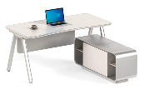 | 1600*1200*750mm | 1、基材：采用实木多层板，甲醛释放量≤0.02mg/m³；多层板经过防霉处理，防霉性能（黑曲霉、土曲霉、宛氏拟青霉、绳状青霉、出芽短梗霉、球毛壳霉）达到28天试验后长霉等级为0级（肉眼观察未见霉菌生长）；  2、饰面：浸渍胶膜防火纸贴面；  3、封边：聚氯乙烯（PVC）封边条；厚度≥1.5mm；甲醛释放量未检出，可溶性重金属（铅、镉、铬、汞、砷、钡、锑、硒）未检出，邻苯二甲酸脂未检出；  4、五金：优质品牌五金。铰链、三节导轨、拉手、锁具等五金需经过耐腐蚀处理，达到乙酸盐雾试验140h内无锈点，中性盐雾试验680h内无锈点；  5、胶粘剂：采用环保热熔胶，游离甲醛未检出，苯未检出，甲苯未检出，二甲苯未检出，总挥发性有机物≤10g/L；  6、钢架：选用冷轧钢材，钢管壁厚≥1.2mm，经脱脂、水洗、酸洗、水洗中和、表调、磷化、干燥等工艺处理，表面粉末涂料静电喷涂处理。  7、桌类成品符合GB 8624-2012规定，达到硬质家具燃烧性能B1级规定。 | 2
2 | 办公椅 | 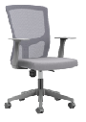 | 常规 | ·灰色尼龙玻璃纤维背架（透气网眼设计）  ·椅背可整体调升降，背后配电镀PP装饰盖  ·表面扪布处理的升降扶手  ·定型海绵，配原位锁定底盘  ·100行程沉口4公分黑色汽杆  ·∮330尼龙专用脚  ·∮60MM PU轮  面料做抗菌处理，不会霉变。 | 2
3 | 药品柜 | 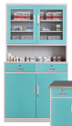 | 900*600/300*2000mm | 1、基材：采用电解钢板，厚度≥0.8mm；电解钢板经过抗菌防霉处理：①抗菌性能（大肠杆菌、金黄色葡萄球菌、肺炎克雷伯氏菌、铜绿假单胞菌、白色念珠菌）达到24h试验后抗菌率＞99.99%；②防霉性能（黑曲霉、土曲霉、宛氏拟青霉、绳状青霉、出芽短梗霉、球毛壳霉）达到28天试验后长霉等级为0级（不长，即显微镜放大50倍下观察未见生长）；  2、喷涂：采用环保环氧树脂静电粉末喷涂；环氧树脂静电粉末经过抗菌防霉处理：①抗菌性能（大肠杆菌、金黄色葡萄球菌、白色念珠菌、肺炎克雷伯氏菌、铜绿假单胞菌、宋氏志贺氏菌、鼠伤寒沙门氏菌）达到24h试验后抗菌率＞99.99%；②防霉性能（黑曲霉、黄曲霉、球毛壳霉、腊叶芽枝霉、宛氏拟青霉、桔青霉、绿色木霉、出芽短梗霉、链格孢）达到28天试验后长霉等级为0级（在放大越50倍下无明显长霉）；  3、工序：脱脂、水洗、酸洗、水洗中和、磷化、干燥等工序过程； | 1
4 | 文件柜 | 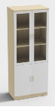 | 800*400*2000mm | 1、基材：采用实木多层板，甲醛释放量≤0.05mg/m³（检测方法按GB 18580-2017），挥发性有机物释放量≤0.4mg/m²·h（72h）（检测方法按HJ 571-2010)。  2、饰面材料：采用浸渍胶膜纸。  3、封边：PVC封边条；厚度≥1.5mm。  4、五金件：阻尼三节滚珠滑轨、铰链和锁。  5、胶粘剂：采用环保热熔胶，游离甲醛未检出，苯未检出，甲苯未检出，二甲苯未检出，总挥发性有机物≤10g/L；  6、成品：各项技术指标符合GB/T 3324-2024《木家具通用技术条件》规定的要求。  7、柜后板具有防霉处理，28天内球毛壳霉AS3.4254、绿色木霉AS3.2942长霉等级达到1级或以上。 | 2
5 | 餐桌 | 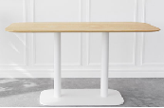 | 1200*800*750mm | 1、基材：采用优质实木多层板，甲醛释放量≤0.05mg/m³（检测方法按GB 18580-2017），挥发性有机物释放量≤0.4mg/m²·h（72h）（检测方法按HJ 571-2010)。  2、饰面材料：采用浸渍胶膜纸。  3、封边：PVC封边条；厚度≥1.5mm。  4、下架：选用冷轧钢材，钢管壁厚≥1mm ，经脱脂、水洗、酸洗、水洗中和、表调、磷化、干燥等工艺处理，表面粉末涂料静电喷涂处理。  5、胶粘剂：采用环保热熔胶，游离甲醛未检出，苯未检出，甲苯未检出，二甲苯未检出，总挥发性有机物≤10g/L；  6、成品：各项技术指标符合GB/T 3325-2024《金属家具通用技术条件》规定的要求。 | 6
6 | 餐椅 | 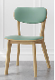 | 常规 | 基材：采用橡木实木.甲醛释放量≤0.5mg/100g。  油漆：采用“五底三面”油漆工艺制作。有害物含量低于国家标准。成品油漆表面硬度可达3H级。面漆采用水性油漆，E2级标准，达到色泽美观、不变色、光滑耐磨、手感好.座面皮质软包。 | 24
7 | 条形桌 | 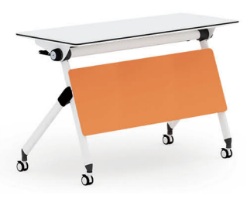 | 1200*450*750mm | 台面板：采用优质刨花板（三聚氰胺板），甲醛释放量≤0.124mg/m3，静曲强度≤11.0Mpa，弹性模量≤1600Mpa，内胶合强度≤0.35Mpa，表面胶合强度≤0.80Mpa，2h吸水厚度膨胀率≤8.0%；等所有参数均符合国家最新E1级环保标准，符合GB/T 4897-2015相关标准。长为1200mm，宽为450mm，厚度25mm，面粘三聚氰胺胶面，采用优质PVC封边条，厚度1.5mm，外观检测合格，耐干热性、耐磨性、耐开裂性、耐老化性、耐冷热循环性、耐光色牢度均合格，甲醛释放量未检出，邻苯二甲酸酯未检出，多溴联苯未检出，氯乙烯单台未检出，可迁移元素（铅、镉、铬、汞、砷、钡、锑、硒）含量均≤5mg/kg。台面形状是长条形。（面板可封PU胶边封边，可加配笔槽、线盒）。前档板：采用优质刨花板（三聚氰胺板），甲醛释放量≤0.124mg/m3，静曲强度≤11.0Mpa，弹性模量≤1600Mpa，内胶合强度≤0.35Mpa，表面胶合强度≤0.80Mpa，2h吸水厚度膨胀率≤8.0%；等所有参数均符合国家最新E1级环保标准，符合GB/T 4897-2015相关标准，挡板尺寸为1030MM*340MM，厚度15mm，面粘面粘三聚氰胺胶板， 采用优质PVC封边条，厚度1.0mm，外观检测合格，耐干热性、耐磨性、耐开裂性、耐老化性、耐冷热循环性、耐光色牢度均合格，甲醛释放量未检出，邻苯二甲酸酯未检出，多溴联苯未检出，氯乙烯单台未检出，可迁移元素（铅、镉、铬、汞、砷、钡、锑、硒）含量均≤5mg/kg 。挡板形状是条形 (注：挡板长度跟随定制尺寸变化，宽度不变）。台面托架：采用优质冷轧钢板经冲压折弯工艺一体而成，长280MM*宽30MM材料壁厚：（2.8MM）表面采用防锈静电喷涂处理,实用牢固，承受力大。折叠机构：桌子两侧采用优质高精度冷轧60圆形钢管，材料壁厚：（4.0MM），焊接在锥形立柱上，是产品接头工艺更加牢固，耐用，不易断裂。需安装舌芯+铝芯+弹簧折叠装置，中间配制六角管传动轴连接铝芯，外侧配置优质PP一体成型旋钮开关，任何一侧只需轻轻一扭便可折叠。 侧脚：前脚管采用25MM*50MM优质冷轧旦形钢管，后脚管采用25MM*50MM优质冷轧旦形钢管，前后脚跨度540MM,壁厚（1.2MM）表面采用防锈静电喷涂处理及塑料配件而成，整体牢固耐用，美观大方，承受力大。横梁：采用优质φ50MM圆形冷轧钢管，长度为1035MM壁厚1.2MM,表面再经防锈静电喷涂处理，实用牢固，承受力大。书网：采用优质φ14MM圆管 长度为940MM(厚度为0.8mm)经塑料件与圆管组合成型表面采用防锈静电喷涂处理。 | 100
8 | 培训椅 | 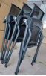 | 常规 | ·尼龙加玻纤椅背（不带顷仰功能）  ·定型海绵，尼龙固定扶手  ·黑色喷涂椅架，后背铝合金活动铸件连接，实心钢筋支撑座板，带铝合金活动链接件，座板可翻转、脚架可折叠 | 200
9 | 四门更衣柜 | 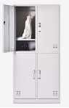 | 850*420*1850mm | 1、基材：采用电解钢板，厚度≥0.8mm；电解钢板经过抗菌防霉处理：①抗菌性能（大肠杆菌、金黄色葡萄球菌、肺炎克雷伯氏菌、铜绿假单胞菌、白色念珠菌）达到24h试验后抗菌率＞99.99%；②防霉性能（黑曲霉、土曲霉、宛氏拟青霉、绳状青霉、出芽短梗霉、球毛壳霉）达到28天试验后长霉等级为0级（不长，即显微镜放大50倍下观察未见生长）；  2、喷涂：采用环保环氧树脂静电粉末喷涂；环氧树脂静电粉末经过抗菌防霉处理：①抗菌性能（大肠杆菌、金黄色葡萄球菌、白色念珠菌、肺炎克雷伯氏菌、铜绿假单胞菌、宋氏志贺氏菌、鼠伤寒沙门氏菌）达到24h试验后抗菌率＞99.99%；②防霉性能（黑曲霉、黄曲霉、球毛壳霉、腊叶芽枝霉、宛氏拟青霉、桔青霉、绿色木霉、出芽短梗霉、链格孢）达到28天试验后长霉等级为0级（在放大越50倍下无明显长霉）  3、工序：脱脂、水洗、酸洗、水洗中和、磷化、干燥等工序过程； | 4
10 | 货架 | 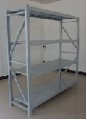 | 2000*600*2000mm | 1、基材：采用电解钢板，立柱厚度≥1.2mm，横梁厚度≥0.8mm，层板厚度≥0.6mm；电解钢板经过抗菌防霉处理：①抗菌性能（大肠杆菌、金黄色葡萄球菌、肺炎克雷伯氏菌、铜绿假单胞菌、白色念珠菌）达到24h试验后抗菌率＞99.99%；②防霉性能（黑曲霉、土曲霉、宛氏拟青霉、绳状青霉、出芽短梗霉、球毛壳霉）达到28天试验后长霉等级为0级（不长，即显微镜放大50倍下观察未见生长）；  2、喷涂：采用环保环氧树脂静电粉末喷涂；环氧树脂静电粉末经过抗菌防霉处理：①抗菌性能（大肠杆菌、金黄色葡萄球菌、白色念珠菌、肺炎克雷伯氏菌、铜绿假单胞菌、宋氏志贺氏菌、鼠伤寒沙门氏菌）达到24h试验后抗菌率＞99.99%；②防霉性能（黑曲霉、黄曲霉、球毛壳霉、腊叶芽枝霉、宛氏拟青霉、桔青霉、绿色木霉、出芽短梗霉、链格孢）达到28天试验后长霉等级为0级（在放大越50倍下无明显长霉）  3、工序：脱脂、水洗、酸洗、水洗中和、磷化、干燥等工序过程； | 6
11 | 办公椅 | 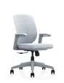 | 常规 | ·灰色尼龙玻璃纤维背架（透气网眼设计）  ·椅背可整体调升降，背后配电镀PP装饰盖  ·表面扪布处理的升降扶手  ·定型海绵，配原位锁定底盘  ·100行程沉口4公分黑色汽杆  ·∮330尼龙专用脚  ·∮60MM PU轮  面料做抗菌处理，不会霉变。 | 15
12 | 会议桌 | 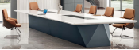 | 7200*2200*750mm | 1、基材：中纤板，甲醛释放量≤0.124mg/m³（GB 18580-2017）。  2、饰面与封边：天然实木皮，厚度≥0.4mm；实木皮封边，颜色均匀，表面平整。  3、五金件：采用标准五金件。  3、油漆工艺：聚氨酯涂料（PU）油漆；甲醛含量≤100mg/kg，挥发性有机化合物含量≤300g/L（GB 18581-2020）。  4、功能：带走线功能。预留隐藏式走线槽，强弱电分离设计，带可掀走线面板，内部预留标准86 线盒孔，电源系统符合 3C 认证。  5、成品：符合 GB/T 3324-2024《木家具通用技术条件》的要求。 | 1
13 | 会议椅 | 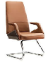 | 常规 | 1、面料：采用纳米皮，耐磨性强、透气性好，面料经过防火、防污、抗菌、抗静电、耐色牢度、抗强度等11项表面加工处理。  2、海绵：采用“定型绵，回弹率大于等于43%；  3、基础：采用15mm多层曲木板热压成型。  4、脚椅：采用优质不锈钢电镀处理，壁厚2.0mm。 | 30
14 | 矮柜 | 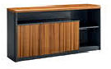 | 1600*400*800  白+蓝mm | 1、基材：中纤板，甲醛释放量≤0.124mg/m³（GB 18580-2017）。  2、饰面与封边：天然实木皮，厚度≥0.4mm；实木皮封边，颜色均匀，表面平整。  3、五金件：采用标准五金件。  3、油漆工艺：聚氨酯涂料（PU）油漆；甲醛含量≤100mg/kg，挥发性有机化合物含量≤300g/L（GB 18581-2020）。  4、成品：符合 GB/T 3324-2024《木家具通用技术条件》的要求。 | 2
15 | 会议桌 | 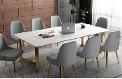 | 3200*1400*750mm | 1、基材：采用优质实木多层板，甲醛释放量≤0.05mg/m³（检测方法按GB 18580-2017），挥发性有机物释放量≤0.4mg/m²·h（72h）（检测方法按HJ 571-2010)。  2、饰面材料：采用浸渍胶膜纸。  3、封边：PVC封边条；厚度≥1.5mm。  4、下架：选用冷轧钢材，钢管壁厚≥1mm ，经脱脂、水洗、酸洗、水洗中和、表调、磷化、干燥等工艺处理，表面粉末涂料静电喷涂处理。  5、胶粘剂：采用环保热熔胶，游离甲醛未检出，苯未检出，甲苯未检出，二甲苯未检出，总挥发性有机物≤10g/L；  6、成品：各项技术指标符合GB/T 3325-2024《金属家具通用技术条件》规定的要求。 | 1
16 | 椅子 | 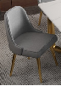 | 常规 | 海绵: 高密度海绵符合GB/T10802-2023标准，回弹率≥45%，拉伸强度≥120KPa，色泽均匀，无刺激性气味，阻燃性能符合GB20286-2006阻燃I级标准；  面料：优质生态加厚牛皮饰面，经液氨多道处理及防潮、防腐等工艺，具有透气性强，柔和富有韧性； 座板：20mm厚双层分体弯曲板，高温定型热压成型； 椅架：2.0mm壁厚八面管，表面电镀处理前经过13道防锈前期处理，无甲醛释放量，苯、甲苯、二甲苯、TVOC都不得含有，涂层不含有可迁移元素（铅、镉、铬、汞、锑、钡、硒、砷）； | 12
17 | 档案柜 | 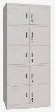 | 860*390*1850mm | 1、基材：采用电解钢板，厚度≥0.8mm；电解钢板经过抗菌防霉处理：①抗菌性能（大肠杆菌、金黄色葡萄球菌、肺炎克雷伯氏菌、铜绿假单胞菌、白色念珠菌）达到24h试验后抗菌率＞99.99%；②防霉性能（黑曲霉、土曲霉、宛氏拟青霉、绳状青霉、出芽短梗霉、球毛壳霉）达到28天试验后长霉等级为0级（不长，即显微镜放大50倍下观察未见生长）；  2、喷涂：采用环保环氧树脂静电粉末喷涂；环氧树脂静电粉末经过抗菌防霉处理：①抗菌性能（大肠杆菌、金黄色葡萄球菌、白色念珠菌、肺炎克雷伯氏菌、铜绿假单胞菌、宋氏志贺氏菌、鼠伤寒沙门氏菌）达到24h试验后抗菌率＞99.99%；②防霉性能（黑曲霉、黄曲霉、球毛壳霉、腊叶芽枝霉、宛氏拟青霉、桔青霉、绿色木霉、出芽短梗霉、链格孢）达到28天试验后长霉等级为0级（在放大越50倍下无明显长霉）；  3、工序：脱脂、水洗、酸洗、水洗中和、磷化、干燥等工序过程； | 8
18 | 会议桌 | 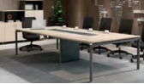 | 3200*1400*750mm | 1、基材：选用三聚氰胺刨花板，甲醛释放量低于0.05mg/m³,各项性能指标均超过国家标准。经防潮、防虫、防腐处理，强度高、刚性好、不变形。  2、封边：PVC封边条；厚度≥1.5mm。  3、下架：选用冷轧钢材，钢管壁厚≥1mm ，经脱脂、水洗、酸洗、水洗中和、表调、磷化、干燥等工艺处理，表面粉末涂料静电喷涂处理。  4、胶粘剂：采用环保热熔胶，游离甲醛未检出，苯未检出，甲苯未检出，二甲苯未检出，总挥发性有机物≤10g/L； | 1
19 | 会议椅 | 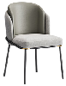 | 常规 | 面料采用防水PU皮透气麻布，加粗铁艺宽架，结实稳固。 | 6
20 | 办公桌 | 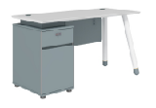 | 1400*600*750mm | 1、基材：采用实木多层板，甲醛释放量≤0.05mg/m³（检测方法按GB 18580-2017），挥发性有机物释放量≤0.4mg/m²·h（72h）（检测方法按HJ 571-2010)。  2、饰面材料：采用浸渍胶膜纸。  3、封边：PVC封边条；厚度≥1.5mm。  4、五金件：阻尼三节滚珠滑轨、铰链和锁。  5、功能：带走线功能。预留隐藏式走线槽，强弱电分离设计，带可掀走线面板，内部预留标准86线盒孔，电源系统符合3C认证。  6、胶粘剂：采用环保热熔胶，游离甲醛未检出，苯未检出，甲苯未检出，二甲苯未检出，总挥发性有机物≤10g/L；  7、成品：各项技术指标符合GB/T 3325-2024《金属家具通用技术条件》规定的要求。  8、柜后板具有防霉处理，28天内球毛壳霉AS3.4254、绿色木霉AS3.2942长霉等级达到1级。 | 8
21 | 办公椅 |  | 常规 | ·灰色尼龙玻璃纤维背架（透气网眼设计）  ·椅背可整体调升降，背后配电镀PP装饰盖  ·表面扪布处理的升降扶手  ·定型海绵，配原位锁定底盘  ·100行程沉口4公分黑色汽杆  ·∮330尼龙专用脚  ·∮60MM PU轮  面料做抗菌处理，不会霉变。 | 8
22 | 文件柜 | 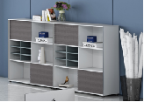 | 2400*400*1200mm | 1、基材：采用实木多层板，甲醛释放量≤0.05mg/m³（检测方法按GB 18580-2017），挥发性有机物释放量≤0.4mg/m²·h（72h）（检测方法按HJ 571-2010)。  2、饰面材料：采用浸渍胶膜纸。  3、封边：PVC封边条；厚度≥1.5mm。  4、五金件：阻尼三节滚珠滑轨、铰链和锁。  5、胶粘剂：采用环保热熔胶，游离甲醛未检出，苯未检出，甲苯未检出，二甲苯未检出，总挥发性有机物≤10g/L；  6、成品：各项技术指标符合GB/T 3324-2024《木家具通用技术条件》规定的要求。  7、柜后板具有防霉处理，28天内球毛壳霉AS3.4254、绿色木霉AS3.2942长霉等级达到1级。 | 1
23 | 办公桌 | 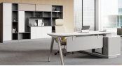 | 1600*800*750mm | 1、基材：采用优质实木多层板，甲醛释放量≤0.05mg/m³（检测方法按GB 18580-2017），挥发性有机物释放量≤0.4mg/m²·h（72h）（检测方法按HJ 571-2010)。  2、饰面材料：采用浸渍胶膜纸。  3、封边：PVC封边条；厚度≥1.5mm。  4、下架：选用冷轧钢材，钢管壁厚≥1mm ，经脱脂、水洗、酸洗、水洗中和、表调、磷化、干燥等工艺处理，表面粉末涂料静电喷涂处理。  5、胶粘剂：采用环保热熔胶，游离甲醛未检出，苯未检出，甲苯未检出，二甲苯未检出，总挥发性有机物≤10g/L；  6、成品：各项技术指标符合GB/T 3325-2024《金属家具通用技术条件》规定的要求。 | 2
24 | 办公椅 | 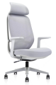 | 常规 | ·灰色尼龙玻璃纤维背架（透气网眼设计）  ·椅背可整体调升降，背后配电镀PP装饰盖  ·表面扪布处理的升降扶手  ·定型海绵，配原位锁定底盘  ·100行程沉口4公分黑色汽杆  ·∮330尼龙专用脚  ·∮60MM PU轮  面料做抗菌处理，不会霉变。 | 2
25 | 文件柜 |  | 3600*400*2000mm | 1、基材：采用实木多层板，甲醛释放量≤0.05mg/m³（检测方法按GB 18580-2017），挥发性有机物释放量≤0.4mg/m²·h（72h）（检测方法按HJ 571-2010)。  2、饰面材料：采用浸渍胶膜纸。  3、封边：ABS/PVC封边条；厚度≥1.5mm。  4、五金件：阻尼三节滚珠滑轨、铰链和锁。  5、功能：带走线功能。预留隐藏式走线槽，强弱电分离设计，带可掀走线面板，内部预留标准86线盒孔，电源系统符合3C认证。  6、胶粘剂：采用环保热熔胶，游离甲醛未检出，苯未检出，甲苯未检出，二甲苯未检出，总挥发性有机物≤10g/L；  7、成品：各项技术指标符合GB/T 3325-2024《金属家具通用技术条件》规定的要求。 | 1
26 | 接待沙发 | 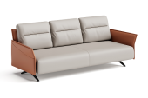 | 三人位 | 1、覆面材料： 优质西皮，厚度≥0.9mm，撕裂力≥30N（GB/T 16799-2018）；应符合HJ 507-2009的要求。 2、海绵：高回弹软质聚氨酯泡沫塑料，密度≥30kg/m³（QB/T 2080-2018），应使用二氧化碳作为发泡剂。  3、内架：采用榫卯结构，材料为落叶松或胶合板。 4、沙发脚：采用喷塑粉五金脚，附着力≥1级，耐冲击强度≥50mm（GB/T 3325-2017），耐碱性，耐酸性，耐沸水性良好； | 1
27 | 办公桌 | 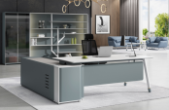 | 2400*2100*750mm | 1、基材：采用优质实木多层板，甲醛释放量≤0.05mg/m³（检测方法按GB 18580-2017），挥发性有机物释放量≤0.4mg/m²·h（72h）（检测方法按HJ 571-2010)。  2、饰面材料：采用浸渍胶膜纸。  3、封边：PVC封边条；厚度≥1.5mm。  4、下架：选用冷轧钢材，钢管壁厚≥1mm ，经脱脂、水洗、酸洗、水洗中和、表调、磷化、干燥等工艺处理，表面粉末涂料静电喷涂处理。  5、胶粘剂：采用环保热熔胶，游离甲醛未检出，苯未检出，甲苯未检出，二甲苯未检出，总挥发性有机物≤10g/L；  6、成品：各项技术指标符合GB/T 3325-2024《金属家具通用技术条件》规定的要求。 | 1
28 | 文件柜 | 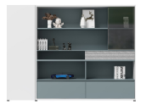 | 2400*400*2000mm | 1、基材：采用实木多层板，甲醛释放量≤0.05mg/m³（检测方法按GB 18580-2017），挥发性有机物释放量≤0.4mg/m²·h（72h）（检测方法按HJ 571-2010)。  2、饰面材料：采用浸渍胶膜纸。  3、封边：PVC封边条；厚度≥1.5mm。  4、五金件：阻尼三节滚珠滑轨、铰链和锁。  5、胶粘剂：采用环保热熔胶，游离甲醛未检出，苯未检出，甲苯未检出，二甲苯未检出，总挥发性有机物≤10g/L；  6、成品：各项技术指标符合GB/T 3324-2024《木家具通用技术条件》规定的要求。 | 1
29 | 办公椅 | 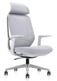 | 常规 | ·灰色尼龙玻璃纤维背架（透气网眼设计）  ·椅背可整体调升降，背后配电镀PP装饰盖  ·表面扪布处理的升降扶手  ·定型海绵，配原位锁定底盘  ·100行程沉口4公分黑色汽杆  ·∮330尼龙专用脚  ·∮60MM PU轮  面料做抗菌处理，不会霉变。 | 1
30 | 班前椅 | 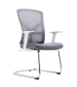 | 常规 | ·PP+24%玻璃纤维背架  ·PP固定扶手  ·40密度高弹力海绵  ·25管1.8厚电镀弓形架 | 2
31 | 会议桌 | 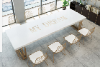 | 2000*800*750mm | 1、基材：选用三聚氰胺刨花板，甲醛释放量低于0.05mg/m³,各项性能指标均超过国家标准。经防潮、防虫、防腐处理，强度高、刚性好、不变形。  2、封边：PVC封边条；厚度≥1.5mm。  3、下架：选用冷轧钢材，钢管壁厚≥1mm ，经脱脂、水洗、酸洗、水洗中和、表调、磷化、干燥等工艺处理，表面粉末涂料静电喷涂处理。  4、胶粘剂：采用环保热熔胶，游离甲醛未检出，苯未检出，甲苯未检出，二甲苯未检出，总挥发性有机物≤10g/L； | 1
32 | 会议椅 | 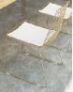 | 常规 | 1、面料：采用优质新型PU西皮，耐磨性强、透气性好，面料经过防火、防污、抗菌、抗静电、耐色牢度、抗强度等11项表面加工处理。  2、海绵：采用“定型绵，回弹率大于等于43%；  3、基础：采用15mm多层曲木板热压成型。  4、脚椅：采用优质不锈钢电镀处理，壁厚2.0mm。 | 6
33 | 接待沙发 | 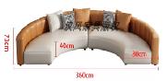 | 3+1+1茶几 | 1、覆面材料： 优质西皮，厚度≥0.9mm，撕裂力≥30N（GB/T 16799-2018）；应符合HJ 507-2009的要求。 2、海绵：高回弹软质聚氨酯泡沫塑料，密度≥30kg/m³（QB/T 2080-2018），应使用二氧化碳作为发泡剂  3、内架：采用榫卯结构，材料为落叶松或胶合板。 4、沙发脚：采用喷塑粉五金脚，附着力≥1级，耐冲击强度≥50mm（GB/T 3325-2017），耐碱性，耐酸性，耐沸水性良好。 | 6
34 | 保安室矮柜 | 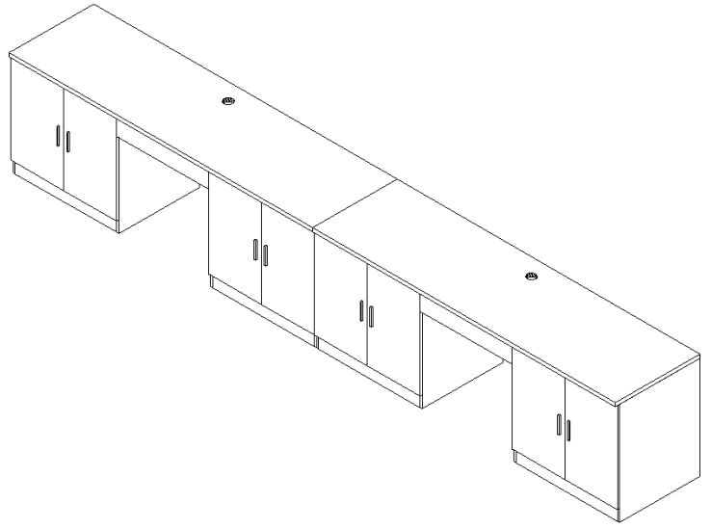 | 4300*600*750mm | 1、基材：采用实木多层板，甲醛释放量≤0.05mg/m³（检测方法按GB 18580-2017），挥发性有机物释放量≤0.4mg/m²·h（72h）（检测方法按HJ 571-2010)。  2、饰面材料：采用浸渍胶膜纸。  3、封边：PVC封边条；厚度≥1.5mm。  4、五金件：阻尼三节滚珠滑轨、铰链和锁。  5、胶粘剂：采用环保热熔胶，游离甲醛未检出，苯未检出，甲苯未检出，二甲苯未检出，总挥发性有机物≤10g/L；  6、成品：各项技术指标符合GB/T 3324-2024《木家具通用技术条件》规定的要求。 | 1
35 | 高柜 | 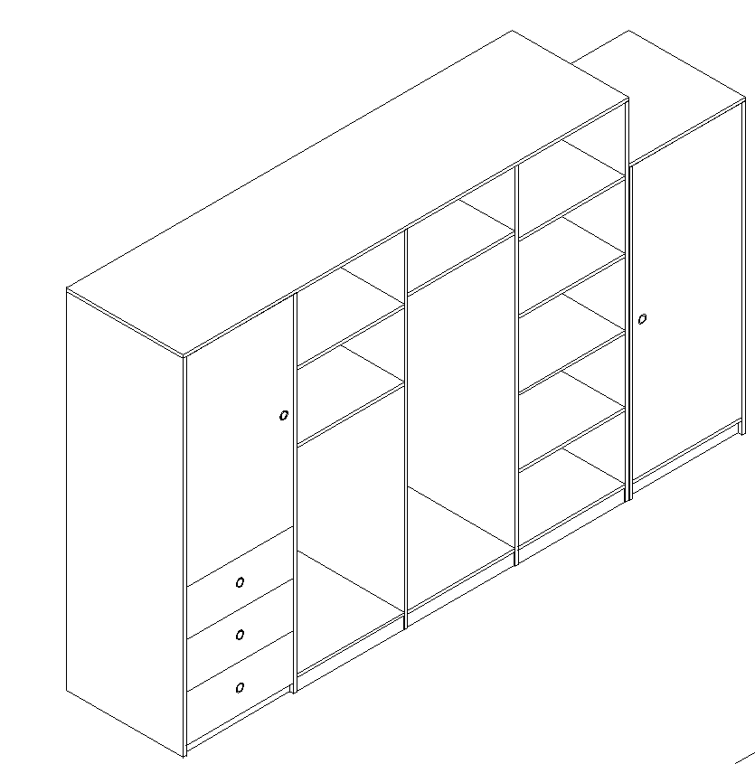 | 2900*400*2000mm | 1、基材：采用实木多层板，甲醛释放量≤0.05mg/m³（检测方法按GB 18580-2017），挥发性有机物释放量≤0.4mg/m²·h（72h）（检测方法按HJ 571-2010)。  2、饰面材料：采用浸渍胶膜纸。  3、封边：PVC封边条；厚度≥1.5mm。  4、五金件：阻尼三节滚珠滑轨、铰链和锁。  5、胶粘剂：采用环保热熔胶，游离甲醛未检出，苯未检出，甲苯未检出，二甲苯未检出，总挥发性有机物≤10g/L；6、成品：各项技术指标符合GB/T 3324-2024《木家具通用技术条件》规定的要求。 | 1
36 | 椅子 | 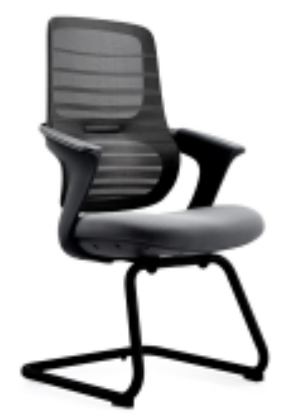 | 常规 | ·PP+24%玻璃纤维背架  ·PP固定扶手  ·40密度高弹力海绵  ·25管1.8厚喷涂弓形架 | 2
37 | 床 | 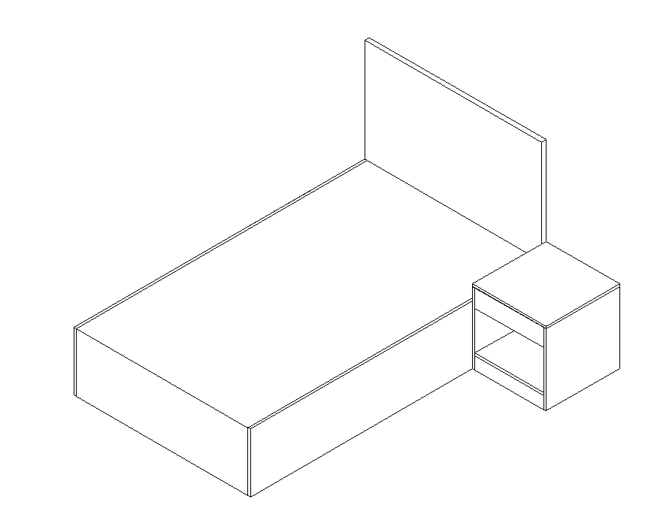 | 1200*2000*1100mm | 1、基材：采用实木多层板，甲醛释放量≤0.05mg/m³（检测方法按GB 18580-2017），挥发性有机物释放量≤0.4mg/m²·h（72h）（检测方法按HJ 571-2010)。  2、饰面材料：采用浸渍胶膜纸。  3、封边：PVC封边条；厚度≥1.5mm。  4、五金件：阻尼三节滚珠滑轨、铰链和锁。  5、胶粘剂：采用环保热熔胶，游离甲醛未检出，苯未检出，甲苯未检出，二甲苯未检出，总挥发性有机物≤10g/L；  6、成品：各项技术指标符合GB/T 3324-2024《木家具通用技术条件》规定的要求。 | 1
38 | 床头柜 |  | 500*500*500mm | 1、基材：采用实木多层板，甲醛释放量≤0.05mg/m³（检测方法按GB 18580-2017），挥发性有机物释放量≤0.4mg/m²·h（72h）（检测方法按HJ 571-2010)。  2、饰面材料：采用浸渍胶膜纸。  3、封边：PVC封边条；厚度≥1.5mm。  4、五金件：阻尼三节滚珠滑轨、铰链和锁。  5、胶粘剂：采用环保热熔胶，游离甲醛未检出，苯未检出，甲苯未检出，二甲苯未检出，总挥发性有机物≤10g/L；  6、成品：各项技术指标符合GB/T 3324-2024《木家具通用技术条件》规定的要求。 | 1
2、幼儿家具清单
托班（共1个教室）
序号 | 名称 | 参考图片 | 规格 | 材质描述 | 数量
1 | 4人桌.可调节 |  | L60xW60xH34-46cm可调节高度 | 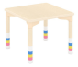  1、工艺设计：  （1）桌面背面设置有4个塑料连接件，桌脚使用螺旋安装方式与桌面连接，方便拆卸。  （2）桌脚底部安装可调节塑料件，可通过调整塑料件的数量来改变桌面的整体高度；可自由搭配不同颜色脚套环，适用多场景下使用，提高趣味性。  （3）所有螺丝位无毛刺不刮手，桌角及边沿采用R30mm圆角/圆边处理以及安全防撞设计，最大程度的避免儿童磕碰伤害，结构稳固。  2、外观结构及材质：  （1）桌面：面板采用厚度24mm的环保实木多层板。桌面与桌脚链接安装4个环保塑料一次成型尺寸为L187xW150xH66mm的扇形脚座连接件，脚座设置一个外直径50mm连接桌脚，呈浅咖色，表面光滑无毛刺，线条圆润，桌脚直接螺旋拧上即完成安装，既省时省力又提高产品的互换性，延长使用寿命。  （2）桌脚：采用直径φ48mm的桦木原木搭配紫红、蓝色、白色多种颜色的塑料调节脚套环，螺旋结构方便调节，每个脚套环规格为φ48xH55mm，选择安装不同的数量可满足不同的高度需求，桌面可调高度：340-460mm（每30mm可选调节安装）；桌脚底部是直径62mm高度40mm的塑料脚垫，脚垫底部安装可调螺旋塑料脚垫直径39.5mm，可适应个别不平整的地面。  （3）油漆：采用环保的水性漆，全封闭涂装工艺，漆面光泽高透，颜色均匀。 | 1
2 | 6人桌.可调节） | 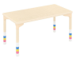 | L120xW60xH34-46cm可调节高度 | 1、工艺设计：  （1）桌面背面设置有4个塑料连接件，桌脚使用螺旋安装方式与桌面连接，方便拆卸。  （2）桌脚底部安装可调节塑料件，可通过调整塑料件的数量来改变桌面的整体高度；可自由搭配不同颜色脚套环，适用多场景下使用，提高趣味性。  （3）所有螺丝位无毛刺不刮手，桌角及边沿采用R30mm圆角/圆边处理以及安全防撞设计，最大程度的避免儿童磕碰伤害，结构稳固。  2、外观结构及材质：  （1）桌面：面板采用厚度24mm的环保实木多层板。桌面与桌脚链接安装4个环保塑料一次成型尺寸为L187xW150xH66mm的扇形脚座连接件，脚座设置一个外直径50mm连接桌脚，呈浅咖色，表面光滑无毛刺，线条圆润，桌脚直接螺旋拧上即完成安装，既省时省力又提高产品的互换性，延长使用寿命。  （2）桌脚：采用直径φ48mm的桦木原木搭配紫红、蓝色、白色多种颜色的塑料调节脚套环，螺旋结构方便调节，每个脚套环规格为φ48xH55mm，选择安装不同的数量可满足不同的高度需求，桌面可调高度：340-460mm（每30mm可选调节安装）；桌脚底部是直径62mm高度40mm的塑料脚垫，脚垫底部安装可调螺旋塑料脚垫直径39.5mm，可适应个别不平整的地面。  （3）油漆：采用环保的水性漆，全封闭涂装工艺，漆面光泽高透，颜色均匀。 | 3
3 | 月亮桌.可调节 | 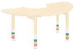 | L120xW60xH34-46cm可调节高度 | 1、工艺设计：  （1）桌面背面设置有4个塑料连接件，桌脚使用螺旋安装方式与桌面连接，方便拆卸。  （2）桌脚底部安装可调节塑料件，可通过调整塑料件的数量来改变桌面的整体高度；可自由搭配不同颜色脚套环，适用多场景下使用，提高趣味性。  （3）所有螺丝位无毛刺不刮手，桌角及边沿采用R30mm圆角/圆边处理以及安全防撞设计，最大程度的避免儿童磕碰伤害，结构稳固。  2、外观结构及材质：  （1）桌面：面板采用厚度24mm的环保实木多层板。桌面与桌脚链接安装4个环保塑料一次成型尺寸为L187xW150xH66mm的扇形脚座连接件，脚座设置一个外直径50mm连接桌脚，呈浅咖色，表面光滑无毛刺，线条圆润，桌脚直接螺旋拧上即完成安装，既省时省力又提高产品的互换性，延长使用寿命。  （2）桌脚：采用直径φ48mm的桦木原木搭配紫红、蓝色、白色多种颜色的塑料调节脚套环，螺旋结构方便调节，每个脚套环规格为φ48xH55mm，选择安装不同的数量可满足不同的高度需求，桌面可调高度：340-460mm（每30mm可选调节安装）；桌脚底部是直径62mm高度40mm的塑料脚垫，脚垫底部安装可调螺旋塑料脚垫直径39.5mm，可适应个别不平整的地面。  （3）油漆：采用环保的水性漆，全封闭涂装工艺，漆面光泽高透，颜色均匀。 | 2
4 | 圆桌.可调节 | 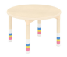 | Φ80xH34-46cm可调节高度 | 1、工艺设计：  （1）桌面背面设置有4个塑料连接件，桌脚使用螺旋安装方式与桌面连接，方便拆卸。  （2）桌脚底部安装可调节塑料件，可通过调整塑料件的数量来改变桌面的整体高度；可自由搭配不同颜色脚套环，适用多场景下使用，提高趣味性。  （3）所有螺丝位无毛刺不刮手，桌角及边沿采用R30mm圆角/圆边处理以及安全防撞设计，最大程度的避免儿童磕碰伤害，结构稳固。  2、外观结构及材质：  （1）桌面：面板采用厚度24mm的环保实木多层板。桌面与桌脚链接安装4个环保塑料一次成型尺寸为L187xW150xH66mm的扇形脚座连接件，脚座设置一个外直径50mm连接桌脚，呈浅咖色，表面光滑无毛刺，线条圆润，桌脚直接螺旋拧上即完成安装，既省时省力又提高产品的互换性，延长使用寿命。  （2）桌脚：采用直径φ48mm的桦木原木搭配紫红、蓝色、白色多种颜色的塑料调节脚套环，螺旋结构方便调节，每个脚套环规格为φ48xH55mm，选择安装不同的数量可满足不同的高度需求，桌面可调高度：340-460mm（每30mm可选调节安装）；桌脚底部是直径62mm高度40mm的塑料脚垫，脚垫底部安装可调螺旋塑料脚垫直径39.5mm，可适应个别不平整的地面。  （3）油漆：采用环保的水性漆，全封闭涂装工艺，漆面光泽高透，颜色均匀。 | 1
5 | 可叠椅.23cm. | 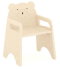 | L36xW30xH42cm（座高23cm） | - 工艺设计：  （1）背板小熊造型设计，图案采用立体雕刻工艺，立体生动能彰显凹凸感。  （2）侧板椅脚内倾斜设计，稳固且利于堆叠。  （3）采用美工机喷绘工艺，搭配优质油墨，图案附着力好，生动立体不易褪色。  （4）所有螺丝位无毛刺不刮手，边角采用圆边/圆角处理以及安全防撞设计，最大程度的避免儿童磕碰伤害，结构稳固。  2、外观结构及材质：  （1）主材厚度15mm的环保实木多层板。靠背造型最大离座板高度190mm,最小高度180mm；座板：坐高：230mm，坐宽285mm，坐深205mm；扶手两侧开孔设计便于儿童抓握提放，开孔尺寸为159x40mm，扶手上边沿离座板高80mm。  （2）扶手内侧增加2个塑料脚垫，高度为H10mm，直径17mm，堆叠的时候不易刮花椅子。  （3）椅脚：侧板椅脚向内倾斜5°，侧板下方拱形镂空处理，最大离地高度75mm,稳固且利于堆叠；椅脚底部安装塑料脚垫,软性防滑，可有效保护地面刮花并降低噪音。  （4）油漆：采用环保的水性漆，全封闭涂装工艺，漆面光泽高透，颜色均匀。  （5）油墨：采用环保水性油墨，颜色饱满，无毒无异味。  提供具有CMA资质的检测机构出具的成品符合GB 28007-2011 《儿童家具通用技术条件》的合格检测报告。（检测报告需注明人造板基材、涂料涂饰）检测项目要求：外形尺寸偏差、外观（金属件、涂层）、警示标识、结构安全（边缘及尖端、突出物、孔及间隙及其它)、表面涂层可迁移元素、产品甲醛释放量≤0.2mg/L、标志、使用说明、椅凳类力学性能（强度、稳定性）等判定合格符合标准要求。 | 20
6 | 一体成型可叠椅 |  | L47xW46.5xH73cm（座高41cm） | 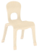  1、工艺设计：  （1）椅子整体由多轴CNC一次加工完成材料切割、实木薄片多层胶合热压下一体成型，无须拼接，线条流畅。  （2）圆矩形挖孔设计，手提叠放轻松方便。  （3）座板前高后低倾角设计，靠背弧形贴合腰背，适应人体曲线，符合人体力学，呵护儿童脊椎发育，孩子久坐不累。  （4）所有螺丝位无毛刺不刮手，边角采用圆边/圆角处理以及安全防撞设计，最大程度的避免儿童磕碰伤害，结构稳固。  2、外观结构及材质：  （1）采用厚度≥15mm的环保优质实木多层板（弯板），椅子座高：410mm，座宽：420~425mm。座板底部与支撑脚弯曲处安装V型加固角码，角码采用环保塑料，打磨圆滑，尺寸为L127xW95xH27mm呈浅咖色，更好的还原自然原木色，有效增加支撑脚牢固强度。  （2）椅脚与座板弧形相连一体成型，底部使用环保塑料脚套包裹，尺寸为41.8x18x42.8mm(±2mm)，加厚耐磨，防滑不易脱落，可有效保护地面刮花并降低噪音。  （3）靠背圆矩形挖孔设计，靠背高度34cm手提叠放轻松方便。 | 2
7 | 画架 | 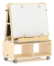 | L79xW55xH104cm | - 工艺设计：  （1）画板多方式可调功能，能满足不同的教学需要。  （2）多功能带轮带刹车画架，移动/固定便捷。  （3）双面使用、底部收纳空间设计，兼具教学与收纳功能。  （4）画板采用注塑包边设计，能有效避免画板磕碰损坏，提高产品互换性。  （5）所有螺丝位无毛刺不刮手，边角采用圆边/圆角处理以及安全防撞设计，最大程度的避免儿童磕碰伤害，结构稳固。  2、外观结构及材质：  （1）基材：主体采用厚度15mm桦木纹饰面环保橡胶木拼板，部分采用厚度12mm环保实木多层板，画板芯材采用厚度9mm的环保实木纤维板；画架上框架采用桦木原木，材质厚实坚固，纹理均匀细致。  （2）画板：搭配2块方形能双面使用的可吸附磁铁的黑白书写板，白板可使用水性笔进行擦写，黑板可使用粉笔进行擦写，画板尺寸：600x765mm；画板边缘包边条采用环保塑料一次性无缝实心注塑，画板四周注塑封边最大高度20mm,最小高度11mm,封边紧密贴合画板，圆滑有弹性无毛刺。  （3）架体：每根方柱上方安装环保塑料的压扣件，配备梅花手拧螺杆、塑料托挂及不同高度的孔位，能拆卸/固定画板，能调整横竖方向，能调整画板高度。  （4）配件：前后各配1个环保塑料笔槽盒，塑料盒尺寸：610x130x50mm，使用托板及环保塑料托架进行固定；顶部安装圆形不锈钢管，可拆卸，用以挂装常规画纸纸卷；搭配圆形包塑磁碰，能紧紧吸附在画板上，尺寸为φ42xH11.5mm。  （5）柜体底部为2个收纳格，格子内空尺寸：373.5x398x255mm，底部安装4个高度为80mm的优质平底万向脚轮，脚轮运行平稳无声，可360°旋转，转动顺滑，刹车灵敏，踏板不易断裂。  （6）木蜡油：采用环保的水性木蜡油封边，成分天然，分子机构细小，成膜牢固，密封性好。  （7）油漆：采用环保的水性漆，全封闭涂装工艺，漆面光泽高透，颜色均匀。  提供具有CMA资质的检测机构出具的画架符合GB28231-2011标准的合格检测报告，检测项目要求：白板光泽度＞35；白板笔划线1min后，用干式或湿式白板擦往复擦拭两次，距1m处观察，无残留字迹；放置50min后，用干式或湿式白板擦往复擦拭两次，距1m处观察，无残留字迹；耐光性＞4级； | 1
8 | 数字圆形皮质软垫（1-40） | 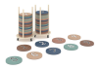 | Ф30xH2cm（单个圆垫） | 1、工艺设计：  （1）亲肤圆垫材质配合数字设计，培养幼儿加深对数字的认识。1-40个。  （2）所有螺丝位无毛刺不刮手，边角采用圆边/圆角处理以及安全防撞设计，最大程度的避免儿童磕碰伤害，结构稳固。  2、外观结构：  （1）底板采用厚度25mm的环保实木多层板，圆棒采用桦木原木。  （2）收纳架底部安装4个1.5寸静音万向脚轮，脚轮运行平稳无声，可360°旋转，转动顺滑。  （3）1个收纳架最多可以收纳21个垫子，单个垫子尺寸为Ф30*H2cm，垫子外皮采用厚度1.5mm聚氨酯合成革超柔皮，触感轻柔，绿色环保，耐磨耐用；填充材质：海绵，密度≥30kg/m³，回弹性强，不易变形。  （4）油漆：收纳架采用环保的水性漆，全封闭涂装工艺，漆面光泽高透，颜色均匀。 | 1
9 | 教具篮.卡其色 | 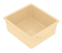 | L26×W28×H10cm | 1、工艺设计：  采用环保PP塑料一体成型工艺，边角采用圆边/圆角处理以及安全防撞设计，最大程度的避免儿童磕碰伤害，结构稳固，不易倾倒，安全缝隙和孔洞均符合《GB28007-2011儿童家具通用技术条件》的要求。  2、材质用料：  PP塑料：采用环保无毒材质，优质不易开裂，邻苯二甲酸酯符合GB 6675.1-2014，可迁移元素中锑、钡、镉、铅、硒、砷、铬、汞八大金属含量符合GB 6675.4-2014标准要求。 | 10
10 | 编织教具篮 | 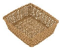 | L26xW28xH8cm | 1、工艺设计：  采用环保塑料编织成型，边角采用圆边/圆角处理以及安全防撞设计，最大程度的避免儿童磕碰伤害，结构稳固。  2、外观结构及材质：采用环保塑料编织篮造型，搭配柜子使用，四周做加粗扶手设计宽14mm，可堆叠易抽取。 | 10
11 | 5格柜.无背板 | 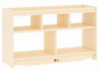 | L92xW30xH51cm | 1、工艺设计：  （1）采用翻板活动轮工艺，移动/固定自由切换。  （2）柜边扶手设计，满足托育幼儿学步防摔倒需求。  （3）所有螺丝位无毛刺不刮手，四角及边沿采用R10mm圆角/圆边处理以及安全防撞设计，最大程度的避免儿童磕碰伤害，结构稳固。  2、外观结构及材质：  （1）采用厚度18mm的环保实木多层板。通透2层5格高柜，上层格子内空：283x300x128mm,下层格子内空：433x300x223mm，可满足各类教玩具收纳；顶部安装H30mm高的扶手条，扶手条最大宽度24mm，凹弧设计方便幼儿学步抓扶。水性漆喷涂呈浅咖色。  （2）围脚：柜体与底部围脚采用环保优质塑料连接件实现翻板功能，脚轮为2寸静音万向轮，安装在围脚侧板内，当家具固定时，围脚侧板向下翻，万向轮则隐藏于侧板内；当家具需要移动时，围脚侧板向上翻，塑料连接件卡扣对侧板进行固定，万向轮支撑起家具的重量，无须抬起轻松实现家具位置转移。  （3）油漆：采用环保的水性漆，全封闭涂装工艺，漆面光泽高透，颜色均匀。 | 2
12 | 5格柜.无背板 |  | L92xW30xH51cm | 1、工艺设计：  （1）采用翻板活动轮工艺，移动/固定自由切换。  （2）柜边扶手设计，满足托育幼儿学步防摔倒需求。  （3）所有螺丝位无毛刺不刮手，四角及边沿采用R10mm圆角/圆边处理以及安全防撞设计，最大程度的避免儿童磕碰伤害，结构稳固。  2、外观结构及材质：  （1）采用厚度18mm的环保实木多层板。通透2层5格高柜，上层格子内空：283x300x128mm,下层格子内空：433x300x223mm，可满足各类教玩具收纳；顶部安装H30mm高的扶手条，扶手条最大宽度24mm，凹弧设计方便幼儿学步抓扶。水性漆喷涂呈浅咖色。  （2）围脚：柜体与底部围脚采用环保优质塑料连接件实现翻板功能，脚轮为2寸静音万向轮，安装在围脚侧板内，当家具固定时，围脚侧板向下翻，万向轮则隐藏于侧板内；当家具需要移动时，围脚侧板向上翻，塑料连接件卡扣对侧板进行固定，万向轮支撑起家具的重量，无须抬起轻松实现家具位置转移。  （3）油漆：采用环保的水性漆，全封闭涂装工艺，漆面光泽高透，颜色均匀。 | 1
13 | 幼儿柜 | 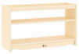 | L92xW30xH51cm | - 工艺设计：  （1）采用翻板活动轮工艺，移动/固定自由切换。  （2）柜边扶手设计，满足托育幼儿学步防摔倒需求。  （3）所有螺丝位无毛刺不刮手，四角及边沿采用R10mm圆角/圆边处理以及安全防撞设计，最大程度的避免儿童磕碰伤害，结构稳固。  2、外观结构及材质：  （1）采用厚度18mm的环保实木多层板。通透2层高柜，上层格子内空：884x300x128mm，下层内空：884x300xH223mm,可满足各类教玩具收纳；顶部安装H30mm高的扶手条，扶手条最大宽度24mm，凹弧设计方便幼儿学步抓扶。水性漆喷涂呈浅咖色。  （2）围脚：柜体与底部围脚采用环保优质塑料连接件实现翻板功能，脚轮为2寸静音万向轮，安装在围脚侧板内，当家具固定时，围脚侧板向下翻，万向轮则隐藏于侧板内；当家具需要移动时，围脚侧板向上翻，塑料连接件卡扣对侧板进行固定，万向轮支撑起家具的重量，无须抬起轻松实现家具位置转移。  （3）油漆：采用环保的水性漆，全封闭涂装工艺，漆面光泽高透，颜色均匀。  提供具有CMA资质的检测机构出具的成品符合GB/T4893.1-2021标准的合格检测报告，检测项目要求：500mg/L与1000mg/L含氯消毒液分别接触≥20d后用手接触试样表面不会出现粘手现象。 | 1
14 | 方形幼儿桌 | 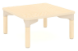 | L60xW60xH30cm | 1、工艺设计：  （1）桌面背面设置有4个塑料连接件，桌脚使用螺旋安装方式与桌面连接，方便拆卸。  （2）所有螺丝位无毛刺不刮手，桌角及边沿采用R30mm圆角/圆边处理以及安全防撞设计，最大程度的避免儿童磕碰伤害，结构稳固。  2、外观结构及材质：  （1）桌面：采用厚度24mm的环保实木多层板。底部安装4个环保塑料连接件，尺寸为L187xW150xH66mm的扇形脚座连接件，脚座设置一个外直径50mm连接桌脚呈浅咖色类扇形，表面光滑无毛刺，线条圆润，结实耐用，桌脚直接螺旋拧上即完成安装，既省时省力又提高产品的互换性，延长使用寿命。  （2）桌脚：采用直径φ48mm的桦木原木，底部安装塑料脚垫，高度为H10mm，直径40mm，软性防滑，可有效保护地面刮花并降低噪音。  （3）油漆：采用环保的水性漆，全封闭涂装工艺，漆面光泽高透，颜色均匀。 | 1
15 | 林中屋综合互动小厨房 | 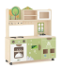 | L90xW32xH102cm | 1、工艺设计：  （1）逼真综合厨房功能设计，林中树屋造型，既能独立摆放模拟真实场景又易于搭配其他产品进行环创。  （2）采用美工机喷绘工艺，搭配优质油墨，图案附着力好，生动立体不易褪色。  （3）可旋转按钮仿真功能，可视化按键，增强游戏真实体验感。  （4）多功能带轮带刹车柜体，移动/固定便捷。  （5）所有螺丝位无毛刺不刮手，边角采用圆边/圆角处理以及安全防撞设计，最大程度的避免儿童磕碰伤害，结构稳固。  2、外观结构及材质：  （1）基材：主体采用厚度12mm和15mm厚度的桦木纹饰面环保橡胶木拼板以及厚度12mm和15mm厚度的环保实木多层板，背板采用厚度5mm的饰面环保实木纤维板。  （2）柜体上方设置厨房储放功能，整体造型高566mm，右设置一个带拉手的储物柜，拉手为直径29mm白色锌合金拉手；门板采用透明亚克力板做通透处理。储存空间下方搭配4个挂钩，挂钩采用环保塑料一次成型单孔挂，尺寸：L32xW18xH17mm。搭配2个采用环保PET塑料一体成型的卡其色U型托盘盒，内空230x250mm，两边有长方形镂空洞，尺寸为19.5x70.5mm  （3）柜面右侧为一个塑料一次成型呈奶白色的洗手台，尺寸L218xW218xH78mm；搭配2个可旋转的塑料一次成型2合1外直径35mm内直径18mm的旋转调节开关，一个长度70.5mm内径19mm的旋转水龙头；柜面左侧为两个φ124mm的仿真灶炉，搭配2个可旋转的塑料一次成型2合1外直径35mm内直径18mm的旋转调节开关。  （4）柜体下方为3个独立开合门，门板内装缓冲铰链，能实现门板开合；3个拉手均采用深咖色环保塑料L104.5xW32mm。  （5）柜子底部安装4个1.5寸静音万向脚轮，脚轮运行平稳无声，可360°旋转，转动顺滑，其中2个脚轮带刹车功能，刹车灵敏，踏板不易断裂。  （6）木蜡油：采用环保的水性木蜡油封边，成分天然，分子机构细小，成膜牢固，密封性好。  （7）油漆：采用环保的水性漆，全封闭涂装工艺，漆面光泽高透，颜色均匀。  （8）油墨：采用环保水性油墨，颜色饱满，无毒无异味。  （9）亚克力板：采用厚度5mm的优质透明亚克力板，表面光滑无缺陷，坚硬耐用，高透光性，环保无毒。  （10）塑料板：采用食品级的环保塑料材质，感官要求。 | 1
16 | 互动化妆台 |  | 桌:L79xW37xH91cm  椅:L36xW24xH26cm | 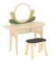  - 工艺设计：  （1）逼真梳妆台造型设计，搭配梳妆椅与亚克力镜子，能适用游戏场景下使用，提高趣味性。  （2）采用美工机喷绘工艺，搭配优质油墨，图案附着力好，生动立体不易褪色。  （3）所有螺丝位无毛刺不刮手，四角及边沿采用圆角/圆边处理以及安全防撞设计，最大程度的避免儿童磕碰伤害，结构稳固，不易倾倒。  2、外观结构及材质：  （1）主体采用厚度12mm及18mm的环保优质实木多层板，抽屉盒底板采用厚度5mm桦木纹饰面实木纤维板。化妆台镜子采用亚克力镜面板材质，安全防摔，清晰度高，亚克力镜子尺寸为310x340mm，台面离地高度：520mm，抽屉内空：197x236mm。  （2）搭配1张梳妆椅，面板贴黑色防火板，可使用粉笔进行擦写；椅脚采用一体成型的可弯板；脚顶部折弯外弧半径为R=45mm，椅脚侧向倾角12°，侧向底部支撑脚内空为230mm；椅脚横向倾角5°，横向底部支撑脚内空为240mm，呈八字支撑增加承重力。椅脚使用环保塑料脚套包裹，尺寸为36.5x22.5x44mm(±2mm)，加厚耐磨，防滑不易脱落，可有效保护地面刮花并降低噪音。  （3）油漆：采用环保的水性漆，全封闭涂装工艺，漆面光泽高透，颜色均匀。  （4）油墨：采用环保水性油墨，颜色饱满。  提供具有CMA资质的检测机构出具的油墨符合GB/T1741-2020标准的合格检测报告，检测项目要求：漆膜耐霉菌性测试，测试菌种：黑曲霉、黄曲霉、腊叶芽枝霉、宛氏拟青霉、桔青霉、绿色木霉、出芽短梗霉、链格孢，试验样品长霉菌面积占比≤10%。 | 1
17 | 2层90°弧形柜 | 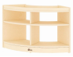 | L84xW39.5xH51cm | 1、工艺设计：  （1）90°弧形设计，可搭配区角使用作转角连接。  （2）柜边扶手设计，满足托育幼儿学步防摔倒需求。  （3）所有螺丝位无毛刺不刮手，边角采用圆边/圆角处理以及安全防撞设计，最大程度的避免儿童磕碰伤害，结构稳固。  2、外观结构及材质：  （1）采用18mm的环保实木多层板。通透2层4格高柜，格子上层内空高度：128mm，下层内空高度：223mm，柜体呈90°弧形；顶部安装H30mm高的扶手条，扶手条最大宽度24mm，凹弧设计方便幼儿学步抓扶。水性漆喷涂呈浅咖色。  （2）围脚：采用厚度18mm的多层胶合弯板，弧形围脚高度为60mm；柜子底部安装塑料脚垫，高度为H10mm，直径17mm,软性防滑，可有效保护地面刮花并降低噪音。  （3）油漆：采用环保的水性漆，全封闭涂装工艺，漆面光泽高透，颜色均匀。 | 2
18 | 2层转角柜 |  | L30xW30xH51cm | 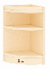  1、工艺设计：  （1）90°转角设计，可搭配区角使用作转角连接。  （2）柜边扶手设计，满足托育幼儿学步防摔倒需求。  （3）所有螺丝位无毛刺不刮手，边角采用圆边/圆角处理以及安全防撞设计，最大程度的避免儿童磕碰伤害，结构稳固。  2、外观结构及材质：  （1）采用厚度18mm的环保实木多层板。全背板2层高柜，上层格子内空高度：128mm，下层格子内空高度：223mm，柜体呈90°转角；顶部安装H30mm高的扶手条，水性漆喷涂呈浅咖色，扶手条最大宽度24mm，凹弧设计方便幼儿学步抓扶。  （2）围脚：采用厚度18mm的多层胶合弯板，弧形围脚高度为60mm；柜子底部安装塑料脚垫，高度为H10mm，直径17mm，软性防滑，可有效保护地面刮花并降低噪音。  （3）油漆：采用环保的水性漆，全封闭涂装工艺，漆面光泽高透，颜色均匀。 | 1
19 | 托育大象宝宝木偶台 |  | L97.5xW35xH105cm（含盒） | 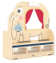  1、工艺设计：  （1）特色大象宝宝+木偶台造型设计，既能独立摆放模拟真实场景又易于搭配其他产品进行环创。  （2）采用美工机喷绘工艺，搭配优质油墨，图案附着力好，生动立体不易褪色。  （3）坐垫柜可移动，采用翻板活动轮工艺，移动/固定自由切换。  （4）所有螺丝位无毛刺不刮手，边角采用圆边/圆角处理以及安全防撞设计，最大程度的避免儿童磕碰伤害，结构稳固。  2、外观结构：  （1）采用厚度18mm与12mm的环保优质实木多层板。主柜体：大象后背收纳层格内空尺寸：940x155x160mm，表演窗口尺寸：435x390mm，窗口搭配安装由涤纶纤维织造的仿棉麻材质窗帘，窗帘可拆洗；主柜底部安装塑料脚垫，高度为H10mm，直径17mm，软性防滑，可有效保护地面刮花并降低噪音。提供具有CMA资质的检测机构出具的窗帘篷布符合GB/T 24253-2009、GB/T 8427-2019、GB/T 3923.1-2013、GB18401-2010标准的合格检测报告，检测项目要求：防螨性能≥95%，甲醛含量≤20mg/kg，可分解致癌芳香胺染料≤5mg/kg,耐光色牢度≥5级，断裂强力（经向≥1800N，纬向≥800N）。  （2）坐垫柜：格子内空高度：122mm，坐垫离地高度：255mm；坐柜上层铺设厚度为30mm的坐垫，面料柔软透气不闷热，坐垫内部填充环保高弹海绵，回弹性强，能拆卸清洗；柜体与底部围脚采用环保优质塑料连接件实现翻板功能，脚轮为2寸静音万向轮，安装在围脚侧板内，当家具固定时，围脚侧板向下翻，万向轮则隐藏于侧板内；当家具需要移动时，围脚侧板向上翻，塑料连接件卡扣对侧板进行固定，万向轮支撑起家具的重量，无须抬起轻松实现家具位置转移。  （3）搭配：产品包含3个透明教具篮，尺寸为L260xW280xH100mm，用于收纳各种教玩具物品，教具篮采用环保塑料材质，圆滑无毛刺，一体成型设计，结构稳固。  （4）油漆：采用环保的水性漆，全封闭涂装工艺，漆面光泽高透，颜色均匀。  （5）油墨：采用环保水性油墨，颜色饱满，无毒无异味。 | 1
20 | 幼儿柜 |  | L92xW30xH51cm | 1、工艺设计：  （1）采用翻板活动轮工艺，移动/固定自由切换。  （2）柜边扶手设计，满足托育幼儿学步防摔倒需求。  （3）所有螺丝位无毛刺不刮手，四角及边沿采用R10mm圆角/圆边处理以及安全防撞设计，最大程度的避免儿童磕碰伤害，结构稳固。  2、外观结构及材质：  （1）采用厚度18mm的环保实木多层板。通透2层高柜，上层格子内空：884x300x128mm，下层内空：884x300xH223mm,可满足各类教玩具收纳；顶部安装H30mm高的扶手条，扶手条最大宽度24mm，凹弧设计方便幼儿学步抓扶。水性漆喷涂呈浅咖色。  （2）围脚：柜体与底部围脚采用环保优质塑料连接件实现翻板功能，脚轮为2寸静音万向轮，安装在围脚侧板内，当家具固定时，围脚侧板向下翻，万向轮则隐藏于侧板内；当家具需要移动时，围脚侧板向上翻，塑料连接件卡扣对侧板进行固定，万向轮支撑起家具的重量，无须抬起轻松实现家具位置转移。  （3）油漆：采用环保的水性漆，全封闭涂装工艺，漆面光泽高透，颜色均匀。 | 1
21 | 懒人沙发 | 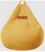 | 小号60*70cm | 材质： 布艺，填充epp粒子  100cm以下宝宝使用  颜色：橙黄色 | 1
22 | 托育童趣单人沙发 | 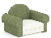 | L71xW43xH44cm | - 框架材质：采用环保实木配多层板做框架，坚实牢固。  2.面料材质：采用优质环保的植绒布料，颜色蓝色，耐磨，可拆洗。  3.填充材质：填充材质为高回弹海绵，不易变形。  4.可爱小象造型，沙发脚采用原木，材质厚实坚固，纹理均匀细致，经抛光上透明清漆。  提供具有CMA资质的检测机构出具的成品沙发符合GB 18584-2024、GB/T 40904-2021、GB/T 27717-2011、GB/T 35607-2024、GB/T24253-2009标准的合格检测报告，检测项应满足：甲醛释放量≤0.01mg/m³，苯、甲苯、二甲苯≤0.002mg/m³，TVOC≤0.5mg/m³，可分解芳香胺染料≤5mg/kg,富马酸二甲酯≤0.05mg/kg,多溴联苯、多溴二苯醚≤5mg/kg，纺织品和皮革中五氯苯酚≤0.1mg/kg，防螨性能≥80%。 | 1
23 | 托育小狐狸布艺沙发 |  | L49xW48xH50cm | 1.框架材质：采用环保实木配多层板做框架，坚实牢固。  2.面料材质：采用优质环保的植绒布料，颜色灰色，耐磨，可拆洗。  3.填充材质：填充材质为高回弹海绵，不易变形。  4.可爱小狐狸造型，沙发脚采用原木，材质厚实坚固，纹理均匀细致，经抛光上透明清漆。 | 1
24 | 点线面蓝色地毯 | 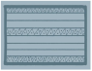 | L240xW180cm | 1.采用优质尼龙环保材料，弹性好而且富有光泽，具有很好的耐磨性和脚感，底部带防滑垫。  2.点线面蓝色地毯内容丰富多彩，可让小朋友在游戏中学会认知，在课室的区角摆放中增添色彩。 | 1
25 | 托育蘑菇造型小书架 | 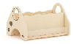 | L60xW42xH34.5cm | 1、工艺设计：  （1）蘑菇造型设计，标准几何镂空图形，激发幼儿阅读兴趣。  （2）采用美工机喷绘工艺，搭配优质油墨，图案附着力好，生动立体不易褪色。  （3）所有螺丝位无毛刺不刮手，边角采用圆边/圆角处理以及安全防撞设计，最大程度的避免儿童磕碰伤害，结构稳固。  2、外观结构及材质：  （1）采用厚度12mm的环保实木多层板。中间格子分三格，每个内空长宽为：184x236mm；两边上书槽宽：65mm，长：576mm，书架正反面安装厚度5mm亚克力板。  （2）侧板顶部圆形镂空造型，可作为抓握扶手也可作为拎放提手，镂空直径：120mm。底部安装塑料脚垫，高度为H5mm，直径13mm，软性防滑，可有效保护地面刮花并降低噪音。  （3）油漆：采用环保的水性漆，全封闭涂装工艺，漆面光泽高透，颜色均匀。  （4）油墨：采用环保水性油墨，颜色饱满，无毒无异味。 | 1
26 | 托育袋鼠造型书架 | 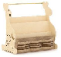 | L70xW46xH67cm | 1、工艺设计：  （1）袋鼠妈妈和宝宝造型设计，突出亲子温馨氛围，可与其他柜体组合搭配进行环创。  （2）采用美工机喷绘工艺，搭配优质油墨，图案附着力好，生动立体不易褪色。  （3）所有螺丝位无毛刺不刮手，边角采用圆边/圆角处理以及安全防撞设计，最大程度的避免儿童磕碰伤害，结构稳固。  2、外观结构及材质：  （1）采用厚度12mm的环保实木多层板。书槽共三层，书槽内空长：676mm，书架前部直径19mm圆管配套三联体由涤纶纤维织造的仿棉麻材质布袋，尺寸为L67.5xW18cm，可放置收纳小物件；顶部直径19mm长度676mm圆管挂杆可以挂放物品。底部安装塑料脚垫，高度为H5mm，直径13mm，软性防滑，可有效保护地面刮花并降低噪音。  （2）油漆：采用环保的水性漆，全封闭涂装工艺，漆面光泽高透，颜色均匀。  （3）油墨：采用环保水性油墨，颜色饱满，无毒无异味。 | 2
27 | 托育亲亲自然造型柜 | 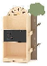 | L60xW31xH99cm | 1、工艺设计：  （1）树形挂钩与太阳原顶造型设计，门板黑板可擦写，既能独立摆放起装饰收纳作用又易于搭配其他产品进行环创。  （2）采用美工机喷绘工艺，搭配优质油墨，图案附着力好，生动立体不易褪色。  （3）所有螺丝位无毛刺不刮手，边角采用圆边/圆角处理以及安全防撞设计，最大程度的避免儿童磕碰伤害，结构稳固。  2、外观结构及材质：  （1）采用厚度12mm的环保实木多层板。门板尺寸：370x210mm，正面贴黑色书写防火板，可使用粉笔进行擦写；门板内装缓冲铰链，能实现门板开合，内部格子内空尺寸：376x268x174mm。  （2）下层内空尺寸：376x288x250mm；带弧形造型柜子总高870mm；底部安装塑料脚垫，软性防滑，可有效保护地面刮花并降低噪音。  （3）书架一侧设置2个书架条，内控尺寸230x40x22mm；造型树总高990mm。  （4）油漆：采用环保的水性漆，全封闭涂装工艺，漆面光泽高透，颜色均匀。  （5）油墨：采用环保水性油墨，颜色饱满，无毒无异味。 | 1
28 | 私密小窝 | 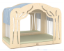 | L115xW70xH88cm | 1、工艺设计：  （1）树形小屋造型设计，亚克力大背板，既能独立摆放模拟真实场景又易于搭配其他产品进行环创。  （2）布艺装饰，软化环境，能适用多场景下使用，提高趣味性。  （3）所有螺丝位无毛刺不刮手，边角采用圆边/圆角处理以及安全防撞设计，最大程度的避免儿童磕碰伤害，结构稳固。  2、外观结构及材质：  (1)柜体主体采用厚度18mm的环保实木多层板，前后大框架为树形造型，造型板镂空树形线条；屋顶搭配L170xW130mm的1条浅蓝色毛绒针织毯。两侧为开放式空间，两侧安装Ф19xL663mm不锈钢圆棒，搭配L80xW57mm半透窗纱，可拆洗。  (2)镂空线条大背板，背板安装一块亚克力镜尺寸为L800xW480x。内部可活动空间L1150xW660xH730mm。  (3)底板离地高度70mm，皮垫尺寸：L115xW66xH4cm；面料柔软透气不闷热，坐垫内部填充环保高弹海绵，密度≥30kg/m³，回弹性强，不易变形，能拆卸清洗。  (4)底部安装塑料脚垫，高度为H10mm，直径17mm,共8个软性防滑，可有效保护地面刮花并降低噪音。  （5）油漆：采用环保的水性漆，全封闭涂装工艺，漆面光泽高透，颜色均匀。 | 1
29 | 感统三级阶梯 | 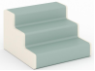 | L60xW60xH36cm | 1、工艺设计：  （1）积木拼搭形式设计，阶梯部分，用于拼搭其他感统产品使用。  （2）适用于1~3岁幼儿使用，满足幼儿活动锻炼、玩耍需求。  2、外观结构及材质：  （1）产品外皮采用厚度1.5mm聚氨酯合成革超柔皮，外观呈3层阶梯式，填充物为高回弹海绵，密度≥30kg/m³，回弹性强，不易变形，拉链式方便拆卸。 | 1
30 | 圆洞障碍软包 | 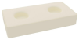 | L120xW60xH18cm | 1、工艺设计：  （1）搭配托育产品做情景搭建，圆形认知软包设计，可适用不同场景，多功能使用，触感舒适，安全牢固。填充物为高回弹海绵，柔软亲肤。  2、外观结构：  （1）产品外皮采用厚度1.5mm聚氨酯合成革超柔皮；填充物为高回弹海绵，密度≥30kg/m³，回弹性强，不易变形。 | 1
31 | 感统钻洞 |  | L60xW60xH60cm |   1、工艺设计：  （1）积木拼搭形式、桥拱设计，可单独使用，也可拼搭其他感统产品使用。  （2）适用于1~3岁幼儿使用，可翻跨、钻爬，满足幼儿活动锻炼、玩耍需求。  2、外观结构及材质：  （1）产品外皮采用厚度1.5mm聚氨酯合成革超柔皮，填充物为高回弹海绵，密度≥30kg/m³，回弹性强，不易变形，拉链式方便拆卸。产品由两部分组成，外拱尺寸为L600xW600xH600mm,厚150mm、中间钻爬宽度为300mm；可拆分芯部尺寸为：L600xW290xH440mm。 | 1
32 | 感统斜坡道 |  | L60xW60xH36cm | 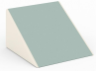  1、工艺设计：  （1）积木拼搭形式设计，斜坡道部分，用于拼搭其他感统产品使用。  （2）适用于1~3岁幼儿使用，满足幼儿活动锻炼、玩耍需求。  2、外观结构：  （1）产品外皮采用厚度1.5mm聚氨酯合成革超柔皮，填充物为高回弹海绵，密度≥30kg/m³，回弹性强，不易变形，拉链式方便拆卸。 | 1
33 | 弧形软包(小).橙色 | 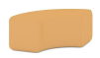 | 外：R40cm；内：R20cm；高：18cm | 1、工艺设计：  （1）搭配托育产品做情景造型，半圆外弧设计，可适用不同场景，多功能使用，触感舒适，安全牢固。填充物为高回弹海绵，柔软亲肤，呈橙色。  2、外观结构：  （1）产品外皮采用厚度1.5mm聚氨酯合成革超柔皮；填充物为高回弹海绵，密度≥30kg/m³，回弹性强，不易变形。 | 1
34 | 2层45°弧形柜 | 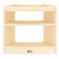 | L60xW33xH51cm | 1、工艺设计：  （1）90°转角设计，可搭配区角使用作转角连接。  （2）柜边扶手设计，满足托育幼儿学步防摔倒需求。  （3）所有螺丝位无毛刺不刮手，边角采用圆边/圆角处理以及安全防撞设计，最大程度的避免儿童磕碰伤害，结构稳固。  2、外观结构：  （1）采用厚度18mm的环保实木多层板。通透2层高柜，格子上层内空高度：128mm，格子下层内空高度：223mm，柜体呈45°弧形；顶部安装H30mm高的扶手条，扶手条最大宽度24mm，凹弧设计方便幼儿学步抓扶。水性漆喷涂呈浅咖色。  （2）围脚：采用厚度18mm的多层胶合弯板，弧形围脚高度为60mm；柜子底部安装塑料脚垫，高度为H10mm，直径17mm,软性防滑，可有效保护地面刮花并降低噪音。  （3）油漆：采用环保的水性漆，全封闭涂装工艺，漆面光泽高透，颜色均匀。 | 2
35 | 托育彩虹巴士造型门 | 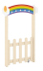 | L66xW29xH116cm | 1、工艺设计：  （1）彩虹造型设计，能适用多场景下使用，易于搭配其他产品进行环创。  （2）采用美工机喷绘工艺，搭配优质油墨，图案附着力好，生动立体不易褪色。  （3）栅栏开关门设计，引发幼儿的操作行为，增强“里面、外面”的空间认知。  （4）所有螺丝位无毛刺不刮手，边角采用圆边/圆角处理以及安全防撞设计，最大程度的避免儿童磕碰伤害，结构稳固。  2、外观结构及材质：  （1）主体采用厚度18mm及12mm的环保实木多层板。造型门内空宽度：600mm；顶部造型板镂空5个直径为φ30mm的圆孔，可悬挂装饰物件；门洞底部安装塑料脚垫，高度为H10mm，直径17mm，软性防滑，可有效保护地面刮花并降低噪音。  （2）栏栅高度：H495mm，栏栅每根挡板尺寸宽60mm，半圆顶设计，间隙尺寸为73mm；共5条栏栅组成，栏栅另一侧底部安装1个1寸静音万向脚轮，脚轮运行平稳无声，可360°旋转，转动顺滑；另一面安装1个2合1塑料L54.5mm正方形呈浅咖色搭扣，利用旋转螺杆以及卡扣的弹簧设计即可轻松开合栏栅。  （3）油漆：采用环保的水性漆，全封闭涂装工艺，漆面光泽高透，颜色均匀。  （4）油墨：采用环保水性油墨，颜色饱满，无毒无异味。 | 1
36 | 托育仙人掌美术画板柜 | 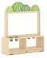 | L91.5xW30xH108cm | - 工艺设计：  （1）采用翻板活动轮工艺，移动/固定自由切换。  （2）采用美工机喷绘工艺，搭配优质油墨，图案附着力好，生动立体不易褪色。  （3）双面透明亚克力画板，不同绘画方式，透视互动性强。  （4）柜顶仙人掌造型设计，兼具装饰、收纳与教玩功能，能与其他柜体组合搭配使用。  （5）所有螺丝位无毛刺不刮手，边角采用圆边/圆角处理以及安全防撞设计，最大程度的避免儿童磕碰伤害，结构稳固。  2、外观结构及材质：  （1）（1）基材：主体采用厚度15mm及18mm桦木纹饰面环保橡胶木拼板，部分采用厚度18mm环保实木多层板。  （2）柜体面板离地高度：H370mm，适合托班幼儿身高；通透单层2格分区，每个格子内空：434.5x300x270mm，竖板分区清晰；面板开4个直径70mm通孔，可放4个φ79x95mm烟灰橄榄绿颜料杯/笔筒；透明画板可使用水性笔书画。  （3）画板芯板采用厚度5mm的优质透明亚克力板，表面光滑无缺陷，坚硬耐用，高透光性，画板书写范围尺寸为：712x430mm。  （4）柜体与底部围脚采用环保优质塑料连接件实现翻板功能，脚轮为2寸静音万向轮，安装在围脚侧板内，当家具固定时，围脚侧板向下翻，万向轮则隐藏于侧板内；当家具需要移动时，围脚侧板向上翻，塑料连接件卡扣对侧板进行固定，万向轮支撑起家具的重量，无须抬起轻松实现家具位置转移。  （5）木蜡油：采用环保的水性木蜡油封边，成分天然，分子机构细小，成膜牢固，密封性好。  （6）油漆：采用环保的水性漆，全封闭涂装工艺，漆面光泽高透，颜色均匀。  （7）油墨：采用环保水性油墨，颜色饱满，无毒无异味。  提供具有CMA资质的检测机构出具的亚克力板用HG/T 3862-2006、GB/T 12000-2017、GB/T 1036-2008、GB/T 3682.1-2018、GB/T 11547-2008、GB/T 1043.1-2008、GB/T 1034-2008、GB/T 1041-2008标准的合格检测报告，检测项应满足：在3个暴露循环试验[湿热(T:40℃RH:93%，240h)→水喷雾(T:40℃，240h)→中性盐雾(T:35℃，240h)]后，试样黄色指数≤5，线膨胀系数100~200×10⁻⁶℃⁻¹，，放置温度23℃士1℃和相对湿度50%士5%的环境24h吸水质量分数≤0.1%，压缩屈服强度≥130MPa，在一定温度（230℃）和负荷（3.8kg）下，熔体质量流动速率≥2g/10min，熔体体积流动速率≥19cm³/10min，依次浸泡以下溶液（24h）:100%蒸馏水，乙醇，肥皂液，后外观无明显变化，耐液体化学试剂浸泡后的简支梁冲击强度≥14kJ/m²(无缺口，贯层冲击)。 | 1
37 | 幼儿柜 |  | L92xW30xH51cm | 1、工艺设计：  （1）采用翻板活动轮工艺，移动/固定自由切换。  （2）柜边扶手设计，满足托育幼儿学步防摔倒需求。  （3）所有螺丝位无毛刺不刮手，四角及边沿采用R10mm圆角/圆边处理以及安全防撞设计，最大程度的避免儿童磕碰伤害，结构稳固。  2、外观结构及材质：  （1）采用厚度18mm的环保实木多层板。通透2层高柜，上层格子内空：884x300x128mm，下层内空：884x300xH223mm,可满足各类教玩具收纳；顶部安装H30mm高的扶手条，扶手条最大宽度24mm，凹弧设计方便幼儿学步抓扶。水性漆喷涂呈浅咖色。  （2）围脚：柜体与底部围脚采用环保优质塑料连接件实现翻板功能，脚轮为2寸静音万向轮，安装在围脚侧板内，当家具固定时，围脚侧板向下翻，万向轮则隐藏于侧板内；当家具需要移动时，围脚侧板向上翻，塑料连接件卡扣对侧板进行固定，万向轮支撑起家具的重量，无须抬起轻松实现家具位置转移。  （3）油漆：采用环保的水性漆，全封闭涂装工艺，漆面光泽高透，颜色均匀。 | 1
38 | 茶杯架 | 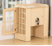 | L70×41.5×82cm | 水杯格尺寸：8×9×10cm。  1、框体采用18mm厚优质环保三聚氰胺贴面胶合板，甲醛释放量符合 GB/T39600-2021标准要求。  2、原生态木蜡油封边，VOC含量、苯含量、甲苯与二甲苯(含乙苯)总和含量、卤代烃总和含量、可溶性重金属（镉、铬、汞）含量符合GB18581-2020要求。  3、五金件选用环保五金，安全无毒，可迁移元素钡、铅、镉、锑、硒、铬、汞、砷含量符合GB 6675.4-2014要求。  4、采用中间放置茶桶，两侧摆放水杯设计，每侧均可放置20个水杯，门柜采用镂空设计，并加装优质纱网，既能透气又能防止蚊蝇异物等进入，保持安全卫生与清洁，美观实用。  5、底部配以耐磨塑胶PP脚钉，对地板等地面材料起到保护作用。  6、结构稳固，不易倾倒。全面采用圆角设计，安全缝隙和孔洞均符合GB28007-2011儿童家具通用技术条件的要求。 | 1
39 | 波浪床 | 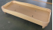 | 135*61*27cm（不含轮） | 1、主体材料采用厚度18mm、床板厚度9mm优质环保三聚氰胺双贴面实木多层板，自然木色，表面耐磨、耐污、耐划伤，易清洁，饰面板甲醛释放量符合GB28007-2011《儿童家具通用技术条件》标准要求。  2、边缘使用室内水性木蜡油封边工艺，符合GB/T 35602-2017《绿色产品评价 涂料》、GB 18581-2020《木器涂料中有害物质限量》及HJ 2537-2014《环境标志产品技术要求 水性涂料》标准，挥发性有机化合物（VOC）≤30g/L，游离甲醛、乙二醇醚及其酯类的总量、卤代烃、甲醛含量（mg/kg）、总铅含量、可溶性重金属含量、乙二醇醚及醚酯总和含量、苯系物总和含量、重金属元素含量均满足未检出标准要求。  3、床脚采用环保PP塑料材质，可堆叠设计，结构稳固，不易倾倒。塑料床脚符合GB 28481-2012《塑料家具中有害物质限量》及GB 6675.4《特定元素的迁移》标准，其中重金属含量（铅、镉、铬、汞）、多环芬烃（苯并[a]芘、16 种多环芳烃（PAH）总量）、可迁移元素均满足未检出标准。  4、床脚底部可加装可锁定移动万向轮，方便推拉移动。  5、五金件选用环保五金，安全无毒，硬度高、耐腐蚀性能强。符合：GB/T 6461-2002、GB/T230.1-2018、GB/T 10125-2021标准，材料：1、洛氏硬度（HRC）≧40；2、中性盐雾试验（168h）无锈蚀现象，腐蚀评级≧10级。  6、产品全面采用圆角设计，安全缝隙和孔洞设计均符合GB28007-2011儿童家具通用技术标准要求。产品符合HJ2547-2016《环境标志产品技术要求家具》的标准要求。 | 20
40 | 丝杆万向脚轮(适配叠床) | 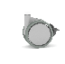 | φ6xH8cm | - 优质平底万向脚轮，高度为80mm，主要为塑料材质。脚轮运行平稳无声，可360°旋转，转动顺滑，刹车灵敏，踏板不易断裂。  2.脚轮：H80mm平底万向脚轮，轮面光洁，无裂纹、伤痕、毛边等缺陷；金属件表面光滑平整。  提供具有CMA资质的检测机构出具的脚轮采用QB/T 4765-2014标准的合格检测报告，检测项目要求：外观等符合标准要求。 | 3

小班（共4个教室，以下为4个教室家具数量）
序号 | 名称 | 参考图片 | 规格 | 材质描述 | 数量
1 | 原木6人桌.49cm | 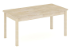 | L120xW60xH49cm | 1、工艺设计：  （1）采用立水工艺，结构支撑性强，防止桌面下沉。  （2）所有螺丝位无毛刺不刮手，桌角及边沿采用R30mm圆角/圆边处理以及安全防撞设计，最大程度的避免儿童磕碰伤害，结构稳固，。  2、外观结构及材质：  （1）桌面：采用厚度30mm的优质橡胶木拼板搭配防火板贴面加工而成，耐刮耐磨，长时间使用不褪色、不容易开裂；长立水尺寸：L1062xW60xH18mm，短立水尺寸：L462xW60xH18mm。  （2）桌脚：采橡胶木实木，厚实纹路清晰，尺寸为48x48mm，边沿均采用圆边处理（外侧边R25mm,其他三边R10mm）；底部安装塑料脚垫，软性防滑，可有效保护地面刮花并降低噪音。  （3）产品整体采用环保的水性漆，全封闭涂装工艺，漆面光泽高透，颜色均匀，附着能力强，通透度高。桌面封边采用环保的水性木蜡油封边，成分天然，分子机构细小，成膜牢固，密封性好。 | 16
2 | 原木4人桌.49cm | 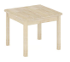 | L60xW60xH49cm | 1、工艺设计：  （1）采用立水工艺，结构支撑性强，防止桌面下沉。  （2）所有螺丝位无毛刺不刮手，桌角及边沿采用R30mm圆角/圆边处理以及安全防撞设计，最大程度的避免儿童磕碰伤害，结构稳固。  2、外观结构及材质：  （1）桌面：采用厚度30mm的优质橡胶木拼板搭配防火板贴面加工而成，耐刮耐磨，长时间使用不褪色、不容易开裂；立水尺寸L462xW60xH18mm结构稳固。  （2）桌脚：采橡胶木实木，厚实纹路清晰，尺寸为48x48mm，边沿均采用圆边处理（外侧边R25mm,其他三边R10mm）；底部安装塑料脚垫，软性防滑，可有效保护地面刮花并降低噪音。  （3）产品整体采用环保的水性漆，全封闭涂装工艺，漆面光泽高透，颜色均匀，附着能力强，通透度高。桌面封边采用环保的水性木蜡油封边，成分天然，分子机构细小，成膜牢固，密封性好。 | 4
3 | 原木圆桌.49cm | 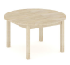 | Φ80xH49cm | 1、工艺设计：  （1）采用立水工艺，结构支撑性强，防止桌面下沉。  （2）所有螺丝位无毛刺不刮手，桌角及边沿采用R30mm圆角/圆边处理以及安全防撞设计，最大程度的避免儿童磕碰伤害，结构稳固。  2、外观结构及材质：  （1）桌面：采用厚度30mm的优质橡胶木拼板搭配防火板贴面加工而成，耐刮耐磨，长时间使用不褪色、不容易开裂；立水尺寸L462xW60xH18mm结构稳固。  （2）桌脚：采橡胶木实木，厚实纹路清晰，尺寸为48x48mm，边沿均采用圆边处理（外侧边R25mm,其他三边R10mm）；底部安装塑料脚垫，软性防滑，可有效保护地面刮花并降低噪音。  （3）产品整体采用环保的水性漆，全封闭涂装工艺，漆面光泽高透，颜色均匀，附着能力强，通透度高。桌面封边采用环保的水性木蜡油封边，成分天然，分子机构细小，成膜牢固，密封性好。 | 4
4 | 原木拱桥椅.25cm | 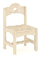 | L30xW35xH50cm（座高25cm） | 1、工艺设计：  （1）整体为工字框架，拆装结构，使用木梢做榫孔定位加固安装，使用二合一、自攻丝进行连接，组搭安装便捷。  （2）背板拱桥造型、圆孔提手设计，兼具美观与实用。  （3）所有螺丝位无毛刺不刮手，边角采用圆边/圆角处理以及安全防撞设计，最大程度的避免儿童磕碰伤害，结构稳固。  2、外观结构及材质：  （1）座板：采用厚度12mm的饰面环保实木多层板双贴橡胶木纹皮；座高:250mm；座深:270mm；座宽:290mm。  （2）椅背：采用厚度18mm的饰面环保实木多层板双贴橡胶木纹皮，顶部为原木色木拱桥造型，靠背最大高度109mm,最小高度105mm，圆滑对称；中间椭圆提手孔设计手提便携，孔位尺寸：80x30mm；背板加宽，弧形修饰，使坐姿靠背更舒适。  （3）椅脚：椅脚厚度22mm、其余框架厚度18mm的环保橡胶木拼板，底部安装塑料脚垫，高度为H6.5mm，直径19mm，软性防滑，可有效保护地面刮花并降低噪音。  （4）产品整体采用环保的水性漆，全封闭涂装工艺，漆面光泽高透，颜色均匀，附着能力强，通透度高。座板及靠背采用环保的水性木蜡油封边，成分天然，分子机构细小，成膜牢固，密封性好。 | 100
5 | 美术储物双面画架 |  | L62xW45xH124cm（含轮 ） | 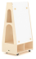  1、工艺设计：  （1）画板双面使用、带磁吸设计，能满足不同的教学需要。  （2）多功能带轮带刹车画架，移动/固定便捷。  （3）底部与中间大空间收纳设计，兼具教学与收纳功能。  （4）所有螺丝位无毛刺不刮手，边角采用圆边/圆角处理以及安全防撞设计，最大程度的避免儿童磕碰伤害，结构稳固。  2、外观结构：  （1）柜体采用厚度15mm的桦木纹饰面环保橡胶木拼板，画板芯材采用厚度9mm的环保实木纤维板配黑白磁铁皮书写面材。柜体上隔层内空高度：397mm，中隔层内空高度：472mm；柜体下层分2格，左右格内空尺寸：287.5x450x160mm。侧板两侧为几何图形镂空造型，大空间方便拿取物品。  （2）画板：正反面安装2块方形可吸附磁铁的黑板白板，白板可使用水性笔进行擦写，黑板可使用粉笔进行擦写，画板尺寸：885x590mm。  （3）配件：搭配圆形包塑磁碰，能紧紧吸附在画板上，尺寸为φ42xH11.5mm；顶部安装圆形不锈钢管尺寸Ф19x594mm,配合槽位其中2个根圆棒的一端可根据实际情况调节高度，用以挂装常规画纸纸卷。  （4）底部安装4个1.5寸TPR静音万向脚轮，脚轮运行平稳无声，可360°旋转，转动顺滑，其中2个脚轮带刹车功能，刹车灵敏，踏板不易断裂。  （5）木蜡油：采用环保的水性木蜡油封边，成分天然，分子机构细小，成膜牢固，密封性好。 | 4
6 | 一体成型可叠椅 |  | L47xW46.5xH73cm（座高41cm） | 1、工艺设计：  （1）椅子整体由多轴CNC一次加工完成材料切割、实木薄片多层胶合热压下一体成型，无须拼接，线条流畅。  （2）圆矩形挖孔设计，手提叠放轻松方便。  （3）座板前高后低倾角设计，靠背弧形贴合腰背，适应人体曲线，符合人体力学，呵护儿童脊椎发育，孩子久坐不累。  （4）所有螺丝位无毛刺不刮手，边角采用圆边/圆角处理以及安全防撞设计，最大程度的避免儿童磕碰伤害，结构稳固。  2、外观结构及材质：  （1）采用厚度≥15mm的环保优质实木多层板（弯板），椅子座高：410mm，座宽：420~425mm。座板底部与支撑脚弯曲处安装V型加固角码，角码采用环保塑料，打磨圆滑，尺寸为L127xW95xH27mm呈浅咖色，更好的还原自然原木色，有效增加支撑脚牢固强度。  （2）椅脚与座板弧形相连一体成型，底部使用环保塑料脚套包裹，尺寸为41.8x18x42.8mm(±2mm)，加厚耐磨，防滑不易脱落，可有效保护地面刮花并降低噪音。  （3）靠背圆矩形挖孔设计，靠背高度34cm手提叠放轻松方便。 | 8
7 | 教具篮.卡其色 | 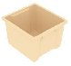 | L26xW28xH19cm | 1、工艺设计：  采用环保塑料一体成型工艺，边角采用圆边/圆角处理以及安全防撞设计，最大程度的避免儿童磕碰伤害，结构稳固。  2、外观结构及材质：  采用环保塑料一体成型工艺，卡其色教具篮，搭配柜子使用，容量大，可堆叠。内控最小宽度22.5cm最大宽度25.5cm；内控长度23.5cm；两边凹陷设计，凸出15mm,叠放易抽取。 | 16
8 | 教具篮.卡其色 | 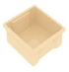 | L26xW28xH10cm | 1、工艺设计：  采用环保塑料一体成型工艺，边角采用圆边/圆角处理以及安全防撞设计，最大程度的避免儿童磕碰伤害，结构稳固。  2、外观结构及材质：  采用环保塑料一体成型工艺，卡其色教具篮，搭配柜子使用，容量大，可堆叠。内控最小宽度22cm最大宽度25.5cm；内控长度23.5cm；两边凹陷设计，凸出15mm，叠放易抽取。 | 64
9 | 美术作品晾干柜 | 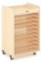 | L50xW40xH76cm | 1、工艺设计：  （1）卡槽定位设计，分布均匀，实现作品晾干网抽拉式取放，不易走位。  （2）铁网表面采用静电粉末喷涂工艺，圆润光滑，防腐抗锈，坚固耐用。  （3）所有螺丝位无毛刺不刮手，边角采用圆边/圆角处理以及安全防撞设计，最大程度的避免儿童磕碰伤害，结构稳固。  2、外观结构：  （1）柜体：采用厚度15mm双贴桦木纹饰面的环保橡胶木拼板。顶部收纳格内空尺寸：470x354x40mm；柜体内包含9个铁质晾干网，尺寸：L461xW388xH8mm，铁网每层均匀分布，层间距为：64mm；柜内安装9个塑料材质U型槽，呈卡其色，尺寸为L370mm，有利于柜体空间合理分布，铁网能准确滑入槽中，取放便捷。底部安装4个1.5寸静音带刹车万向脚轮，脚轮运行平稳无声，可360°旋转，转动顺滑。  （2）采用环保的水性木蜡油封边，成分天然，分子机构细小，成膜牢固，密封性好，环保无毒。 | 4
10 | 美术用品收纳柜 | 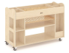 | L100xW40xH61.5cm | 1、工艺设计：  （1）卡槽定位设计，分布均匀，实现作品晾干架抽拉式取放，不易走位。  （2）铁网表面采用静电粉末喷涂工艺，圆润光滑，防腐抗锈，坚固耐用。  （3）配套塑料收纳盒，可满足不同类型材料的分类储存。  （4）所有螺丝位无毛刺不刮手，边角采用圆边/圆角处理以及安全防撞设计，最大程度的避免儿童磕碰伤害，结构稳固。  2、外观结构：  （1）柜体：采用厚度12mm的桦木纹饰面环保橡胶木拼板。柜体中间是两层无背板设计，内控600x400x185mm。上层格子安装塑料材质U型槽，呈卡其色，尺寸为L370mm，有利于铁网能准确滑入槽中，左右两侧设有纸卷放置格1格，尺寸176x150mm， 短背板设计，背板尺寸487x176x12mm；2层2格颜料收纳格，内控208x176mm,层板镂空设计尺寸178x158mm 通透自然教具存放一目了然。顶部中间收纳槽尺寸：600x370x95mm。  （2）搭配：4个大收纳盒尺寸：L245xW150xH60mm，4个小收纳盒尺寸：L150xW120xH60mm，教具收纳更轻松。收纳盒采用环保塑料材质，呈浅咖色，圆滑无毛刺，一体成型设计，结构稳固。1块铁质晾干网，尺寸：L590xW350xH8mm，铁网表面采用静电粉末喷涂工艺，圆润光滑，防腐抗锈。  （3）采用环保的水性木蜡油封边，成分天然，分子机构细小，成膜牢固，密封性好，环保无毒。  （4）柜子底部安装4个1.5寸静音带刹车万向脚轮，1个1.5寸静音万向脚轮，脚轮运行平稳无声，可360°旋转，转动顺滑。 | 4
11 | 原木3层短柜高柜.半背板 | 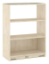 | L61.5xW35xH80cm | 1、工艺设计：  （1）采用翻板活动轮工艺，移动/固定自由切换。  （2）所有螺丝位无毛刺不刮手，四角及边沿采用R10mm圆角/圆边处理以及安全防撞设计，最大程度的避免儿童磕碰伤害，结构稳固。  2、外观结构及材质：  （1）柜体：采用16mm的环保橡胶木拼板。共三层，属于短柜高柜，可用于补充区角空间，增加层次；上二层格子内空：586x350x222mm，下层格子内空：586x330x222mm。背板采用厚度5mm的饰面环保实木纤维板。  （2）围脚：采用厚度18mm的环保橡胶木拼板。柜体与底部围脚采用环保优质塑料连接件实现翻板功能，脚轮为2寸静音万向轮，安装在围脚侧板内，当家具固定时，围脚侧板向下翻，万向轮则隐藏于侧板内；当家具需要移动时，围脚侧板向上翻，塑料连接件卡扣对侧板进行固定，万向轮支撑起家具的重量，无须抬起轻松实现家具位置转移。  （3）采用环保的水性漆，全封闭涂装工艺，漆面光泽高透，颜色均匀。 | 4
12 | 仙人掌透明画板柜 | 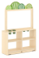 | L91xW35xH130cm | 1、工艺设计：  （1）采用翻板活动轮工艺，移动/固定自由切换。  （2）采用美工机喷绘工艺，搭配优质油墨，图案附着力好，生动立体不易褪色。  （3）双面透明亚克力画板，不同绘画方式，透视互动性强。  （4）柜顶仙人掌造型设计，兼具装饰、收纳与教玩功能，能与其他柜体组合搭配使用。  （5）所有螺丝位无毛刺不刮手，边角采用圆边/圆角处理以及安全防撞设计，最大程度的避免儿童磕碰伤害，结构稳固。  2、外观结构及材质：  （1）柜体：通透两层4格分区，每个格子内空：434x300x237mm，竖板分区清晰，画具收纳空间充足；面板开4个直径70mm通孔，可方便放笔筒；透明画板可使用水性笔书画，透明画板书写范围尺寸为：712x430mm。  （2）围脚：采用厚度18mm的环保实木多层板。柜体与底部围脚采用环保优质塑料连接件实现翻板功能，脚轮为2寸静音万向轮，安装在围脚侧板内，当家具固定时，围脚侧板向下翻，万向轮则隐藏于侧板内；当家具需要移动时，围脚侧板向上翻，塑料连接件卡扣对侧板进行固定，万向轮支撑起家具的重量，无须抬起轻松实现家具位置转移。  （3）搭配：配套4个φ79x95mm烟灰橄榄绿颜料杯/笔筒。  （4）木蜡油：采用环保的水性木蜡油封边，成分天然，分子机构细小，成膜牢固，密封性好，环保无毒。  （5）采用环保的水性漆，全封闭涂装工艺，漆面光泽高透，颜色均匀。  （6）油墨：画架顶部造型采用美工机喷绘工艺，搭配环保水性油墨，图案附着力好，生动立体不易褪色。 | 4
13 | 杯筒收纳盒 |  | L24xW24xH9cm | 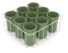  1、工艺设计：  （1）多功能收纳储物，小巧不占地方，兼具装饰与收纳功能。  （2）铁质表面采用静电粉末喷涂工艺，圆润光滑，防腐抗锈，坚固耐用。  2、外观结构及材质：  （1）收纳盒外框采用直径4mm的铁艺线条，其他位置采用直径3mm的铁艺线条；搭配9个塑料一次成型颜料杯/笔筒，尺寸φ79x95mm烟灰橄榄绿。 | 4
14 | 积木台 | 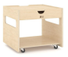 | L60xW60.6xH50cm（含轮） | 1、工艺设计：  （1）储物式建构收纳设计，桌板可活动，方便积木等教玩具储存。  （2）所有螺丝位无毛刺不刮手，边角采用圆边/圆角处理以及安全防撞设计，最大程度的避免儿童磕碰伤害，结构稳固。  2、外观结构及材质：  （1）柜体采用厚度15mm的桦木纹饰面环保橡胶木拼板，活动面板采用厚度12mm的桦木纹饰面环保橡胶木拼板。积木台顶部储存格子尺寸：570x570x75mm，搭配活动桌面板尺寸568x568x12mm,方便存放收取教玩具。两侧侧板镂空尺寸：400x80mm；底层为开放式收纳空间尺寸为L570x277mm，前后视线无阻挡，教具存放一目了然。  （2）底部安装4个2寸静音万向脚轮（带刹车），脚轮运行平稳无声，可360°旋转，转动顺滑，刹车灵敏，踏板不易断裂。  （3）木蜡油：采用环保的水性木蜡油封边，成分天然，分子机构细小，成膜牢固，密封性好。 | 4
15 | 原木4层可调高柜.可调节.半背板 | 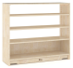 | L91.5xW35xH80cm | 1、工艺设计：  （1）采用翻板活动轮工艺，移动/固定自由切换。  （2）层板可调设计，提高空间利用率。  （3）所有螺丝位无毛刺不刮手，四角及边沿采用R10mm圆角/圆边处理以及安全防撞设计，最大程度的避免儿童磕碰伤害，结构稳固。  2、外观结构及材质：  （1）柜体：采用16mm的环保橡胶木拼板。共四层，底层含背板内空：884x330x162mm，上面三层含两块层板。柜子内侧配L440mm活动层板支撑条，内嵌式安装嵌入深度≥4.5mm，固定条凸11mm，灵活安全使用层板，不占用空间，共15个挡位、每挡28mm，可实现层板自选放置高度。背板采用厚度5mm的饰面环保实木纤维板。  （2）围脚：采用厚度18mm的环保橡胶木拼板。柜体与底部围脚采用环保优质塑料连接件实现翻板功能，脚轮为2寸静音万向轮，安装在围脚侧板内，当家具固定时，围脚侧板向下翻，万向轮则隐藏于侧板内；当家具需要移动时，围脚侧板向上翻，塑料连接件卡扣对侧板进行固定，万向轮支撑起家具的重量，无须抬起轻松实现家具位置转移。  （3）采用环保的水性漆，全封闭涂装工艺，漆面光泽高透，颜色均匀。 | 4
16 | 三层教具篮收纳柜 |  | L91xW30xH59cm（含收纳盒，含轮） | 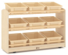  1、工艺设计：  （1）采用翻板活动轮工艺，移动/固定自由切换。  （2）所有螺丝位无毛刺不刮手，四角及边沿采用R10mm圆角/圆边处理以及安全防撞设计，最大程度的避免儿童磕碰伤害，结构稳固。  2、外观结构及材质：  （1）柜体：采用15mm的环保橡胶木拼板。柜子长度内空：884mm，整体为3层，共安装8个浅咖色铁质圆管用于固定教具篮，铁管尺寸为：φ19mm长度884mm；包含9个教具篮，尺寸：L280xW260xH100mm，用于收纳各种教玩具物品，教具篮采用环保塑料材质，呈浅咖色，圆滑无毛刺，一体成型设计，结构稳固。  （2）围脚：采用厚度18mm的环保橡胶木拼板。柜体与底部围脚采用环保优质塑料连接件实现翻板功能，脚轮为2寸静音万向轮，安装在围脚侧板内，当家具固定时，围脚侧板向下翻，万向轮则隐藏于侧板内；当家具需要移动时，围脚侧板向上翻，塑料连接件卡扣对侧板进行固定，万向轮支撑起家具的重量，无须抬起轻松实现家具位置转移。  （3）木蜡油：采用环保的水性木蜡油封边，成分天然，分子机构细小，成膜牢固，密封性好。 | 4
17 | 简约互动小厨房 | 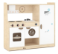 | L93xW30xH86cm | - 工艺设计：  （1）逼真厨房功能设计，既能独立摆放模拟真实场景又易于搭配其他产品进行环创。  （2）采用美工机喷绘工艺，搭配优质油墨，图案附着力好，生动立体不易褪色。  （3）可旋转按钮仿真功能，可视化按键，增强游戏真实体验感。  （4）所有螺丝位无毛刺不刮手，边角采用圆边/圆角处理以及安全防撞设计，最大程度的避免儿童磕碰伤害，结构稳固。  2、外观结构及材质：  （1）柜体采用厚度15mm的桦木纹饰面环保橡胶木拼板，部分采用厚度12mm及15mm的环保实木多层板喷涂水性漆，背板采用厚度5mm的饰面环保实木纤维板。  （2）柜体右侧为冰箱造型，独立一扇门，门板内装缓冲铰链，门板外拉手采用深咖色环保塑料一次成型，尺寸L104.5xW32mm，实现门板开合。柜体侧面与操作面板有5个挂钩，挂钩采用环保塑料一次成型单孔挂，尺寸：L32xW18xH17mm。  （3）左侧为一个塑料一次成型呈奶白色的洗手台，尺寸L218xW218xH78mm；搭配3个可旋转的塑料一次成型2合1外直径35mm内直径18mm的旋转调节开关，一个长度70.5mm内径19mm的旋转水龙头；两个φ124mm的仿真灶炉，搭配2个可旋转的塑料一次成型2合1外直径35mm内直径18mm的旋转调节开关。  （4）柜体面板离地500mm，柜体下方为2个独立开合门，门板内装缓冲铰链，能实现门板开合；2个拉手采用采用深咖色环保塑料一次成型，尺寸L104.5xW32mm。门板中间采用透明亚克力板做卡通图案，门上方有4个可旋转的塑料一次成型2合1外直径35mm内直径18mm的旋转调节开关。  （5）底部安装塑料脚垫，尺寸为Φ17xH10mm，软性防滑，可有效保护地面刮花并降低噪音。  （6）木蜡油：采用环保的水性木蜡油封边，成分天然，分子机构细小，成膜牢固，密封性好。  （7）油漆：采用环保的水性漆，全封闭涂装工艺，漆面光泽高透，颜色均匀。  （8）油墨：采用环保水性油墨，颜色饱满，无毒无异味。  （9）亚克力板：采用厚度5mm的优质透明亚克力板，表面光滑无缺陷，坚硬耐用，高透光性，环保无毒。  （10）塑料板：采用食品级的环保塑料材质，感官要求。  提供具有CMA资质的检测机构出具的成品合格检测报告，采用GB 28007-2011《儿童家具通用技术条件》检测标准，检测项应满足：外形尺寸偏差、外观（木制件、金属件、塑料件、涂层）、木制件表面涂层/覆面材料（耐液、附着力、耐湿热、耐干热、耐冷热温差、抗冲击、耐磨）、金属件（电镀层抗盐度）、木材含水率、结构安全（边缘及尖端、突出物、孔及间隙、折叠机构、封闭式家具）、力学性能（连接件试验、搁板支承件强度试验、顶板和底板静载荷试验、结构和底架强度试验、拉门耐久性试验、其他）、产品甲醛释放量、表面涂层可迁移元素（锑、砷、铅、硒、镉、铬、汞、钡）、塑料邻苯二甲酸酯、警示标识、标志、使用说明等判定合格符合标准要求。 | 4
18 | 弧形波纹挡板 | 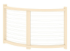 | L87xW22.5xH59cm | - 工艺设计：  （1）半透明通透波纹板，能搭配其他产品形成围合区域，增强独立性与互动性。  （2）所有螺丝位无毛刺不刮手，边角采用圆边/圆角处理以及安全防撞设计，最大程度的避免儿童磕碰伤害，结构稳固。  2、外观结构及材质：  （1）采用厚度24mm的环保实木多层板，整体挡板呈1/4圆弧，整体挡板用于90°转角连接。  （2）波纹板：芯板采用厚度8mm双层中空波纹板，波纹板中间间隔由多条厚度0.5mm组成15.5x6mm的长方条格子，可视弧形面积363x460mm共2块，表面光滑无缺陷，中空结构抗压性强，环保无毒。  （3）油漆：采用环保的水性漆，全封闭涂装工艺，漆面光泽高透，颜色均匀。  提供具有CMA资质的检测机构出具的波纹板的合格检测报告，采用GB 6675.1-2014、GB 6675.4-2014、GB/T 19466.1-2004、GB/T 19466.3-2004检测标准，检测项应满足：邻苯二甲酸酯（邻苯二甲酸二(2-乙基已基)酯≤0.001%、邻苯二甲酸二丁酯≤0.001%、邻苯二甲酸丁苄酯≤0.001%、邻苯二甲酸二异壬酯≤0.005%、邻苯二甲酸二辛酯≤0.001%、邻苯二甲酸二异癸酯≤0.005%）；可迁移元素（锑≤5mg/kg、砷≤2.5mg/kg、钡≤5mg/kg、镉≤5mg/kg、铬≤2.5mg/kg、铅≤5mg/kg、汞≤2.5mg/kg、硒≤5mg/kg）；熔融温度检测，耐高温升到300℃无明显熔融现象。 | 4
19 | 甜蜜波点多功能柜 | 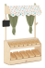 | L93xW34xH140cm（含盒） | 1、工艺设计：  （1）顶部与窗帘波点造型设计，吊牌可擦写，既能独立摆放模拟真实场景又易于搭配其他产品进行环创。  （2）配套塑料收纳盒，可满足不同类型材料的分类储存及展示。  （3）所有螺丝位无毛刺不刮手，边角采用圆边/圆角处理以及安全防撞设计，最大程度的避免儿童磕碰伤害，结构稳固。  2、外观结构及材质：  （1）基材：主体采用厚度15mm的桦木纹饰面环保橡胶木拼板，部分采用厚度18mm及12mm的环保实木多层板喷涂水性漆，铭牌采用厚度9mm的环保实木多层板。屋顶到柜面的高度810mm, 侧板安装可移动木质挂板，尺寸200x40x12mm，两边挂杆可挂吊牌黑板，尺寸为200x150mm，可使用粉笔进行擦写。顶部拉板有5个直径40mm镂空圆孔，可方便悬挂各种装饰物件。产品搭配安装由涤纶纤维织造的仿棉麻材质篷布，利用魔术贴粘贴篷布可拆洗。造型颜色采用优质油墨，图案附着力好，生动立体不易褪色。  （2）下层售卖台层板长884mm，与水平夹角25°，便于物品的展示；上层面板离地高度：590mm；搭配5个大收纳盒，尺寸：L245xW150xH60mm，7个小收纳盒，尺寸：L150xW120xH60mm；收纳盒采用环保塑料材质，呈浅咖色，一体成型设计，结构稳固。  （3）木蜡油：采用环保的水性木蜡油封边，成分天然，分子机构细小，成膜牢固，密封性好。  （4）油漆：采用环保的水性漆，全封闭涂装工艺，漆面光泽高透，颜色均匀。 | 4
20 | 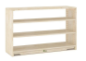  原木3层矮柜.可调节.无背板 |  | L91.5xW35xH59cm | 1、工艺设计：  （1）采用翻板活动轮工艺，移动/固定自由切换。  （2）层板可调设计，提高空间利用率。  （3）所有螺丝位无毛刺不刮手，四角及边沿采用R10mm圆角/圆边处理以及安全防撞设计，最大程度的避免儿童磕碰伤害，结构稳固。  2、外观结构及材质：  （1）柜体：采用16mm的环保橡胶木拼板。柜子长度内空：884mm，上中下三层，中间两块层板。柜子内侧配环保优质塑料一次成型呈浅咖色长度440mm的活动层板支撑条，内嵌式安装嵌入深度≥4.5mm，固定条凸11mm,灵活安全使用层板，不占用空间，共15个挡位、每挡28mm，可实现层板自选放置高度。  （2）围脚：采用厚度18mm的环保橡胶木拼板。柜体与底部围脚采用环保优质塑料连接件实现翻板功能，脚轮为2寸静音万向轮，安装在围脚侧板内，当家具固定时，围脚侧板向下翻，万向轮则隐藏于侧板内；当家具需要移动时，围脚侧板向上翻，塑料连接件卡扣对侧板进行固定，万向轮支撑起家具的重量，无须抬起轻松实现家具位置转移。  （3）采用环保的水性漆，全封闭涂装工艺，漆面光泽高透，颜色均匀。 | 4
21 | 原木2层90°转角矮柜 | 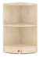 | L30xW35xH59cm | 1、工艺设计：  （1）90°转角设计，可搭配区角使用作转角连接。  （2）所有螺丝位无毛刺不刮手，四角及边沿采用R10mm圆角/圆边处理以及安全防撞设计，最大程度的避免儿童磕碰伤害，结构稳固。  2、外观结构及材质：  （1）柜体：采用16mm的环保橡胶木拼板。全背板2层矮柜，上下内空高度为236mm，柜体呈90°转角。可搭配L25xW25xH15cm的三角藤编教具篮，实用性更强。  （2）围脚：采用厚度18mm的多层胶合弯板，弧形围脚高度为60mm；柜子底部安装塑料脚垫，H10mm，直径17mm，软性防滑，可有效保护地面刮花并降低噪音。  （3）采用环保的水性漆，全封闭涂装工艺，漆面光泽高透，颜色均匀。 | 4
22 | 原木6格分区矮柜.无背板 | 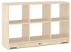 | L91.5xW35xH59cm | 1、工艺设计：  （1）采用翻板活动轮工艺，移动/固定自由切换。  （2）所有螺丝位无毛刺不刮手，四角及边沿采用R10mm圆角/圆边处理以及安全防撞设计，最大程度的避免儿童磕碰伤害，结构稳固。  2、外观结构及材质：  （1）柜体：采用16mm的环保橡胶木拼板。中间用三块层板分成相等的六格分区，每个格子内空：284x350x236mm。  （2）围脚：采用厚度18mm的环保橡胶木拼板。柜体与底部围脚采用环保优质塑料连接件实现翻板功能，脚轮为2寸静音万向轮，安装在围脚侧板内，当家具固定时，围脚侧板向下翻，万向轮则隐藏于侧板内；当家具需要移动时，围脚侧板向上翻，塑料连接件卡扣对侧板进行固定，万向轮支撑起家具的重量，无须抬起轻松实现家具位置转移。  （3）采用环保的水性漆，全封闭涂装工艺，漆面光泽高透，颜色均匀。 | 4
23 | 原木5格分区矮柜.无背板 |  | L91.5xW35xH59cm | 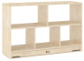  1、工艺设计：  （1）采用翻板活动轮工艺，移动/固定自由切换。  （2）所有螺丝位无毛刺不刮手，四角及边沿采用R10mm圆角/圆边处理以及安全防撞设计，最大程度的避免儿童磕碰伤害，结构稳固。  2、外观结构及材质：  （1）柜体：采用16mm的环保橡胶木拼板。上层两个格子，内空尺寸：434x350x236mm,下层三个格子，内空尺寸：284x300x236mm。  （2）围脚：采用厚度18mm的环保橡胶木拼板。柜体与底部围脚采用环保优质塑料连接件实现翻板功能，脚轮为2寸静音万向轮，安装在围脚侧板内，当家具固定时，围脚侧板向下翻，万向轮则隐藏于侧板内；当家具需要移动时，围脚侧板向上翻，塑料连接件卡扣对侧板进行固定，万向轮支撑起家具的重量，无须抬起轻松实现家具位置转移。  （3）采用环保的水性漆，全封闭涂装工艺，漆面光泽高透，颜色均匀。 | 4
24 | 原木3层高柜.全背板 | 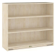 | L91.5xW35xH80cm | 1、工艺设计：  （1）采用翻板活动轮工艺，移动/固定自由切换。  （2）所有螺丝位无毛刺不刮手，四角及边沿采用R10mm圆角/圆边处理以及安全防撞设计，最大程度的避免儿童磕碰伤害，结构稳固。  2、外观结构及材质：  （1）柜体：采用16mm的环保橡胶木拼板。三层无竖板，层格内空均为：884x330x222mm，满足较大型玩教具收纳。背板采用厚度5mm的饰面环保实木纤维板。  （2）围脚：采用厚度18mm的环保橡胶木拼板。柜体与底部围脚采用环保优质塑料连接件实现翻板功能，脚轮为2寸静音万向轮，安装在围脚侧板内，当家具固定时，围脚侧板向下翻，万向轮则隐藏于侧板内；当家具需要移动时，围脚侧板向上翻，塑料连接件卡扣对侧板进行固定，万向轮支撑起家具的重量，无须抬起轻松实现家具位置转移。  （3）采用环保的水性漆，全封闭涂装工艺，漆面光泽高透，颜色均匀。 | 4
25 | 原木2层90°弧形矮柜 |  | L84xW38.5xH59cm | 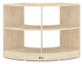  1、工艺设计：  （1）90°弧形设计，可搭配区角使用作转角连接。  （2）所有螺丝位无毛刺不刮手，四角及边沿采用R10mm圆角/圆边处理以及安全防撞设计，最大程度的避免儿童磕碰伤害，结构稳固。  2、外观结构：  （1）柜体：采用16mm的环保橡胶木拼板。通透2层矮柜，上下内空高度为236mm，柜体呈90°弧形。  （2）围脚：采用厚度18mm的多层胶合弯板，弧形围脚高度为60mm；柜子底部安装塑料脚垫，高度为H10mm，直径17mm，软性防滑，可有效保护地面刮花并降低噪音。  （3）采用环保的水性漆，全封闭涂装工艺，漆面光泽高透，颜色均匀。 | 4
26 | 原木2层90°弧形矮柜 |  | L84xW38.5xH59cm | 1、工艺设计：  （1）90°弧形设计，可搭配区角使用作转角连接。  （2）所有螺丝位无毛刺不刮手，四角及边沿采用R10mm圆角/圆边处理以及安全防撞设计，最大程度的避免儿童磕碰伤害，结构稳固。  2、外观结构：  （1）柜体：采用16mm的环保橡胶木拼板。通透2层矮柜，上下内空高度为236mm，柜体呈90°弧形。  （2）围脚：采用厚度18mm的多层胶合弯板，弧形围脚高度为60mm；柜子底部安装塑料脚垫，高度为H10mm，直径17mm，软性防滑，可有效保护地面刮花并降低噪音。  （3）采用环保的水性漆，全封闭涂装工艺，漆面光泽高透，颜色均匀。 | 4
27 | 涂色书架 | 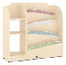 | L90xW30xH86cm | 1、工艺设计：  （1）书架与收纳柜结合，兼具收纳与学习功能。  （2）着色采用美工机喷绘工艺，附着力好，生动立体不易褪色。  （3）所有螺丝位无毛刺不刮手，边角采用圆边/圆角处理以及安全防撞设计，最大程度的避免儿童磕碰伤害，结构稳固。  2、外观结构及材质：  （1）架体：采用厚度15mm的桦木纹饰面环保橡胶木拼板，背板采用厚度5mm的饰面环保实木纤维板。左侧为收纳柜，中下2层通透可视化，中格内空尺寸：255x270x200mm，下格内空尺寸：255x270x275mm；顶层为背板设计，内控尺寸 255x270mm；背板呈两边凹弧设计，右侧为4层书架，呈高低错落，便于竖放大小不同的图书，书槽宽度为32mm；书架层板采用莫兰迪撞色美工颜色点缀，层次分明。  （2）围脚：高度：60mm，底部安装塑料脚垫，高度为H10mm，直径17mm，软性防滑，可有效保护地面刮花并降低噪音。  （3）木蜡油：采用环保的水性木蜡油封边，成分天然，分子机构细小，成膜牢固，密封性好。  （4）油墨：采用环保水性油墨，颜色饱满，无毒无异味。 | 4
28 | 简约书架 |  | L93xW30xH81cm | 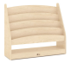  1、工艺设计：  （1）书架与收纳柜结合，兼具收纳与学习功能。  （2）所有螺丝位无毛刺不刮手，边角采用圆边/圆角处理以及安全防撞设计，最大程度的避免儿童磕碰伤害，结构稳固。  2、外观结构及材质：  （1）架体：采用厚度16mm的桦木纹环保双饰面浸渍胶膜纸饰面刨花板。共四层书本搁置槽，内空长900mm，内空宽分别40mm和38mm；底层空间：900x300x196mm。  （2）围脚：高度60mm，底部安装塑料脚垫，高度为H10mm，直径17mm，软性防滑，可有效保护地面刮花并降低噪音。  （3）封边条：采用PVC封边条，表面光滑平整，封边细腻硬度高，线条均匀，转角过渡自然，无脱胶，表面光滑平整无胶渍。 | 4
29 | 彩虹云朵无扶手双人皮沙发 | 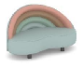 | L110xW60xH60cm | 1.框架材质：采用环保实木内框架，坚实牢固。  2.面料材质：采用厚度1.5mm聚氨酯合成革超柔皮，触感轻柔，绿色环保，耐磨耐用；颜色清新蓝，赤土红，焦糖棕，暮光绿，材质柔软、耐磨，免洗。  3.填充材质：海绵，密度≥30kg/m³，回弹性强，不易变形。  4.产品特点：彩虹+云朵无扶手造型，双人可坐；沙发脚采用橡木原木，经抛光上黑色清漆。 | 4
30 | 龙猫口袋单人皮沙发 |  | L54xW48xH59.5cm | 1.框架材质：采用环保实木内框架，坚实牢固。  2.面料材质：采用厚度1.5mm聚氨酯合成革超柔皮，触感轻柔，绿色环保，耐磨耐用；颜色奶咖白，清新蓝，材质柔软、耐磨，免洗。  3.填充材质：海绵，密度≥30kg/m³，回弹性强，不易变形。  4.产品特点：龙猫无扶手造型，单人可坐；沙发脚采用橡木原木，经抛光上黑色清漆。 | 4
31 | 地毯 |  | φ200cm | - 采用优质尼龙环保材料，弹性好而且富有光泽，具有很好的耐磨性和脚感，底部带防滑垫。  2.树枝圆形地毯内容丰富多彩，可让小朋友在游戏中学会认知，在课室的区角摆放中增添色彩。  提供具有CMA资质的检测机构出具的地毯符合GB/T23164-2008标准的合格检测报告，检测项目要求：大肠杆菌、金黄色葡萄球菌和肺炎克雷伯氏菌的细菌减少百分率均为99.5%以上。 | 4
32 | 42格茶杯架.落地款 | 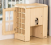 | L70×41.5×82cm | 水杯格尺寸：8×9×10cm。  1、框体采用18mm厚优质环保三聚氰胺贴面胶合板，甲醛释放量符合 GB/T39600-2021标准要求。  2、原生态木蜡油封边，VOC含量、苯含量、甲苯与二甲苯(含乙苯)总和含量、卤代烃总和含量、可溶性重金属（镉、铬、汞）含量符合GB18581-2020要求。  3、五金件选用环保五金，安全无毒，可迁移元素钡、铅、镉、锑、硒、铬、汞、砷含量符合GB 6675.4-2014要求。  4、采用中间放置茶桶，两侧摆放水杯设计，每侧均可放置20个水杯，门柜采用镂空设计，并加装优质纱网，既能透气又能防止蚊蝇异物等进入，保持安全卫生与清洁，美观实用。  5、底部配以耐磨塑胶PP脚钉，对地板等地面材料起到保护作用。  6、结构稳固，不易倾倒。全面采用圆角设计，安全缝隙和孔洞均符合GB28007-2011儿童家具通用技术条件的要求。 | 4
33 | 原木活动叠床 |  | L140xW60xH27cm | 1、主体材料采用厚度18mm、床板厚度9mm优质环保三聚氰胺双贴面实木多层板，自然木色，表面耐磨、耐污、耐划伤，易清洁，饰面板甲醛释放量符合GB28007-2011《儿童家具通用技术条件》标准要求。  2、边缘使用室内水性木蜡油封边工艺，符合GB/T 35602-2017《绿色产品评价 涂料》、GB 18581-2020《木器涂料中有害物质限量》及HJ 2537-2014《环境标志产品技术要求 水性涂料》标准，挥发性有机化合物（VOC）≤30g/L，游离甲醛、乙二醇醚及其酯类的总量、卤代烃、甲醛含量（mg/kg）、总铅含量、可溶性重金属含量、乙二醇醚及醚酯总和含量、苯系物总和含量、重金属元素含量均满足未检出标准要求。  3、床脚采用环保PP塑料材质，可堆叠设计，结构稳固，不易倾倒。塑料床脚符合GB 28481-2012《塑料家具中有害物质限量》及GB 6675.4《特定元素的迁移》标准，其中重金属含量（铅、镉、铬、汞）、多环芬烃（苯并[a]芘、16 种多环芳烃（PAH）总量）、可迁移元素均满足未检出标准。  4、床脚底部可加装可锁定移动万向轮，方便推拉移动。  5、五金件选用环保五金，安全无毒，硬度高、耐腐蚀性能强。符合：GB/T 6461-2002、GB/T230.1-2018、GB/T 10125-2021标准，材料：1、洛氏硬度（HRC）≧40；2、中性盐雾试验（168h）无锈蚀现象，腐蚀评级≧10级。  6、产品全面采用圆角设计，安全缝隙和孔洞设计均符合GB28007-2011儿童家具通用技术标准要求。产品符合HJ2547-2016《环境标志产品技术要求家具》的标准要求。 | 100
34 | 活动床推车 | 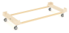 | L146xW66xH15cm | 1、工艺设计：  （1）与通用叠床搭配使用，便于多张叠床的搬移。  （2）铁质表面采用静电粉末喷涂工艺，圆润光滑，防腐抗锈，坚固耐用。  （3）所有螺丝位无毛刺不刮手，边角采用圆边/圆角处理以及安全防撞设计，最大程度的避免儿童磕碰伤害，结构稳固。  2、外观结构及材质：  （1）采用厚度18mm的环保实木多层板；框架采用优质冷轧铁艺，表面采用静电粉末喷涂工艺。  （2）放置内空为：1418x612mm；2根L1450xW20xH40mm（壁厚2.0mm）卡其色镀锌方管；推车四周增加三角卡扣，尺寸为高50mm，长度100mm；底部安装4个高度为80mm的优质平底万向带刹车脚轮，脚轮运行平稳无声，可360°旋转，转动顺滑，刹车灵敏，踏板不易断裂。  （3）油漆：采用环保的水性漆，全封闭涂装工艺，漆面光泽高透，颜色均匀。 | 12
中班（共5个班级，以下为5个班级家具数量）
序号 | 名称 | 参考图片 | 规格 | 材质描述 | 数量
1 | 原木6人桌.52cm |  | L120xW60xH52cm | 1、工艺设计：  （1）采用立水工艺，结构支撑性强，防止桌面下沉。  （2）所有螺丝位无毛刺不刮手，桌角及边沿采用R30mm圆角/圆边处理以及安全防撞设计，最大程度的避免儿童磕碰伤害，结构稳固。  2、外观结构及材质：  （1）桌面：采用厚度30mm的优质橡胶木拼板搭配防火板贴面加工而成，耐刮耐磨，长时间使用不褪色、不容易开裂；长立水尺寸：L1062xW60xH18mm，短立水尺寸：L462xW60xH18mm。  （2）桌脚：采橡胶木实木，厚实纹路清晰，尺寸为48x48mm，边沿均采用圆边处理（外侧边R25mm,其他三边R10mm）；底部安装塑料脚垫，软性防滑，可有效保护地面刮花并降低噪音。  （3）产品整体采用环保的水性漆，全封闭涂装工艺，漆面光泽高透，颜色均匀，附着能力强，通透度高。桌面封边采用环保的水性木蜡油封边，成分天然，分子机构细小，成膜牢固，密封性好。 | 25
2 | 原木4人桌.52cm |  | L60xW60xH52cm | 1、工艺设计：  （1）采用立水工艺，结构支撑性强，防止桌面下沉。  （2）所有螺丝位无毛刺不刮手，桌角及边沿采用R30mm圆角/圆边处理以及安全防撞设计，最大程度的避免儿童磕碰伤害，结构稳固。  2、外观结构及材质：  （1）桌面：采用厚度30mm的优质橡胶木拼板搭配防火板贴面加工而成，耐刮耐磨，长时间使用不褪色、不容易开裂；立水尺寸L462xW60xH18mm结构稳固。  （2）桌脚：采橡胶木实木，厚实纹路清晰，尺寸为48x48mm，边沿均采用圆边处理（外侧边R25mm,其他三边R10mm）；底部安装塑料脚垫，软性防滑，可有效保护地面刮花并降低噪音。  （3）产品整体采用环保的水性漆，全封闭涂装工艺，漆面光泽高透，颜色均匀，附着能力强，通透度高。桌面封边采用环保的水性木蜡油封边，成分天然，分子机构细小，成膜牢固，密封性好。 | 5
3 | 原木圆桌.52cm | 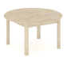 | Φ80xH52cm | 1、工艺设计：  （1）采用立水工艺，结构支撑性强，防止桌面下沉。  （2）所有螺丝位无毛刺不刮手，桌角及边沿采用R30mm圆角/圆边处理以及安全防撞设计，最大程度的避免儿童磕碰伤害，结构稳固。  2、外观结构及材质：  （1）桌面：采用厚度30mm的优质橡胶木拼板搭配防火板贴面加工而成，耐刮耐磨，长时间使用不褪色、不容易开裂；立水尺寸L462xW60xH18mm结构稳固。  （2）桌脚：采橡胶木实木，厚实纹路清晰，尺寸为48x48mm，边沿均采用圆边处理（外侧边R25mm,其他三边R10mm）；底部安装塑料脚垫，软性防滑，可有效保护地面刮花并降低噪音。  （3）产品整体采用环保的水性漆，全封闭涂装工艺，漆面光泽高透，颜色均匀，附着能力强，通透度高。桌面封边采用环保的水性木蜡油封边，成分天然，分子机构细小，成膜牢固，密封性好。 | 5
4 | 原木拱桥椅.27cm |  | L30xW35xH53cm（座高27cm） | 1、工艺设计：  （1）整体为工字框架，拆装结构，使用木梢做榫孔定位加固安装，使用二合一、自攻丝进行连接，组搭安装便捷。  （2）背板拱桥造型、圆孔提手设计，兼具美观与实用。  （3）所有螺丝位无毛刺不刮手，边角采用圆边/圆角处理以及安全防撞设计，最大程度的避免儿童磕碰伤害，结构稳固。  2、外观结构及材质：  （1）座板：采用厚度12mm的饰面环保实木多层板双贴橡胶木纹皮；座高:270mm；座深:270mm；座宽:290mm。  （2）椅背：采用厚度18mm的饰面环保实木多层板双贴橡胶木纹皮，顶部为原木色木拱桥造型，靠背最大高度109mm,最小高度105mm，圆滑对称；圆滑对称；中间椭圆提手孔设计手提便携，孔位尺寸：80x30mm；背板加宽，弧形修饰，使坐姿靠背更舒适。  （3）椅脚：椅脚厚度22mm、其余框架厚度18mm的环保橡胶木拼板，底部安装塑料脚垫，高度为H6.5mm，直径19mm，软性防滑，可有效保护地面刮花并降低噪音。  （4）产品整体采用环保的水性漆，全封闭涂装工艺，漆面光泽高透，颜色均匀，附着能力强，通透度高。座板及靠背采用环保的水性木蜡油封边，成分天然，分子机构细小，成膜牢固，密封性好。 | 150
5 | 美术储物双面画架 |  | L62xW45xH124cm（含轮） | 1、工艺设计：  （1）画板双面使用、带磁吸设计，能满足不同的教学需要。  （2）多功能带轮带刹车画架，移动/固定便捷。  （3）底部与中间大空间收纳设计，兼具教学与收纳功能。  （4）所有螺丝位无毛刺不刮手，边角采用圆边/圆角处理以及安全防撞设计，最大程度的避免儿童磕碰伤害，结构稳固。  2、外观结构：  （1）柜体采用厚度15mm的桦木纹饰面环保橡胶木拼板，画板芯材采用厚度9mm的环保实木纤维板配黑白磁铁皮书写面材。柜体上隔层内空高度：397mm，中隔层内空高度：472mm；柜体下层分2格，左右格内空尺寸：287.5x450x160mm。侧板两侧为几何图形镂空造型，大空间方便拿取物品。  （2）画板：正反面安装2块方形可吸附磁铁的黑板白板，白板可使用水性笔进行擦写，黑板可使用粉笔进行擦写，画板尺寸：885x590mm。  （3）配件：搭配圆形包塑磁碰，能紧紧吸附在画板上，尺寸为φ42xH11.5mm；顶部安装圆形不锈钢管尺寸Ф19x594mm,配合槽位其中2个根圆棒的一端可根据实际情况调节高度，用以挂装常规画纸纸卷。  （4）底部安装4个1.5寸TPR静音万向脚轮，脚轮运行平稳无声，可360°旋转，转动顺滑，其中2个脚轮带刹车功能，刹车灵敏，踏板不易断裂。  （5）木蜡油：采用环保的水性木蜡油封边，成分天然，分子机构细小，成膜牢固，密封性好。 | 5
6 | 一体成型可叠椅 |  | L47xW46.5xH73cm（座高41cm） | 1、工艺设计：  （1）椅子整体由多轴CNC一次加工完成材料切割、实木薄片多层胶合热压下一体成型，无须拼接，线条流畅。  （2）圆矩形挖孔设计，手提叠放轻松方便。  （3）座板前高后低倾角设计，靠背弧形贴合腰背，适应人体曲线，符合人体力学，呵护儿童脊椎发育，孩子久坐不累。  （4）所有螺丝位无毛刺不刮手，边角采用圆边/圆角处理以及安全防撞设计，最大程度的避免儿童磕碰伤害，结构稳固。  2、外观结构及材质：  （1）采用厚度≥15mm的环保优质实木多层板（弯板），椅子座高：410mm，座宽：420~425mm。座板底部与支撑脚弯曲处安装V型加固角码，角码采用环保塑料，打磨圆滑，尺寸为L127xW95xH27mm呈浅咖色，更好的还原自然原木色，有效增加支撑脚牢固强度。  （2）椅脚与座板弧形相连一体成型，底部使用环保塑料脚套包裹，尺寸为41.8x18x42.8mm(±2mm)，加厚耐磨，防滑不易脱落，可有效保护地面刮花并降低噪音。  （3）靠背圆矩形挖孔设计，靠背高度34cm手提叠放轻松方便。 | 10
7 | 教具篮.卡其色 |  | L26xW28xH19cm | 1、工艺设计：  采用环保塑料一体成型工艺，边角采用圆边/圆角处理以及安全防撞设计，最大程度的避免儿童磕碰伤害，结构稳固。  2、外观结构及材质：  采用环保塑料一体成型工艺，卡其色教具篮，搭配柜子使用，容量大，可堆叠。内控最小宽度22.5cm最大宽度25.5cm；内控长度23.5cm；两边凹陷设计，凸出15mm,叠放易抽取。 | 20
8 | 教具篮.卡其色 |  | L26xW28xH10cm | 1、工艺设计：  采用环保塑料一体成型工艺，边角采用圆边/圆角处理以及安全防撞设计，最大程度的避免儿童磕碰伤害，结构稳固。  2、外观结构及材质：  采用环保塑料一体成型工艺，卡其色教具篮，搭配柜子使用，容量大，可堆叠。内控最小宽度22cm最大宽度25.5cm；内控长度23.5cm；两边凹陷设计，凸出15mm，叠放易抽取。 | 80
9 | 原木2层矮柜.可调节.无背板 | 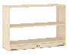 | L91.5xW35xH59cm | 1、工艺设计：  （1）采用翻板活动轮工艺，移动/固定自由切换。  （2）层板可调设计，提高空间利用率。  （3）所有螺丝位无毛刺不刮手，四角及边沿采用R10mm圆角/圆边处理以及安全防撞设计，最大程度的避免儿童磕碰伤害，结构稳固。  2、外观结构及材质：  （1）柜体：采用16mm的环保橡胶木拼板。柜子长度内空：884mm，上下两层，中间一块层板。柜子内侧配环保优质塑料一次成型呈浅咖色长度440mm的活动层板支撑条，内嵌式安装嵌入深度≥4.5mm，固定条凸11mm,灵活安全使用层板，不占用空间，共15个挡位、每挡28mm，可实现层板自选放置高度。  （2）围脚：采用厚度18mm的环保橡胶木拼板。柜体与底部围脚采用环保优质塑料连接件实现翻板功能，脚轮为2寸静音万向轮，安装在围脚侧板内，当家具固定时，围脚侧板向下翻，万向轮则隐藏于侧板内；当家具需要移动时，围脚侧板向上翻，塑料连接件卡扣对侧板进行固定，万向轮支撑起家具的重量，无须抬起轻松实现家具位置转移。  （3）采用环保的水性漆，全封闭涂装工艺，漆面光泽高透，颜色均匀。 | 50
10 | 原木6格分区矮柜.无背板 |  | L91.5xW35xH59cm | 1、工艺设计：  （1）采用翻板活动轮工艺，移动/固定自由切换。  （2）所有螺丝位无毛刺不刮手，四角及边沿采用R10mm圆角/圆边处理以及安全防撞设计，最大程度的避免儿童磕碰伤害，结构稳固。  2、外观结构及材质：  （1）柜体：采用16mm的环保橡胶木拼板。中间用三块层板分成相等的六格分区，每个格子内空：284x350x236mm。（2）围脚：采用厚度18mm的环保橡胶木拼板。柜体与底部围脚采用环保优质塑料连接件实现翻板功能，脚轮为2寸静音万向轮，安装在围脚侧板内，当家具固定时，围脚侧板向下翻，万向轮则隐藏于侧板内；当家具需要移动时，围脚侧板向上翻，塑料连接件卡扣对侧板进行固定，万向轮支撑起家具的重量，无须抬起轻松实现家具位置转移。  （3）采用环保的水性漆，全封闭涂装工艺，漆面光泽高透，颜色均匀。 | 5
11 | 原木4层可调高柜.可调节.半背板 |  | L91.5xW35xH80cm | 1、工艺设计：  （1）采用翻板活动轮工艺，移动/固定自由切换。  （2）层板可调设计，提高空间利用率。  （3）所有螺丝位无毛刺不刮手，四角及边沿采用R10mm圆角/圆边处理以及安全防撞设计，最大程度的避免儿童磕碰伤害，结构稳固。  2、外观结构及材质：  （1）柜体：采用16mm的环保橡胶木拼板。共四层，底层含背板内空：884x330x162mm，上面三层含两块层板。柜子内侧配L440mm活动层板支撑条，内嵌式安装嵌入深度≥4.5mm，固定条凸11mm，灵活安全使用层板，不占用空间，共15个挡位、每挡28mm，可实现层板自选放置高度。背板采用厚度5mm的饰面环保实木纤维板。  （2）围脚：采用厚度18mm的环保橡胶木拼板。柜体与底部围脚采用环保优质塑料连接件实现翻板功能，脚轮为2寸静音万向轮，安装在围脚侧板内，当家具固定时，围脚侧板向下翻，万向轮则隐藏于侧板内；当家具需要移动时，围脚侧板向上翻，塑料连接件卡扣对侧板进行固定，万向轮支撑起家具的重量，无须抬起轻松实现家具位置转移。  （3）采用环保的水性漆，全封闭涂装工艺，漆面光泽高透，颜色均匀。 | 5
12 | 街景售卖台 | 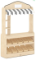 | L91xW32xH150cm（含盒） | 1、工艺设计：  （1）逼真街景造型设计，顶部白板可擦写，既能独立摆放模拟真实场景又易于搭配其他产品进行环创。  （2）配套塑料收纳盒，可满足不同类型材料的分类储存及展示。  （3）所有螺丝位无毛刺不刮手，边角采用圆边/圆角处理以及安全防撞设计，最大程度的避免儿童磕碰伤害，结构稳固。  2、外观结构及材质：  （1）采用厚度15mm的桦木纹饰面环保橡胶木拼板，铭牌采用厚度5mm环保实木多层板。柜体：下层为2层售卖展示架，尺寸884x279mm，与水平夹角25°，便于物品的展示；上层面板离地高度590mm，左边小展示隔层分三格，内空尺宽150mmx144mm；产品顶板中间安装白板铭牌，尺寸为：245x110mm，可使用水性笔进行擦写；产品搭配安装由涤纶纤维织造的仿棉麻材质篷布，篷布可拆洗。  （2）搭配10个收纳盒，尺寸L245xW150xH60mm，收纳盒采用环保塑料材质，呈浅咖色，圆滑无毛刺，一体成型设计。  （3）底部安装塑料脚垫，高度为H10mm，直径17mm，软性防滑，可有效保护地面刮花并降低噪音。  （4）木蜡油：采用环保的水性木蜡油封边，成分天然，分子机构细小，成膜牢固，密封性好。 | 5
13 | 洞洞拱形门 |  | L85xW8xH138cm | 1、工艺设计：  （1）整体拱形造型设计，几何线条清晰，易于搭配其他产品进行环创。  （2）所有螺丝位无毛刺不刮手，边角采用圆边/圆角处理以及安全防撞设计，最大程度的避免儿童磕碰伤害，结构稳固。  2、外观结构及材质：  （1）立柱板采用厚度24mm的环保实木多层板，顶造型板采用厚度18mm的环保实木多层板。拱门内空宽度：800mm，顶部造型板共7个圆孔镂空，直径为30mm，可悬挂装饰物件。  （2）底部安装塑料脚垫，高度为H10mm，直径17mm，软性防滑，可有效保护地面刮花并降低噪音。  （3）油漆：采用环保的水性漆，全封闭涂装工艺，漆面光泽高透，颜色均匀。 | 5
14 | 原木3层矮柜.可调节.无背板 |  | L91.5xW35xH59cm | 1、工艺设计：  （1）采用翻板活动轮工艺，移动/固定自由切换。  （2）层板可调设计，提高空间利用率。  （3）所有螺丝位无毛刺不刮手，四角及边沿采用R10mm圆角/圆边处理以及安全防撞设计，最大程度的避免儿童磕碰伤害，结构稳固。  2、外观结构及材质：  （1）柜体：采用16mm的环保橡胶木拼板。柜子长度内空：884mm，上中下三层，中间两块层板。柜子内侧配环保优质塑料一次成型呈浅咖色长度440mm的活动层板支撑条，内嵌式安装嵌入深度≥4.5mm，固定条凸11mm,灵活安全使用层板，不占用空间，共15个挡位、每挡28mm，可实现层板自选放置高度。  （2）围脚：采用厚度18mm的环保橡胶木拼板。柜体与底部围脚采用环保优质塑料连接件实现翻板功能，脚轮为2寸静音万向轮，安装在围脚侧板内，当家具固定时，围脚侧板向下翻，万向轮则隐藏于侧板内；当家具需要移动时，围脚侧板向上翻，塑料连接件卡扣对侧板进行固定，万向轮支撑起家具的重量，无须抬起轻松实现家具位置转移。  （3）采用环保的水性漆，全封闭涂装工艺，漆面光泽高透，颜色均匀。 | 5
15 | 原木2层90°弧形矮柜 |  | L84xW38.5xH59cm | 1、工艺设计：  （1）90°弧形设计，可搭配区角使用作转角连接。  （2）所有螺丝位无毛刺不刮手，四角及边沿采用R10mm圆角/圆边处理以及安全防撞设计，最大程度的避免儿童磕碰伤害，结构稳固。  2、外观结构：  （1）柜体：采用16mm的环保橡胶木拼板。通透2层矮柜，上下内空高度为236mm，柜体呈90°弧形。  （2）围脚：采用厚度18mm的多层胶合弯板，弧形围脚高度为60mm；柜子底部安装塑料脚垫，高度为H10mm，直径17mm，软性防滑，可有效保护地面刮花并降低噪音。  （3）采用环保的水性漆，全封闭涂装工艺，漆面光泽高透，颜色均匀。 | 5
16 | 原木5格分区矮柜.无背板 |  | L91.5xW35xH59cm | 1、工艺设计：  （1）采用翻板活动轮工艺，移动/固定自由切换。  （2）所有螺丝位无毛刺不刮手，四角及边沿采用R10mm圆角/圆边处理以及安全防撞设计，最大程度的避免儿童磕碰伤害，结构稳固。  2、外观结构及材质：  （1）柜体：采用16mm的环保橡胶木拼板。上层两个格子，内空尺寸：434x350x236mm,下层三个格子，内空尺寸：284x350x236mm。  （2）围脚：采用厚度18mm的环保橡胶木拼板。柜体与底部围脚采用环保优质塑料连接件实现翻板功能，脚轮为2寸静音万向轮，安装在围脚侧板内，当家具固定时，围脚侧板向下翻，万向轮则隐藏于侧板内；当家具需要移动时，围脚侧板向上翻，塑料连接件卡扣对侧板进行固定，万向轮支撑起家具的重量，无须抬起轻松实现家具位置转移。  （3）采用环保的水性漆，全封闭涂装工艺，漆面光泽高透，颜色均匀。 | 5
17 | 原木2层矮柜.可调节.无背板 |  | L91.5xW35xH59cm | 1、工艺设计：  （1）采用翻板活动轮工艺，移动/固定自由切换。  （2）层板可调设计，提高空间利用率。  （3）所有螺丝位无毛刺不刮手，四角及边沿采用R10mm圆角/圆边处理以及安全防撞设计，最大程度的避免儿童磕碰伤害，结构稳固。  2、外观结构及材质：  （1）柜体：采用16mm的环保橡胶木拼板。柜子长度内空：884mm，上下两层，中间一块层板。柜子内侧配环保优质塑料一次成型呈浅咖色长度440mm的活动层板支撑条，内嵌式安装嵌入深度≥4.5mm，固定条凸11mm,灵活安全使用层板，不占用空间，共15个挡位、每挡28mm，可实现层板自选放置高度。  （2）围脚：采用厚度18mm的环保橡胶木拼板。柜体与底部围脚采用环保优质塑料连接件实现翻板功能，脚轮为2寸静音万向轮，安装在围脚侧板内，当家具固定时，围脚侧板向下翻，万向轮则隐藏于侧板内；当家具需要移动时，围脚侧板向上翻，塑料连接件卡扣对侧板进行固定，万向轮支撑起家具的重量，无须抬起轻松实现家具位置转移。  （3）采用环保的水性漆，全封闭涂装工艺，漆面光泽高透，颜色均匀。 | 5
18 | 原木4层可调高柜.可调节.半背板 |  | L91.5xW35xH80cm | 1、工艺设计：  （1）采用翻板活动轮工艺，移动/固定自由切换。  （2）层板可调设计，提高空间利用率。  （3）所有螺丝位无毛刺不刮手，四角及边沿采用R10mm圆角/圆边处理以及安全防撞设计，最大程度的避免儿童磕碰伤害，结构稳固。  2、外观结构及材质：  （1）柜体：采用16mm的环保橡胶木拼板。共四层，底层含背板内空：884x330x162mm，，上面三层含两块层板。柜子内侧配L440mm活动层板支撑条，内嵌式安装嵌入深度≥4.5mm，固定条凸11mm，灵活安全使用层板，不占用空间，共15个挡位、每挡28mm，可实现层板自选放置高度。背板采用厚度5mm的饰面环保实木纤维板。  （2）围脚：采用厚度18mm的环保橡胶木拼板。柜体与底部围脚采用环保优质塑料连接件实现翻板功能，脚轮为2寸静音万向轮，安装在围脚侧板内，当家具固定时，围脚侧板向下翻，万向轮则隐藏于侧板内；当家具需要移动时，围脚侧板向上翻，塑料连接件卡扣对侧板进行固定，万向轮支撑起家具的重量，无须抬起轻松实现家具位置转移。  （3）采用环保的水性漆，全封闭涂装工艺，漆面光泽高透，颜色均匀。 | 5
19 | 美术作品晾干柜 |  | L50xW40xH76cm | 1、工艺设计：  （1）卡槽定位设计，分布均匀，实现作品晾干网抽拉式取放，不易走位。  （2）铁网表面采用静电粉末喷涂工艺，圆润光滑，防腐抗锈，坚固耐用。  （3）所有螺丝位无毛刺不刮手，边角采用圆边/圆角处理以及安全防撞设计，最大程度的避免儿童磕碰伤害，结构稳固。  2、外观结构：  （1）柜体：采用厚度15mm双贴桦木纹饰面的环保橡胶木拼板。顶部收纳格内空尺寸：470x354x40mm；柜体内包含9个铁质晾干网，尺寸：L461xW388xH8mm，铁网每层均匀分布，层间距为：64mm；柜内安装9个塑料材质U型槽，呈卡其色，尺寸为L370mm，有利于柜体空间合理分布，铁网能准确滑入槽中，取放便捷。底部安装4个1.5寸静音带刹车万向脚轮，脚轮运行平稳无声，可360°旋转，转动顺滑。  （2）采用环保的水性木蜡油封边，成分天然，分子机构细小，成膜牢固，密封性好，环保无毒。 | 5
20 | 美术材料分类收纳柜 | 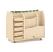 | L91xW50xH75cm(含盒） | 1、工艺设计：  （1）可移动美术材料分类柜设计，能适用多场景下使用。  （2）结构多样化，配套塑料收纳盒，适用多种美术材料及工具的分类储存。  （3）所有螺丝位无毛刺不刮手，边角采用圆边/圆角处理以及安全防撞设计，最大程度的避免儿童磕碰伤害，结构稳固。  2、外观结构及材质：  （1）柜体采用厚度12mm和15mm的桦木纹饰面环保橡胶木拼板。A面左侧层架内空长度：280mm，内空高度：108mm，可放收纳盒；B面收纳层架部分共三层，内空长度均为：880mm，下两层内空高度：200mm，上层内空高度：110mm；；右侧为纸张收纳放置格；B面收纳层架部分共3层，内空长度均为：880mm，下两层内空高度：200mm，上层内空高度：110mm；顶部颜料杯放置架孔径：70mm（共8个）。  （2）底部安装4个2寸静音万向脚轮，脚轮运行平稳无声，可360°旋转，转动顺滑。  （3）搭配：产品包含5个收纳盒，尺寸：L245xW150xH60mm，收纳盒采用环保塑料材质，呈浅咖色，圆滑无毛刺，一体成型设计，结构稳固。8个杯子尺寸φ78xH94mm，杯子采用环保塑料材质，一体成型。  （4）木蜡油：采用环保的水性木蜡油封边，成分天然，分子机构细小，成膜牢固，密封性好，环保无毒。 | 5
21 | 原木3层矮柜.可调节.无背板 |  | L91.5xW35xH59cm | 1、工艺设计：  （1）采用翻板活动轮工艺，移动/固定自由切换。  （2）层板可调设计，提高空间利用率。  （3）所有螺丝位无毛刺不刮手，四角及边沿采用R10mm圆角/圆边处理以及安全防撞设计，最大程度的避免儿童磕碰伤害，结构稳固。  2、外观结构及材质：  （1）柜体：采用16mm的环保橡胶木拼板。柜子长度内空：884mm，上中下三层，中间两块层板。柜子内侧配环保优质塑料一次成型呈浅咖色长度440mm的活动层板支撑条，内嵌式安装嵌入深度≥4.5mm，固定条凸11mm,灵活安全使用层板，不占用空间，共15个挡位、每挡28mm，可实现层板自选放置高度。  （2）围脚：采用厚度18mm的环保橡胶木拼板。柜体与底部围脚采用环保优质塑料连接件实现翻板功能，脚轮为2寸静音万向轮，安装在围脚侧板内，当家具固定时，围脚侧板向下翻，万向轮则隐藏于侧板内；当家具需要移动时，围脚侧板向上翻，塑料连接件卡扣对侧板进行固定，万向轮支撑起家具的重量，无须抬起轻松实现家具位置转移。  （3）采用环保的水性漆，全封闭涂装工艺，漆面光泽高透，颜色均匀。 | 5
22 | 原木10格分类收纳柜.无背板.A款 | 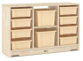 | L91.5xW35xH59cm（含盒） | - 工艺设计：  （1）采用翻板活动轮工艺，移动/固定自由切换。  （2）配套塑料教具篮，可满足不同类型材料的分类储存。  （3）所有螺丝位无毛刺不刮手，四角及边沿采用R10mm圆角/圆边处理以及安全防撞设计，最大程度的避免儿童磕碰伤害，结构稳固。  2、外观结构及材质：  （1）柜体：采用16mm的环保橡胶木拼板。左右放置格内空长：270mm共4层，中间2个格子内空：312x300x236mm。  （2）配置L260xW280xH100mm卡其色教具篮8个，配L260xW280xH190m卡其色教具篮2个，教具篮采用环保塑料，圆滑无毛刺，一体成型设计，结构稳固，可堆叠；柜体左右放置格安装12个环保塑料一次成型L270mm的U型槽，呈卡其色，有利于柜体空间合理分布，教具篮能准确滑入槽中，取放便捷。  （3）围脚：采用厚度18mm的环保橡胶木拼板。柜体与底部围脚采用环保优质塑料连接件实现翻板功能，脚轮为2寸静音万向轮，安装在围脚侧板内，当家具固定时，围脚侧板向下翻，万向轮则隐藏于侧板内；当家具需要移动时，围脚侧板向上翻，塑料连接件卡扣对侧板进行固定，万向轮支撑起家具的重量，无须抬起轻松实现家具位置转移。  （4）采用环保的水性漆，全封闭涂装工艺，漆面光泽高透，颜色均匀。  提供具有CMA资质的检测机构出具的成品用GB/T32487-2016标准的合格检测报告 ，检测项应满足：冲击强度的保持率≥60%，外观颜色变色评价≥3级，冲击强度判定合格符合标准要求。 | 5
23 | 小方桌 | 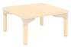 | L60xW60xH30cm | - 工艺设计：  （1）桌面背面设置有4个塑料连接件，桌脚使用螺旋安装方式与桌面连接，方便拆卸。  （2）所有螺丝位无毛刺不刮手，桌角及边沿采用R30mm圆角/圆边处理以及安全防撞设计，最大程度的避免儿童磕碰伤害，结构稳固。  2、外观结构及材质：  （1）桌面：采用厚度24mm的环保实木多层板。底部安装4个环保塑料连接件，尺寸为L187xW150xH66mm的扇形脚座连接件，脚座设置一个外直径50mm连接桌脚呈浅咖色类扇形，表面光滑无毛刺，线条圆润，结实耐用，桌脚直接螺旋拧上即完成安装，既省时省力又提高产品的互换性，延长使用寿命。  （2）桌脚：采用直径φ48mm的桦木原木，底部安装塑料脚垫，高度为H10mm，直径40mm，软性防滑，可有效保护地面刮花并降低噪音。  （3）油漆：采用环保的水性漆，全封闭涂装工艺，漆面光泽高透，颜色均匀。  提供具有CMA资质的检测机构出具的塑料连接件的合格检测报告 ，采用GB 6675.1-2014、GB 6675.4-2014、GB/T 531.1-2008检测标准， 检测内容满足：邻苯二甲酸酯（邻苯二甲酸二（2-乙基己基）酯、邻苯二甲酸二丁酯、邻苯二甲酸丁苄酯、邻苯二甲酸二异壬酯、邻苯二甲酸二辛酯、邻苯二甲酸二异癸酯）、邵氏硬度平均值＞60，可迁移元素符合标准要求。 | 5
24 | 阅读书屋 | 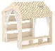 | L123.5xW130xH141cm | 1、工艺设计：  （1）小屋造型设计，书架与收纳柜结合，兼具装饰、收纳与学习功能。  （2）书架双面使用，可摆放更多书籍，书屋内可坐可躺，营造阅读氛围，适应幼儿不同的阅读体验。  （3）所有螺丝位无毛刺不刮手，边角采用圆边/圆角处理以及安全防撞设计，最大程度的避免儿童磕碰伤害，结构稳固。  2、外观结构及材质：  （1）整体呈小屋造型，采用厚度18mm的桦木纹饰面环保橡胶木拼板，其中矮柜高度：300mm，分3格，格子内空尺寸：360x245x194mm。  （2）书架内空尺寸：1160x70x200mm，书架两面都可放置书籍。  （3）屋顶顶部横梁尺寸1200x80x18mm，利用塑料一次成型的角码固定，屋顶采用涤纶纤维织造的仿棉麻材质篷布长度L177xW120cm。侧边可搭配窗纱，篷布与窗纱均可拆洗。  （4）前后门的门帘采用半透明纱布大L61xW120cm、小L35xW120cm（4条为1套.分左右）共4块，利用魔术贴可拆卸清洗。  （5）座椅柜围脚高60mm,整套产品底部安装塑料脚垫，高度为H10mm，直径17mm，共14个软性防滑，可有效保护地面刮花并降低噪音。  （6）木蜡油：采用环保的水性木蜡油封边，成分天然，分子机构细小，成膜牢固，密封性好。 | 5
25 | 简约书架 |  | L93xW30xH81cm | 1、工艺设计：  （1）书架与收纳柜结合，兼具收纳与学习功能。  （2）所有螺丝位无毛刺不刮手，边角采用圆边/圆角处理以及安全防撞设计，最大程度的避免儿童磕碰伤害，结构稳固。  2、外观结构及材质：  （1）架体：采用厚度16mm的桦木纹环保双饰面浸渍胶膜纸饰面刨花板。共四层书本搁置槽，内空长900mm，内空宽分别40mm和38mm；底层空间：900x300x196mm。  （2）围脚：高度60mm，底部安装塑料脚垫，高度为H10mm，直径17mm，软性防滑，可有效保护地面刮花并降低噪音。  （3）封边条：采用PVC封边条，表面光滑平整，封边细腻硬度高，线条均匀，转角过渡自然，无脱胶，表面光滑平整无胶渍。 | 5
26 | 北欧风双人沙发 | 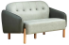 | L100xW60xH63cm | 1.框架材质：采用环保实木做框架，坚实牢固。  2.面料材质：采用优质环保的科技布料，颜色绿色，耐磨，免洗。  3.填充材质：高回弹海绵，回弹性强，不易变形。 | 5
27 | 北欧风单人沙发 | 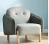 | L60xW60xH63cm | 1.框架材质：采用环保实木做框架，坚实牢固。  2.面料材质：采用优质环保的科技布料，颜色绿色，耐磨，免洗。  3.填充材质：高回弹海绵，回弹性强，不易变形。 | 5
28 | 山林穿梭绿色地毯 | 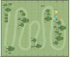 | L220xW180cm | 1.采用优质尼龙纱线环保材料，弹性好而且富有光泽，具有很好的耐磨性和脚感，底部带防滑垫。  2.山林穿梭绿色地毯内容丰富多彩，可让小朋友在游戏中学会认知，在课室的区角摆放中增添色彩。 | 5
29 | 42格茶杯架.落地款 |  | L70×41.5×82cm | 1、框体采用18mm厚优质环保三聚氰胺贴面胶合板，甲醛释放量符合 GB/T39600-2021标准要求。  2、原生态木蜡油封边，VOC含量、苯含量、甲苯与二甲苯(含乙苯)总和含量、卤代烃总和含量、可溶性重金属（镉、铬、汞）含量符合GB18581-2020要求。  3、五金件选用环保五金，安全无毒，可迁移元素钡、铅、镉、锑、硒、铬、汞、砷含量符合GB 6675.4-2014要求。  4、采用中间放置茶桶，两侧摆放水杯设计，每侧均可放置20个水杯，门柜采用镂空设计，并加装优质纱网，既能透气又能防止蚊蝇异物等进入，保持安全卫生与清洁，美观实用。  5、底部配以耐磨塑胶PP脚钉，对地板等地面材料起到保护作用。  6、结构稳固，不易倾倒。全面采用圆角设计，安全缝隙和孔洞均符合GB28007-2011儿童家具通用技术条件的要求。 | 5
30 | 原木活动叠床 | 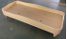 | L140xW60xH27cm | 1、主体材料采用厚度18mm、床板厚度9mm优质环保三聚氰胺双贴面实木多层板，自然木色，表面耐磨、耐污、耐划伤，易清洁，饰面板甲醛释放量符合GB28007-2011《儿童家具通用技术条件》标准要求。  2、边缘使用室内水性木蜡油封边工艺，符合GB/T 35602-2017《绿色产品评价 涂料》、GB 18581-2020《木器涂料中有害物质限量》及HJ 2537-2014《环境标志产品技术要求 水性涂料》标准，挥发性有机化合物（VOC）≤30g/L，游离甲醛、乙二醇醚及其酯类的总量、卤代烃、甲醛含量（mg/kg）、总铅含量、可溶性重金属含量、乙二醇醚及醚酯总和含量、苯系物总和含量、重金属元素含量均满足未检出标准要求。  3、床脚采用环保PP塑料材质，可堆叠设计，结构稳固，不易倾倒。塑料床脚符合GB 28481-2012《塑料家具中有害物质限量》及GB 6675.4《特定元素的迁移》标准，其中重金属含量（铅、镉、铬、汞）、多环芬烃（苯并[a]芘、16 种多环芳烃（PAH）总量）、可迁移元素均满足未检出标准。  4、床脚底部可加装可锁定移动万向轮，方便推拉移动。  5、五金件选用环保五金，安全无毒，硬度高、耐腐蚀性能强。符合：GB/T 6461-2002、GB/T230.1-2018、GB/T 10125-2021标准，材料：1、洛氏硬度（HRC）≧40；2、中性盐雾试验（168h）无锈蚀现象，腐蚀评级≧10级。  6、产品全面采用圆角设计，安全缝隙和孔洞设计均符合GB28007-2011儿童家具通用技术标准要求。产品符合HJ2547-2016《环境标志产品技术要求家具》的标准要求。 | 150
31 | 活动床推车 |  | L146xW66xH15cm | 1、工艺设计：  （1）与通用叠床搭配使用，便于多张叠床的搬移。  （2）铁质表面采用静电粉末喷涂工艺，圆润光滑，防腐抗锈，坚固耐用。  （3）所有螺丝位无毛刺不刮手，边角采用圆边/圆角处理以及安全防撞设计，最大程度的避免儿童磕碰伤害，结构稳固。  2、外观结构及材质：  （1）采用厚度18mm的环保实木多层板；框架采用优质冷轧铁艺，表面采用静电粉末喷涂工艺。  （2）放置内空为：1418x612mm；2根L1450xW20xH40mm（壁厚2.0mm）卡其色镀锌方管；推车四周增加三角卡扣，尺寸为高50mm，长度100mm；底部安装4个高度为80mm的优质平底万向带刹车脚轮，脚轮运行平稳无声，可360°旋转，转动顺滑，刹车灵敏，踏板不易断裂。  （3）油漆：采用环保的水性漆，全封闭涂装工艺，漆面光泽高透，颜色均匀。 | 25
大班（共5个班级，以下为5个班级家具数量）
序号 | 名称 | 参考图片 | 规格 | 材质描述 | 数量
1 | 原木6人桌.55cm |  | L120xW60xH55cm | 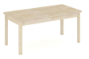  1、工艺设计：  （1）采用立水工艺，结构支撑性强，防止桌面下沉。  （2）所有螺丝位无毛刺不刮手，桌角及边沿采用R30mm圆角/圆边处理以及安全防撞设计，最大程度的避免儿童磕碰伤害，结构稳固。  2、外观结构及材质：  （1）桌面：采用厚度30mm的优质橡胶木拼板搭配防火板贴面加工而成，耐刮耐磨，长时间使用不褪色、不容易开裂；长立水尺寸：L1062xW60xH18mm，短立水尺寸：L462xW60xH18mm。  （2）桌脚：采橡胶木实木，厚实纹路清晰，尺寸为48x48mm，边沿均采用圆边处理（外侧边R25mm,其他三边R10mm）；底部安装塑料脚垫，软性防滑，可有效保护地面刮花并降低噪音。  （3）产品整体采用环保的水性漆，全封闭涂装工艺，漆面光泽高透，颜色均匀，附着能力强，通透度高。桌面封边采用环保的水性木蜡油封边，成分天然，分子机构细小，成膜牢固，密封性好。 | 25
2 | 原木4人桌.55cm |  | L60xW60xH55cm | 1、工艺设计：  （1）采用立水工艺，结构支撑性强，防止桌面下沉。  （2）所有螺丝位无毛刺不刮手，桌角及边沿采用R30mm圆角/圆边处理以及安全防撞设计，最大程度的避免儿童磕碰伤害，结构稳固。  2、外观结构及材质：  （1）桌面：采用厚度30mm的优质橡胶木拼板搭配防火板贴面加工而成，耐刮耐磨，长时间使用不褪色、不容易开裂；立水尺寸L462xW60xH18mm结构稳固。  （2）桌脚：采橡胶木实木，厚实纹路清晰，尺寸为48x48mm，边沿均采用圆边处理（外侧边R25mm,其他三边R10mm）；底部安装塑料脚垫，软性防滑，可有效保护地面刮花并降低噪音。  （3）产品整体采用环保的水性漆，全封闭涂装工艺，漆面光泽高透，颜色均匀，附着能力强，通透度高。桌面封边采用环保的水性木蜡油封边，成分天然，分子机构细小，成膜牢固，密封性好。 | 5
3 | 原木圆桌.55cm |  | Φ80xH55cm | 1、工艺设计：  （1）采用立水工艺，结构支撑性强，防止桌面下沉。  （2）所有螺丝位无毛刺不刮手，桌角及边沿采用R30mm圆角/圆边处理以及安全防撞设计，最大程度的避免儿童磕碰伤害，结构稳固。  2、外观结构及材质：  （1）桌面：采用厚度30mm的优质橡胶木拼板搭配防火板贴面加工而成，耐刮耐磨，长时间使用不褪色、不容易开裂；立水尺寸L462xW60xH18mm结构稳固。  （2）桌脚：采橡胶木实木，厚实纹路清晰，尺寸为48x48mm，边沿均采用圆边处理（外侧边R25mm,其他三边R10mm）；底部安装塑料脚垫，软性防滑，可有效保护地面刮花并降低噪音。  （3）产品整体采用环保的水性漆，全封闭涂装工艺，漆面光泽高透，颜色均匀，附着能力强，通透度高。桌面封边采用环保的水性木蜡油封边，成分天然，分子机构细小，成膜牢固，密封性好。 | 5
4 | 幼儿椅 |  | L30xW35xH56cm（座高29cm） | - 工艺设计：  （1）整体为工字框架，拆装结构，使用木梢做榫孔定位加固安装，使用二合一、自攻丝进行连接，组搭安装便捷。  （2）背板拱桥造型、圆孔提手设计，兼具美观与实用。  （3）所有螺丝位无毛刺不刮手，边角采用圆边/圆角处理以及安全防撞设计，最大程度的避免儿童磕碰伤害，结构稳固。  2、外观结构及材质：  （1）座板：采用厚度12mm的饰面环保实木多层板双贴橡胶木纹皮；座高:290mm；座深:270mm；座宽:290mm。  （2）椅背：采用厚度18mm的饰面环保实木多层板双贴橡胶木纹皮，顶部为原木色木拱桥造型，靠背最大高度109mm,最小高度105mm，圆滑对称；中间椭圆提手孔设计手提便携，孔位尺寸：80x30mm；背板加宽，弧形修饰，使坐姿靠背更舒适。  （3）椅脚：椅脚厚度22mm、其余框架厚度18mm的环保橡胶木拼板，底部安装塑料脚垫，高度为H6.5mm，直径19mm，软性防滑，可有效保护地面刮花并降低噪音。  （4）产品整体采用环保的水性漆，全封闭涂装工艺，漆面光泽高透，颜色均匀，附着能力强，通透度高。座板及靠背采用环保的水性木蜡油封边，成分天然，分子机构细小，成膜牢固，密封性好。 | 150
5 | 美术储物双面画架 |  | L62xW45xH124cm（含轮 ） | 1、工艺设计：  （1）画板双面使用、带磁吸设计，能满足不同的教学需要。  （2）多功能带轮带刹车画架，移动/固定便捷。  （3）底部与中间大空间收纳设计，兼具教学与收纳功能。  （4）所有螺丝位无毛刺不刮手，边角采用圆边/圆角处理以及安全防撞设计，最大程度的避免儿童磕碰伤害，结构稳固。  2、外观结构：  （1）柜体采用厚度15mm的桦木纹饰面环保橡胶木拼板，画板芯材采用厚度9mm的环保实木纤维板配黑白磁铁皮书写面材。柜体上隔层内空高度：397mm，中隔层内空高度：472mm；柜体下层分2格，左右格内空尺寸：287.5x450x160mm。侧板两侧为几何图形镂空造型，大空间方便拿取物品。  （2）画板：正反面安装2块方形可吸附磁铁的黑板白板，白板可使用水性笔进行擦写，黑板可使用粉笔进行擦写，画板尺寸：885x590mm。  （3）配件：搭配圆形包塑磁碰，能紧紧吸附在画板上，尺寸为φ42xH11.5mm；顶部安装圆形不锈钢管尺寸Ф19x594mm,配合槽位其中2个根圆棒的一端可根据实际情况调节高度，用以挂装常规画纸纸卷。  （4）底部安装4个1.5寸TPR静音万向脚轮，脚轮运行平稳无声，可360°旋转，转动顺滑，其中2个脚轮带刹车功能，刹车灵敏，踏板不易断裂。  （5）木蜡油：采用环保的水性木蜡油封边，成分天然，分子机构细小，成膜牢固，密封性好。 | 5
6 | 一体成型可叠椅 |  | L47xW46.5xH73cm（座高41cm） | 1、工艺设计：  （1）椅子整体由多轴CNC一次加工完成材料切割、实木薄片多层胶合热压下一体成型，无须拼接，线条流畅。  （2）圆矩形挖孔设计，手提叠放轻松方便。  （3）座板前高后低倾角设计，靠背弧形贴合腰背，适应人体曲线，符合人体力学，呵护儿童脊椎发育，孩子久坐不累。  （4）所有螺丝位无毛刺不刮手，边角采用圆边/圆角处理以及安全防撞设计，最大程度的避免儿童磕碰伤害，结构稳固。  2、外观结构及材质：  （1）采用厚度≥15mm的环保优质实木多层板（弯板），椅子座高：410mm，座宽：420~425mm。座板底部与支撑脚弯曲处安装V型加固角码，角码采用环保塑料，打磨圆滑，尺寸为L127xW95xH27mm呈浅咖色，更好的还原自然原木色，有效增加支撑脚牢固强度。  （2）椅脚与座板弧形相连一体成型，底部使用环保塑料脚套包裹，尺寸为41.8x18x42.8mm(±2mm)，加厚耐磨，防滑不易脱落，可有效保护地面刮花并降低噪音。  （3）靠背圆矩形挖孔设计，靠背高度34cm手提叠放轻松方便。 | 10
7 | 教具篮.卡其色 |  | L26xW28xH19cm | 1、工艺设计：  采用环保塑料一体成型工艺，边角采用圆边/圆角处理以及安全防撞设计，最大程度的避免儿童磕碰伤害，结构稳固。  2、外观结构及材质：  采用环保塑料一体成型工艺，卡其色教具篮，搭配柜子使用，容量大，可堆叠。内控最小宽度22.5cm最大宽度25.5cm；内控长度23.5cm；两边凹陷设计，凸出15mm,叠放易抽取。 | 50
8 | 教具篮.卡其色 |  | L26xW28xH10cm | 1、工艺设计：  采用环保塑料一体成型工艺，边角采用圆边/圆角处理以及安全防撞设计，最大程度的避免儿童磕碰伤害，结构稳固。  2、外观结构及材质：  采用环保塑料一体成型工艺，卡其色教具篮，搭配柜子使用，容量大，可堆叠。内控最小宽度22cm最大宽度25.5cm；内控长度23.5cm；两边凹陷设计，凸出15mm，叠放易抽取。 | 50
9 | 简约衣帽饰品柜 | 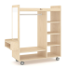 | L105xW40xH110cm | 1、工艺设计：  （1）多功能带轮衣帽收纳架，储物空间大，移动/固定便捷。  （2）加厚亚克力镜子，模拟真实换装情景，兼具装饰、收纳与教玩功能，能与其他柜体组合搭配使用。  （3）所有螺丝位无毛刺不刮手，边角采用圆边/圆角处理以及安全防撞设计，最大程度的避免儿童磕碰伤害，结构稳固。  2、外观结构及材质：  （1）采用厚度15mm的桦木纹饰面环保橡胶木拼板。柜体顶部收纳槽内空：870x358x50mm，挂衣格内空：580x400x775mm，悬挂一个长564mm铝合金双筋扁管挂杆；底部格子内空：580x400x120mm，右侧四格内空均为：275x400x216mm；柜子一边外侧安装亚克力材质镜子，冲击强度比玻璃镜高，不容易碎，尺寸L540xW260xH3mm，镜子下方配置化妆收纳格，尺寸为：380x150x170mm。  （2）底部安装4个高度为80mm的优质平底带刹车万向脚轮，脚轮运行平稳无声，可360°旋转，转动顺滑。  （3）木蜡油：采用环保的水性木蜡油封边，成分天然，分子机构细小，成膜牢固，密封性好。 | 5
10 | 闪耀小舞台 | 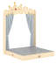 | L123.6xW120xH177cm | 1、工艺设计：  （1）皇冠造型舞台童趣可爱，舞台面压贴优质防滑PVC地垫，既能独立摆放模拟真实场景又易于搭配其他产品进行环创。  （2）采用美工机喷绘工艺，搭配优质油墨，图案附着力好，生动立体不易褪色。  （3）所有螺丝位无毛刺不刮手，边角采用圆边/圆角处理以及安全防撞设计，最大程度的避免儿童磕碰伤害，结构稳固。  2、外观结构及材质：  （1）采用12mm的环保实木多层板。舞台面尺寸：1200x1200mm，高度为:150mm，四周设计有长方形圆孔尺寸：90x30mm,方便搬运与移动。采用PVC塑料地垫.灰色（厚2.0mm）铺垫表面。  （2）皇冠造型高度:1770mm，上部设计有7个Φ40mm的圆孔，可进行二次环创；舞台造型配有由涤纶纤维织造的仿棉麻材质窗帘与不锈钢杆，不锈钢杆尺寸为：Φ19xH1199mm，窗帘可拆洗，尺寸单条L70xW125cm（2条）。  （3）舞台底部安装塑料脚垫，高度为H10mm，直径17mm，软性防滑，可有效保护地面刮花并降低噪音。  （4）油漆：采用环保的水性漆，全封闭涂装工艺，漆面光泽高透，颜色均匀。  （5）油墨：采用环保水性油墨，颜色饱满，无毒无异味。 | 5
11 | 卡其色圆凳沙发 | 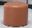 | φ35cm*座高20cm | 材质：环保PVC耐磨皮+高密度泡棉 | 5
12 | 综色圆凳沙发 | 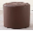 | φ35cm*座高20cm | 材质：环保PVC耐磨皮+高密度泡棉 | 5
13 | 浅灰色圆凳沙发 | 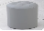 | φ35cm*座高20cm | 材质：环保PVC耐磨皮+高密度泡棉 | 5
14 | 原木5格分区矮柜.无背板 | 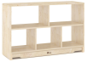 | L91.5xW35xH59cm | 1、工艺设计：  （1）采用翻板活动轮工艺，移动/固定自由切换。  （2）所有螺丝位无毛刺不刮手，四角及边沿采用R10mm圆角/圆边处理以及安全防撞设计，最大程度的避免儿童磕碰伤害，结构稳固。  2、外观结构及材质：  （1）柜体：采用16mm的环保橡胶木拼板。上层两个格子，内空尺寸：434x350x236mm,下层三个格子，内空尺寸：284x350x236mm。  （2）围脚：采用厚度18mm的环保橡胶木拼板。柜体与底部围脚采用环保优质塑料连接件实现翻板功能，脚轮为2寸静音万向轮，安装在围脚侧板内，当家具固定时，围脚侧板向下翻，万向轮则隐藏于侧板内；当家具需要移动时，围脚侧板向上翻，塑料连接件卡扣对侧板进行固定，万向轮支撑起家具的重量，无须抬起轻松实现家具位置转移。  （3）采用环保的水性漆，全封闭涂装工艺，漆面光泽高透，颜色均匀。 | 5
15 | 原木阶梯组合柜.无背板 | 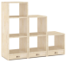 | 3层：L35xW35xH80cm  2层：L35xW35xH59cm  1层：L35xW35xH34cm | 1、工艺设计：  （1）三个柜体可独立使用，灵活搭配，高低错落，可满足不同层次区角搭配。  （2）所有螺丝位无毛刺不刮手，四角及边沿采用R10mm圆角/圆边处理以及安全防撞设计，最大程度的避免儿童磕碰伤害，结构稳固。  2、外观结构及材质：  （1）柜体：采用16mm的环保橡胶木拼板。所有柜子组合使用呈阶梯状，格子内空长均为：267mm。  （2）围脚：柜子底部安装塑料脚垫，高度为H10mm，直径17mm，软性防滑，可有效保护地面刮花并降低噪音。  （3）采用环保的水性漆，全封闭涂装工艺，漆面光泽高透，颜色均匀。 | 5
16 | 原木3层高柜.全背板 |  | L91.5xW35xH80cm | 1、工艺设计：  （1）采用翻板活动轮工艺，移动/固定自由切换。  （2）所有螺丝位无毛刺不刮手，四角及边沿采用R10mm圆角/圆边处理以及安全防撞设计，最大程度的避免儿童磕碰伤害，结构稳固。  2、外观结构及材质：  （1）柜体：采用16mm的环保橡胶木拼板。三层无竖板，层格内空均为：884x330x222mm，满足较大型玩教具收纳。背板采用厚度5mm的饰面环保实木纤维板。  （2）围脚：采用厚度18mm的环保橡胶木拼板。柜体与底部围脚采用环保优质塑料连接件实现翻板功能，脚轮为2寸静音万向轮，安装在围脚侧板内，当家具固定时，围脚侧板向下翻，万向轮则隐藏于侧板内；当家具需要移动时，围脚侧板向上翻，塑料连接件卡扣对侧板进行固定，万向轮支撑起家具的重量，无须抬起轻松实现家具位置转移。  （3）采用环保的水性漆，全封闭涂装工艺，漆面光泽高透，颜色均匀。 | 5
17 | 原木3层短柜高柜.半背板 |  | L61.5xW35xH80cm | 1、工艺设计：  （1）采用翻板活动轮工艺，移动/固定自由切换。  （2）所有螺丝位无毛刺不刮手，四角及边沿采用R10mm圆角/圆边处理以及安全防撞设计，最大程度的避免儿童磕碰伤害，结构稳固。  2、外观结构及材质：  （1）柜体：采用16mm的环保橡胶木拼板。共三层，属于短柜高柜，可用于补充区角空间，增加层次；上二层格子内空：586x350x222mm，下层格子内空：586x330x222mm。背板采用厚度5mm的饰面环保实木纤维板。  （2）围脚：采用厚度18mm的环保橡胶木拼板。柜体与底部围脚采用环保优质塑料连接件实现翻板功能，脚轮为2寸静音万向轮，安装在围脚侧板内，当家具固定时，围脚侧板向下翻，万向轮则隐藏于侧板内；当家具需要移动时，围脚侧板向上翻，塑料连接件卡扣对侧板进行固定，万向轮支撑起家具的重量，无须抬起轻松实现家具位置转移。  （3）采用环保的水性漆，全封闭涂装工艺，漆面光泽高透，颜色均匀。 | 10
18 | 美术纸筒柜 |  | L40xW40xH58cm | 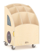  1、工艺设计：  （1）车头美工造型设计，兼具装饰与收纳功能。  （2）采用美工机喷绘工艺，搭配优质油墨，图案附着力好，生动立体不易褪色。  （3）所有螺丝位无毛刺不刮手，边角采用圆边/圆角处理以及安全防撞设计，最大程度的避免儿童磕碰伤害，结构稳固。  2、外观结构：  （1）柜体：采用厚度12mm双贴桦木纹饰面的环保橡胶木拼板，柜体四块竖板呈半月形，嵌入式安装，保留高低错落弧度造型，形成9格分类，每个格子内空尺寸：115x115mm。  （2）柜子底部安装4个1.5寸静音带刹车万向脚轮，脚轮运行平稳无声，可360°旋转，转动顺滑。  （3）采用环保的水性木蜡油封边，成分天然，分子机构细小，成膜牢固，密封性好，环保无毒。  （4）油墨：车头造型采用美工机喷绘工艺，搭配环保水性油墨，图案附着力好，生动立体不易褪色。 | 5
19 | 美术作品晾干柜 |  | L50xW40xH76cm | 1、工艺设计：  （1）卡槽定位设计，分布均匀，实现作品晾干网抽拉式取放，不易走位。  （2）铁网表面采用静电粉末喷涂工艺，圆润光滑，防腐抗锈，坚固耐用。  （3）所有螺丝位无毛刺不刮手，边角采用圆边/圆角处理以及安全防撞设计，最大程度的避免儿童磕碰伤害，结构稳固。  2、外观结构：  （1）柜体：采用厚度15mm双贴桦木纹饰面的环保橡胶木拼板。顶部收纳格内空尺寸：470x354x40mm；柜体内包含9个铁质晾干网，尺寸：L461xW388xH8mm，铁网每层均匀分布，层间距为：64mm；柜内安装9个塑料材质U型槽，呈卡其色，尺寸为L370mm，有利于柜体空间合理分布，铁网能准确滑入槽中，取放便捷。底部安装4个1.5寸静音带刹车万向脚轮，脚轮运行平稳无声，可360°旋转，转动顺滑。  （2）采用环保的水性木蜡油封边，成分天然，分子机构细小，成膜牢固，密封性好，环保无毒。 | 5
20 | 美术用品收纳柜 | 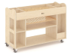 | L100xW40xH61.5cm | 1、工艺设计：  （1）卡槽定位设计，分布均匀，实现作品晾干架抽拉式取放，不易走位。  （2）铁网表面采用静电粉末喷涂工艺，圆润光滑，防腐抗锈，坚固耐用。  （3）配套塑料收纳盒，可满足不同类型材料的分类储存。  （4）所有螺丝位无毛刺不刮手，边角采用圆边/圆角处理以及安全防撞设计，最大程度的避免儿童磕碰伤害，结构稳固。  2、外观结构：  （1）柜体：采用厚度12mm的桦木纹饰面环保橡胶木拼板。柜体中间是两层无背板设计，内控600x400x185mm。上层格子安装塑料材质U型槽，呈卡其色，尺寸为L370mm，有利于铁网能准确滑入槽中，左右两侧设有纸卷放置格1格，尺寸176x150mm， 短背板设计，背板尺寸487x176x12mm；2层2格颜料收纳格，内控208x176mm,层板镂空设计尺寸178x158mm 通透自然教具存放一目了然。顶部中间收纳槽尺寸：600x370x95mm。  （2）搭配：4个大收纳盒尺寸：L245xW150xH60mm，4个小收纳盒尺寸：L150xW120xH60mm，教具收纳更轻松。收纳盒采用环保塑料材质，呈浅咖色，圆滑无毛刺，一体成型设计，结构稳固。1块铁质晾干网，尺寸：L590xW350xH8mm，铁网表面采用静电粉末喷涂工艺，圆润光滑，防腐抗锈。  （3）采用环保的水性木蜡油封边，成分天然，分子机构细小，成膜牢固，密封性好，环保无毒。  （4）柜子底部安装4个1.5寸静音带刹车万向脚轮，1个1.5寸静音万向脚轮，脚轮运行平稳无声，可360°旋转，转动顺滑。 | 5
21 | 原木2层90°弧形矮柜 |  | L84xW38.5xH59cm | 1、工艺设计：  （1）90°弧形设计，可搭配区角使用作转角连接。  （2）所有螺丝位无毛刺不刮手，四角及边沿采用R10mm圆角/圆边处理以及安全防撞设计，最大程度的避免儿童磕碰伤害，结构稳固。  2、外观结构：  （1）柜体：采用16mm的环保橡胶木拼板。通透2层矮柜，上下内空高度为236mm，柜体呈90°弧形。  （2）围脚：采用厚度18mm的多层胶合弯板，弧形围脚高度为60mm；柜子底部安装塑料脚垫，高度为H10mm，直径17mm，软性防滑，可有效保护地面刮花并降低噪音。  （3）采用环保的水性漆，全封闭涂装工艺，漆面光泽高透，颜色均匀。 | 5
22 | 原木8格万用高柜.无背板 | 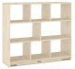 | L91.5xW35xH80cm | 1、工艺设计：  （1）采用翻板活动轮工艺，移动/固定自由切换。  （2）所有螺丝位无毛刺不刮手，四角及边沿采用R10mm圆角/圆边处理以及安全防撞设计，最大程度的避免儿童磕碰伤害，结构稳固。  2、外观结构及材质：  （1）柜体：采用16mm的环保橡胶木拼板。通透三层8格高柜，上、下层格子内空：284x350x222mm,中层格子内空：434x350x222mm。  （2）围脚：采用厚度18mm的环保橡胶木拼板。柜体与底部围脚采用环保优质塑料连接件实现翻板功能，脚轮为2寸静音万向轮，安装在围脚侧板内，当家具固定时，围脚侧板向下翻，万向轮则隐藏于侧板内；当家具需要移动时，围脚侧板向上翻，塑料连接件卡扣对侧板进行固定，万向轮支撑起家具的重量，无须抬起轻松实现家具位置转移。  （3）采用环保的水性漆，全封闭涂装工艺，漆面光泽高透，颜色均匀。 | 5
23 | 原木3层短柜高柜.半背板 |  | L61.5xW35xH80cm | 1、工艺设计：  （1）采用翻板活动轮工艺，移动/固定自由切换。  （2）所有螺丝位无毛刺不刮手，四角及边沿采用R10mm圆角/圆边处理以及安全防撞设计，最大程度的避免儿童磕碰伤害，结构稳固。  2、外观结构及材质：  （1）柜体：采用16mm的环保橡胶木拼板。共三层，属于短柜高柜，可用于补充区角空间，增加层次；上二层格子内空：586x350x222mm，下层格子内空：586x330x222mm。背板采用厚度5mm的饰面环保实木纤维板。  （2）围脚：采用厚度18mm的环保橡胶木拼板。柜体与底部围脚采用环保优质塑料连接件实现翻板功能，脚轮为2寸静音万向轮，安装在围脚侧板内，当家具固定时，围脚侧板向下翻，万向轮则隐藏于侧板内；当家具需要移动时，围脚侧板向上翻，塑料连接件卡扣对侧板进行固定，万向轮支撑起家具的重量，无须抬起轻松实现家具位置转移。  （3）采用环保的水性漆，全封闭涂装工艺，漆面光泽高透，颜色均匀。 | 5
24 | 移动小书架 | 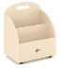 | L35xW25xH43.5cm | 1、工艺设计：  （1）带提手孔与万向轮设计，移动或提放切换便捷。  （2）所有螺丝位无毛刺不刮手，边角采用圆边/圆角处理以及安全防撞设计，最大程度的避免儿童磕碰伤害，结构稳固。  2、外观结构及材质：  （1）采用厚度12mm的桦木纹饰面环保橡胶木拼板。小书架整体半月弧设计，背板整体高400mm,顶部设置提手孔，呈圆矩形，尺寸为：120x30mm，大小高度适合小孩自主拉动，增加孩子们的互动性。两侧板高度320mm形成高低错落感，储放物品一目了然。书架中间竖板隔开上下两个格子，竖板高度206mm前挡板高140mm，呈高低错落，便于竖放大小不同的图书，上下格内空分别尺寸：320x105x206mm/320x105x140mm。  （2）底部安装4个1寸静音万向脚轮，脚轮运行平稳无声，可360°旋转，转动顺滑。  （3）木蜡油：采用环保的水性木蜡油封边，成分天然，分子机构细小，成膜牢固，密封性好。 | 5
25 | 小方桌 |  | L60xW60xH30cm | 1、工艺设计：  （1）桌面背面设置有4个塑料连接件，桌脚使用螺旋安装方式与桌面连接，方便拆卸。  （2）所有螺丝位无毛刺不刮手，桌角及边沿采用R30mm圆角/圆边处理以及安全防撞设计，最大程度的避免儿童磕碰伤害，结构稳固。  2、外观结构及材质：  （1）桌面：采用厚度24mm的环保实木多层板。底部安装4个环保塑料连接件，尺寸为L187xW150xH66mm的扇形脚座连接件，脚座设置一个外直径50mm连接桌脚呈浅咖色类扇形，表面光滑无毛刺，线条圆润，结实耐用，桌脚直接螺旋拧上即完成安装，既省时省力又提高产品的互换性，延长使用寿命。  （2）桌脚：采用直径φ48mm的桦木原木，底部安装塑料脚垫，高度为H10mm，直径40mm，软性防滑，可有效保护地面刮花并降低噪音。  （3）油漆：采用环保的水性漆，全封闭涂装工艺，漆面光泽高透，颜色均匀。 | 5
26 | 山峰小屋收纳柜 | 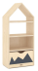 | L50xW35xH110.5cm | 1、工艺设计：  （1）小屋造型设计，兼具装饰与收纳功能。  （2）采用美工机喷绘工艺，搭配优质油墨，图案附着力好，生动立体不易褪色。  （3）底格收纳抽斗采用可移动带滑轮设计，便于教玩具的转移与储藏。  （4）所有螺丝位无毛刺不刮手，边角采用圆边/圆角处理以及安全防撞设计，最大程度的避免儿童磕碰伤害，结构稳固。  2、外观结构及材质：  （1）柜体：用厚度15mm的桦木纹饰面环保橡胶木拼板。柜体顶部屋顶造型，2层通透，顶层内空尺寸：470x300x303mm，中层内控尺寸470x300x224mm；下层带背板内空尺寸：470x280x224mm。  （2）柜子最底格为移动式收纳抽斗，抽斗内空尺寸：420x249x178mm，抽斗底部安装4个1.5寸静音万向脚轮，脚轮运行平稳无声，可360°旋转，转动顺滑。抽斗面板中间凹20mm，手握弧度舒适面板增加几何造型图案。造型部分采用美工机喷绘工艺，搭配优质油墨，图案附着力好，生动立体不易褪色。  （3）柜子底部安装塑料脚垫，高度为H10mm，直径17mm，软性防滑，可有效保护地面刮花并降低噪音。  （4）木蜡油：采用环保的水性木蜡油封边，成分天然，分子机构细小，成膜牢固，密封性好。  （5）油墨：采用环保水性油墨，颜色饱满，无毒无异味。 | 5
27 | 涂色书架 |  | L90xW30xH86cm | 1、工艺设计：  （1）书架与收纳柜结合，兼具收纳与学习功能。  （2）着色采用美工机喷绘工艺，附着力好，生动立体不易褪色。  （3）所有螺丝位无毛刺不刮手，边角采用圆边/圆角处理以及安全防撞设计，最大程度的避免儿童磕碰伤害，结构稳固。  2、外观结构及材质：  （1）架体：采用厚度15mm的桦木纹饰面环保橡胶木拼板，背板采用厚度5mm的饰面环保实木纤维板。左侧为收纳柜，中下2层通透可视化，中格内空尺寸：255x270x200mm，下格内空尺寸：255x270x275mm；顶层为背板设计，内控尺寸 255x270mm；背板呈两边凹弧设计，右侧为4层书架，呈高低错落，便于竖放大小不同的图书，书槽宽度为32mm；书架层板采用莫兰迪撞色美工颜色点缀，层次分明。  （2）围脚：高度：60mm，底部安装塑料脚垫，高度为H10mm，直径17mm，软性防滑，可有效保护地面刮花并降低噪音。  （3）木蜡油：采用环保的水性木蜡油封边，成分天然，分子机构细小，成膜牢固，密封性好。  （4）油墨：采用环保水性油墨，颜色饱满，无毒无异味。 | 5
28 | 双人沙发 | 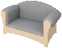 | 109*49*55cm | 座面材质：麻布+高密度海绵  底座材质：桦木多层板+环保水性漆 | 5
29 | 单人沙发 | 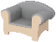 | 64*49*52cm | 座面材质：麻布+高密度海绵  底座材质：桦木多层板+环保水性漆 | 5
30 | 自然秋色地毯 |  | 240×200cm | 材质：尼龙，背胶厚度0.3cm认知秋季，感受秋季树叶色彩的奇妙变化，领略季节更迭的神奇魅力。 | 5
31 | 42格茶杯架.落地款 |  | L70×41.5×82cm | 水杯格尺寸：8×9×10cm。  1、框体采用18mm厚优质环保三聚氰胺贴面胶合板，甲醛释放量符合 GB/T39600-2021标准要求。  2、原生态木蜡油封边，VOC含量、苯含量、甲苯与二甲苯(含乙苯)总和含量、卤代烃总和含量、可溶性重金属（镉、铬、汞）含量符合GB18581-2020要求。  3、五金件选用环保五金，安全无毒，可迁移元素钡、铅、镉、锑、硒、铬、汞、砷含量符合GB 6675.4-2014要求。  4、采用中间放置茶桶，两侧摆放水杯设计，每侧均可放置20个水杯，门柜采用镂空设计，并加装优质纱网，既能透气又能防止蚊蝇异物等进入，保持安全卫生与清洁，美观实用。  5、底部配以耐磨塑胶PP脚钉，对地板等地面材料起到保护作用。  6、结构稳固，不易倾倒。全面采用圆角设计，安全缝隙和孔洞均符合GB28007-2011儿童家具通用技术条件的要求。 | 5
32 | 原木活动叠床 |  | L140xW60xH27cm | 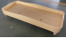  1、主体材料采用厚度18mm、床板厚度9mm优质环保三聚氰胺双贴面实木多层板，自然木色，表面耐磨、耐污、耐划伤，易清洁，饰面板甲醛释放量符合GB28007-2011《儿童家具通用技术条件》标准要求。  2、边缘使用室内水性木蜡油封边工艺，符合GB/T 35602-2017《绿色产品评价 涂料》、GB 18581-2020《木器涂料中有害物质限量》及HJ 2537-2014《环境标志产品技术要求 水性涂料》标准，挥发性有机化合物（VOC）≤30g/L，游离甲醛、乙二醇醚及其酯类的总量、卤代烃、甲醛含量（mg/kg）、总铅含量、可溶性重金属含量、乙二醇醚及醚酯总和含量、苯系物总和含量、重金属元素含量均满足未检出标准要求。  3、床脚采用环保PP塑料材质，可堆叠设计，结构稳固，不易倾倒。塑料床脚符合GB 28481-2012《塑料家具中有害物质限量》及GB 6675.4《特定元素的迁移》标准，其中重金属含量（铅、镉、铬、汞）、多环芬烃（苯并[a]芘、16 种多环芳烃（PAH）总量）、可迁移元素均满足未检出标准。  4、床脚底部可加装可锁定移动万向轮，方便推拉移动。  5、五金件选用环保五金，安全无毒，硬度高、耐腐蚀性能强。符合：GB/T 6461-2002、GB/T230.1-2018、GB/T 10125-2021标准，材料：1、洛氏硬度（HRC）≧40；2、中性盐雾试验（168h）无锈蚀现象，腐蚀评级≧10级。  6、产品全面采用圆角设计，安全缝隙和孔洞设计均符合GB28007-2011儿童家具通用技术标准要求。产品符合HJ2547-2016《环境标志产品技术要求家具》的标准要求。 | 150
33 | 活动床推车 | 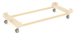 | L146xW66xH15cm | 1、工艺设计：  （1）与通用叠床搭配使用，便于多张叠床的搬移。  （2）铁质表面采用静电粉末喷涂工艺，圆润光滑，防腐抗锈，坚固耐用。  （3）所有螺丝位无毛刺不刮手，边角采用圆边/圆角处理以及安全防撞设计，最大程度的避免儿童磕碰伤害，结构稳固。  2、外观结构及材质：  （1）采用厚度18mm的环保实木多层板；框架采用优质冷轧铁艺，表面采用静电粉末喷涂工艺。  （2）放置内空为：1418x612mm；2根L1450xW20xH40mm（壁厚2.0mm）卡其色镀锌方管；推车四周增加三角卡扣，尺寸为高50mm，长度100mm；底部安装4个高度为80mm的优质平底万向带刹车脚轮，脚轮运行平稳无声，可360°旋转，转动顺滑，刹车灵敏，踏板不易断裂。  （3）油漆：采用环保的水性漆，全封闭涂装工艺，漆面光泽高透，颜色均匀。 | 25
建构室（共1个教室）
序号 | 名称 | 参考图片 | 规格 | 材质描述 | 数量
1 | 原木6人桌.原色.中班 | 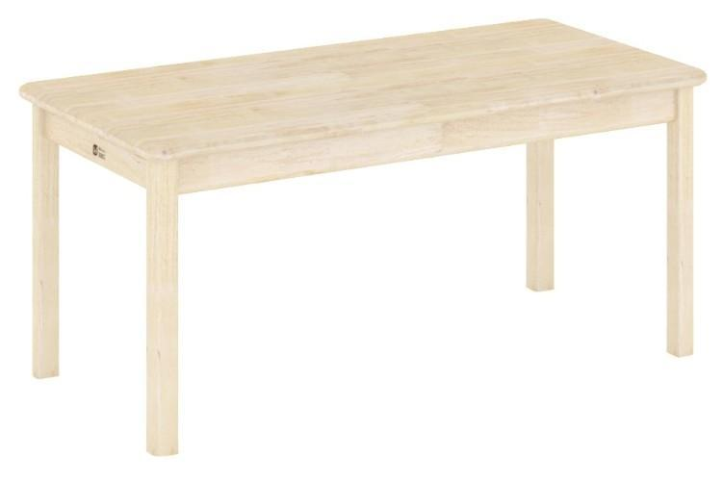 | L120×W60×H52cm | 1、工艺设计：  （1）采用立水工艺，结构支撑性强，防止桌面下沉。  （2）所有螺丝位无毛刺不刮手，桌角及边沿采用R30mm圆角/圆边处理以及安全防撞设计，最大程度的避免儿童磕碰伤害，结构稳固，不易倾倒，安全缝隙和孔洞均符合《GB28007-2011儿童家具通用技术条件》的要求。  2、材质用料：  （1）基材：桌面采用优质橡胶木拼板搭配防火板贴面加工而成，桌面厚度30mm，板材甲醛释放量≤0.05mg/m3，抗菌率≥99%，防霉性能测试结果为0%符合JC/T2039-2010标准要求，外观质量、理化性能符合国家标准；桌脚采用橡胶木原木制作而成，实木材质，厚实纹路清晰，尺寸为48x48mm，边沿均采用圆边处理（外侧边R25mm,其他三边R10mm）。  （2）木蜡油：桌面采用环保的水性木蜡油封边，成分天然，分子机构细小，成膜牢固，密封性好，环保无毒，有害物质限量符合GB 18581-2020标准要求，可迁移元素中锑、钡、镉、铅、硒、砷、铬、汞八大金属含量符合GB 6675.4-2014标准要求，抗菌率≥99%符合GB/T 21866-2008、GB/T 21510-2008标准要求。  （3）油漆：桌脚采用环保的水性漆，全封闭涂装工艺，漆面光泽高透，颜色均匀，抗菌率≥99%符合GB/T 21866-2008、GB/T 21510-2008标准要求；有害物质限量符合GB 18581-2020、HJ 2537-2014标准要求；耐黄变检测符合GB/T 23999-2009标准要求，经500h以上耐人工气候老化检测结果为粉化0级，涂膜无起泡、无剥落、无裂纹符合GB/T 1865-2009、GB/T 1766-2008标准要求。  （4）五金件：采用环保五金，可迁移元素中锑、钡、镉、铅、硒、砷、铬、汞八大金属含量符合GB 6675.4-2014标准要求；防腐抗锈，经中性盐雾测试无生锈、无气泡、无粉化等腐蚀现象，符合GB/T 10125-2021标准要求。  （5）TPR塑料：采用环保无毒材质，优质不易开裂，邻苯二甲酸酯符合GB 6675.1-2014，可迁移元素中锑、钡、镉、铅、硒、砷、铬、汞八大金属含量符合GB 6675.4-2014标准要求。 | 2
2 | 幼儿椅 | 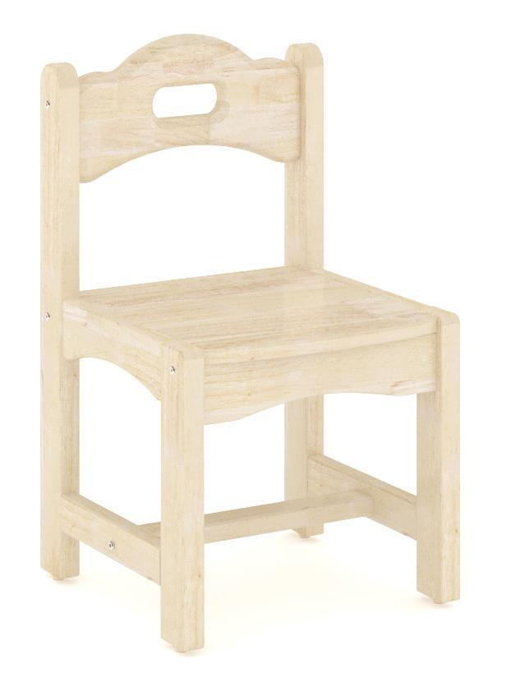 | L30×W35×H53cm（座高27cm） | 1、工艺设计：  （1）整体为工字框架，拆装结构，使用木梢做榫孔定位加固安装，使用二合一、自攻丝进行连接，组搭安装便捷。  （2）背板拱桥造型、圆孔提手设计，兼具美观与实用。  （3）所有螺丝位无毛刺不刮手，边角采用圆边/圆角处理以及安全防撞设计，最大程度的避免儿童磕碰伤害，结构稳固，不易倾倒，安全缝隙和孔洞均符合《GB28007-2011儿童家具通用技术条件》的要求。  2、材质用料：  （1）基材：框架采用厚度16mm的环保橡胶木拼板，椅背采用厚度18mm的环保实木多层板，座板采用厚度12mm的饰面环保实木多层板，板材甲醛释放量≤0.05mg/m3，抗菌率≥99%，防霉性能测试结果为0%符合JC/T2039-2010标准要求，外观质量、理化性能等符合国家标准。  （2）油漆：采用环保的水性漆，全封闭涂装工艺，漆面光泽高透，颜色均匀，抗菌率≥99%符合GB/T 21866-2008、GB/T 21510-2008标准要求；有害物质限量符合GB 18581-2020、HJ 2537-2014标准要求；耐黄变检测符合GB/T 23999-2009标准要求，经500h以上耐人工气候老化检测结果为粉化0级，涂膜无起泡、无剥落、无裂纹符合GB/T 1865-2009、GB/T 1766-2008标准要求。  （3）木蜡油：座板采用环保的水性木蜡油封边，成分天然，分子机构细小，成膜牢固，密封性好，环保无毒，有害物质限量符合GB 18581-2020标准要求，可迁移元素中锑、钡、镉、铅、硒、砷、铬、汞八大金属含量符合GB 6675.4-2014标准要求，抗菌率≥99%符合GB/T 21866-2008、GB/T 21510-2008标准要求。  （4）五金件：采用环保五金，可迁移元素中锑、钡、镉、铅、硒、砷、铬、汞八大金属含量符合GB 6675.4-2014标准要求；防腐抗锈，经中性盐雾测试无生锈、无气泡、无粉化等腐蚀现象，符合GB/T 10125-2021标准要求。  （5）TPR塑料：采用环保无毒材质，优质不易开裂，邻苯二甲酸酯符合GB 6675.1-2014，可迁移元素中锑、钡、镉、铅、硒、砷、铬、汞八大金属含量符合GB 6675.4-2014标准要求。 | 12
3 | 积木台 | 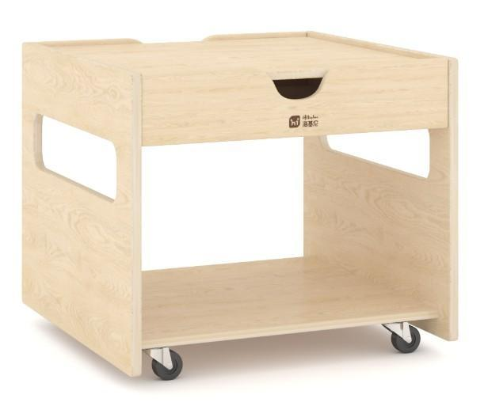 | L60×W60.6×H50cm（含轮） | 1、工艺设计：  （1）储物式建构收纳设计，桌板可活动，方便积木等教玩具储存。  （2）所有螺丝位无毛刺不刮手，边角采用圆边/圆角处理以及安全防撞设计，最大程度的避免儿童磕碰伤害，结构稳固。  2、外观结构及材质：  （1）柜体采用厚度15mm的桦木纹饰面环保橡胶木拼板，活动面板采用厚度12mm的桦木纹饰面环保橡胶木拼板。积木台顶部储存格子尺寸：570x570x75mm，搭配活动桌面板尺寸568x568x12mm,方便存放收取教玩具。两侧侧板镂空尺寸：400x80mm；底层为开放式收纳空间尺寸为L570x277mm，前后视线无阻挡，教具存放一目了然。  （2）底部安装4个2寸静音万向脚轮（带刹车），脚轮运行平稳无声，可360°旋转，转动顺滑，刹车灵敏，踏板不易断裂。  （3）木蜡油：采用环保的水性木蜡油封边，成分天然，分子机构细小，成膜牢固，密封性好。 | 2
4 | 甲壳虫小推车 | 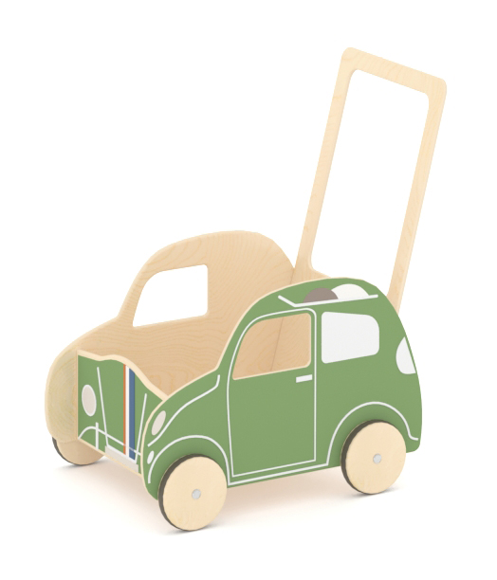 | L45xW35xH55cm | 1、工艺设计：  （1）甲壳虫推车造型设计，能适用多场景下使用，增加游戏趣味性。  （2）采用美工机喷绘工艺，搭配优质油墨，图案附着力好，生动立体不易褪色。  （3）所有螺丝位无毛刺不刮手，边角采用圆边/圆角处理以及安全防撞设计，最大程度的避免儿童磕碰伤害，结构稳固。  2、外观结构及材质：  （1）柜底板、底边档条采用厚度12mm的环保实木多层板，轮子、后挡板（即扶手)采用厚度18mm的环保实木多层板。侧板车窗处镂空造型。长扶手高度匹配幼儿身高，圆滑不刮手。  （2）轮子直径为φ110mm，安装有静音橡胶圈，软性防滑，可有效保护地面刮花并降低噪音。  （3）油漆：采用环保的水性漆，全封闭涂装工艺，漆面光泽高透，颜色均匀。  （4）油墨：采用环保水性油墨，颜色饱满，无毒无异味。 | 1
5 | 原木三层教具篮柜 | 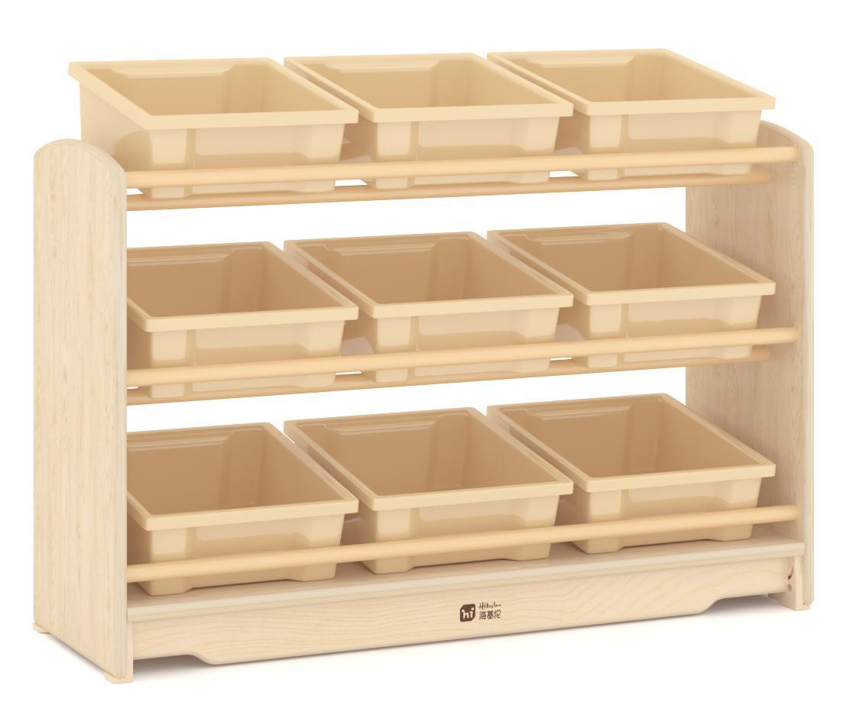 | L91xW30xH59cm（含收纳盒，含轮） | 1、工艺设计：  （1）采用翻板活动轮工艺，移动/固定自由切换。  （2）铁质圆管表面采用静电粉末喷涂工艺，圆润光滑，防腐抗锈，坚固耐用。  （3）配套多个教具篮，可满足多种教玩具物品的分类与收纳。  （4）所有螺丝位无毛刺不刮手，边角采用圆边/圆角处理以及安全防撞设计，最大程度的避免儿童磕碰伤害，结构稳固，不易倾倒，安全缝隙和孔洞均符合《GB28007-2011儿童家具通用技术条件》的要求。  2、材质用料：  （1）基材：柜体采用厚度15mm的桦木纹饰面环保橡胶木拼板，围脚采用厚度18mm的桦木纹饰面环保橡胶木拼板，板材甲醛释放量≤0.05mg/m3，抗菌率≥99%，防霉性能测试结果为0%符合JC/T2039-2010标准要求，外观质量、理化性能等符合国家标准。  （2）木蜡油：采用环保的水性木蜡油封边，成分天然，分子机构细小，成膜牢固，密封性好，环保无毒，有害物质限量符合GB 18581-2020标准要求，可迁移元素中锑、钡、镉、铅、硒、砷、铬、汞八大金属含量符合GB 6675.4-2014标准要求，抗菌率≥99%符合GB/T 21866-2008、GB/T 21510-2008标准要求。  （3）五金件：采用环保五金，可迁移元素中锑、钡、镉、铅、硒、砷、铬、汞八大金属含量符合GB 6675.4-2014标准要求；防腐抗锈，经中性盐雾测试无生锈、无气泡、无粉化等腐蚀现象，符合GB/T 10125-2021标准要求。  （4）PP塑料：采用环保无毒材质，优质不易开裂，邻苯二甲酸酯符合GB 6675.1-2014，可迁移元素中锑、钡、镉、铅、硒、砷、铬、汞八大金属含量符合GB 6675.4-2014标准要求。  （5）铁质圆管：采用优质冷轧铁艺，表面采用静电粉末喷涂工艺，粉末涂料经500h以上盐雾试验，无变色、无气泡、裂纹、锈蚀现象，符合GB/T 1766-2008、GB/T 1771-2007标准要求。  （6）脚轮：2寸TPR静音万向轮，轮面光洁，无裂纹、伤痕、毛边等缺陷；金属件表面光滑平整、无锈蚀、毛刺、露底等缺陷，符合QB/T 4765-2014的标准。 | 2
6 | 屋顶造型柜 | 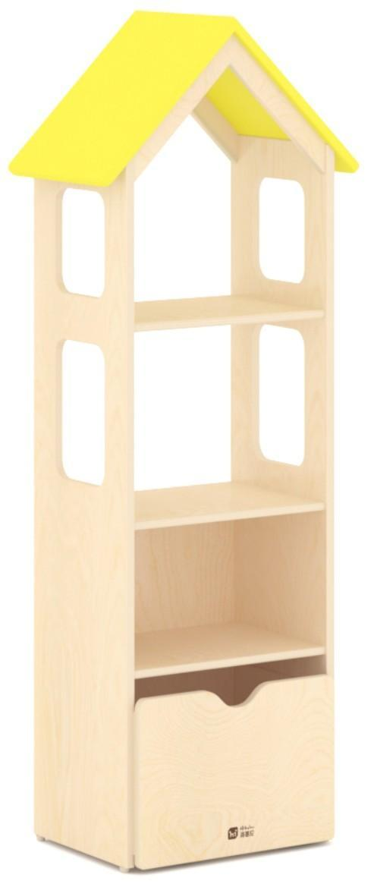 | L55.5×W33.5×H142cm | 1、工艺设计：  （1）房屋元素造型设计，兼具装饰与收纳功能。  （2）采用美工机喷绘工艺，搭配优质油墨，图案附着力好，生动立体不易褪色。  （3）底格收纳抽斗采用可移动带滑轮设计，便于教玩具的转移与储藏。  （4）所有螺丝位无毛刺不刮手，边角采用圆边/圆角处理以及安全防撞设计，最大程度的避免儿童磕碰伤害，结构稳固。  2、外观结构及材质：  （1）柜体：采用厚度15mm的桦木纹饰面环保橡胶木拼板，顶部装饰板采用厚度12mm的环保实木多层。顶部为房屋元素造型，上两层内空尺寸：420x300x270mm；带背板中层内空尺寸：420x280x270mm；侧板镂空尺寸分别为：200x160mm，160x160mm。  （2）柜子底格为移动式收纳抽斗，抽斗内空尺寸：370x249x180mm，抽斗底部安装4个1.5寸静音万向脚轮，脚轮运行平稳无声，可360°旋转，转动顺滑。  （3）柜子底部安装塑料脚垫，高度为H10mm，直径17mm，软性防滑，可有效保护地面刮花并降低噪音。  （4）木蜡油：采用环保的水性木蜡油封边，成分天然，分子机构细小，成膜牢固，密封性好。  （5）油漆：采用环保的水性漆，全封闭涂装工艺，漆面光泽高透，颜色均匀。  （6）油墨：采用环保水性油墨，颜色饱满，无毒无异味。 | 1
7 | 拱形造型柜 | 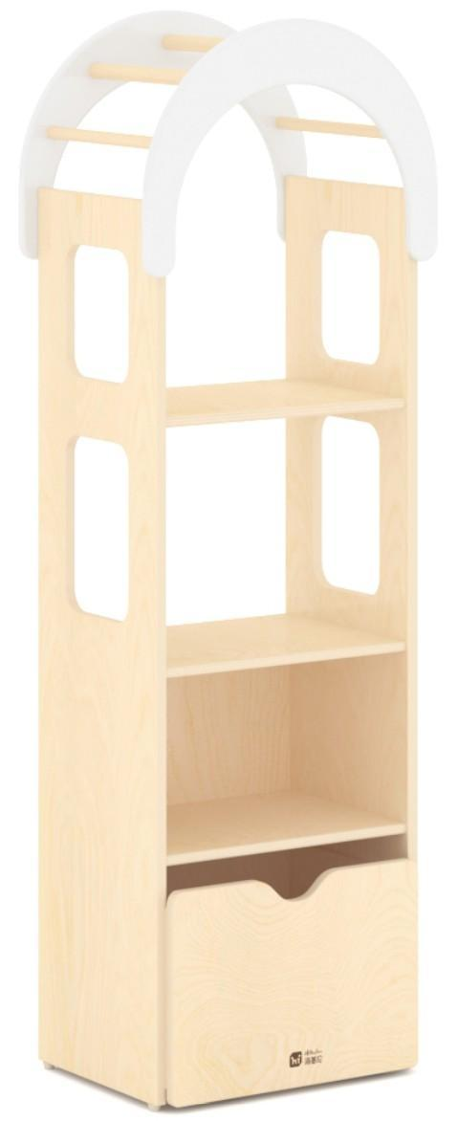 | L48×W32.4×H141cm | 1、工艺设计：  （1）拱形镂空造型设计，兼具装饰与收纳功能。  （2）采用美工机喷绘工艺，搭配优质油墨，图案附着力好，生动立体不易褪色。  （3）底格收纳抽斗采用可移动带滑轮设计，便于教玩具的转移与储藏。  （4）所有螺丝位无毛刺不刮手，边角采用圆边/圆角处理以及安全防撞设计，最大程度的避免儿童磕碰伤害，结构稳固。  2、外观结构及材质：  （1）柜体：采用厚度15mm的桦木纹饰面环保橡胶木拼板，顶部装饰板采用厚度12mm的环保实木多层板。顶部为拱形镂空造型，使用圆木棒连接，木棒直径为：φ22mm；拱形造型弧度R246mm；上两层内空尺寸：420x300x270mm；带背板中层内空尺寸：420x280x270mm；侧板镂空尺寸分别为：200x160mm，160x160mm。  （2）柜子底格为移动式收纳抽斗，抽斗内空尺寸：370x249x180mm，抽斗底部安装4个1.5寸静音万向脚轮，脚轮运行平稳无声，可360°旋转，转动顺滑。  （3）柜子底部安装塑料脚垫，高度为H10mm，直径17mm，软性防滑，可有效保护地面刮花并降低噪音。  （4）木蜡油：采用环保的水性木蜡油封边，成分天然，分子机构细小，成膜牢固，密封性好。  （5）油漆：采用环保的水性漆，全封闭涂装工艺，漆面光泽高透，颜色均匀。  （6）油墨：采用环保水性油墨，颜色饱满，无毒无异味。 | 1
8 | 百宝箱 | 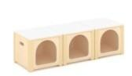 | L99xW33xH28cm（3个一组） | - 工艺设计：  （1）储物式建构箱，收纳空间大，箱体可自由堆叠，通过旋钮塑料开关可横向延伸拼搭，可收纳，可坐；可搭配脚轮带刹车设计，操作便捷。  （2）所有螺丝位无毛刺不刮手，边角采用圆边/圆角处理以及安全防撞设计，最大程度的避免儿童磕碰伤害，结构稳固，不易倾倒。  2、外观结构及材质：  （1）采用厚度12mm的实木多层板，12mm乳白饰面实木多层板。3个独立储物盒，搭配塑料件可以进行建构搭配，面板为活动面板。单个箱体尺寸330x330x280mm，内控299x299x237mm，3面椭圆形提手孔尺寸：89x26mm，拱门大小:206x206mm。  （2）底部可选配安装4个平底万向脚轮，脚轮运行平稳无声，可360°旋转，转动顺滑，刹车灵敏，踏板不易断裂。  （3）单个箱体之间的侧板链接采用4条塑料一次成型的链接条，呈浅咖色，尺寸为39x39x250mm；塑料一次成型的卡扣件，呈浅咖色，尺寸为39x39x18.5mm共8个；塑料一次成型的链接开关件，呈浅咖色，尺寸88x25x52mm，带弹簧按钮，当旋转至“十”字型时，开关可锁紧，两边柜体可扣住，当旋转至“一”字型时，开关可从镂空口取出，两边柜体可分开。  （4）油漆：采用环保的水性漆，全封闭涂装工艺，漆面光泽高透，颜色均匀。  （5）木蜡油：采用环保的水性木蜡油封边，成分天然，分子机构细小，成膜牢固，密封性好。  提供具有CMA资质的检测机构出具的百宝箱的合格检测报告，检测内容包含：外形尺寸偏差、外观要求（木制件、涂层、塑料件）、木制件表面涂层/覆面材料理化性能(耐液、附着力、耐湿热、耐干热、耐冷热温差、抗冲击、耐磨)、结构安全（边缘及尖端、突出物、孔及间隙）、力学性能（连接件试验、顶板和底板静载荷试验、结构和底架强度试验）、甲醛释放量、表面涂层可迁移元素、邻苯二甲酸酯、标志、警示标识、使用说明、包装符合标准要求。 | 2
9 | 原木6格分区矮柜.无背板 | 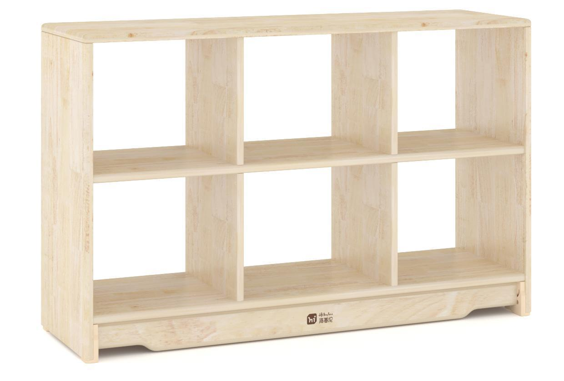 | L91.7×W35×H59cm | 1、工艺设计：  （1）采用翻板活动轮工艺，移动/固定自由切换。  （2）所有螺丝位无毛刺不刮手，四角及边沿采用R10mm圆角/圆边处理以及安全防撞设计，最大程度的避免儿童磕碰伤害，结构稳固。  2、外观结构及材质：  （1）柜体：采用16mm的环保橡胶木拼板。中间用三块层板分成相等的六格分区，每个格子内空：284x350x236mm。  （2）围脚：采用厚度18mm的环保橡胶木拼板。柜体与底部围脚采用环保优质塑料连接件实现翻板功能，脚轮为2寸静音万向轮，安装在围脚侧板内，当家具固定时，围脚侧板向下翻，万向轮则隐藏于侧板内；当家具需要移动时，围脚侧板向上翻，塑料连接件卡扣对侧板进行固定，万向轮支撑起家具的重量，无须抬起轻松实现家具位置转移。  （3）采用环保的水性漆，全封闭涂装工艺，漆面光泽高透，颜色均匀。 | 1
10 | 原木8格万用高柜.无背板 | 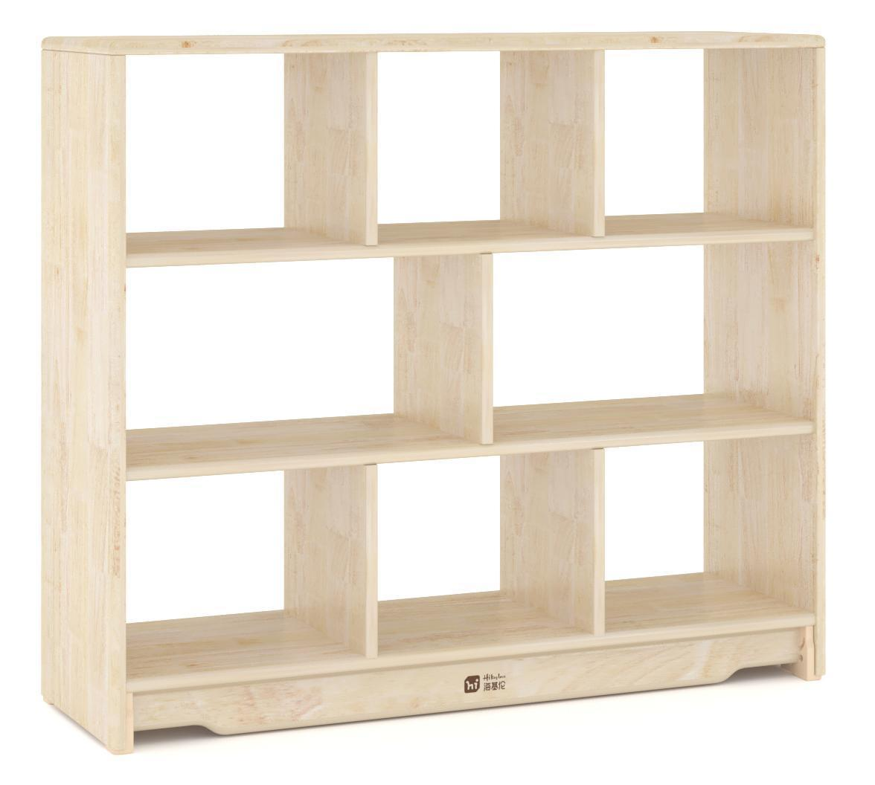 | L91.7×W35×H80cm | 1、工艺设计：  （1）采用翻板活动轮工艺，移动/固定自由切换。  （2）所有螺丝位无毛刺不刮手，四角及边沿采用R10mm圆角/圆边处理以及安全防撞设计，最大程度的避免儿童磕碰伤害，结构稳固。  2、外观结构及材质：  （1）柜体：采用16mm的环保橡胶木拼板。通透三层8格高柜，上、下层格子内空：284x350x222mm,中层格子内空：434x350x222mm。  （2）围脚：采用厚度18mm的环保橡胶木拼板。柜体与底部围脚采用环保优质塑料连接件实现翻板功能，脚轮为2寸静音万向轮，安装在围脚侧板内，当家具固定时，围脚侧板向下翻，万向轮则隐藏于侧板内；当家具需要移动时，围脚侧板向上翻，塑料连接件卡扣对侧板进行固定，万向轮支撑起家具的重量，无须抬起轻松实现家具位置转移。  （3）采用环保的水性漆，全封闭涂装工艺，漆面光泽高透，颜色均匀。 | 1
11 | 原木2层90°转角矮柜 | 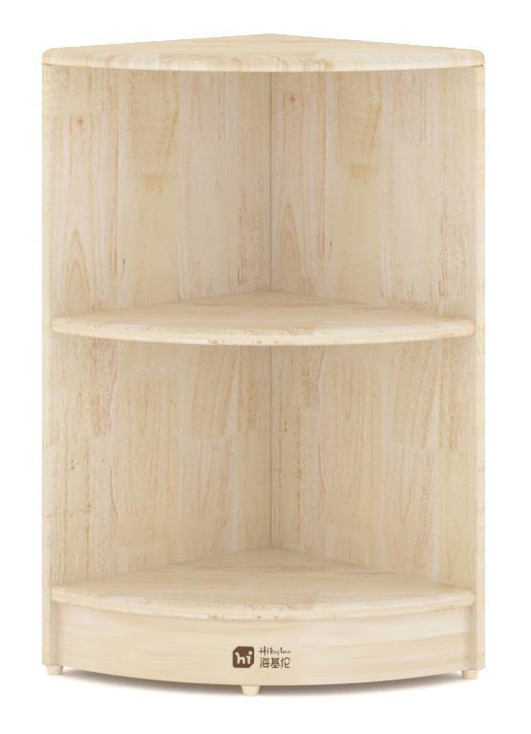 | L30×W35×H59cm | 1、工艺设计：  （1）90°转角设计，可搭配区角使用作转角连接。  （2）所有螺丝位无毛刺不刮手，四角及边沿采用R10mm圆角/圆边处理以及安全防撞设计，最大程度的避免儿童磕碰伤害，结构稳固，不易倾倒，安全缝隙和孔洞均符合《GB28007-2011儿童家具通用技术条件》的要求。  2、材质用料：  （1）基材：柜体采用厚度16mm的环保橡胶木拼板，板材甲醛释放量≤0.05mg/m3，抗菌率≥99%，防霉性能测试结果为0%符合JC/T2039-2010标准要求，外观质量、理化性能等符合国家标准。  （2）油漆：采用环保的水性漆，全封闭涂装工艺，漆面光泽高透，颜色均匀，抗菌率≥99%符合GB/T 21866-2008、GB/T 21510-2008标准要求；有害物质限量符合GB 18581-2020、HJ 2537-2014标准要求；耐黄变检测符合GB/T 23999-2009标准要求，经500h以上耐人工气候老化检测结果为粉化0级，涂膜无起泡、无剥落、无裂纹符合GB/T 1865-2009、GB/T 1766-2008标准要求。  （3）五金件：采用环保五金，可迁移元素中锑、钡、镉、铅、硒、砷、铬、汞八大金属含量符合GB 6675.4-2014标准要求；防腐抗锈，经中性盐雾测试无生锈、无气泡、无粉化等腐蚀现象，符合GB/T 10125-2021标准要求。  （4）TPR塑料：采用环保无毒材质，优质不易开裂，邻苯二甲酸酯符合GB 6675.1-2014，可迁移元素中锑、钡、镉、铅、硒、砷、铬、汞八大金属含量符合GB 6675.4-2014标准要求。 | 1
12 | 原木3层高柜.全背板 | 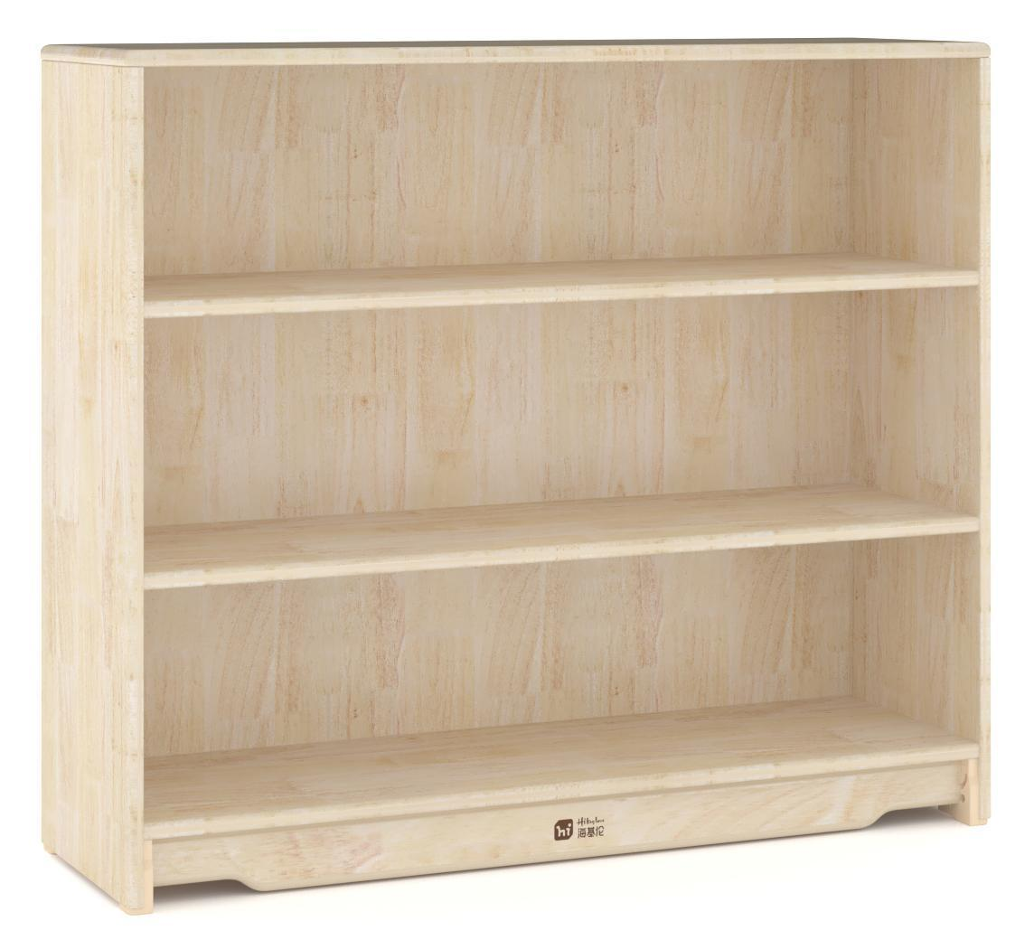 | L91.7×W35×H80cm | 1、工艺设计：  （1）采用翻板活动轮工艺，移动/固定自由切换。  （2）所有螺丝位无毛刺不刮手，四角及边沿采用R10mm圆角/圆边处理以及安全防撞设计，最大程度的避免儿童磕碰伤害，结构稳固。  2、外观结构及材质：  （1）柜体：采用16mm的环保橡胶木拼板。三层无竖板，层格内空均为：884x330x222mm，满足较大型玩教具收纳。背板采用厚度5mm的饰面环保实木纤维板。  （2）围脚：采用厚度18mm的环保橡胶木拼板。柜体与底部围脚采用环保优质塑料连接件实现翻板功能，脚轮为2寸静音万向轮，安装在围脚侧板内，当家具固定时，围脚侧板向下翻，万向轮则隐藏于侧板内；当家具需要移动时，围脚侧板向上翻，塑料连接件卡扣对侧板进行固定，万向轮支撑起家具的重量，无须抬起轻松实现家具位置转移。  （3）采用环保的水性漆，全封闭涂装工艺，漆面光泽高透，颜色均匀。 | 1
13 | 原木5格分区矮柜.原色.无背板 | 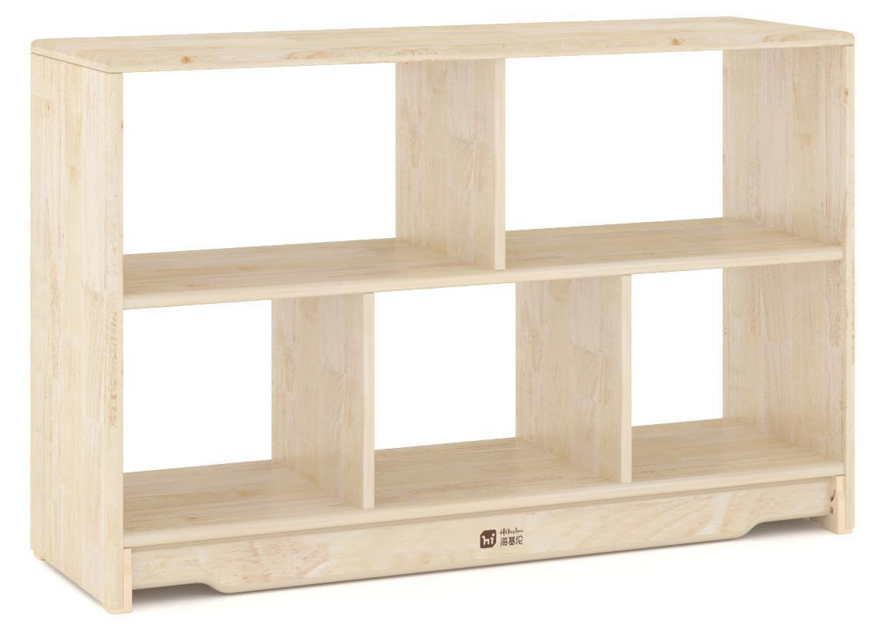 | L91.7×W35×H59cm | 1、工艺设计：  （1）采用翻板活动轮工艺，移动/固定自由切换。  （2）所有螺丝位无毛刺不刮手，四角及边沿采用R10mm圆角/圆边处理以及安全防撞设计，最大程度的避免儿童磕碰伤害，结构稳固。  2、外观结构及材质：  （1）柜体：采用16mm的环保橡胶木拼板。上层两个格子，内空尺寸：434x350x236mm,下层三个格子，内空尺寸：284x350x236mm。  （2）围脚：采用厚度18mm的环保橡胶木拼板。柜体与底部围脚采用环保优质塑料连接件实现翻板功能，脚轮为2寸静音万向轮，安装在围脚侧板内，当家具固定时，围脚侧板向下翻，万向轮则隐藏于侧板内；当家具需要移动时，围脚侧板向上翻，塑料连接件卡扣对侧板进行固定，万向轮支撑起家具的重量，无须抬起轻松实现家具位置转移。  （3）采用环保的水性漆，全封闭涂装工艺，漆面光泽高透，颜色均匀。 | 1
14 | 原木10格分类收纳柜.无背板.A款 | 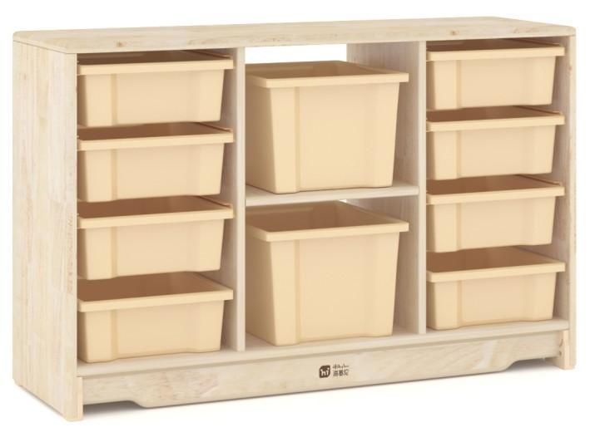 | L91.7×W35×H59cm（含盒） | 1、工艺设计：  （1）采用翻板活动轮工艺，移动/固定自由切换。  （2）配套塑料教具篮，可满足不同类型材料的分类储存。  （3）所有螺丝位无毛刺不刮手，四角及边沿采用R10mm圆角/圆边处理以及安全防撞设计，最大程度的避免儿童磕碰伤害，结构稳固。  2、外观结构及材质：  （1）柜体：采用16mm的环保橡胶木拼板。左右放置格内空长：270mm共4层，中间2个格子内空：312x350x236mm。  （2）配置L260xW280xH100mm卡其色教具篮8个，配L260xW280xH190m卡其色教具篮2个，教具篮采用环保塑料，圆滑无毛刺，一体成型设计，结构稳固，可堆叠；柜体左右放置格安装12个环保塑料一次成型L270mm的U型槽，呈卡其色，有利于柜体空间合理分布，教具篮能准确滑入槽中，取放便捷。  （3）围脚：采用厚度18mm的环保橡胶木拼板。柜体与底部围脚采用环保优质塑料连接件实现翻板功能，脚轮为2寸静音万向轮，安装在围脚侧板内，当家具固定时，围脚侧板向下翻，万向轮则隐藏于侧板内；当家具需要移动时，围脚侧板向上翻，塑料连接件卡扣对侧板进行固定，万向轮支撑起家具的重量，无须抬起轻松实现家具位置转移。  （4）采用环保的水性漆，全封闭涂装工艺，漆面光泽高透，颜色均匀。 | 1
15 | 原木4层可调高柜 | 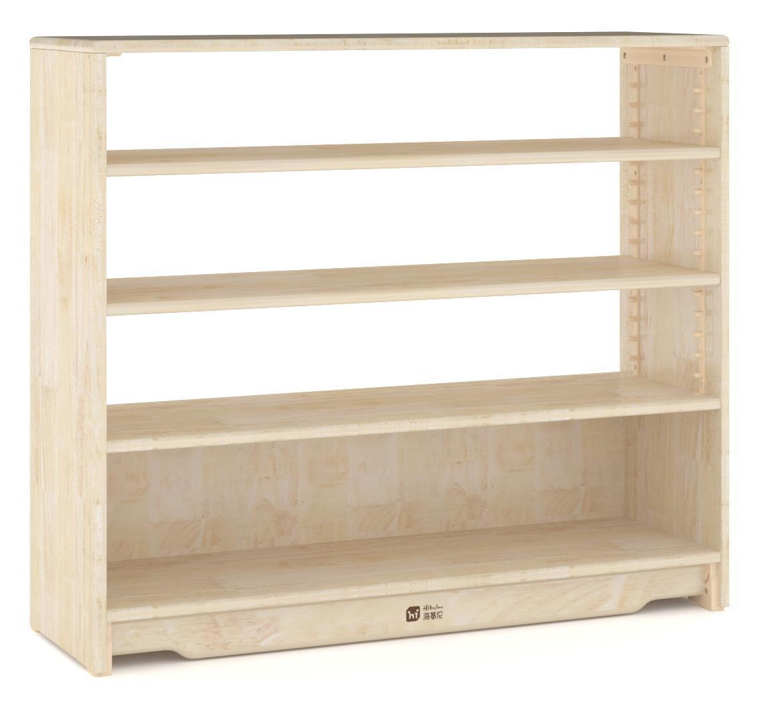 | L91.7×W35×H80cm | 1、工艺设计：  （1）采用翻板活动轮工艺，移动/固定自由切换。  （2）层板可调设计，提高空间利用率。  （3）所有螺丝位无毛刺不刮手，四角及边沿采用R10mm圆角/圆边处理以及安全防撞设计，最大程度的避免儿童磕碰伤害，结构稳固。  2、外观结构及材质：  （1）柜体：采用16mm的环保橡胶木拼板。共四层，底层含背板内空：884x330x162mm，上面三层含两块层板。柜子内侧配L440mm活动层板支撑条，内嵌式安装嵌入深度≥4.5mm，固定条凸11mm，灵活安全使用层板，不占用空间，共15个挡位、每挡28mm，可实现层板自选放置高度。背板采用厚度5mm的饰面环保实木纤维板。  （2）围脚：采用厚度18mm的环保橡胶木拼板。柜体与底部围脚采用环保优质塑料连接件实现翻板功能，脚轮为2寸静音万向轮，安装在围脚侧板内，当家具固定时，围脚侧板向下翻，万向轮则隐藏于侧板内；当家具需要移动时，围脚侧板向上翻，塑料连接件卡扣对侧板进行固定，万向轮支撑起家具的重量，无须抬起轻松实现家具位置转移。  （3）采用环保的水性漆，全封闭涂装工艺，漆面光泽高透，颜色均匀。 | 2
16 | 原木阶梯组合柜.无背板 | 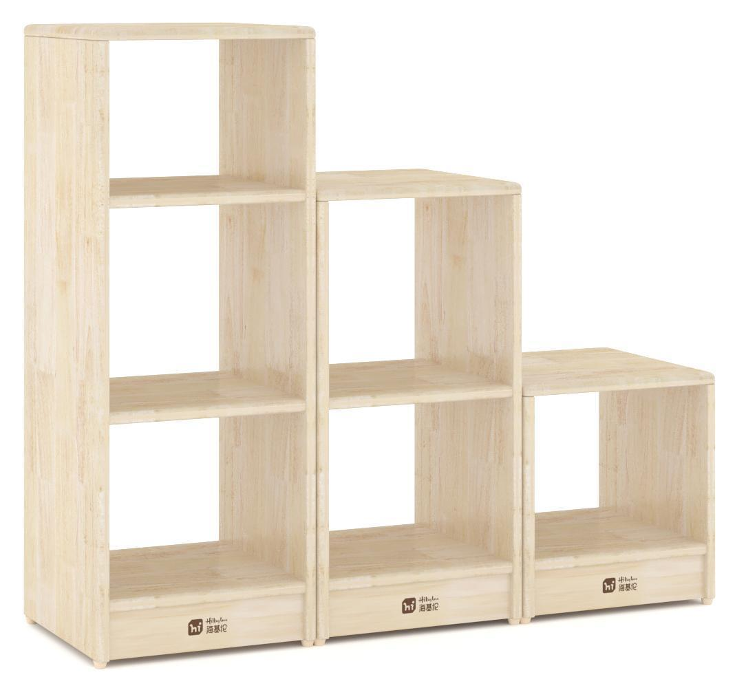 | 3层：L35×W35×H80cm  2层：L35×W35×H59cm  1层：L35×W35×H32cm | 1、工艺设计：  （1）三个柜体可独立使用，灵活搭配，高低错落，可满足不同层次区角搭配。  （2）所有螺丝位无毛刺不刮手，四角及边沿采用R10mm圆角/圆边处理以及安全防撞设计，最大程度的避免儿童磕碰伤害，结构稳固，不易倾倒，安全缝隙和孔洞均符合《GB28007-2011儿童家具通用技术条件》的要求。  2、材质用料：  （1）基材：柜体采用厚度16mm的环保橡胶木拼板，围脚采用厚度18mm的环保橡胶木拼板，板材甲醛释放量≤0.05mg/m3，抗菌率≥99%，防霉性能测试结果为0%符合JC/T2039-2010标准要求，外观质量、理化性能等符合国家标准。  （2）油漆：采用环保的水性漆，全封闭涂装工艺，漆面光泽高透，颜色均匀，抗菌率≥99%符合GB/T 21866-2008、GB/T 21510-2008标准要求；有害物质限量符合GB 18581-2020、HJ 2537-2014标准要求；耐黄变检测符合GB/T 23999-2009标准要求，经500h以上耐人工气候老化检测结果为粉化0级，涂膜无起泡、无剥落、无裂纹符合GB/T 1865-2009、GB/T 1766-2008标准要求。  （3）五金件：采用环保五金，可迁移元素中锑、钡、镉、铅、硒、砷、铬、汞八大金属含量符合GB 6675.4-2014标准要求；防腐抗锈，经中性盐雾测试无生锈、无气泡、无粉化等腐蚀现象，符合GB/T 10125-2021标准要求。  （4）TPR塑料：采用环保无毒材质，优质不易开裂，邻苯二甲酸酯符合GB 6675.1-2014，可迁移元素中锑、钡、镉、铅、硒、砷、铬、汞八大金属含量符合GB 6675.4-2014标准要求。 | 3
17 | 原木17格收纳柜.全背板.A款 | 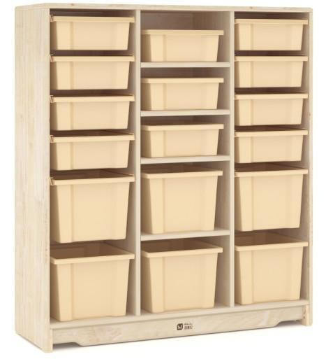 | L91.7×W35×H103cm（含盒） | 1、工艺设计：  （1）采用翻板活动轮工艺，移动/固定自由切换。  （2）配套PP塑料教具篮，可满足不同类型材料的分类储存。  （3）所有螺丝位无毛刺不刮手，四角及边沿采用R10mm圆角/圆边处理以及安全防撞设计，最大程度的避免儿童磕碰伤害，结构稳固，不易倾倒，安全缝隙和孔洞均符合《GB28007-2011儿童家具通用技术条件》的要求。  2、材质用料：  （1）基材：柜体采用厚度16mm的环保橡胶木拼板，围脚采用厚度18mm的环保橡胶木拼板，板材甲醛释放量≤0.05mg/m3，抗菌率≥99%，防霉性能测试结果为0%符合JC/T2039-2010标准要求，外观质量、理化性能等符合国家标准；背板采用厚度5mm的饰面环保实木纤维板。  （2）油漆：采用环保的水性漆，全封闭涂装工艺，漆面光泽高透，颜色均匀，抗菌率≥99%符合GB/T 21866-2008、GB/T 21510-2008标准要求；有害物质限量符合GB 18581-2020、HJ 2537-2014标准要求；耐黄变检测符合GB/T 23999-2009标准要求，经500h以上耐人工气候老化检测结果为粉化0级，涂膜无起泡、无剥落、无裂纹符合GB/T 1865-2009、GB/T 1766-2008标准要求。  （3）五金件：采用环保五金，可迁移元素中锑、钡、镉、铅、硒、砷、铬、汞八大金属含量符合GB 6675.4-2014标准要求；防腐抗锈，经中性盐雾测试无生锈、无气泡、无粉化等腐蚀现象，符合GB/T 10125-2021标准要求。  （4）PP塑料：采用环保无毒材质，优质不易开裂，邻苯二甲酸酯符合GB 6675.1-2014，可迁移元素中锑、钡、镉、铅、硒、砷、铬、汞八大金属含量符合GB 6675.4-2014标准要求。  （5）脚轮：2寸TPR静音万向轮，轮面光洁，无裂纹、伤痕、毛边等缺陷；金属件表面光滑平整、无锈蚀、毛刺、露底等缺陷，符合QB/T 4765-2014的标准。 | 1
18 | 月亮造型组合沙发 | 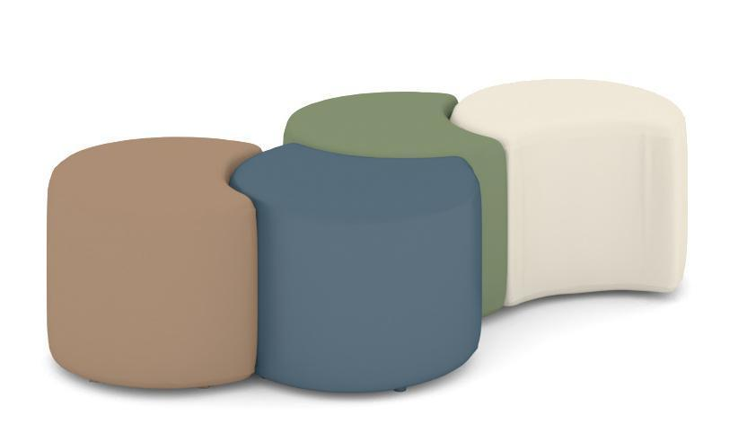 | Ф35×H26cm（单个） | 4个一套。  - 框架材质：采用环保实木内框架，坚实牢固。  2.面料材质：采用厚度1.5mm聚氨酯合成革超柔皮质，触感轻柔，绿色环保，耐磨耐用，符合QB/T 4045-2010标准要求；颜色可选橙，蓝，绿，白色，材质柔软、耐磨，免洗。  3.填充材质：海绵，密度≥30kg/m³，回弹性强，不易变形，符合GB/T 10802-2006、GB/T 6343-2009标准要求。  4.产品特点：月亮造型，沙发底部安装环保塑料脚钉，软性防滑，可有效保护地面刮花并降低噪音。  提供具有CMA资质的检测机构出具的聚氨酯合成革超柔皮符合QB/T4199-2011检测标准的合格检测报告，检测项应满足：测试的霉菌培养时间为≥20天，防霉效果评估等级为1级（无霉菌生长，具有防霉性）。 | 1
19 | 扇形皮沙发组合.套件 | 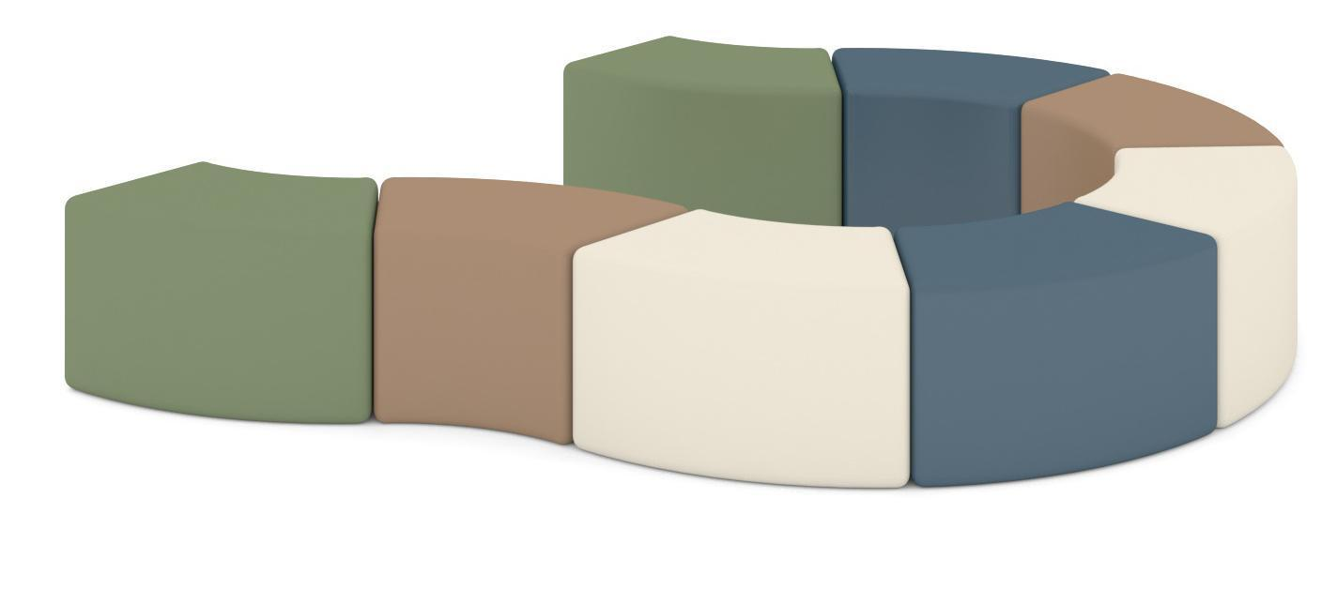 | L45×W25×H26cm（单个） | 8个一套。  1.框架材质：采用环保实木内框架，坚实牢固。  2.面料材质：采用厚度1.5mm聚氨酯合成革超柔皮质，触感轻柔，绿色环保，耐磨耐用，符合QB/T 4045-2010标准要求；颜色可选橙，蓝，黄，米色，材质柔软、耐磨，免洗。  3.填充材质：海绵，密度≥30kg/m³，回弹性强，不易变形，符合GB/T 10802-2006、GB/T 6343-2009标准要求。  4.产品特点：扇形造型，沙发底部安装环保塑料脚钉，软性防滑，可有效保护地面刮花并降低噪音。 | 1
20 | 地毯 |  | φ200cm | 1.采用优质尼龙环保材料，弹性好而且富有光泽，具有很好的耐磨性和脚感，底部带防滑垫。  2.树枝圆形地毯内容丰富多彩，可让小朋友在游戏中学会认知，在课室的区角摆放中增添色彩。 | 1
21 | 教具篮.透明 | 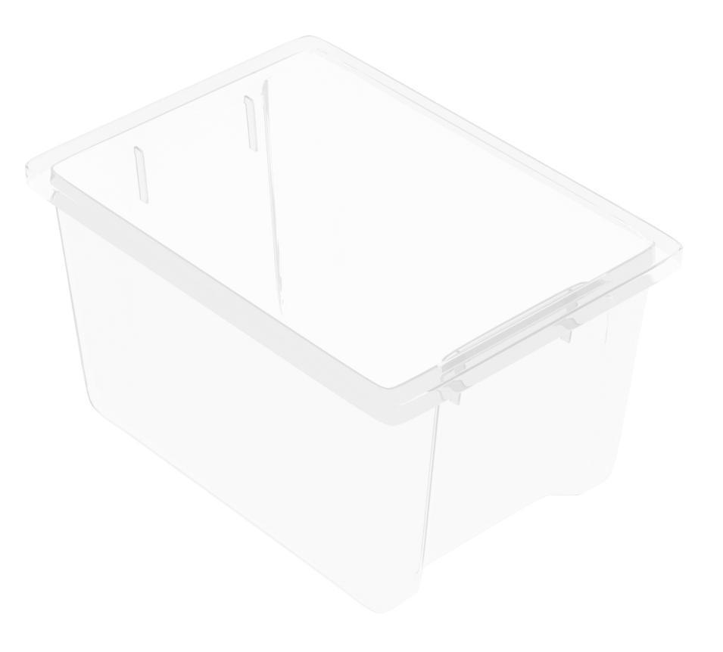 | L20×W28×H15cm | 1、工艺设计：  采用环保PP塑料一体成型工艺，边角采用圆边/圆角处理以及安全防撞设计，最大程度的避免儿童磕碰伤害，结构稳固，不易倾倒，安全缝隙和孔洞均符合《GB28007-2011儿童家具通用技术条件》的要求。  2、材质用料：  PP塑料：采用环保无毒材质，优质不易开裂，邻苯二甲酸酯符合GB 6675.1-2014，可迁移元素中锑、钡、镉、铅、硒、砷、铬、汞八大金属含量符合GB 6675.4-2014标准要求。 | 10
22 | 教具篮.透明 | 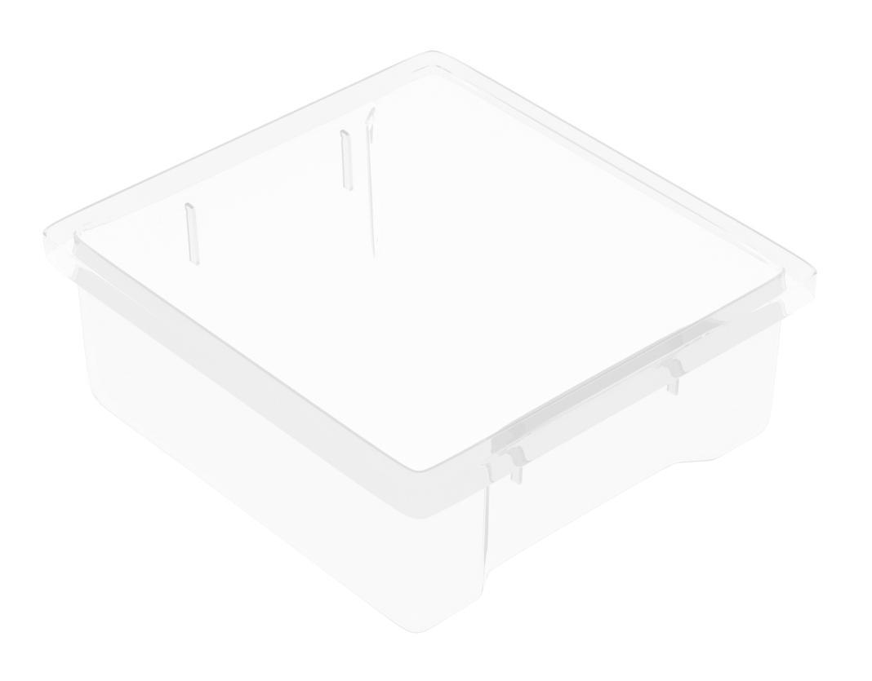 | L26×W28×H10cm | 1、工艺设计：  采用环保PP塑料一体成型工艺，边角采用圆边/圆角处理以及安全防撞设计，最大程度的避免儿童磕碰伤害，结构稳固，不易倾倒，安全缝隙和孔洞均符合《GB28007-2011儿童家具通用技术条件》的要求。  2、材质用料：  PP塑料：采用环保无毒材质，优质不易开裂，邻苯二甲酸酯符合GB 6675.1-2014，可迁移元素中锑、钡、镉、铅、硒、砷、铬、汞八大金属含量符合GB 6675.4-2014标准要求。 | 10
美术室（共1间教室）
序号 | 名称 | 参考图片 | 规格 | 材质描述 | 数量
1 | 可擦写绘画桌 | 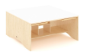 | L120×W120×H55cm | 1、工艺设计：  （1）白色面板可擦写，底部收纳空间大，兼具学习与收纳功能。  （2）所有板材截面均采用全自动封边机精加工封边处理，保证封边界面平整，让封边条和板材贴合紧密。  （3）所有螺丝位无毛刺不刮手，边角采用圆边/圆角处理以及安全防撞设计，最大程度的避免儿童磕碰伤害，结构稳固，不易倾倒，安全缝隙和孔洞均符合《GB28007-2011儿童家具通用技术条件》的要求。  2、材质用料：  （1）基材：主体采用厚度18mm的桦木纹环保双饰面浸渍胶膜纸饰面刨花板，面板采用厚度18mm的环保实木多层板，板材甲醛释放量≤0.05mg/m3，抗菌率≥99%，防霉性能测试结果为0%符合JC/T2039-2010标准要求，外观质量、理化性能等符合国家标准。提供具有CMA资质的检测机构出具的浸渍胶膜纸饰面刨花板的合格检测报告，检测内容包含：外观质量要求、尺寸偏差、静曲强度、弹性模量、内结合强度、2h吸水厚度膨胀率、含水率、密度、表面胶合强度、握螺钉力、表面耐冷热循环、表面耐划痕、表面耐磨、表面耐香烟灼烧、表面耐干热、表面耐龟裂、表面耐水蒸气、甲醛释放量、耐光色牢度等判定合格符合标准要求。  （2）油漆：画板采用环保的水性漆，全封闭涂装工艺，漆面光泽高透，颜色均匀，抗菌率≥99%符合GB/T 21866-2008、GB/T 21510-2008标准要求；有害物质限量符合GB 18581-2020、HJ 2537-2014标准要求；耐黄变检测符合GB/T 23999-2009标准要求，经500h以上耐人工气候老化检测结果为粉化0级，涂膜无起泡、无剥落、无裂纹符合GB/T 1865-2009、GB/T 1766-2008标准要求。  （3）五金件：采用环保五金，可迁移元素中锑、钡、镉、铅、硒、砷、铬、汞八大金属含量符合GB 6675.4-2014标准要求；防腐抗锈，经中性盐雾测试无生锈、无气泡、无粉化等腐蚀现象，符合GB/T 10125-2021标准要求。  （4）封边条：采用PVC封边条，表面光滑平整，环保无毒，符合QB/T 4463-2013标准要求，封边细腻硬度高，线条均匀，转角过渡自然，无脱胶，表面光滑平整无胶渍。  （5）TPR塑料：采用环保无毒材质，优质不易开裂，邻苯二甲酸酯符合GB 6675.1-2014，可迁移元素中锑、钡、镉、铅、硒、砷、铬、汞八大金属含量符合GB 6675.4-2014标准要求。  （6）PP塑料：采用环保无毒材质，优质不易开裂，邻苯二甲酸酯符合GB 6675.1-2014，可迁移元素中锑、钡、镉、铅、硒、砷、铬、汞八大金属含量符合GB 6675.4-2014标准要求。 | 2
2 | 国学桌 | 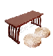 | 1150mm*450mm*450mm | 材质：实木 | 6
3 | 蒲团 | 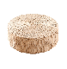 | φ400mm*200mm | 材质：藤  描述：优质选材，天然本色，紧密编制，干爽透气，久坐不塌 | 12
4 | 圆凳 | 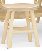 | Φ30×H29cm | 1.板材：采用采用健康环保橡胶木拼板搭配实木多层板加工而成，坐板实木多层板材质稳定，不易变形，面板拼接、胶合强度、含水率、静曲强度、弹性模量和甲醛释放量符合GB/T9846-2015和GB18580-2017的要求。椅子腿桦木坚硬牢固。  2.油漆：采用环保安全水性漆，水性漆经久耐用，不易黄变，耐霉菌性能好，耐人工气候老化，涂膜无起泡无剥落、无裂纹，耐黄变性能符合GB/T 23999-2009、GB/T 23987-2009标准要求，耐霉菌性能符合GB/T 1741-2007标准要求，耐人工气候老化符合GB/T 1865-2009、GB/T 1766-2008标准要求。  3.五金：采用优质环保五金，安全无毒，表面特定元素的迁移符合标准要求，锑、砷、钡、镉、铬、铅、汞、硒等八大重金属含量符合GB6675.4-2014标准要求。五金件通过800h中性盐雾试验、无生锈、无气泡、无粉化等腐蚀现象等符合GB/T 1766-2008、GB/T 10125-2012标准要求。  4.脚钉：采用TPR防滑脚钉，有效防止划伤地板，脚钉邻笨二甲酸酯检出，符合GB 6675.1-2014、GB 28007-2011标准的要求。  5.产品：产品外观要求、理化性能要求、结构安全、有害物质限量（可迁移元素、甲醛释放量等）、力学性能、警示标识等符合GB28007-2011标准要求 | 12
5 | 美术纸筒柜 | 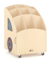 | L40×W40×H58cm | 1、工艺设计：  （1）车头美工造型设计，兼具装饰与收纳功能。  （2）采用美工机喷绘工艺，搭配优质油墨，图案附着力好，生动立体不易褪色。  （3）所有螺丝位无毛刺不刮手，边角采用圆边/圆角处理以及安全防撞设计，最大程度的避免儿童磕碰伤害，结构稳固，不易倾倒，安全缝隙和孔洞均符合《GB28007-2011儿童家具通用技术条件》的要求。  2、材质用料：  （1）基材：采用厚度12mm的桦木纹饰面环保橡胶木拼板，板材甲醛释放量≤0.05mg/m3，抗菌率≥99%，防霉性能测试结果为0%符合JC/T2039-2010标准要求，外观质量、理化性能等符合国家标准。  （2）木蜡油：采用环保的水性木蜡油封边，成分天然，分子机构细小，成膜牢固，密封性好，环保无毒，有害物质限量符合GB 18581-2020标准要求，可迁移元素中锑、钡、镉、铅、硒、砷、铬、汞八大金属含量符合GB 6675.4-2014标准要求，抗菌率≥99%符合GB/T 21866-2008、GB/T 21510-2008标准要求。  （3）五金件：采用环保五金，可迁移元素中锑、钡、镉、铅、硒、砷、铬、汞八大金属含量符合GB 6675.4-2014标准要求；防腐抗锈，经中性盐雾测试无生锈、无气泡、无粉化等腐蚀现象，符合GB/T 10125-2021标准要求。  （4）脚轮：1.5寸TPR静音万向脚轮，轮面光洁，无裂纹、伤痕、毛边等缺陷；金属件表面光滑平整、无锈蚀、毛刺、露底等缺陷，符合QB/T 4765-2014的标准。  （5）油墨：采用环保水性油墨，颜色饱满，无毒无异味，可迁移元素中锑、钡、镉、铅、硒、砷、铬、汞八大金属含量符合GB 6675.4-2014标准要求，挥发性有机化合物(VOCs)符合GB 38507-2020标准要求。 | 1
6 | 美术作品晾干柜 | 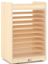 | L50×W40×H75cm（不含轮） | 1、工艺设计：  （1）卡槽定位设计，分布均匀，实现作品晾干网抽拉式取放，不易走位。  （2）铁网表面采用静电粉末喷涂工艺，圆润光滑，防腐抗锈，坚固耐用。  （3）所有螺丝位无毛刺不刮手，边角采用圆边/圆角处理以及安全防撞设计，最大程度的避免儿童磕碰伤害，结构稳固，不易倾倒，安全缝隙和孔洞均符合《GB28007-2011儿童家具通用技术条件》的要求。  2、材质用料：  （1）基材：采用厚度15mm的桦木纹饰面环保橡胶木拼板，板材甲醛释放量≤0.05mg/m3，抗菌率≥99%，防霉性能测试结果为0%符合JC/T2039-2010标准要求，外观质量、理化性能等符合国家标准。  （2）木蜡油：采用环保的水性木蜡油封边，成分天然，分子机构细小，成膜牢固，密封性好，环保无毒，有害物质限量符合GB 18581-2020标准要求，可迁移元素中锑、钡、镉、铅、硒、砷、铬、汞八大金属含量符合GB 6675.4-2014标准要求，抗菌率≥99%符合GB/T 21866-2008、GB/T 21510-2008标准要求。  （3）五金件：采用环保五金，可迁移元素中锑、钡、镉、铅、硒、砷、铬、汞八大金属含量符合GB 6675.4-2014标准要求；防腐抗锈，经中性盐雾测试无生锈、无气泡、无粉化等腐蚀现象，符合GB/T 10125-2021标准要求。  （4）PP塑料：采用环保无毒材质，优质不易开裂，邻苯二甲酸酯符合GB 6675.1-2014，可迁移元素中锑、钡、镉、铅、硒、砷、铬、汞八大金属含量符合GB 6675.4-2014标准要求。  （5）铁网：采用优质冷轧铁艺，表面采用静电粉末喷涂工艺，粉末涂料经500h以上盐雾试验，无变色、无气泡、裂纹、锈蚀现象，符合GB/T 1766-2008、GB/T 1771-2007标准要求。  （6）脚轮：1.5寸TPR静音万向脚轮，轮面光洁，无裂纹、伤痕、毛边等缺陷；金属件表面光滑平整、无锈蚀、毛刺、露底等缺陷，符合QB/T 4765-2014的标准。 | 1
7 | 美术用品收纳柜 |  | L100×W40×H60cm（不含轮） | 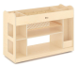  1、工艺设计：  （1）卡槽定位设计，分布均匀，实现作品晾干架抽拉式取放，不易走位。  （2）铁网表面采用静电粉末喷涂工艺，圆润光滑，防腐抗锈，坚固耐用。  （3）配套PP塑料收纳盒，可满足不同类型材料的分类储存。  （4）所有螺丝位无毛刺不刮手，边角采用圆边/圆角处理以及安全防撞设计，最大程度的避免儿童磕碰伤害，结构稳固，不易倾倒，安全缝隙和孔洞均符合《GB28007-2011儿童家具通用技术条件》的要求。  2、材质用料：  （1）基材：采用厚度12mm的桦木纹饰面环保橡胶木拼板，板材甲醛释放量≤0.05mg/m3，抗菌率≥99%，防霉性能测试结果为0%符合JC/T2039-2010标准要求，外观质量、理化性能等符合国家标准。  （2）木蜡油：采用环保的水性木蜡油封边，成分天然，分子机构细小，成膜牢固，密封性好，环保无毒，有害物质限量符合GB 18581-2020标准要求，可迁移元素中锑、钡、镉、铅、硒、砷、铬、汞八大金属含量符合GB 6675.4-2014标准要求，抗菌率≥99%符合GB/T 21866-2008、GB/T 21510-2008标准要求。  （3）五金件：采用环保五金，可迁移元素中锑、钡、镉、铅、硒、砷、铬、汞八大金属含量符合GB 6675.4-2014标准要求；防腐抗锈，经中性盐雾测试无生锈、无气泡、无粉化等腐蚀现象，符合GB/T 10125-2021标准要求。  （4）PP塑料：采用环保无毒材质，优质不易开裂，邻苯二甲酸酯符合GB 6675.1-2014，可迁移元素中锑、钡、镉、铅、硒、砷、铬、汞八大金属含量符合GB 6675.4-2014标准要求。  （5）铁网：采用优质冷轧铁艺，表面采用静电粉末喷涂工艺，粉末涂料经500h以上盐雾试验，无变色、无气泡、裂纹、锈蚀现象，符合GB/T 1766-2008、GB/T 1771-2007标准要求。  （6）脚轮：1.5寸TPR静音万向脚轮，轮面光洁，无裂纹、伤痕、毛边等缺陷；金属件表面光滑平整、无锈蚀、毛刺、露底等缺陷，符合QB/T 4765-2014的标准。 | 1
8 | 三层置物架 | 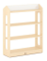 | L80xW30xH104cm | 1、工艺设计：  （1）层板可调设计，提高空间利用率。  （2）顶部白板可擦写，便于材料分类。  （3）所有螺丝位无毛刺不刮手，边角采用圆边/圆角处理以及安全防撞设计，最大程度的避免儿童磕碰伤害，结构稳固。  2、外观结构：  （1）主体采用厚度15mm的桦木纹饰面环保橡胶木拼板。架体最高一层板均为活动层板，侧板中上位置安装6卡位的层板塑料支撑条L165mm，内嵌式安装嵌入深度≥4.5mm，固定条凸11mm,每卡位间距30mm，可在最大高低差150mm间选择层板放置高度；顶部中间位置安装高120mm挡板，单面贴白色书写防火板，可擦写；两边侧板镂空宽度为：100mm。  （2）整体分三层，包含二块层板，底层高度固定，内空长度为770mm，高度为263mm。  （3）围脚：高度60mm，底部安装塑料脚垫，高度为H10mm，直径17mm，软性防滑，可有效保护地面刮花并降低噪音。  （4）木蜡油：采用环保的水性木蜡油封边，成分天然，分子机构细小，成膜牢固，密封性好。 | 1
9 | 四层置物架 |  | L80xW30xH132cm | 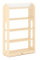  1、工艺设计：  （1）层板可调设计，提高空间利用率。  （2）顶部白板可擦写，便于材料分类。  （3）所有螺丝位无毛刺不刮手，边角采用圆边/圆角处理以及安全防撞设计，最大程度的避免儿童磕碰伤害，结构稳固。  2、外观结构：  （1）主体采用厚度15mm的桦木纹饰面环保橡胶木拼板。架体最高一层板均为活动层板，侧板中上位置安装6卡位的层板塑料支撑条L165mm，内嵌式安装嵌入深度≥4.5mm，固定条凸11mm,每卡位间距30mm，可在最大高低差150mm间选择层板放置高度；顶部中间位置安装高120mm挡板，单面贴白色书写防火板，可擦写；两边侧板镂空宽度为：100mm。  （2）整体分四层，包含三块层板，底下两层高度固定，内空长度均为770mm，高度均为263mm。  （3）围脚：高度60mm，底部安装塑料脚垫，高度为H10mm，直径17mm，软性防滑，可有效保护地面刮花并降低噪音。  （4）木蜡油：采用环保的水性木蜡油封边，成分天然，分子机构细小，成膜牢固，密封性好。 | 1
10 | 黑白板双面画架 | 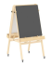 | L62×W67×H120cm | 1、工艺设计：  （1）画板多方式可调功能、双面使用、带磁吸设计，能满足不同的教学需要。  （2）多功能带轮带刹车画架，移动/固定便捷。  （3）画板采用注塑包边设计，能有效避免画板磕碰损坏，提高产品互换性。  （4）所有螺丝位无毛刺不刮手，边角采用圆边/圆角处理以及安全防撞设计，最大程度的避免儿童磕碰伤害，结构稳固。  2、外观结构及材质：  （1）画板：画板芯材采用厚度9mm的环保实木纤维板配黑白磁铁皮。搭配2块方形能双面使用的可吸附磁铁的黑白书写板，带磁铁皮，磁性白板可使用水性笔进行擦写，磁性黑板可使用粉笔进行擦写，画板边缘包边条采用环保塑料一次性无缝实心注塑封边紧密贴合画板，圆滑有弹性无毛刺。  （2）架体：框架采用桦木原木。每根方柱上方安装环保塑料的压扣件，配备梅花手拧螺杆、塑料托挂及不同高度的孔位，能拆卸/固定画板，能调整横竖方向，能调整画板高度。  （3）配件：搭配圆形包塑磁碰，能紧紧吸附在画板上，前后配2个环保塑料笔槽盒使用托板及环保塑料托架进行固定；顶部安装圆形不锈钢管，可拆卸，用以挂装常规画纸纸卷。  （4）底部安装4个1.5寸静音万向脚轮，脚轮运行平稳无声，可360°旋转，转动顺滑，其中2个脚轮带刹车功能，刹车灵敏，踏板不易断裂。  （5）采用环保的水性漆，全封闭涂装工艺，漆面光泽高透，颜色均匀。 | 1
11 | 木制储物推车 | 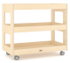 | L90×W50×H81cm | 1、工艺设计：  （1）储物式推车，收纳空间大，方便物品转移；脚轮带刹车设计，操作便捷。  （2）所有螺丝位无毛刺不刮手，边角采用圆边/圆角处理以及安全防撞设计，最大程度的避免儿童磕碰伤害，结构稳固，不易倾倒，安全缝隙和孔洞均符合《GB28007-2011儿童家具通用技术条件》的要求。  2、材质用料：  （1）基材：采用厚度15mm的桦木纹饰面环保橡胶木拼板，板材甲醛释放量≤0.05mg/m3，抗菌率≥99%，防霉性能测试结果为0%符合JC/T2039-2010标准要求，外观质量、理化性能等符合国家标准。  （2）木蜡油：采用环保的水性木蜡油封边，成分天然，分子机构细小，成膜牢固，密封性好，环保无毒，有害物质限量符合GB 18581-2020标准要求，可迁移元素中锑、钡、镉、铅、硒、砷、铬、汞八大金属含量符合GB 6675.4-2014标准要求，抗菌率≥99%符合GB/T 21866-2008、GB/T 21510-2008标准要求。  （3）五金件：采用环保五金，可迁移元素中锑、钡、镉、铅、硒、砷、铬、汞八大金属含量符合GB 6675.4-2014标准要求；防腐抗锈，经中性盐雾测试无生锈、无气泡、无粉化等腐蚀现象，符合GB/T 10125-2021标准要求。  （4）脚轮：H80mm平底万向脚轮，轮面光洁，无裂纹、伤痕、毛边等缺陷；金属件表面光滑平整、无锈蚀、毛刺、露底等缺陷，符合QB/T 4765-2014的标准。 | 1
12 | 教具篮.透明 | 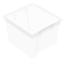 | L26×W28×H19cm | 1、工艺设计：  采用环保PP塑料一体成型工艺，边角采用圆边/圆角处理以及安全防撞设计，最大程度的避免儿童磕碰伤害，结构稳固，不易倾倒，安全缝隙和孔洞均符合《GB28007-2011儿童家具通用技术条件》的要求。  2、材质用料：  PP塑料：采用环保无毒材质，优质不易开裂，邻苯二甲酸酯符合GB 6675.1-2014，可迁移元素中锑、钡、镉、铅、硒、砷、铬、汞八大金属含量符合GB 6675.4-2014标准要求。 | 5
13 | 教具篮.透明 | 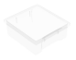 | L26×W28×H10cm | 1、工艺设计：  采用环保PP塑料一体成型工艺，边角采用圆边/圆角处理以及安全防撞设计，最大程度的避免儿童磕碰伤害，结构稳固，不易倾倒，安全缝隙和孔洞均符合《GB28007-2011儿童家具通用技术条件》的要求。  2、材质用料：  PP塑料：采用环保无毒材质，优质不易开裂，邻苯二甲酸酯符合GB 6675.1-2014，可迁移元素中锑、钡、镉、铅、硒、砷、铬、汞八大金属含量符合GB 6675.4-2014标准要求。 | 5
14 | 铁艺收纳展示柜组合 | 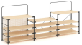 | L246xW41xH126cm | 1、工艺设计：  （1）层板可调节，柜体间利用铁艺挂杆组合，能存放不同尺寸的材料，适用多场景下使用。  （2）铁架表面采用静电粉末喷涂工艺，圆润光滑，防腐抗锈，坚固耐用。  （3）所有板材截面均采用全自动封边机精加工封边处理，保证封边界面平整，让封边条和板材贴合紧密。  （4）所有螺丝位无毛刺不刮手，边角采用圆边/圆角处理以及安全防撞设计，最大程度的避免儿童磕碰伤害，结构稳固。  2、外观结构及材质：  （1）采用厚度25mm的桦木纹环保双饰面浸渍胶膜纸饰面刨花板；铁架框使用φ12mm的挂杆，采用优质冷轧铁艺，表面采用静电粉末喷涂工艺。  （2）层板尺寸：800x400x25mm；每层分别间隔375/175/175mm；顶部造型支架距离面板高370mm；支撑铁架每200mm高度一个安装档位，可自由选择层板安装位置，拆装便捷。其中一个柜体背板安装2块白色铁艺双面洞洞板，尺寸L834x400x16mm，可挂各种物件，配套2个L230xW90xH50mm铁艺收纳盒，4个L75xW65xH110mm铁艺笔盒，5个铁艺文件夹。提供具有CMA资质的检测机构出具的洞洞板符合QB/T4767-2014、QB/T3827-1999、QB/T3832-1999标准检测报告，测试项目至少包含：安全性能（可溶性元素Pb、Cd、Cr、Hg均未检出)；产品表面涂层理化性能（金属喷涂层的硬度≥H，冲击强度，附着力，涂层厚度，24h中性盐雾不低于8级）；乙酸盐雾连续喷雾≥480H后涂层本身耐腐蚀等级≥9级，涂层对基本的保护等级≥9级。  （3）封边条：采用厚度1.5mmPVC封边条，表面光滑平整，环保无毒，封边细腻硬度高，线条均匀，转角过渡自然，无脱胶，表面光滑平整无胶渍。 | 1
15 | 围裙综合收纳架 | 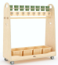 | L100xW40xH110cm | 1、工艺设计：  （1）多功能收纳，分布均匀，独立铭牌设计，方便管理。  （2）所有螺丝位无毛刺不刮手，边角采用圆边/圆角处理以及安全防撞设计，最大程度的避免儿童磕碰伤害，结构稳固。  2、外观结构及材质：  （1）采用厚度15mm的桦木纹饰面环保橡胶木拼板。顶部带8个φ70mm的孔位置物板，可放8个烟灰橄榄绿颜料杯/笔筒，杯子尺寸φ78xH94mm，采用环保塑料材质，一体成型；板面离地1000mm。中部安装直径19mm挂杆，离地790mm；下方共8个环保塑料3合1挂勾，挂钩设计有透明塑料翻盖铭牌，尺寸49.5x43.5mm,可放入孩子的1寸照片。挂钩呈浅咖色，圆滑无毛刺。底部大空间收纳，可放置4个塑料一次成型教具盒，尺寸L20xW28xH15cm浅咖色。两面各配置2个Ф38x28mm的木质拉手，方便移动。  （2）底部安装4个静音万向脚轮，脚轮运行平稳无声，可360°旋转，转动顺滑，其中2个脚轮带刹车功能，刹车灵敏，踏板不易断裂  （3）木蜡油：采用环保的水性木蜡油封边，成分天然，分子机构细小，成膜牢固，密封性好。 | 1
科学室（共1间教室）
序号 | 名称 | 参考图片 | 规格 | 材质描述 | 数量
1 | 一体成型可叠椅 | 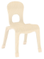 | L34×W31.5×H52cm（座高：27cm） | 1、工艺设计：  （1）框架采用榫卯工艺，结实耐用。  （2）前后腿错落设计可满足叠放收纳。  （3）整体采用白色+原木色搭配设计，简约干净。  （4）所有螺丝位无毛刺不刮手，边角采用圆边/圆角处理以及安全防撞设计，最大程度的避免儿童磕碰伤害，结构稳固，不易倾倒，安全缝隙和孔洞均符合《GB28007-2011儿童家具通用技术条件》的要求。  2、材质用料：  （1）基材：采用环保实木多层板（座板厚度12mm乳白色饰面；靠背厚度15mm；椅框厚度18mm），板材甲醛释放量≤0.05mg/m3，抗菌率≥99%，防霉性能测试结果为0%符合JC/T2039-2010标准要求，外观质量、理化性能等符合国家标准。  （2）油漆：采用环保的水性漆，全封闭涂装工艺，漆面光泽高透，颜色均匀，抗菌率≥99%符合GB/T 21866-2008、GB/T 21510-2008标准要求；有害物质限量符合GB 18581-2020、HJ 2537-2014标准要求；耐黄变检测符合GB/T 23999-2009标准要求，经500h以上耐人工气候老化检测结果为粉化0级，涂膜无起泡、无剥落、无裂纹符合GB/T 1865-2009、GB/T 1766-2008标准要求。  （3）五金件：采用环保五金，可迁移元素中锑、钡、镉、铅、硒、砷、铬、汞八大金属含量符合GB 6675.4-2014标准要求；防腐抗锈，经中性盐雾测试无生锈、无气泡、无粉化等腐蚀现象，符合GB/T 10125-2021标准要求。  （4）TPR塑料：采用环保无毒材质，优质不易开裂，邻苯二甲酸酯符合GB 6675.1-2014，可迁移元素中锑、钡、镉、铅、硒、砷、铬、汞八大金属含量符合GB 6675.4-2014标准要求。 | 10
2 | 小方桌 | 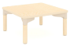 | L60×W60×H30cm | 1、工艺设计：  （1）桌面背面设置有4个塑料连接件，桌脚使用螺旋安装方式与桌面连接，方便拆卸。  （2）所有螺丝位无毛刺不刮手，桌角及边沿采用R30mm圆角/圆边处理以及安全防撞设计，最大程度的避免儿童磕碰伤害，结构稳固。  2、外观结构及材质：  （1）桌面：采用厚度24mm的环保实木多层板。底部安装4个环保塑料连接件，尺寸为L187xW150xH66mm的扇形脚座连接件，脚座设置一个外直径50mm连接桌脚呈浅咖色类扇形，表面光滑无毛刺，线条圆润，结实耐用，桌脚直接螺旋拧上即完成安装，既省时省力又提高产品的互换性，延长使用寿命。  （2）桌脚：采用直径φ48mm的桦木原木，底部安装塑料脚垫，高度为H10mm，直径40mm，软性防滑，可有效保护地面刮花并降低噪音。  （3）油漆：采用环保的水性漆，全封闭涂装工艺，漆面光泽高透，颜色均匀。 | 1
3 | 编织教具篮 |  | L26×W28×H15cm | 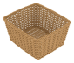  1、工艺设计：  采用环保PP塑料编织成型，边角采用圆边/圆角处理以及安全防撞设计，最大程度的避免儿童磕碰伤害，结构稳固，不易倾倒，安全缝隙和孔洞均符合《GB28007-2011儿童家具通用技术条件》的要求。  2、材质用料：  PP塑料：采用环保无毒材质，优质不易开裂，邻苯二甲酸酯符合GB 6675.1-2014，可迁移元素中锑、钡、镉、铅、硒、砷、铬、汞八大金属含量符合GB 6675.4-2014标准要求。 | 10
4 | 三角藤编篮 | 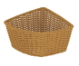 | L25×W25×H15cm | 1、工艺设计：  采用环保PP塑料编织成型，边角采用圆边/圆角处理以及安全防撞设计，最大程度的避免儿童磕碰伤害，结构稳固，不易倾倒，安全缝隙和孔洞均符合《GB28007-2011儿童家具通用技术条件》的要求。  2、材质用料：  PP塑料：采用环保无毒材质，优质不易开裂，邻苯二甲酸酯符合GB 6675.1-2014，可迁移元素中锑、钡、镉、铅、硒、砷、铬、汞八大金属含量符合GB 6675.4-2014标准要求。 | 10
5 | 铁艺收纳展示柜组合 |  | L246xW41xH126cm | 1、工艺设计：  （1）层板可调节，柜体间利用铁艺挂杆组合，能存放不同尺寸的材料，适用多场景下使用。  （2）铁架表面采用静电粉末喷涂工艺，圆润光滑，防腐抗锈，坚固耐用。  （3）所有板材截面均采用全自动封边机精加工封边处理，保证封边界面平整，让封边条和板材贴合紧密。  （4）所有螺丝位无毛刺不刮手，边角采用圆边/圆角处理以及安全防撞设计，最大程度的避免儿童磕碰伤害，结构稳固。  2、外观结构及材质：  （1）采用厚度25mm的桦木纹环保双饰面浸渍胶膜纸饰面刨花板；铁架框使用φ12mm的挂杆，采用优质冷轧铁艺，表面采用静电粉末喷涂工艺。  （2）层板尺寸：800x400x25mm；每层分别间隔375/175/175mm；顶部造型支架距离面板高370mm；支撑铁架每200mm高度一个安装档位，可自由选择层板安装位置，拆装便捷。其中一个柜体背板安装2块白色铁艺双面洞洞板，尺寸L834x400x16mm，可挂各种物件，配套2个L230xW90xH50mm铁艺收纳盒，4个L75xW65xH110mm铁艺笔盒，5个铁艺文件夹。  （3）封边条：采用厚度1.5mmPVC封边条，表面光滑平整，环保无毒，封边细腻硬度高，线条均匀，转角过渡自然，无脱胶，表面光滑平整无胶渍。 | 1
6 | 可组合立板实验桌 | 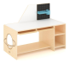 | L120×W61×H98cm | 1、工艺设计：  （1）多功能组合实验桌，配件丰富，大收纳空间，兼具收纳与教玩功能，提高趣味性。  （2）层板可调设计，提高空间利用率。  （3）采用美工机喷绘工艺，搭配优质油墨，图案附着力好，生动立体不易褪色。  （4）铁艺表面采用静电粉末喷涂工艺，圆润光滑，防腐抗锈，坚固耐用。  （5）所有螺丝位无毛刺不刮手，边角采用圆边/圆角处理以及安全防撞设计，最大程度的避免儿童磕碰伤害，结构稳固，不易倾倒，安全缝隙和孔洞均符合《GB28007-2011儿童家具通用技术条件》的要求。  2、材质用料：  （1）基材：主体采用厚度18mm的环保优质实木多层板，后挡板采用厚度12mm的环保优质实木多层板，板材甲醛释放量≤0.05mg/m3，抗菌率≥99%，防霉性能测试结果为0%符合JC/T2039-2010标准要求，外观质量、理化性能等符合国家标准。  （2）油漆：采用环保的水性漆，全封闭涂装工艺，漆面光泽高透，颜色均匀，抗菌率≥99%符合GB/T 21866-2008、GB/T 21510-2008标准要求；有害物质限量符合GB 18581-2020、HJ 2537-2014标准要求；耐黄变检测符合GB/T 23999-2009标准要求，经500h以上耐人工气候老化检测结果为粉化0级，涂膜无起泡、无剥落、无裂纹符合GB/T 1865-2009、GB/T 1766-2008标准要求。  （3）五金件：采用环保五金，可迁移元素中锑、钡、镉、铅、硒、砷、铬、汞八大金属含量符合GB 6675.4-2014标准要求；防腐抗锈，经中性盐雾测试无生锈、无气泡、无粉化等腐蚀现象，符合GB/T 10125-2021标准要求。  （4）油墨：采用环保水性油墨，颜色饱满，无毒无异味，可迁移元素中锑、钡、镉、铅、硒、砷、铬、汞八大金属含量符合GB 6675.4-2014标准要求，挥发性有机化合物(VOCs)符合GB 38507-2020标准要求。  （5）铁艺：采用优质冷轧铁艺，表面采用静电粉末喷涂工艺，粉末涂料经500h以上盐雾试验，无变色、无气泡、裂纹、锈蚀现象，符合GB/T 1766-2008、GB/T 1771-2007标准要求。  （6）PP塑料：采用环保无毒材质，优质不易开裂，邻苯二甲酸酯符合GB 6675.1-2014，可迁移元素中锑、钡、镉、铅、硒、砷、铬、汞八大金属含量符合GB 6675.4-2014标准要求。 | 1
7 | 光影实验桌 | 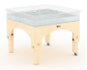 | 无盆：60x60x40,43,46,49,52cm；反盆：68x68x44,47,50,53,56cm；正盆：68x68x51,54,57,60,63cm | 1.工艺设计：  （1）光影桌由桌子、发光板和透明绘盘组成。LED发光板有白光、以及红绿蓝为主色的光源一共十三种。  （2）支持幼儿用玩具、模型和各类自然材料，体验光影游戏、桌面建构和搭建主题场景。  （3）多功能带轮带刹车柜体，移动/固定便捷。  （4）所有螺丝位无毛刺不刮手，边角采用圆边/圆角处理以及安全防撞设计，最大程度的避免儿童磕碰伤害，结构稳固，不易倾倒。  2.外观结构及材质：。  （1）主体采用厚度15mm的环保优质实木多层板；采用环保的水性漆，全封闭涂装工艺，漆面光泽高透，颜色均匀。  （2）桌面下沉式30mm，物品摆放不易掉落；桌脚为实木脚，总高303mm，带7个调节高度孔位。四周侧板框高270mm，中间镂空拱形。  （3）其中一侧的2个桌脚安装塑料脚垫φ18x8mm，软性防滑，可有效保护地面刮花并降低噪音；另外2个桌脚安装带刹车万向轮，轮径35xH42.5mm；轻提其中安装防滑塑料脚垫两条桌脚一侧桌边，可利用另一侧两条桌脚安装的万向轮实现轻松转移，放下即可固定（也可按下万向轮刹车加固定位）。  （4）配置一个480x480x17mm的LED光盘：①四角R20mm圆角处理；②颜色：白色，工作电压：DC（直流） 5V - 4A 16W（安全低压，有效保证使用安全）（电源适配器输入（交流）：100～240V）；③使用：无线遥控；④.特点：16色（1白+15彩色）任意切换、11挡亮度调节、4种自动，发光板有白光、以及红绿蓝为主色的光源一共十六种彩色，可多色任意遥控切换。灯光亮度有11档亮度调节，可增强或减弱。此外光影桌有四种不同的闪耀模式，能够使物品呈现效果十分酷炫。使用光影桌时可以把室内灯光关闭，拉上窗帘，房间昏暗些效果更佳。可以在发光板上进行的游戏有：1.昆虫、花朵等标本观察 2.植物纹理观察 3.拼图造型 4.皮影故事讲述 5.彩色菱形积木堆叠 6.彩色磁力片搭建 7.彩色亚克力片变色观察 8.动物模型摆设9.立体绘本阅读 10.水果切片观察 11.彩色串珠进行数字、形状、造型、颜色上的认知 12.彩色羽毛、吸管、透明彩色文件夹等观察 13.X光片骨骼观察等等教学活动。  （5）每个桌脚配置两个黑色塑料旋转螺杆螺帽外直径32mm，可调节高度40/43/46/49/52cm，满足不同年龄段孩子。  （6）配置正反面可用的透明绘盘，总尺寸为682x682x150mm，内控505x505mm；底盘内控尺寸为480x480mm底盘凸出20mm，反面使用时可玩沙子等游戏；贴合桌面边条尺寸宽30mm。 | 4
8 | 立架实验桌 | 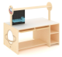 | L120×W80×H105cm | - 工艺设计：  （1）多功能组合实验桌，配件丰富，双面可用，提高趣味性与互动性。  （2）层板可调设计，提高空间利用率。  （3）采用美工机喷绘工艺，搭配优质油墨，图案附着力好，生动立体不易褪色。  （4）铁艺表面采用静电粉末喷涂工艺，圆润光滑，防腐抗锈，坚固耐用。  （5）所有螺丝位无毛刺不刮手，边角采用圆边/圆角处理以及安全防撞设计，最大程度的避免儿童磕碰伤害，结构稳固，不易倾倒，安全缝隙和孔洞均符合《GB28007-2011儿童家具通用技术条件》的要求。  2、材质用料：  （1）基材：主体采用厚度18mm的环保优质实木多层板，板材甲醛释放量≤0.05mg/m3，抗菌率≥99%，防霉性能测试结果为0%符合JC/T2039-2010标准要求，外观质量、理化性能等符合国家标准。  （2）油漆：采用环保的水性漆，全封闭涂装工艺，漆面光泽高透，颜色均匀，抗菌率≥99%符合GB/T 21866-2008、GB/T 21510-2008标准要求；有害物质限量符合GB 18581-2020、HJ 2537-2014标准要求；耐黄变检测符合GB/T 23999-2009标准要求，经500h以上耐人工气候老化检测结果为粉化0级，涂膜无起泡、无剥落、无裂纹符合GB/T 1865-2009、GB/T 1766-2008标准要求。  （3）五金件：采用环保五金，可迁移元素中锑、钡、镉、铅、硒、砷、铬、汞八大金属含量符合GB 6675.4-2014标准要求；防腐抗锈，经中性盐雾测试无生锈、无气泡、无粉化等腐蚀现象，符合GB/T 10125-2021标准要求。  （4）油墨：采用环保水性油墨，颜色饱满，无毒无异味，可迁移元素中锑、钡、镉、铅、硒、砷、铬、汞八大金属含量符合GB 6675.4-2014标准要求，挥发性有机化合物(VOCs)符合GB 38507-2020标准要求。  （5）铁艺：采用优质冷轧铁艺，表面采用静电粉末喷涂工艺，粉末涂料经500h以上盐雾试验，无变色、无气泡、裂纹、锈蚀现象，符合GB/T 1766-2008、GB/T 1771-2007标准要求。  （6）PP塑料：采用环保无毒材质，优质不易开裂，邻苯二甲酸酯符合GB 6675.1-2014，可迁移元素中锑、钡、镉、铅、硒、砷、铬、汞八大金属含量符合GB 6675.4-2014标准要求。  （7）TPR塑料：采用环保无毒材质，优质不易开裂，邻苯二甲酸酯符合GB 6675.1-2014，可迁移元素中锑、钡、镉、铅、硒、砷、铬、汞八大金属含量符合GB 6675.4-2014标准要求。 | 1
9 | 生态实验桌 | 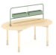 | L120×W70×H99cm | 1、工艺设计：  （1）桌面背面设置有4个ABS塑料连接件，桌脚使用螺旋安装方式与桌面连接，方便拆卸。  （2）桌脚底部安装可调节ABS塑料件，可通过调整塑料件的数量来改变桌面的整体高度。  （3）铁艺挂篮表面采用静电粉末喷涂工艺，圆润光滑，防腐抗锈，坚固耐用。  （4）配套植物挂篮，能做植物近距离观察、展示、记录，多功能实验桌。  （5）所有螺丝位无毛刺不刮手，边角采用圆边/圆角处理以及安全防撞设计，最大程度的避免儿童磕碰伤害，结构稳固，不易倾倒，安全缝隙和孔洞均符合《GB28007-2011儿童家具通用技术条件》的要求。  2、材质用料：  （1）基材：桌面采用厚度24mm桦木纹饰面的环保优质实木多层板，板材甲醛释放量≤0.05mg/m3，抗菌率≥99%，防霉性能测试结果为0%符合JC/T2039-2010标准要求，外观质量、理化性能等符合国家标准；桌脚采用桦木原木，直径φ48mm，材质厚实坚固，纹理均匀细致。  （2）油漆：桌脚采用环保的水性漆，全封闭涂装工艺，漆面光泽高透，颜色均匀，抗菌率≥99%符合GB/T 21866-2008、GB/T 21510-2008标准要求；有害物质限量符合GB 18581-2020、HJ 2537-2014标准要求；耐黄变检测符合GB/T 23999-2009标准要求，经500h以上耐人工气候老化检测结果为粉化0级，涂膜无起泡、无剥落、无裂纹符合GB/T 1865-2009、GB/T 1766-2008标准要求。  （3）五金件：采用环保五金，可迁移元素中锑、钡、镉、铅、硒、砷、铬、汞八大金属含量符合GB 6675.4-2014标准要求；防腐抗锈，经中性盐雾测试无生锈、无气泡、无粉化等腐蚀现象，符合GB/T 10125-2021标准要求。  （4）塑料连接件：采用环保无毒塑料，材质坚硬，邻苯二甲酸酯符合GB 6675.1-2014，可迁移元素中锑、钡、镉、铅、硒、砷、铬、汞八大金属含量符合GB 6675.4-2014标准要求。  （5）ABS塑料：采用环保无毒材质，优质不易开裂，邻苯二甲酸酯符合GB 6675.1-2014，可迁移元素中锑、钡、镉、铅、硒、砷、铬、汞八大金属含量符合GB 6675.4-2014标准要求。  （6）封边：采用环保无毒PP塑料材质一次性注塑包裹封边，表面光滑有弹性，优质不易开裂，邻苯二甲酸酯符合GB 6675.1-2014，可迁移元素中锑、钡、镉、铅、硒、砷、铬、汞八大金属含量符合GB 6675.4-2014标准要求。  （7）铁艺挂篮：采用优质冷轧铁艺，表面采用静电粉末喷涂工艺，粉末涂料经500h以上盐雾试验，无变色、无气泡、裂纹、锈蚀现象，符合GB/T 1766-2008、GB/T 1771-2007标准要求。 | 2
10 | 飞船书柜 | 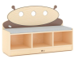 | L93×W31.5×H63cm | 1、工艺设计：  （1）卡通飞船造型，底部收纳格设计，兼具装饰与收纳功能，能与其他柜体组合搭配使用。  （2）书柜与座位一体，方便多个幼儿阅读，提高互动性。  （3）采用美工机喷绘工艺，搭配优质油墨，图案附着力好，生动立体不易褪色。  （4）所有螺丝位无毛刺不刮手，边角采用圆边/圆角处理以及安全防撞设计，最大程度的避免儿童磕碰伤害，结构稳固，不易倾倒，安全缝隙和孔洞均符合《GB28007-2011儿童家具通用技术条件》的要求。  2、材质用料：  （1）基材：柜体采用厚度15mm的桦木纹饰面环保橡胶木拼板，板材甲醛释放量≤0.05mg/m3，抗菌率≥99%，防霉性能测试结果为0%符合JC/T2039-2010标准要求，外观质量、理化性能等符合国家标准。  （2）木蜡油：采用环保的水性木蜡油封边，成分天然，分子机构细小，成膜牢固，密封性好，环保无毒，有害物质限量符合GB 18581-2020标准要求，可迁移元素中锑、钡、镉、铅、硒、砷、铬、汞八大金属含量符合GB 6675.4-2014标准要求，抗菌率≥99%符合GB/T 21866-2008、GB/T 21510-2008标准要求。  （3）五金件：采用环保五金，可迁移元素中锑、钡、镉、铅、硒、砷、铬、汞八大金属含量符合GB 6675.4-2014标准要求；防腐抗锈，经中性盐雾测试无生锈、无气泡、无粉化等腐蚀现象，符合GB/T 10125-2021标准要求。  （4）TPR塑料：采用环保无毒材质，优质不易开裂，邻苯二甲酸酯符合GB 6675.1-2014，可迁移元素中锑、钡、镉、铅、硒、砷、铬、汞八大金属含量符合GB 6675.4-2014标准要求。  （5）油墨：采用环保水性油墨，颜色饱满，无毒无异味，可迁移元素中锑、钡、镉、铅、硒、砷、铬、汞八大金属含量符合GB 6675.4-2014标准要求，挥发性有机化合物(VOCs)符合GB 38507-2020标准要求。  （6）坐垫：可拆卸，内部填充海绵，密度≥30kg/m³，回弹性强，不易变形，符合GB/T 10802-2006、GB/T 6343-2009标准要求。 | 1
11 | 火箭书柜 | 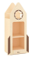 | L40×W33×H100cm | 1、工艺设计：  （1）卡通火箭造型，多收纳空间设计，兼具装饰与收纳功能，能与其他柜体组合搭配使用。  （2）采用美工机喷绘工艺，搭配优质油墨，图案附着力好，生动立体不易褪色。  （3）所有螺丝位无毛刺不刮手，边角采用圆边/圆角处理以及安全防撞设计，最大程度的避免儿童磕碰伤害，结构稳固，不易倾倒，安全缝隙和孔洞均符合《GB28007-2011儿童家具通用技术条件》的要求。  2、材质用料：  （1）基材：柜体采用厚度15mm的桦木纹饰面环保橡胶木拼板，板材甲醛释放量≤0.05mg/m3，抗菌率≥99%，防霉性能测试结果为0%符合JC/T2039-2010标准要求，外观质量、理化性能等符合国家标准。  （2）木蜡油：采用环保的水性木蜡油封边，成分天然，分子机构细小，成膜牢固，密封性好，环保无毒，有害物质限量符合GB 18581-2020标准要求，可迁移元素中锑、钡、镉、铅、硒、砷、铬、汞八大金属含量符合GB 6675.4-2014标准要求，抗菌率≥99%符合GB/T 21866-2008、GB/T 21510-2008标准要求。  （3）五金件：采用环保五金，可迁移元素中锑、钡、镉、铅、硒、砷、铬、汞八大金属含量符合GB 6675.4-2014标准要求；防腐抗锈，经中性盐雾测试无生锈、无气泡、无粉化等腐蚀现象，符合GB/T 10125-2021标准要求。  （4）TPR塑料：采用环保无毒材质，优质不易开裂，邻苯二甲酸酯符合GB 6675.1-2014，可迁移元素中锑、钡、镉、铅、硒、砷、铬、汞八大金属含量符合GB 6675.4-2014标准要求。  （5）油墨：采用环保水性油墨，颜色饱满，无毒无异味，可迁移元素中锑、钡、镉、铅、硒、砷、铬、汞八大金属含量符合GB 6675.4-2014标准要求，挥发性有机化合物(VOCs)符合GB 38507-2020标准要求。 | 1
12 | 月亮桌.可调节 | 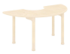 | L120xW60xH49/52/55cm 可调节高度 | 1、工艺设计：  （1）桌面背面设置有4个塑料连接件，桌脚使用螺旋安装方式与桌面连接，方便拆卸。  （2）桌脚底部安装可调节塑料件，可通过调整塑料件的数量来改变桌面的整体高度。  （3）所有螺丝位无毛刺不刮手，桌角及边沿采用R30mm圆角/圆边处理以及安全防撞设计，最大程度的避免儿童磕碰伤害，结构稳固。  2、外观结构及材质：  （1）桌面：采用厚度24mm的环保实木多层板，桌面与桌脚链接安装4个环保塑料一次成型尺寸为L187xW150xH66mm的扇形脚座连接件，脚座设置一个外直径50mm连接桌脚，呈浅咖色，表面光滑无毛刺，线条圆润，桌脚直接螺旋拧上即完成安装，既省时省力又提高产品的互换性，延长使用寿命。  （2）桌脚：采用直径φ48mm的桦木原木搭配浅咖色塑料调节脚套环，螺旋结构方便调节，每个脚套环规格为φ48xH55mm，选择安装不同的数量可满足不同的高度需求，可调高度为490/520/550mm；桌脚底部是直径62mm高度40mm的塑料脚垫，脚垫底部安装可调螺旋塑料脚垫直径39.5mm，可适应个别不平整的地面。  （3）采用环保的水性漆，全封闭涂装工艺，漆面光泽高透，颜色均匀。 | 2
13 | 2层矮柜.无背板 | 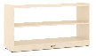 | L91.5xW30xH59cm | 1、工艺设计：  （1）所有板材截面均采用全自动封边机精加工封边处理，保证封边界面平整，让封边条和板材贴合紧密。  （2）所有螺丝位无毛刺不刮手，侧板顶部采用R30mm圆角处理，边沿采用圆边安全防撞设计，最大程度的避免儿童磕碰伤害，结构稳固。  2、外观结构及材质：  （1）柜体：采用厚度16mm桦木纹饰面的环保双饰面浸渍胶膜纸饰面刨花板，通透两层矮柜，上下格子内空尺寸：884x300x221mm，可满足较大型教玩具收纳。  （2）封边条：PVC封边条厚度1.5mm，采用全自动封边机精加工封边处理，保证封边界面平整，让封边条和板材贴合紧密。边细腻硬度高，线条均匀，转角过渡自然，无脱胶，表面光滑平整无胶渍。  （2）围脚：柜子底部安装塑料脚垫，高度为H10mm，直径17mm，软性防滑，可有效保护地面刮花并降低噪音。 | 1
14 | 5格矮柜.无背板 |  | L91.5xW30xH59cm | 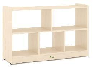  1、工艺设计：  （1）所有板材截面均采用全自动封边机精加工封边处理，保证封边界面平整，让封边条和板材贴合紧密。  （2）所有螺丝位无毛刺不刮手，侧板顶部采用R30mm圆角处理，边沿采用圆边安全防撞设计，最大程度的避免儿童磕碰伤害，结构稳固。  2、外观结构及材质：  （1）柜体：采用厚度16mm桦木纹饰面的环保双饰面浸渍胶膜纸饰面刨花板，通透两层5格分区矮柜，上层格子内空：434x300x221mm，下层格子内空：284x300x221mm，竖板分区清晰。  （2）封边条：PVC封边条厚度1.5mm，采用全自动封边机精加工封边处理，保证封边界面平整，让封边条和板材贴合紧密。边细腻硬度高，线条均匀，转角过渡自然，无脱胶，表面光滑平整无胶渍。  （2）围脚：柜子底部安装塑料脚垫，高度为H10mm，直径17mm，软性防滑，可有效保护地面刮花并降低噪音。 | 1
15 | 6格矮柜.无背板 | 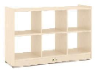 | L91.5xW30xH59cm | 1、工艺设计：  （1）所有板材截面均采用全自动封边机精加工封边处理，保证封边界面平整，让封边条和板材贴合紧密。  （2）所有螺丝位无毛刺不刮手，侧板顶部采用R30mm圆角处理，边沿采用圆边安全防撞设计，最大程度的避免儿童磕碰伤害，结构稳固。  2、外观结构及材质：  （1）柜体：采用厚度16mm桦木纹饰面的环保双饰面浸渍胶膜纸饰面刨花板，通透两层6格分区矮柜，每个格子内空：284x300x221mm，竖板分区清晰。  （2）封边条：PVC封边条厚度1.5mm，采用全自动封边机精加工封边处理，保证封边界面平整，让封边条和板材贴合紧密。边细腻硬度高，线条均匀，转角过渡自然，无脱胶，表面光滑平整无胶渍。  （2）围脚：柜子底部安装塑料脚垫，高度为H10mm，直径17mm，软性防滑，可有效保护地面刮花并降低噪音。 | 1
16 | 2层90°弧形矮柜 | 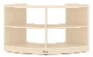 | L84.5xW38.5xH59cm | 1、工艺设计：  （1）90°弧形设计，可搭配区角使用作转角连接。  （2）所有板材截面均采用全自动封边机精加工封边处理，保证封边界面平整，让封边条和板材贴合紧密。  （3）所有螺丝位无毛刺不刮手，侧板顶部采用R30mm圆角处理，边沿采用圆边安全防撞设计，最大程度的避免儿童磕碰伤害，结构稳固。  2、外观结构及材质：  （1）柜体：采用16mm的桦木纹饰面的环保双饰面浸渍胶膜纸饰面刨花板。2层矮柜，上下内空高度为221mm，柜体呈90°弧形。  （2）封边条：采用PVC封边条厚度1.5mm，采用全自动封边机精加工封边处理，保证封边界面平整，让封边条和板材贴合紧密。边细腻硬度高，线条均匀，转角过渡自然，无脱胶，表面光滑平整无胶渍。  （3）围脚：采用厚度18mm的多层胶合弯板，弧形围脚高度为60mm，柜子底部安装塑料脚垫，高度为H10mm，直径17mm，软性防滑，可有效保护地面刮花并降低噪音。 | 1
17 | 2层转角柜 |  | L30xW30xH59cm | 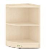  - 工艺设计：  （1）90°转角设计，可搭配区角使用作转角连接。  （2）所有板材截面均采用全自动封边机精加工封边处理，保证封边界面平整，让封边条和板材贴合紧密。  （3）所有螺丝位无毛刺不刮手，侧板顶部采用R30mm圆角处理，边沿采用圆边安全防撞设计，最大程度的避免儿童磕碰伤害，结构稳固。  2、外观结构及材质：  （1）柜体：采用16mm的桦木纹饰面的环保双饰面浸渍胶膜纸饰面刨花板。2层矮柜，上下内空高度为221mm，柜体呈90°转角。  （2）封边条：采用PVC封边条厚度1.5mm，采用全自动封边机精加工封边处理，保证封边界面平整，让封边条和板材贴合紧密。边细腻硬度高，线条均匀，转角过渡自然，无脱胶，表面光滑平整无胶渍。  （3）围脚：采用厚度18mm的多层胶合弯板，弧形围脚高度为60mm，柜子底部安装塑料脚垫，高度为H10mm，直径17mm，软性防滑，可有效保护地面刮花并降低噪音。  提供具有CMA资质的检测机构出具的成品合格检测报告 采用GB 28007-2011《儿童家具通用技术条件》检测标准，检测项应满足：外形尺寸偏差、外观（木制件外观、塑料件外观、涂层外观）、木制件表面涂层/覆面材料（耐液、附着力、耐湿热、耐干热、耐冷热温差、抗冲击、耐磨）、结构安全（边缘及尖端、突出物、孔及间隙、折叠机构）、力学性能（搁板支承件强度试验、顶板和底板静载荷试验、结构和底架强度试验、其他）、产品甲醛释放量、表面涂层可迁移元素（锑、砷、铅、硒、镉、铬、汞、钡）、塑料邻苯二甲酸酯、警示标识、标志、使用说明等判定合格符合标准要求。 | 1
18 | 阶梯组合柜.无背板 | 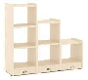 | 3层：L30xW30xH80cm  2层：L30xW30xH59cm  1层：L30xW30xH35cm | 1、工艺设计：  （1）三个柜体可独立使用，灵活搭配，高低错落，可满足不同层次区角搭配。  （2）所有板材截面均采用全自动封边机精加工封边处理，保证封边界面平整，让封边条和板材贴合紧密。  （3）所有螺丝位无毛刺不刮手，侧板顶部采用R30mm圆角处理，边沿采用圆边安全防撞设计，最大程度的避免儿童磕碰伤害，结构稳固。  2、外观结构：  （1）柜体：采用16mm的桦木纹饰面的环保双饰面浸渍胶膜纸饰面刨花板。所有柜子组合使用呈阶梯状，格子内空长均为：270mm, 除高柜顶上1格子内空高度为194mm，其他格子内空高度均为221mm。  （2）封边条：采用PVC封边条厚度1.5mm，采用全自动封边机精加工封边处理，保证封边界面平整，让封边条和板材贴合紧密。边细腻硬度高，线条均匀，转角过渡自然，无脱胶，表面光滑平整无胶渍。  （3）围脚：柜子底部安装塑料脚垫，高度为H10mm，直径17mm，软性防滑，可有效保护地面刮花并降低噪音。 | 1
19 | 三层置物架 |  | L80xW30xH104cm | 1、工艺设计：  （1）层板可调设计，提高空间利用率。  （2）顶部白板可擦写，便于材料分类。  （3）所有螺丝位无毛刺不刮手，边角采用圆边/圆角处理以及安全防撞设计，最大程度的避免儿童磕碰伤害，结构稳固。  2、外观结构：  （1）主体采用厚度15mm的桦木纹饰面环保橡胶木拼板。架体最高一层板均为活动层板，侧板中上位置安装6卡位的层板塑料支撑条L165mm，内嵌式安装嵌入深度≥4.5mm，固定条凸11mm,每卡位间距30mm，可在最大高低差150mm间选择层板放置高度；顶部中间位置安装高120mm挡板，单面贴白色书写防火板，可擦写；两边侧板镂空宽度为：100mm。  （2）整体分三层，包含二块层板，底层高度固定，内空长度为770mm，高度为263mm。  （3）围脚：高度60mm，底部安装塑料脚垫，高度为H10mm，直径17mm，软性防滑，可有效保护地面刮花并降低噪音。  （4）木蜡油：采用环保的水性木蜡油封边，成分天然，分子机构细小，成膜牢固，密封性好。 | 1
20 | 四层置物架 | 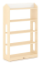 | L80xW30xH132cm | 1、工艺设计：  （1）层板可调设计，提高空间利用率。  （2）顶部白板可擦写，便于材料分类。  （3）所有螺丝位无毛刺不刮手，边角采用圆边/圆角处理以及安全防撞设计，最大程度的避免儿童磕碰伤害，结构稳固。  2、外观结构：  （1）主体采用厚度15mm的桦木纹饰面环保橡胶木拼板。架体最高一层板均为活动层板，侧板中上位置安装6卡位的层板塑料支撑条L165mm，内嵌式安装嵌入深度≥4.5mm，固定条凸11mm,每卡位间距30mm，可在最大高低差150mm间选择层板放置高度；顶部中间位置安装高120mm挡板，单面贴白色书写防火板，可擦写；两边侧板镂空宽度为：100mm。  （2）整体分四层，包含三块层板，底下两层高度固定，内空长度均为770mm，高度均为263mm。  （3）围脚：高度60mm，底部安装塑料脚垫，高度为H10mm，直径17mm，软性防滑，可有效保护地面刮花并降低噪音。  （4）木蜡油：采用环保的水性木蜡油封边，成分天然，分子机构细小，成膜牢固，密封性好。 | 1
生活室（共1间教室）
序号 | 名称 | 参考图片 | 规格 | 材质描述 | 数量
1 | 可调节6人桌.原色.49-55cm | 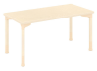 | L120×W60×H49/52/55cm可调 | - 工艺设计：  （1）桌面背面设置有4个ABS塑料连接件，桌脚使用螺旋安装方式与桌面连接，方便拆卸。  （2）桌脚底部安装可调节ABS塑料件，可通过调整塑料件的数量来改变桌面的整体高度。  （3）所有螺丝位无毛刺不刮手，桌角及边沿采用R30mm圆角/圆边处理以及安全防撞设计，最大程度的避免儿童磕碰伤害，结构稳固，不易倾倒，安全缝隙和孔洞均符合《GB28007-2011儿童家具通用技术条件》的要求。  2、材质用料：  （1）基材：桌面采用厚度24mm的环保实木多层板，板材甲醛释放量≤0.05mg/m3，抗菌率≥99%，防霉性能测试结果为0%符合JC/T2039-2010标准要求，外观质量、理化性能等符合国家标准；桌脚采用桦木原木，直径φ48mm，材质厚实坚固，纹理均匀细致。  （2）油漆：采用环保的水性漆，全封闭涂装工艺，漆面光泽高透，颜色均匀，抗菌率≥99%符合GB/T 21866-2008、GB/T 21510-2008标准要求；有害物质限量符合GB 18581-2020、HJ 2537-2014标准要求；耐黄变检测符合GB/T 23999-2009标准要求，经500h以上耐人工气候老化检测结果为粉化0级，涂膜无起泡、无剥落、无裂纹符合GB/T 1865-2009、GB/T 1766-2008标准要求。  （3）五金件：采用环保五金，可迁移元素中锑、钡、镉、铅、硒、砷、铬、汞八大金属含量符合GB 6675.4-2014标准要求；防腐抗锈，经中性盐雾测试无生锈、无气泡、无粉化等腐蚀现象，符合GB/T 10125-2021标准要求。  （4）塑料连接件：采用环保无毒塑料，材质坚硬，邻苯二甲酸酯符合GB 6675.1-2014，可迁移元素中锑、钡、镉、铅、硒、砷、铬、汞八大金属含量符合GB 6675.4-2014标准要求。  （5）ABS塑料：采用环保无毒材质，优质不易开裂，邻苯二甲酸酯符合GB 6675.1-2014，可迁移元素中锑、钡、镉、铅、硒、砷、铬、汞八大金属含量符合GB 6675.4-2014标准要求。  提供具有CMA资质的检测机构出具的水性漆的合格检测报告， 检测内容包含：VOC、甲醛含量、苯、甲苯、二甲苯、乙苯的总量、卤代烃、乙二醇醚及其酯类的总量、可溶性元素含量、邻苯二甲酸酯含量、烷基酚聚氧乙烯醚含量、通过耐污染性、防涂鸦性、耐冻融性，抗粘连性，耐水性，耐碱性、耐醇性、耐污染性、耐黄变性≤3级,耐干热性符合标准要求。 | 4
2 | 可调节4人桌.原色.49-55cm | 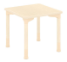 | L60×W60×H49/52/55cm可调 | 1、工艺设计：  （1）桌面背面设置有4个ABS塑料连接件，桌脚使用螺旋安装方式与桌面连接，方便拆卸。  （2）桌脚底部安装可调节ABS塑料件，可通过调整塑料件的数量来改变桌面的整体高度。  （3）所有螺丝位无毛刺不刮手，桌角及边沿采用R30mm圆角/圆边处理以及安全防撞设计，最大程度的避免儿童磕碰伤害，结构稳固，不易倾倒，安全缝隙和孔洞均符合《GB28007-2011儿童家具通用技术条件》的要求。  2、材质用料：  （1）基材：桌面采用厚度24mm的环保实木多层板，板材甲醛释放量≤0.05mg/m3，抗菌率≥99%，防霉性能测试结果为0%符合JC/T2039-2010标准要求，外观质量、理化性能等符合国家标准；桌脚采用桦木原木，直径φ48mm，材质厚实坚固，纹理均匀细致。  （2）油漆：采用环保的水性漆，全封闭涂装工艺，漆面光泽高透，颜色均匀，抗菌率≥99%符合GB/T 21866-2008、GB/T 21510-2008标准要求；有害物质限量符合GB 18581-2020、HJ 2537-2014标准要求；耐黄变检测符合GB/T 23999-2009标准要求，经500h以上耐人工气候老化检测结果为粉化0级，涂膜无起泡、无剥落、无裂纹符合GB/T 1865-2009、GB/T 1766-2008标准要求。  （3）五金件：采用环保五金，可迁移元素中锑、钡、镉、铅、硒、砷、铬、汞八大金属含量符合GB 6675.4-2014标准要求；防腐抗锈，经中性盐雾测试无生锈、无气泡、无粉化等腐蚀现象，符合GB/T 10125-2021标准要求。  （4）塑料连接件：采用环保无毒塑料，材质坚硬，邻苯二甲酸酯符合GB 6675.1-2014，可迁移元素中锑、钡、镉、铅、硒、砷、铬、汞八大金属含量符合GB 6675.4-2014标准要求。  （5）ABS塑料：采用环保无毒材质，优质不易开裂，邻苯二甲酸酯符合GB 6675.1-2014，可迁移元素中锑、钡、镉、铅、硒、砷、铬、汞八大金属含量符合GB 6675.4-2014标准要求。 | 1
3 | 圆凳 | 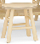 | Φ30×H29cm | 1.板材：采用采用健康环保橡胶木拼板搭配实木多层板加工而成，坐板实木多层板材质稳定，不易变形，面板拼接、胶合强度、含水率、静曲强度、弹性模量和甲醛释放量符合GB/T9846-2015和GB18580-2017的要求。椅子腿桦木坚硬牢固。  2.油漆：采用环保安全水性漆，水性漆经久耐用，不易黄变，耐霉菌性能好，耐人工气候老化，涂膜无起泡无剥落、无裂纹，耐黄变性能符合GB/T 23999-2009、GB/T 23987-2009标准要求，耐霉菌性能符合GB/T 1741-2007标准要求，耐人工气候老化符合GB/T 1865-2009、GB/T 1766-2008标准要求。  3.五金：采用优质环保五金，安全无毒，表面特定元素的迁移符合标准要求，锑、砷、钡、镉、铬、铅、汞、硒等八大重金属含量符合GB6675.4-2014标准要求。五金件通过800h中性盐雾试验、无生锈、无气泡、无粉化等腐蚀现象等符合GB/T 1766-2008、GB/T 10125-2012标准要求。  4.脚钉：采用TPR防滑脚钉，有效防止划伤地板，脚钉邻笨二甲酸酯检出，符合GB 6675.1-2014、GB 28007-2011标准的要求。  5.产品：产品外观要求、理化性能要求、结构安全、有害物质限量（可迁移元素、甲醛释放量等）、力学性能、警示标识等符合GB28007-2011标准要求 | 24
4 | 挂钩层架.长 | 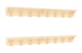 | L120×W15×H13.5cm（含2个） | 1、工艺设计：  （1）层板式挂架，可满足墙面收纳和展示。  （2）双边挂钩设计，可悬挂更多物品。  （3）所有螺丝位无毛刺不刮手，边角采用圆边/圆角处理以及安全防撞设计，最大程度的避免儿童磕碰伤害，结构稳固，不易倾倒，安全缝隙和孔洞均符合《GB28007-2011儿童家具通用技术条件》的要求。  2、材质用料：  （1）基材：采用厚度12mm的环保实木多层板，板材甲醛释放量≤0.05mg/m3，抗菌率≥99%，防霉性能测试结果为0%符合JC/T2039-2010标准要求，外观质量、理化性能等符合国家标准。  （2）油漆：采用环保的水性漆，全封闭涂装工艺，漆面光泽高透，颜色均匀，抗菌率≥99%符合GB/T 21866-2008、GB/T 21510-2008标准要求；有害物质限量符合GB 18581-2020、HJ 2537-2014标准要求；耐黄变检测符合GB/T 23999-2009标准要求，经500h以上耐人工气候老化检测结果为粉化0级，涂膜无起泡、无剥落、无裂纹符合GB/T 1865-2009、GB/T 1766-2008标准要求。  （3）五金件：采用环保五金，可迁移元素中锑、钡、镉、铅、硒、砷、铬、汞八大金属含量符合GB 6675.4-2014标准要求；防腐抗锈，经中性盐雾测试无生锈、无气泡、无粉化等腐蚀现象，符合GB/T 10125-2021标准要求。  （4）PP塑料：采用环保无毒材质，优质不易开裂，邻苯二甲酸酯符合GB 6675.1-2014，可迁移元素中锑、钡、镉、铅、硒、砷、铬、汞八大金属含量符合GB 6675.4-2014标准要求。 | 1
5 | 黑白板双面画架 |  | L62×W67×H120cm | 1、工艺设计：  （1）画板多方式可调功能、双面使用、带磁吸设计，能满足不同的教学需要。  （2）多功能带轮带刹车画架，移动/固定便捷。  （3）画板采用注塑包边设计，能有效避免画板磕碰损坏，提高产品互换性。  （4）所有螺丝位无毛刺不刮手，边角采用圆边/圆角处理以及安全防撞设计，最大程度的避免儿童磕碰伤害，结构稳固。  2、外观结构及材质：  （1）画板：画板芯材采用厚度9mm的环保实木纤维板配黑白磁铁皮。搭配2块方形能双面使用的可吸附磁铁的黑白书写板，带磁铁皮，磁性白板可使用水性笔进行擦写，磁性黑板可使用粉笔进行擦写，画板边缘包边条采用环保塑料一次性无缝实心注塑封边紧密贴合画板，圆滑有弹性无毛刺。  （2）架体：框架采用桦木原木。每根方柱上方安装环保塑料的压扣件，配备梅花手拧螺杆、塑料托挂及不同高度的孔位，能拆卸/固定画板，能调整横竖方向，能调整画板高度。  （3）配件：搭配圆形包塑磁碰，能紧紧吸附在画板上，前后配2个环保塑料笔槽盒使用托板及环保塑料托架进行固定；顶部安装圆形不锈钢管，可拆卸，用以挂装常规画纸纸卷。  （4）底部安装4个1.5寸静音万向脚轮，脚轮运行平稳无声，可360°旋转，转动顺滑，其中2个脚轮带刹车功能，刹车灵敏，踏板不易断裂。  （5）采用环保的水性漆，全封闭涂装工艺，漆面光泽高透，颜色均匀。 | 1
6 | 木制储物推车 |  | L90×W50×H81cm | 1、工艺设计：  （1）储物式推车，收纳空间大，方便物品转移；脚轮带刹车设计，操作便捷。  （2）所有螺丝位无毛刺不刮手，边角采用圆边/圆角处理以及安全防撞设计，最大程度的避免儿童磕碰伤害，结构稳固，不易倾倒，安全缝隙和孔洞均符合《GB28007-2011儿童家具通用技术条件》的要求。  2、材质用料：  （1）基材：采用厚度15mm的桦木纹饰面环保橡胶木拼板，板材甲醛释放量≤0.05mg/m3，抗菌率≥99%，防霉性能测试结果为0%符合JC/T2039-2010标准要求，外观质量、理化性能等符合国家标准。  （2）木蜡油：采用环保的水性木蜡油封边，成分天然，分子机构细小，成膜牢固，密封性好，环保无毒，有害物质限量符合GB 18581-2020标准要求，可迁移元素中锑、钡、镉、铅、硒、砷、铬、汞八大金属含量符合GB 6675.4-2014标准要求，抗菌率≥99%符合GB/T 21866-2008、GB/T 21510-2008标准要求。  （3）五金件：采用环保五金，可迁移元素中锑、钡、镉、铅、硒、砷、铬、汞八大金属含量符合GB 6675.4-2014标准要求；防腐抗锈，经中性盐雾测试无生锈、无气泡、无粉化等腐蚀现象，符合GB/T 10125-2021标准要求。  （4）脚轮：H80mm平底万向脚轮，轮面光洁，无裂纹、伤痕、毛边等缺陷；金属件表面光滑平整、无锈蚀、毛刺、露底等缺陷，符合QB/T 4765-2014的标准。 | 1
7 | 可调节月亮桌.49-55cm | 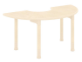 | L120xW60xH49/52/55cm 可调节高度 | 1、工艺设计：  （1）桌面背面设置有4个塑料连接件，桌脚使用螺旋安装方式与桌面连接，方便拆卸。  （2）桌脚底部安装可调节塑料件，可通过调整塑料件的数量来改变桌面的整体高度。  （3）所有螺丝位无毛刺不刮手，桌角及边沿采用R30mm圆角/圆边处理以及安全防撞设计，最大程度的避免儿童磕碰伤害，结构稳固。  2、外观结构及材质：  （1）桌面：采用厚度24mm的环保实木多层板，桌面与桌脚链接安装4个环保塑料一次成型尺寸为L187xW150xH66mm的扇形脚座连接件，脚座设置一个外直径50mm连接桌脚，呈浅咖色，表面光滑无毛刺，线条圆润，桌脚直接螺旋拧上即完成安装，既省时省力又提高产品的互换性，延长使用寿命。  （2）桌脚：采用直径φ48mm的桦木原木搭配浅咖色塑料调节脚套环，螺旋结构方便调节，每个脚套环规格为φ48xH55mm，选择安装不同的数量可满足不同的高度需求，可调高度为490/520/550mm；桌脚底部是直径62mm高度40mm的塑料脚垫，脚垫底部安装可调螺旋塑料脚垫直径39.5mm，可适应个别不平整的地面。  （3）采用环保的水性漆，全封闭涂装工艺，漆面光泽高透，颜色均匀。 | 2
8 | 教具篮.卡其色 |  | L20×W28×H15cm | 1、工艺设计：  采用环保PP塑料一体成型工艺，边角采用圆边/圆角处理以及安全防撞设计，最大程度的避免儿童磕碰伤害，结构稳固，不易倾倒，安全缝隙和孔洞均符合《GB28007-2011儿童家具通用技术条件》的要求。  2、材质用料：  PP塑料：采用环保无毒材质，优质不易开裂，邻苯二甲酸酯符合GB 6675.1-2014，可迁移元素中锑、钡、镉、铅、硒、砷、铬、汞八大金属含量符合GB 6675.4-2014标准要求。 | 10
9 | 教具篮.卡其色 | 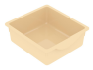 | L26×W28×H10cm | 1、工艺设计：  采用环保PP塑料一体成型工艺，边角采用圆边/圆角处理以及安全防撞设计，最大程度的避免儿童磕碰伤害，结构稳固，不易倾倒，安全缝隙和孔洞均符合《GB28007-2011儿童家具通用技术条件》的要求。  2、材质用料：  PP塑料：采用环保无毒材质，优质不易开裂，邻苯二甲酸酯符合GB 6675.1-2014，可迁移元素中锑、钡、镉、铅、硒、砷、铬、汞八大金属含量符合GB 6675.4-2014标准要求。 | 10
10 | 编织教具篮 | 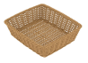 | L26×W28×H8cm | 1、工艺设计：  采用环保PP塑料编织成型，边角采用圆边/圆角处理以及安全防撞设计，最大程度的避免儿童磕碰伤害，结构稳固，不易倾倒，安全缝隙和孔洞均符合《GB28007-2011儿童家具通用技术条件》的要求。  2、材质用料：  PP塑料：采用环保无毒材质，优质不易开裂，邻苯二甲酸酯符合GB 6675.1-2014，可迁移元素中锑、钡、镉、铅、硒、砷、铬、汞八大金属含量符合GB 6675.4-2014标准要求。 | 5
11 | 铁艺收纳展示柜组合 |  | L246xW41xH126cm | 1、工艺设计：  （1）层板可调节，柜体间利用铁艺挂杆组合，能存放不同尺寸的材料，适用多场景下使用。  （2）铁架表面采用静电粉末喷涂工艺，圆润光滑，防腐抗锈，坚固耐用。  （3）所有板材截面均采用全自动封边机精加工封边处理，保证封边界面平整，让封边条和板材贴合紧密。  （4）所有螺丝位无毛刺不刮手，边角采用圆边/圆角处理以及安全防撞设计，最大程度的避免儿童磕碰伤害，结构稳固。  2、外观结构及材质：  （1）采用厚度25mm的桦木纹环保双饰面浸渍胶膜纸饰面刨花板；铁架框使用φ12mm的挂杆，采用优质冷轧铁艺，表面采用静电粉末喷涂工艺。  （2）层板尺寸：800x400x25mm；每层分别间隔375/175/175mm；顶部造型支架距离面板高370mm；支撑铁架每200mm高度一个安装档位，可自由选择层板安装位置，拆装便捷。其中一个柜体背板安装2块白色铁艺双面洞洞板，尺寸L834x400x16mm，可挂各种物件，配套2个L230xW90xH50mm铁艺收纳盒，4个L75xW65xH110mm铁艺笔盒，5个铁艺文件夹。  （3）封边条：采用厚度1.5mmPVC封边条，表面光滑平整，环保无毒，封边细腻硬度高，线条均匀，转角过渡自然，无脱胶，表面光滑平整无胶渍。 | 1
12 | 长方形厨房岛台.直角 | 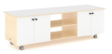 | L180xW60xH60cm | 1、工艺设计：  （1）优质防火板方形台面，能防水防刮，便于清洁。  （2）多功能带轮带刹车柜体，移动/固定便捷。  （3）所有板材截面均采用全自动封边机精加工封边处理，保证封边界面平整，让封边条和板材贴合紧密。  （4）所有螺丝位无毛刺不刮手，边角采用圆边/圆角处理以及安全防撞设计，最大程度的避免儿童磕碰伤害，结构稳固。  2、外观结构及材质：  （1）主体采用厚度18mm的桦木纹/白色饰面的环保实木多层板，面板采用厚度18mm的环保实木多层板正面贴白色防火板。左右侧置物格带白色门板，门板内装缓冲铰链，能实现门板开合，上层格子内空：573x250x154mm，下层格子内空：573x250x216mm。  （2）中间两层通透置物格，上层内空尺寸：530x518x234mm ，下层内空尺寸：530x518x216mm。  （3）柜子底部安装4个高度为80mm的优质平底万向脚轮，脚轮运行平稳无声，可360°旋转，转动顺滑，刹车灵敏，踏板不易断裂。  （4）封边条：采用厚度1.5mmPVC封边条，表面光滑平整，环保无毒，封边细腻硬度高，线条均匀，转角过渡自然，无脱胶，表面光滑平整无胶渍。 | 2
13 | 收纳展示柜组合 | 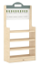 | L90×W40×H180cm | 1、工艺设计：  （1）带有洞洞板功能的电器收纳柜，兼具装饰、收纳与教玩功能，能与其他柜体组合搭配使用。  （2）铁质洞洞板表面采用静电粉末喷涂工艺，圆润光滑，防腐抗锈，坚固耐用。  （3）所有螺丝位无毛刺不刮手，边角采用圆边/圆角处理以及安全防撞设计，最大程度的避免儿童磕碰伤害，结构稳固，不易倾倒，安全缝隙和孔洞均符合《GB28007-2011儿童家具通用技术条件》的要求。  2、材质用料：  （1）基材：主体采用厚度15mm的桦木纹饰面环保橡胶木拼板，顶造型板采用厚度15mm的实木多层板，板材甲醛释放量≤0.05mg/m3，抗菌率≥99%，防霉性能测试结果为0%符合JC/T2039-2010标准要求，外观质量、理化性能等符合国家标准。  （2）木蜡油：采用环保的水性木蜡油封边，成分天然，分子机构细小，成膜牢固，密封性好，环保无毒，有害物质限量符合GB 18581-2020标准要求，可迁移元素中锑、钡、镉、铅、硒、砷、铬、汞八大金属含量符合GB 6675.4-2014标准要求，抗菌率≥99%符合GB/T 21866-2008、GB/T 21510-2008标准要求。  （3）五金件：采用环保五金，可迁移元素中锑、钡、镉、铅、硒、砷、铬、汞八大金属含量符合GB 6675.4-2014标准要求；防腐抗锈，经中性盐雾测试无生锈、无气泡、无粉化等腐蚀现象，符合GB/T 10125-2021标准要求。  （4）TPR塑料：采用环保无毒材质，优质不易开裂，邻苯二甲酸酯符合GB 6675.1-2014，可迁移元素中锑、钡、镉、铅、硒、砷、铬、汞八大金属含量符合GB 6675.4-2014标准要求。  （5）铁质洞洞板：采用优质冷轧铁艺，表面采用静电粉末喷涂工艺，粉末涂料经500h以上盐雾试验，无变色、无气泡、裂纹、锈蚀现象，符合GB/T 1766-2008、GB/T 1771-2007标准要求。提供具有CMA资质的检测机构出具的成品收纳展示柜组合符合GB/T35607-2024、QB/T4371-2012标准的合格检测报告，检测项目要求：甲醛释放量＜0.01mg/m³；抗菌性能测试，检测内容至少包含大肠埃希氏菌、金黄色葡萄球菌、鼠伤寒沙门氏菌、乙型副伤寒沙门氏菌、肺炎链球菌及甲型副伤寒沙门氏菌，检测结果抗菌率达到99%及以上符合标准要求。 | 2
14 | 水果收纳柜 | 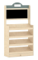 | L90×W40×H180cm | 1、工艺设计：  （1）带有书写功能的水果收纳柜，兼具装饰、收纳与教玩功能，能与其他柜体组合搭配使用。  （2）所有螺丝位无毛刺不刮手，边角采用圆边/圆角处理以及安全防撞设计，最大程度的避免儿童磕碰伤害，结构稳固，不易倾倒，安全缝隙和孔洞均符合《GB28007-2011儿童家具通用技术条件》的要求。  2、材质用料：  （1）基材：主体采用厚度15mm的桦木纹饰面环保橡胶木拼板，顶造型板采用厚度15mm的实木多层板，板材甲醛释放量≤0.05mg/m3，抗菌率≥99%，防霉性能测试结果为0%符合JC/T2039-2010标准要求，外观质量、理化性能等符合国家标准。  （2）木蜡油：采用环保的水性木蜡油封边，成分天然，分子机构细小，成膜牢固，密封性好，环保无毒，有害物质限量符合GB 18581-2020标准要求，可迁移元素中锑、钡、镉、铅、硒、砷、铬、汞八大金属含量符合GB 6675.4-2014标准要求，抗菌率≥99%符合GB/T 21866-2008、GB/T 21510-2008标准要求。  （3）五金件：采用环保五金，可迁移元素中锑、钡、镉、铅、硒、砷、铬、汞八大金属含量符合GB 6675.4-2014标准要求；防腐抗锈，经中性盐雾测试无生锈、无气泡、无粉化等腐蚀现象，符合GB/T 10125-2021标准要求。  （4）TPR塑料：采用环保无毒材质，优质不易开裂，邻苯二甲酸酯符合GB 6675.1-2014，可迁移元素中锑、钡、镉、铅、硒、砷、铬、汞八大金属含量符合GB 6675.4-2014标准要求。 | 2
阅读室（共1间教室）
序号 | 名称 | 参考图片 | 规格 | 材质描述 | 数量
1 | 雪松阅读桌 | 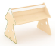 | L120×W80×H90cm | 1、工艺设计：  （1）雪松造型，兼具装饰、阅读、休息功能。  （2）采用美工机喷绘工艺，搭配优质油墨，图案附着力好，生动立体不易褪色。  （3）所有螺丝位无毛刺不刮手，边角采用圆边/圆角处理以及安全防撞设计，最大程度的避免儿童磕碰伤害，结构稳固，不易倾倒，安全缝隙和孔洞均符合《GB28007-2011儿童家具通用技术条件》的要求。  2、材质用料：  （1）基材：采用厚度18mm的环保实木多层板，板材甲醛释放量≤0.05mg/m3，抗菌率≥99%，防霉性能测试结果为0%符合JC/T2039-2010标准要求，外观质量、理化性能等符合国家标准。  （2）油漆：采用环保的水性漆，全封闭涂装工艺，漆面光泽高透，颜色均匀，抗菌率≥99%符合GB/T 21866-2008、GB/T 21510-2008标准要求；有害物质限量符合GB 18581-2020、HJ 2537-2014标准要求；耐黄变检测符合GB/T 23999-2009标准要求，经500h以上耐人工气候老化检测结果为粉化0级，涂膜无起泡、无剥落、无裂纹符合GB/T 1865-2009、GB/T 1766-2008标准要求。  （3）五金件：采用环保五金，可迁移元素中锑、钡、镉、铅、硒、砷、铬、汞八大金属含量符合GB 6675.4-2014标准要求；防腐抗锈，经中性盐雾测试无生锈、无气泡、无粉化等腐蚀现象，符合GB/T 10125-2021标准要求。  （4）TPR塑料：采用环保无毒材质，优质不易开裂，邻苯二甲酸酯符合GB 6675.1-2014，可迁移元素中锑、钡、镉、铅、硒、砷、铬、汞八大金属含量符合GB 6675.4-2014标准要求。  （5）油墨：采用环保水性油墨，颜色饱满，无毒无异味，可迁移元素中锑、钡、镉、铅、硒、砷、铬、汞八大金属含量符合GB 6675.4-2014标准要求，挥发性有机化合物(VOCs)符合GB 38507-2020标准要求。 | 2
2 | 原木椅.27cm | 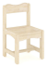 | L30×W30×H50cm（座高27cm） | 1、工艺设计：  （1）整体为工字框架，拆装结构，使用木梢做榫孔定位加固安装，使用二合一、自攻丝进行连接，组搭安装便捷。  （2）所有螺丝位无毛刺不刮手，边角采用圆边/圆角处理以及安全防撞设计，最大程度的避免儿童磕碰伤害，结构稳固，不易倾倒，安全缝隙和孔洞均符合《GB28007-2011儿童家具通用技术条件》的要求。  2、材质用料：  （1）基材：框架（含椅背、椅脚）采用厚度16mm的环保橡胶木拼板，座板采用厚度12mm的饰面环保实木多层板，板材甲醛释放量≤0.05mg/m3，抗菌率≥99%，防霉性能测试结果为0%符合JC/T2039-2010标准要求，外观质量、理化性能等符合国家标准。  （2）油漆：采用环保的水性漆，全封闭涂装工艺，漆面光泽高透，颜色均匀，抗菌率≥99%符合GB/T 21866-2008、GB/T 21510-2008标准要求；有害物质限量符合GB 18581-2020、HJ 2537-2014标准要求；耐黄变检测符合GB/T 23999-2009标准要求，经500h以上耐人工气候老化检测结果为粉化0级，涂膜无起泡、无剥落、无裂纹符合GB/T 1865-2009、GB/T 1766-2008标准要求。  （3）木蜡油：座板采用环保的水性木蜡油封边，成分天然，分子机构细小，成膜牢固，密封性好，环保无毒，有害物质限量符合GB 18581-2020标准要求，可迁移元素中锑、钡、镉、铅、硒、砷、铬、汞八大金属含量符合GB 6675.4-2014标准要求，抗菌率≥99%符合GB/T 21866-2008、GB/T 21510-2008标准要求。  （4）五金件：采用环保五金，可迁移元素中锑、钡、镉、铅、硒、砷、铬、汞八大金属含量符合GB 6675.4-2014标准要求；防腐抗锈，经中性盐雾测试无生锈、无气泡、无粉化等腐蚀现象，符合GB/T 10125-2021标准要求。  （5）TPR塑料：采用环保无毒材质，优质不易开裂，邻苯二甲酸酯符合GB 6675.1-2014，可迁移元素中锑、钡、镉、铅、硒、砷、铬、汞八大金属含量符合GB 6675.4-2014标准要求。 | 10
3 | 阅读座椅书架 | 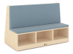 | L90×W48×H61cm | 1、工艺设计：  （1）双面使用、底部收纳空间设计，兼具阅读、休息与收纳功能。  （2）所有螺丝位无毛刺不刮手，边角采用圆边/圆角处理以及安全防撞设计，最大程度的避免儿童磕碰伤害，结构稳固，不易倾倒，安全缝隙和孔洞均符合《GB28007-2011儿童家具通用技术条件》的要求。  2、材质用料：  （1）基材：采用厚度15mm的桦木纹饰面环保橡胶木拼板，板材甲醛释放量≤0.05mg/m3，抗菌率≥99%，防霉性能测试结果为0%符合JC/T2039-2010标准要求，外观质量、理化性能等符合国家标准。  （2）木蜡油：采用环保的水性木蜡油封边，成分天然，分子机构细小，成膜牢固，密封性好，环保无毒，有害物质限量符合GB 18581-2020标准要求，可迁移元素中锑、钡、镉、铅、硒、砷、铬、汞八大金属含量符合GB 6675.4-2014标准要求，抗菌率≥99%符合GB/T 21866-2008、GB/T 21510-2008标准要求。  （3）五金件：采用环保五金，可迁移元素中锑、钡、镉、铅、硒、砷、铬、汞八大金属含量符合GB 6675.4-2014标准要求；防腐抗锈，经中性盐雾测试无生锈、无气泡、无粉化等腐蚀现象，符合GB/T 10125-2021标准要求。  （4）TPR塑料：采用环保无毒材质，优质不易开裂，邻苯二甲酸酯符合GB 6675.1-2014，可迁移元素中锑、钡、镉、铅、硒、砷、铬、汞八大金属含量符合GB 6675.4-2014标准要求。  （5）坐垫：可拆卸，内部填充海绵，密度≥30kg/m³，回弹性强，不易变形，符合GB/T 10802-2006、GB/T 6343-2009标准要求。 | 1
4 | 45°弧形可组合双层书柜 | 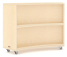 | L120×W39.5×H75cm | 1、工艺设计：  （1）弧形可组合双层书柜支持双面使用，既能做隔断柜又易于搭配其他产品做成组合柜，形式多变；带轮带刹车，移动/固定便捷。  （2）所有螺丝位无毛刺不刮手，边角采用圆边/圆角处理以及安全防撞设计，最大程度的避免儿童磕碰伤害，结构稳固，不易倾倒，安全缝隙和孔洞均符合《GB28007-2011儿童家具通用技术条件》的要求。  2、材质用料：  （1）基材：柜体采用厚度15mm的桦木纹饰面环保橡胶木拼板，隔板采用厚度5mm的环保实木多层板，板材甲醛释放量≤0.05mg/m3，抗菌率≥99%，防霉性能测试结果为0%符合JC/T2039-2010标准要求，外观质量、理化性能等符合国家标准。  （2）木蜡油：采用环保的水性木蜡油封边，成分天然，分子机构细小，成膜牢固，密封性好，环保无毒，有害物质限量符合GB 18581-2020标准要求，可迁移元素中锑、钡、镉、铅、硒、砷、铬、汞八大金属含量符合GB 6675.4-2014标准要求，抗菌率≥99%符合GB/T 21866-2008、GB/T 21510-2008标准要求。  （3）五金件：采用环保五金，可迁移元素中锑、钡、镉、铅、硒、砷、铬、汞八大金属含量符合GB 6675.4-2014标准要求；防腐抗锈，经中性盐雾测试无生锈、无气泡、无粉化等腐蚀现象，符合GB/T 10125-2021标准要求。  （4）油漆：采用环保的水性漆，全封闭涂装工艺，漆面光泽高透，颜色均匀，抗菌率≥99%符合GB/T 21866-2008、GB/T 21510-2008标准要求；有害物质限量符合GB 18581-2020、HJ 2537-2014标准要求；耐黄变检测符合GB/T 23999-2009标准要求，经500h以上耐人工气候老化检测结果为粉化0级，涂膜无起泡、无剥落、无裂纹符合GB/T 1865-2009、GB/T 1766-2008标准要求。  （5）脚轮：1.5寸TPR静音万向脚轮，轮面光洁，无裂纹、伤痕、毛边等缺陷；金属件表面光滑平整、无锈蚀、毛刺、露底等缺陷，符合QB/T 4765-2014的标准。 | 6
5 | 45°弧形可组合座椅柜 | 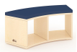 | L96.5×W37×H33cm（含坐垫） | 1、工艺设计：  （1）45°弧形可组合座椅柜，可坐可收纳，易于搭配其他产品做成组合柜，形式多变。  （2）所有螺丝位无毛刺不刮手，边角采用圆边/圆角处理以及安全防撞设计，最大程度的避免儿童磕碰伤害，结构稳固，不易倾倒，安全缝隙和孔洞均符合《GB28007-2011儿童家具通用技术条件》的要求。  2、材质用料：  （1）基材：采用厚度18mm的桦木纹饰面环保橡胶木拼板，板材甲醛释放量≤0.05mg/m3，抗菌率≥99%，防霉性能测试结果为0%符合JC/T2039-2010标准要求，外观质量、理化性能等符合国家标准。  （2）木蜡油：采用环保的水性木蜡油封边，成分天然，分子机构细小，成膜牢固，密封性好，环保无毒，有害物质限量符合GB 18581-2020标准要求，可迁移元素中锑、钡、镉、铅、硒、砷、铬、汞八大金属含量符合GB 6675.4-2014标准要求，抗菌率≥99%符合GB/T 21866-2008、GB/T 21510-2008标准要求。  （3）五金件：采用环保五金，可迁移元素中锑、钡、镉、铅、硒、砷、铬、汞八大金属含量符合GB 6675.4-2014标准要求；防腐抗锈，经中性盐雾测试无生锈、无气泡、无粉化等腐蚀现象，符合GB/T 10125-2021标准要求。  （4）TPR塑料：采用环保无毒材质，优质不易开裂，邻苯二甲酸酯符合GB 6675.1-2014，可迁移元素中锑、钡、镉、铅、硒、砷、铬、汞八大金属含量符合GB 6675.4-2014标准要求。  （5）坐垫：可拆卸，内部填充海绵，密度≥30kg/m³，回弹性强，不易变形，符合GB/T 10802-2006、GB/T 6343-2009标准要求。 | 2
6 | 小方桌 |  | L60×W60×H30cm | 1、工艺设计：  （1）桌面背面设置有4个塑料连接件，桌脚使用螺旋安装方式与桌面连接，方便拆卸。  （2）所有螺丝位无毛刺不刮手，桌角及边沿采用R30mm圆角/圆边处理以及安全防撞设计，最大程度的避免儿童磕碰伤害，结构稳固。  2、外观结构及材质：  （1）桌面：采用厚度24mm的环保实木多层板。底部安装4个环保塑料连接件，尺寸为L187xW150xH66mm的扇形脚座连接件，脚座设置一个外直径50mm连接桌脚呈浅咖色类扇形，表面光滑无毛刺，线条圆润，结实耐用，桌脚直接螺旋拧上即完成安装，既省时省力又提高产品的互换性，延长使用寿命。  （2）桌脚：采用直径φ48mm的桦木原木，底部安装塑料脚垫，高度为H10mm，直径40mm，软性防滑，可有效保护地面刮花并降低噪音。  （3）油漆：采用环保的水性漆，全封闭涂装工艺，漆面光泽高透，颜色均匀。 | 2
7 | 涂色书架 | 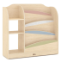 | L90×W30×H86cm | 1、工艺设计：  （1）书架与收纳柜结合，兼具收纳与学习功能。  （2）着色采用美工机喷绘工艺，附着力好，生动立体不易褪色。  （3）所有螺丝位无毛刺不刮手，边角采用圆边/圆角处理以及安全防撞设计，最大程度的避免儿童磕碰伤害，结构稳固。  2、外观结构及材质：  （1）架体：采用厚度15mm的桦木纹饰面环保橡胶木拼板，背板采用厚度5mm的饰面环保实木纤维板。左侧为收纳柜，中下2层通透可视化，中格内空尺寸：255x270x200mm，下格内空尺寸：255x270x275mm；顶层为背板设计，内控尺寸 255x270mm；背板呈两边凹弧设计，右侧为4层书架，呈高低错落，便于竖放大小不同的图书，书槽宽度为32mm；书架层板采用莫兰迪撞色美工颜色点缀，层次分明。  （2）围脚：高度：60mm，底部安装塑料脚垫，高度为H10mm，直径17mm，软性防滑，可有效保护地面刮花并降低噪音。  （3）木蜡油：采用环保的水性木蜡油封边，成分天然，分子机构细小，成膜牢固，密封性好。  （4）油墨：采用环保水性油墨，颜色饱满，无毒无异味。 | 1
8 | 蜗牛造型柜 | 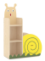 | L76×W31.5×H111cm | 1、工艺设计：  （1）蜗牛造型设计，青草饰板点缀，兼具装饰与收纳功能。  （2）采用美工机喷绘工艺，搭配优质油墨，图案附着力好，生动立体不易褪色。  （3）所有螺丝位无毛刺不刮手，边角采用圆边/圆角处理以及安全防撞设计，最大程度的避免儿童磕碰伤害，结构稳固，不易倾倒，安全缝隙和孔洞均符合《GB28007-2011儿童家具通用技术条件》的要求。  2、材质用料：  （1）基材：木色部分柜体采用厚度15mm的桦木纹饰面环保橡胶木拼板，颜色部分柜体采用厚度15mm的实木多层板喷涂水性漆，板材甲醛释放量≤0.05mg/m3，抗菌率≥99%，防霉性能测试结果为0%符合JC/T2039-2010标准要求，外观质量、理化性能等符合国家标准；背板采用厚度5mm的饰面环保实木纤维板。  （2）油漆：采用环保的水性漆，全封闭涂装工艺，漆面光泽高透，颜色均匀，抗菌率≥99%符合GB/T 21866-2008、GB/T 21510-2008标准要求；有害物质限量符合GB 18581-2020、HJ 2537-2014标准要求；耐黄变检测符合GB/T 23999-2009标准要求，经500h以上耐人工气候老化检测结果为粉化0级，涂膜无起泡、无剥落、无裂纹符合GB/T 1865-2009、GB/T 1766-2008标准要求。  （3）木蜡油：采用环保的水性木蜡油封边，成分天然，分子机构细小，成膜牢固，密封性好，环保无毒，有害物质限量符合GB 18581-2020标准要求，可迁移元素中锑、钡、镉、铅、硒、砷、铬、汞八大金属含量符合GB 6675.4-2014标准要求，抗菌率≥99%符合GB/T 21866-2008、GB/T 21510-2008标准要求。  （4）五金件：采用环保五金，可迁移元素中锑、钡、镉、铅、硒、砷、铬、汞八大金属含量符合GB 6675.4-2014标准要求；防腐抗锈，经中性盐雾测试无生锈、无气泡、无粉化等腐蚀现象，符合GB/T 10125-2021标准要求。  （5）TPR塑料：采用环保无毒材质，优质不易开裂，邻苯二甲酸酯符合GB 6675.1-2014，可迁移元素中锑、钡、镉、铅、硒、砷、铬、汞八大金属含量符合GB 6675.4-2014标准要求。  （6）油墨：采用环保水性油墨，颜色饱满，无毒无异味，可迁移元素中锑、钡、镉、铅、硒、砷、铬、汞八大金属含量符合GB 6675.4-2014标准要求，挥发性有机化合物(VOCs)符合GB 38507-2020标准要求。 | 1
9 | 简约书架 | 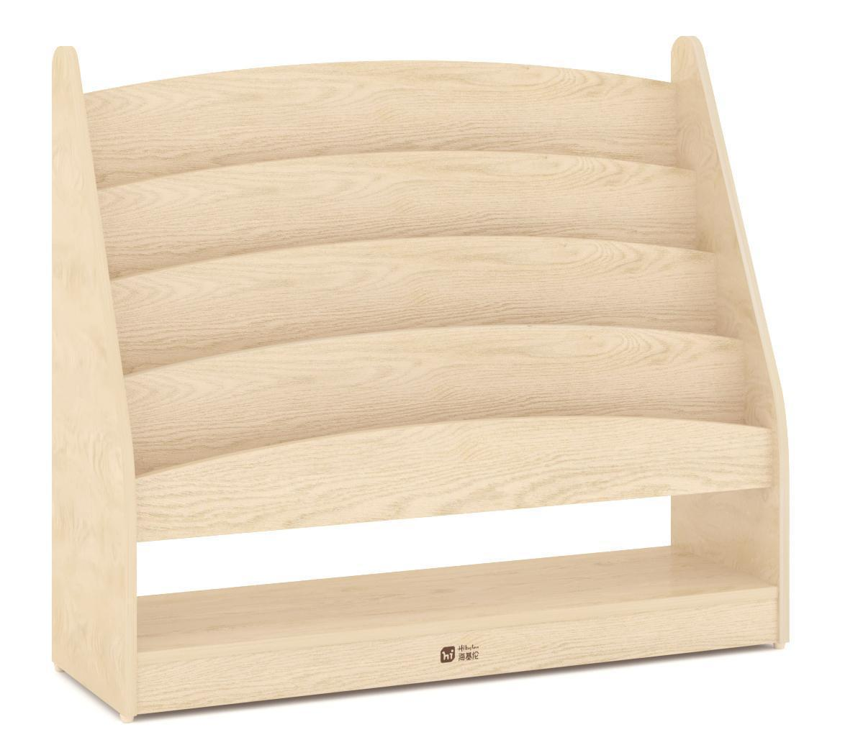 | L93×W30×H81cm | 1、工艺设计：  （1）书架与收纳柜结合，兼具收纳与学习功能。  （2）所有螺丝位无毛刺不刮手，边角采用圆边/圆角处理以及安全防撞设计，最大程度的避免儿童磕碰伤害，结构稳固。  2、外观结构及材质：  （1）架体：采用厚度16mm的桦木纹环保双饰面浸渍胶膜纸饰面刨花板。共四层书本搁置槽，内空长900mm，内空宽分别40mm和38mm；底层空间：900x300x196mm。  （2）围脚：高度60mm，底部安装塑料脚垫，高度为H10mm，直径17mm，软性防滑，可有效保护地面刮花并降低噪音。  （3）封边条：采用PVC封边条，表面光滑平整，封边细腻硬度高，线条均匀，转角过渡自然，无脱胶，表面光滑平整无胶渍。 | 1
10 | 恐龙之家组合收纳柜ABCD | 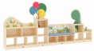 | A:L60×W31.5×H134cm B:L93×W31.5×H88cm C:L93×W31.5×H55cm D:L70×W31.5×H109cm | 1、工艺设计：  （1）恐龙主题造型设计，兼具装饰与收纳功能，既能单独摆放又能与其他柜体组合搭配使用。  （2）采用美工机喷绘工艺，搭配优质油墨，图案附着力好，生动立体不易褪色。  （3）所有板材截面均采用全自动封边机精加工封边处理，保证封边界面平整，让封边条和板材贴合紧密。  （2）所有螺丝位无毛刺不刮手，边角采用圆边/圆角处理以及安全防撞设计，最大程度的避免儿童磕碰伤害，结构稳固，不易倾倒，安全缝隙和孔洞均符合《GB28007-2011儿童家具通用技术条件》的要求。  2、材质用料：  （1）基材：采用厚度16mm桦木纹饰面的环保双饰面浸渍胶膜纸饰面刨花板，板材甲醛释放量≤0.05mg/m3，抗菌率≥99%，防霉性能测试结果为0%符合JC/T2039-2010标准要求，外观质量、理化性能等符合国家标准。  （2）封边条：采用PVC封边条，表面光滑平整，环保无毒，符合QB/T 4463-2013标准要求，封边细腻硬度高，线条均匀，转角过渡自然，无脱胶，表面光滑平整无胶渍。  （3）五金件：采用环保五金，可迁移元素中锑、钡、镉、铅、硒、砷、铬、汞八大金属含量符合GB 6675.4-2014标准要求；防腐抗锈，经中性盐雾测试无生锈、无气泡、无粉化等腐蚀现象，符合GB/T 10125-2021标准要求。  （4）TPR塑料：采用环保无毒材质，优质不易开裂，邻苯二甲酸酯符合GB 6675.1-2014，可迁移元素中锑、钡、镉、铅、硒、砷、铬、汞八大金属含量符合GB 6675.4-2014标准要求。  （5）油墨：采用环保水性油墨，颜色饱满，无毒无异味，可迁移元素中锑、钡、镉、铅、硒、砷、铬、汞八大金属含量符合GB 6675.4-2014标准要求，挥发性有机化合物(VOCs)符合GB 38507-2020标准要求。  （6）坐垫：可拆卸，内部填充海绵，密度≥30kg/m³，回弹性强，不易变形，符合GB/T 10802-2006、GB/T 6343-2009标准要求。 | 1
11 | 四角简约帐篷 | 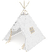 | L120×W120×H145cm | 1、工艺设计：  密温馨小帐篷，镂空式窗口，能适用多场景下使用，提高互动性。  2、材质用料：  （1）基材：采用桦木原木，4根，长度1820mm，直径25mm。  （2）帆布：采用环保材质，无毒无味，甲醛释放量符合国家安全标准。 | 1
12 | 秘密游戏树洞 |  | L103×W42×H150cm | 1、工艺设计：  （1）特色高顶松造型设计，吊牌黑板可擦写，既能独立摆放模拟真实场景又易于搭配其他产品进行环创。  （2）配件丰富，布艺装饰，软化环境，能适用多场景下使用，提高趣味性。  （3）所有螺丝位无毛刺不刮手，边角采用圆边/圆角处理以及安全防撞设计，最大程度的避免儿童磕碰伤害，结构稳固，不易倾倒，安全缝隙和孔洞均符合《GB28007-2011儿童家具通用技术条件》的要求。  2、材质用料：  （1）基材：柜体采用厚度18mm的环保实木多层板，前后造型挡板采用厚度12mm的环保实木多层板，板材甲醛释放量≤0.05mg/m3，抗菌率≥99%，防霉性能测试结果为0%符合JC/T2039-2010标准要求，外观质量、理化性能等符合国家标准。  （2）油漆：采用环保的水性漆，全封闭涂装工艺，漆面光泽高透，颜色均匀，抗菌率≥99%符合GB/T 21866-2008、GB/T 21510-2008标准要求；有害物质限量符合GB 18581-2020、HJ 2537-2014标准要求；耐黄变检测符合GB/T 23999-2009标准要求，经500h以上耐人工气候老化检测结果为粉化0级，涂膜无起泡、无剥落、无裂纹符合GB/T 1865-2009、GB/T 1766-2008标准要求。  （3）五金件：采用环保五金，可迁移元素中锑、钡、镉、铅、硒、砷、铬、汞八大金属含量符合GB 6675.4-2014标准要求；防腐抗锈，经中性盐雾测试无生锈、无气泡、无粉化等腐蚀现象，符合GB/T 10125-2021标准要求。  （4）TPR塑料：采用环保无毒材质，优质不易开裂，邻苯二甲酸酯符合GB 6675.1-2014，可迁移元素中锑、钡、镉、铅、硒、砷、铬、汞八大金属含量符合GB 6675.4-2014标准要求。  （5）坐垫：可拆卸，内部填充海绵，密度≥30kg/m³，回弹性强，不易变形，符合GB/T 10802-2006、GB/T 6343-2009标准要求。 | 1
13 | 托育移动小书架 | 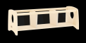 | L92×W37×H32cm | 1、工艺设计：  （1）透明亚克力挡板设计，视觉通透，方便幼儿挑选图书。  （2）所有螺丝位无毛刺不刮手，边角采用圆边/圆角处理以及安全防撞设计，最大程度的避免儿童磕碰伤害，结构稳固，不易倾倒，安全缝隙和孔洞均符合《GB28007-2011儿童家具通用技术条件》的要求。  2、材质用料：  （1）基材：采用厚度18mm的环保实木多层板，板材甲醛释放量≤0.05mg/m3，抗菌率≥99%，防霉性能测试结果为0%符合JC/T2039-2010标准要求，外观质量、理化性能等符合国家标准；圆棒采用桦木原木，材质厚实坚固，纹理均匀细致。  （2）油漆：采用环保的水性漆，全封闭涂装工艺，漆面光泽高透，颜色均匀，抗菌率≥99%符合GB/T 21866-2008、GB/T 21510-2008标准要求；有害物质限量符合GB 18581-2020、HJ 2537-2014标准要求；耐黄变检测符合GB/T 23999-2009标准要求，经500h以上耐人工气候老化检测结果为粉化0级，涂膜无起泡、无剥落、无裂纹符合GB/T 1865-2009、GB/T 1766-2008标准要求。  （3）五金件：采用环保五金，可迁移元素中锑、钡、镉、铅、硒、砷、铬、汞八大金属含量符合GB 6675.4-2014标准要求；防腐抗锈，经中性盐雾测试无生锈、无气泡、无粉化等腐蚀现象，符合GB/T 10125-2021标准要求。  （4）TPR塑料：采用环保无毒材质，优质不易开裂，邻苯二甲酸酯符合GB 6675.1-2014，可迁移元素中锑、钡、镉、铅、硒、砷、铬、汞八大金属含量符合GB 6675.4-2014标准要求。  （5）亚克力板：采用厚度5mm的优质透明亚克力板，表面光滑无缺陷，坚硬耐用，高透光性，环保无毒，邻苯二甲酸酯符合GB 6675.1-2014，可迁移元素中锑、钡、镉、铅、硒、砷、铬、汞八大金属含量符合GB 6675.4-2014标准要求，多环芳烃、多溴联苯及多溴二苯醚符合GB 28481-2012标准要求。 | 1
14 | 单人沙发 | 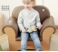 | 70×46×59cm | 材质：木制、环保PVC耐磨皮、高密度泡棉 | 1
15 | 双人沙发 | 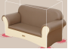 | 116×46×59cm | 材质：木制、环保PVC耐磨皮、高密度泡棉 | 1
16 | 双人动物沙发 | 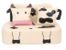 | 86×58×56cm | 材质：环保PVC耐磨皮、高密度泡棉、木制： | 1
17 | 小老虎造型皮凳子 |  | φ30×27cm | 1.框架材质：采用环保实木内框架，坚实牢固。  2.面料材质：采用厚度1.5mm聚氨酯合成革超柔皮质，触感轻柔，绿色环保，耐磨耐用，符合QB/T 4045-2010标准要求；颜色焦糖棕，奶咖白，材质柔软、耐磨，免洗。  3.填充材质：海绵，密度≥30kg/m³，回弹性强，不易变形，符合GB/T 10802-2006、GB/T 6343-2009标准要求。  4.产品特点：小老虎造型，适合单人坐；沙发脚安装H8mm塑料脚钉，可有效保护地面刮花并降低噪音。 | 1
18 | 公鸡造型皮凳子 |  | φ30×27cm | 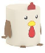  1.框架材质：采用环保实木内框架，坚实牢固。  2.面料材质：采用厚度1.5mm聚氨酯合成革超柔皮质，触感轻柔，绿色环保，耐磨耐用，符合QB/T 4045-2010标准要求；颜色焦糖棕，奶咖白，红色，材质柔软、耐磨，免洗。  3.填充材质：海绵，密度≥30kg/m³，回弹性强，不易变形，符合GB/T 10802-2006、GB/T 6343-2009标准要求。  4.产品特点：小公鸡造型，适合单人坐；沙发脚安装H8mm塑料脚钉，可有效保护地面刮花并降低噪音。 | 1
19 | 小猫造型皮凳子 |  | φ30×27cm | 1.框架材质：采用环保实木内框架，坚实牢固。  2.面料材质：采用厚度1.5mm聚氨酯合成革超柔皮质，触感轻柔，绿色环保，耐磨耐用，符合QB/T 4045-2010标准要求；颜色焦糖棕，奶咖白，材质柔软、耐磨，免洗。  3.填充材质：海绵，密度≥30kg/m³，回弹性强，不易变形，符合GB/T 10802-2006、GB/T 6343-2009标准要求。  4.产品特点：小猫造型，适合单人坐；沙发脚安装H8mm塑料脚钉，可有效保护地面刮花并降低噪音。 | 1
20 | 数字圆形皮质软垫（1-40） | 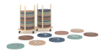 | Ф30×H2cm（单个圆垫） | 1、工艺设计：  （1）亲肤圆垫材质配合数字设计，培养幼儿加深对数字的认识，1-40个。  （2）所有螺丝位无毛刺不刮手，边角采用圆边/圆角处理以及安全防撞设计，最大程度的避免儿童磕碰伤害，结构稳固。  2、外观结构：  （1）底板采用厚度25mm的环保实木多层板，圆棒采用桦木原木。  （2）收纳架底部安装4个1.5寸静音万向脚轮，脚轮运行平稳无声，可360°旋转，转动顺滑。  （3）1个收纳架最多可以收纳21个垫子，单个垫子尺寸为Ф30*H2cm，垫子外皮采用厚度1.5mm聚氨酯合成革超柔皮，触感轻柔，绿色环保，耐磨耐用；填充材质：海绵，密度≥30kg/m³，回弹性强，不易变形。  （4）油漆：收纳架采用环保的水性漆，全封闭涂装工艺，漆面光泽高透，颜色均匀。 | 1
21 | 镜立方小屋 | 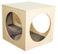 |  | 材质：木制。尺寸：80×80×80cm。 可当钻笼、也是幼儿喜欢躲藏的秘密小空间。1面 镜子，另三个开放圆孔设计，让小朋友观察自己的形体， 增加自我认知，也可以透过镜子的反射，享受镜中 镜的观察乐趣。 | 5
22 | 彩虹云朵无扶手双人皮沙发 | 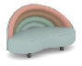 | L110×W60×H60cm | 1.框架材质：采用环保实木内框架，坚实牢固。  2.面料材质：采用厚度1.5mm聚氨酯合成革超柔皮，触感轻柔，绿色环保，耐磨耐用；颜色清新蓝，赤土红，焦糖棕，暮光绿，材质柔软、耐磨，免洗。  3.填充材质：海绵，密度≥30kg/m³，回弹性强，不易变形。  4.产品特点：彩虹+云朵无扶手造型，双人可坐；沙发脚采用橡木原木，经抛光上黑色清漆。 | 1
24 | 阅读书屋 | 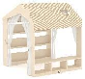 | L123.5xW130xH141cm | 1、工艺设计：  （1）小屋造型设计，书架与收纳柜结合，兼具装饰、收纳与学习功能。  （2）书架双面使用，可摆放更多书籍，书屋内可坐可躺，营造阅读氛围，适应幼儿不同的阅读体验。  （3）所有螺丝位无毛刺不刮手，边角采用圆边/圆角处理以及安全防撞设计，最大程度的避免儿童磕碰伤害，结构稳固。  2、外观结构及材质：  （1）整体呈小屋造型，采用厚度18mm的桦木纹饰面环保橡胶木拼板，其中矮柜高度：300mm，分3格，格子内空尺寸：360x245x194mm。  （2）书架内空尺寸：1160x70x200mm，书架两面都可放置书籍。  （3）屋顶顶部横梁尺寸1200x80x18mm，利用塑料一次成型的角码固定，屋顶采用涤纶纤维织造的仿棉麻材质篷布长度L177xW120cm。侧边可搭配窗纱，篷布与窗纱均可拆洗。  （4）前后门的门帘采用半透明纱布大L61xW120cm、小L35xW120cm（4条为1套.分左右）共4块，利用魔术贴可拆卸清洗。  （5）座椅柜围脚高60mm,整套产品底部安装塑料脚垫，高度为H10mm，直径17mm，共14个软性防滑，可有效保护地面刮花并降低噪音。  （6）木蜡油：采用环保的水性木蜡油封边，成分天然，分子机构细小，成膜牢固，密封性好。 | 1
25 | 趣味阅读小屋 | 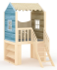 | L185×W120×H225cm | 1、工艺设计：  （1）趣味阅读小屋造型设计实现阅读与游乐一体，既能独立摆放使用又能搭配其他产品配合游戏场景。  （2）底部通透+窗户镂空设计，支持与不同区角的互动。  （3）所有螺丝位无毛刺不刮手，边角采用圆边/圆角处理以及安全防撞设计，最大程度的避免儿童磕碰伤害，结构稳固，不易倾倒，安全缝隙和孔洞均符合《GB28007-2011儿童家具通用技术条件》的要求。  2、材质用料：  （1）基材：平台板、步梯板、书架采用厚度18mm的环保优质实木多层板，步梯扶手采用厚度24mm的环保优质实木多层板，板材甲醛释放量≤0.05mg/m3，抗菌率≥99%，防霉性能测试结果为0%符合JC/T2039-2010标准要求，外观质量、理化性能等符合国家标准；柱子、横梁采用松木原木，材质厚实坚固，纹理均匀细致。  （2）油漆：采用环保的水性漆，全封闭涂装工艺，漆面光泽高透，颜色均匀，抗菌率≥99%符合GB/T 21866-2008、GB/T 21510-2008标准要求；有害物质限量符合GB 18581-2020、HJ 2537-2014标准要求；耐黄变检测符合GB/T 23999-2009标准要求，经500h以上耐人工气候老化检测结果为粉化0级，涂膜无起泡、无剥落、无裂纹符合GB/T 1865-2009、GB/T 1766-2008标准要求。  （3）五金件：采用环保五金，可迁移元素中锑、钡、镉、铅、硒、砷、铬、汞八大金属含量符合GB 6675.4-2014标准要求；防腐抗锈，经中性盐雾测试无生锈、无气泡、无粉化等腐蚀现象，符合GB/T 10125-2021标准要求。  （4）TPR塑料：采用环保无毒材质，优质不易开裂，邻苯二甲酸酯符合GB 6675.1-2014，可迁移元素中锑、钡、镉、铅、硒、砷、铬、汞八大金属含量符合GB 6675.4-2014标准要求。  （5）篷布：可方便拆洗，采用优质涤纶纤维织造，仿棉麻质感，柔软亲肤，透气性好，环保无毒，符合GB 31701-2015标准要求。 | 1
26 | 巴士造型可组合书柜 | 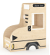 | L60×W33×H75cm | 1、工艺设计：  （1）趣味巴士车头造型设计，多形式收纳书籍，集收纳、陈列、展示、休息功能一体，能与其他柜体组合搭配使用。  （2）采用美工机喷绘工艺，搭配优质油墨，图案附着力好，生动立体不易褪色。  （3）所有螺丝位无毛刺不刮手，边角采用圆边/圆角处理以及安全防撞设计，最大程度的避免儿童磕碰伤害，结构稳固，不易倾倒，安全缝隙和孔洞均符合《GB28007-2011儿童家具通用技术条件》的要求。  2、材质用料：  （1）基材：柜体采用厚度15mm的桦木纹饰面环保橡胶木拼板，板材甲醛释放量≤0.05mg/m3，抗菌率≥99%，防霉性能测试结果为0%符合JC/T2039-2010标准要求，外观质量、理化性能等符合国家标准。  （2）木蜡油：采用环保的水性木蜡油封边，成分天然，分子机构细小，成膜牢固，密封性好，环保无毒，有害物质限量符合GB 18581-2020标准要求，可迁移元素中锑、钡、镉、铅、硒、砷、铬、汞八大金属含量符合GB 6675.4-2014标准要求，抗菌率≥99%符合GB/T 21866-2008、GB/T 21510-2008标准要求。  （3）五金件：采用环保五金，可迁移元素中锑、钡、镉、铅、硒、砷、铬、汞八大金属含量符合GB 6675.4-2014标准要求；防腐抗锈，经中性盐雾测试无生锈、无气泡、无粉化等腐蚀现象，符合GB/T 10125-2021标准要求。  （4）PP塑料：采用环保无毒材质，优质不易开裂，邻苯二甲酸酯符合GB 6675.1-2014，可迁移元素中锑、钡、镉、铅、硒、砷、铬、汞八大金属含量符合GB 6675.4-2014标准要求。  （5）TPR塑料：采用环保无毒材质，优质不易开裂，邻苯二甲酸酯符合GB 6675.1-2014，可迁移元素中锑、钡、镉、铅、硒、砷、铬、汞八大金属含量符合GB 6675.4-2014标准要求。  （6）油墨：采用环保水性油墨，颜色饱满，无毒无异味，可迁移元素中锑、钡、镉、铅、硒、砷、铬、汞八大金属含量符合GB 6675.4-2014标准要求，挥发性有机化合物(VOCs)符合GB 38507-2020标准要求。 | 1
27 | 列车造型书柜ABC | 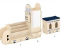 | A:L96×W36×H42cm B:L40×W42×H89cm C:L60×W28×H40cm（含软垫） | 1、工艺设计：  （1）童趣列车造型设计，增加幼儿的阅读兴趣；多空间收纳，易于搭配其他产品，兼具收纳、陈列与展示功能。  （2）采用美工机喷绘工艺，搭配优质油墨，图案附着力好，生动立体不易褪色。  （3）所有螺丝位无毛刺不刮手，边角采用圆边/圆角处理以及安全防撞设计，最大程度的避免儿童磕碰伤害，结构稳固，不易倾倒，安全缝隙和孔洞均符合《GB28007-2011儿童家具通用技术条件》的要求。  2、材质用料：  （1）基材：采用厚度15mm的桦木纹饰面环保橡胶木拼板，板材甲醛释放量≤0.05mg/m3，抗菌率≥99%，防霉性能测试结果为0%符合JC/T2039-2010标准要求，外观质量、理化性能等符合国家标准。  （2）木蜡油：采用环保的水性木蜡油封边，成分天然，分子机构细小，成膜牢固，密封性好，环保无毒，有害物质限量符合GB 18581-2020标准要求，可迁移元素中锑、钡、镉、铅、硒、砷、铬、汞八大金属含量符合GB 6675.4-2014标准要求，抗菌率≥99%符合GB/T 21866-2008、GB/T 21510-2008标准要求。  （3）五金件：采用环保五金，可迁移元素中锑、钡、镉、铅、硒、砷、铬、汞八大金属含量符合GB 6675.4-2014标准要求；防腐抗锈，经中性盐雾测试无生锈、无气泡、无粉化等腐蚀现象，符合GB/T 10125-2021标准要求。  （4）TPR塑料：采用环保无毒材质，优质不易开裂，邻苯二甲酸酯符合GB 6675.1-2014，可迁移元素中锑、钡、镉、铅、硒、砷、铬、汞八大金属含量符合GB 6675.4-2014标准要求。  （5）油墨：采用环保水性油墨，颜色饱满，无毒无异味，可迁移元素中锑、钡、镉、铅、硒、砷、铬、汞八大金属含量符合GB 6675.4-2014标准要求，挥发性有机化合物(VOCs)符合GB 38507-2020标准要求。  （6）铰链：采用优质门铰，在门即将关闭时会自动减速，不会发出碰撞的声音，关闭平稳，灵活耐用不变形，承载能力佳，其中过载-垂直静载荷符合QB/T 2189-2013 标准要求。  （7）坐垫：可拆卸，内部填充海绵，密度≥30kg/m³，回弹性强，不易变形，符合GB/T 10802-2006、GB/T 6343-2009标准要求。 | 1
28 | 列车造型书柜车厢 | 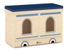 | L60×W28×H40cm（含软垫） | 1、工艺设计：  （1）童趣列车厢造型设计，增加幼儿的阅读兴趣；可坐可收纳，易于搭配其他产品，兼具收纳、陈列与教玩功能。  （2）采用美工机喷绘工艺，搭配优质油墨，图案附着力好，生动立体不易褪色。  （3）所有螺丝位无毛刺不刮手，边角采用圆边/圆角处理以及安全防撞设计，最大程度的避免儿童磕碰伤害，结构稳固，不易倾倒，安全缝隙和孔洞均符合《GB28007-2011儿童家具通用技术条件》的要求。  2、材质用料：  （1）基材：采用厚度15mm的桦木纹饰面环保橡胶木拼板，板材甲醛释放量≤0.05mg/m3，抗菌率≥99%，防霉性能测试结果为0%符合JC/T2039-2010标准要求，外观质量、理化性能等符合国家标准；背板采用厚度5mm的饰面环保实木纤维板。  （2）木蜡油：采用环保的水性木蜡油封边，成分天然，分子机构细小，成膜牢固，密封性好，环保无毒，有害物质限量符合GB 18581-2020标准要求，可迁移元素中锑、钡、镉、铅、硒、砷、铬、汞八大金属含量符合GB 6675.4-2014标准要求，抗菌率≥99%符合GB/T 21866-2008、GB/T 21510-2008标准要求。  （3）五金件：采用环保五金，可迁移元素中锑、钡、镉、铅、硒、砷、铬、汞八大金属含量符合GB 6675.4-2014标准要求；防腐抗锈，经中性盐雾测试无生锈、无气泡、无粉化等腐蚀现象，符合GB/T 10125-2021标准要求。  （4）TPR塑料：采用环保无毒材质，优质不易开裂，邻苯二甲酸酯符合GB 6675.1-2014，可迁移元素中锑、钡、镉、铅、硒、砷、铬、汞八大金属含量符合GB 6675.4-2014标准要求。  （5）油墨：采用环保水性油墨，颜色饱满，无毒无异味，可迁移元素中锑、钡、镉、铅、硒、砷、铬、汞八大金属含量符合GB 6675.4-2014标准要求，挥发性有机化合物(VOCs)符合GB 38507-2020标准要求。  （6）铰链：采用优质门铰，在门即将关闭时会自动减速，不会发出碰撞的声音，关闭平稳，灵活耐用不变形，承载能力佳，其中过载-垂直静载荷符合QB/T 2189-2013 标准要求。  （7）坐垫：可拆卸，内部填充海绵，密度≥30kg/m³，回弹性强，不易变形，符合GB/T 10802-2006、GB/T 6343-2009标准要求。 | 2
29 | 雪松造型360°旋转双面书架 | 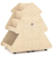 | L60×W80×H91.5cm（含轮） | 1、工艺设计：  （1）多功能带轮带刹车双面书架，书籍储存空间大，移动/固定便捷。  （2）雪松造型设计，可活页式摆出各种角度，激发幼儿阅读兴趣。  （3）所有螺丝位无毛刺不刮手，边角采用圆边/圆角处理以及安全防撞设计，最大程度的避免儿童磕碰伤害，结构稳固，不易倾倒，安全缝隙和孔洞均符合《GB28007-2011儿童家具通用技术条件》的要求。  2、材质用料：  （1）基材：采用厚度15mm的桦木纹饰面环保橡胶木拼板，板材甲醛释放量≤0.05mg/m3，抗菌率≥99%，防霉性能测试结果为0%符合JC/T2039-2010标准要求，外观质量、理化性能等符合国家标准。  （2）木蜡油：采用环保的水性木蜡油封边，成分天然，分子机构细小，成膜牢固，密封性好，环保无毒，有害物质限量符合GB 18581-2020标准要求，可迁移元素中锑、钡、镉、铅、硒、砷、铬、汞八大金属含量符合GB 6675.4-2014标准要求，抗菌率≥99%符合GB/T 21866-2008、GB/T 21510-2008标准要求。  （3）五金件：采用环保五金，可迁移元素中锑、钡、镉、铅、硒、砷、铬、汞八大金属含量符合GB 6675.4-2014标准要求；防腐抗锈，经中性盐雾测试无生锈、无气泡、无粉化等腐蚀现象，符合GB/T 10125-2021标准要求。  （4）脚轮：1.5寸TPR静音万向脚轮，轮面光洁，无裂纹、伤痕、毛边等缺陷；金属件表面光滑平整、无锈蚀、毛刺、露底等缺陷，符合QB/T 4765-2014的标准。 | 1
3、窗帘清单
序号 | 名称 | 参考图片 | 单位 | 材质描述 | 数量
1 | 成品窗帘 | 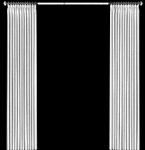 | 米 | 30000头纹高精密  1300克雪尼尔  遮光率98%  克重：1300克  高度：≥2.8米 | 1680
2 | 成品窗纱 |  | 米 | 克重：380克  柔软细腻  防刮耐磨  触感有质  高度：≥2.8米 | 800
3 | 静音轨道 | 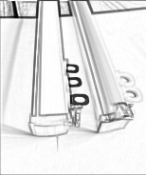 | 米 | 加厚铝合金  厚度2.0mm  单管宽度2CM  静音轨道 | 1240
4 | 百叶帘 | 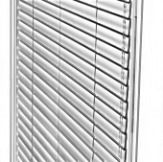 | 平方 | 铝合金材质  厚度0.20mm  遮光率98%  控制方式：手动拉绳+电动遥控(可选) | 200
1.本采购文件所示产品图片仅为外观款式示意参考，不指定或限制投标产品的具体外观设计，若部分产品的款式和工艺存在侵犯第三方专利的情况下，可根据实际情况在满足使用功能的前提下酌情调整款式和工艺；中标供应商可在满足招标文件技术参数要求的前提下，结合生产实际对产品外观进行必要优化调整；
2.最终交付产品须完全符合招标文件载明的技术标准、质量要求及国家相关强制性标准；采购内容中要求提供检测报告的，投标人需逐一承诺中标后25天内向采购单位提供符合要求的由获得CMA或CNAS资格的专业检测机构出具的检测报告（检测报告签发日期为2024年5月1日以后），投标时提供承诺函（承诺函格式自拟），供应商需自行考虑相关费用。投标人所提供的所有资料必须真实有效，如在规定时间内不提供相关检测报告原件（备查）和复印件（供采购单位存档使用）的或在中标公示期满规定时间内拒签合同的,作自动放弃处理。考虑到幼儿园的安全性，对采购产品的质量要求相对较高，相关技术参数不得擅自修改规格参数等要求。所有货物必须一次性进场。如有异议，中标候选人须向采购单位做出合理书面解释，否则按政府采购的相关法律法规进行处理。

4.本项目采购清单中所有家具根据现场实际情况局部调整款式、规格、功能（±3%之内 ），单价不作调整。

二、商务要求
▲2.1供货期
自合同签订之日起45日历天内完成供货安装（具体安装、调试时间根据业主工程进度实施）。
▲2.2供货地点
绍兴柯桥区
▲2.3质保期
2年免费质保期。
▲2.4售后服务
中标人需提供专门的售后服务电话，中标人在接到采购人通知后，0.5小时内做出响应，2小时内派人赴现场处理问题。24小时内无法修复的，中标人需提供无偿提供备机或备用零件供采购人使用。
▲2.5付款方式
2.5.1合同签订后7个工作日内支付预付款为合同价的40%；
2.5.2经验收合格并提交符合要求的结算审核资料后付至合同价的90%;
2.5.3结算审核完成后支付至结算审核价的100%；
2.5.4中标人未能在约定时间内完成供货、安装的，未达到合同规定的质量要求的，招标人有权暂缓支付货款。
2.5.5发票（承包人需提供经发包人认可的增值税发票）应随付款进度及时提供。
▲2.6数量调整
采购人保留合同履行中调整部分方案及定购设备数量和服务的权力，投标人应对系统方案中设备和服务明细报价，按投标单价不变的前提下进行调整，双方不得拒绝。合同最终结算金额按实际使用量乘以投标单价进行计算，追加的采购金额不得超过原合同采购金额的10%。如遇本次招标没有涉及的设备或服务时，由中标人提供申请，采购人确认后实施。
▲2.7结算原则
2.7.1招标文件、招标答疑会纪要、供应商的报价等作为结算依据；
2.7.2综合单价一次性包死，不再调整，经采购人分级审批认可的数量增减，在结算时按综合单价按实调整，无单价的设备按采购人签证价结算。
▲2.8验收要求、标准
2.8.1 验收以采购文件和技术文件、投标文件、合同及安装技术要求为依据。
2.8.2供货安装完成后，中标供应商应该向采购人提交申请验收报告，并且提供主要货物的出厂合格证书（或报告）、检测报告等完整的技术档案资料，若中标供应商未能按照上述要求履行的，导致无法及时验收的，则须由中标供应商承担一切责任。
2.8.3 验收必须符合国家、地方有关规范、标准及设计要求。
2.8.4符合验收条件的，由采购人组织有关部门按照国家、地方有关规范、标准及设计要求进行验收。采购人保留邀请参加本项目的其他供应商或者第三方机构或相关技术专家参与验收的权利。参与验收的供应商或者第三方机构的意见作为验收书的参考资料一并存档。验收后中标供应商应按照验收中提出的意见整改。
2.8.5整改完毕且复验合格后将本项目货物交给采购人使用，完成日期以通过复验日期为准。
2.8.6采购人在中标供应商送货、安装、调试后对货物服务进行检查验收，如果发现数量不足或有质量、技术等问题，中标供应商应负责根据合同及采购人的要求采取补足或更换等处理措施，并承担由此发生的一切损失和费用。验收合格后，采购人在验收单上签字并加盖单位公章。
3.8.7验收完成交付使用后如存在因质量、环保等问题，需再次进行检测的，检测费用由中标供应商支付。
▲2.9 违约责任及处罚
2.9.1 安装完成经验收，不能达到采购文件规定的“质量要求”，无偿返工，同时作违约论处。
2.9.2 供应商逾期交付项目的，供应商应按2000元/天向采购人支付违约金，由采购人从合同款项中扣除。逾期超过约定日期30个工作日不能交付的，采购人可解除本合同。供应商因逾期交付或因其他违约行为导致采购人解除合同的，供应商应向采购人支付合同总值5%的违约金，如造成采购人损失超过违约金的，超出部分由供应商继续承担赔偿责任。采购人由于某种原因需延长工期时，延期赔偿金可不计，供应商也不作任何赔偿。（非供应商原因除外）。
2.9.3供应商所交的设备品种、型号、规格、技术参数、质量不符合合同规定及采购文件规定标准的，采购人有权拒收该设备，供应商愿意更换设备但逾期交货的，按供应商逾期交货处理。供应商拒绝更换设备的，采购人可单方面解除合同。
2.9.4由设备质量故障引起的事故造成的损失有供应商承担，并承担相应的责任。

第四部分 评标方法及评分标准
一、评标方法
1. 综合评分法。综合评分法，是指投标文件满足招标文件全部实质性要求，且按照评审因素的量化指标评审得分最高的投标人为中标候选人的评标方法。

二、清标小组的组成
2.清标小组的组成。清标小组由采购人代表和评审专家组成，成员人数为5人以上单数，其中评审专家不少于成员总数的三分之二。
3.清标小组的组成人员的回避。在国企采购活动中，清标小组的组成人员与供应商有下列利害关系之一的，应当回避：
3.1参加采购活动前3年内与供应商存在劳动关系；
3.2参加采购活动前3年内担任供应商的董事、监事；
3.3参加采购活动前3年内是供应商的控股股东或者实际控制人；
3.4与供应商的法定代表人或者负责人有夫妻、直系血亲、三代以内旁系血亲或者近姻亲关系；
3.5与供应商有其他可能影响国企采购活动公平、公正进行的关系。

三、清标小组的职责
4.清标小组负责具体评标事务，并独立履行下列职责：
4.1审查、评价投标文件是否符合招标文件的商务、技术等实质性要求；
4.2要求投标人对投标文件有关事项作出澄清或者说明；
4.3对投标文件进行比较和评价；
4.4确定中标候选人名单，以及根据采购人委托直接确定中标人；
4.5向采购人、采购代理机构或者有关部门报告评标中发现的违法行为；
4.6法律、法规、规章、招标文件等规定的其它事项。
5.清标小组及其成员不得有下列行为：
5.1确定参与评标至评标结束前私自接触投标人；
5.2接受投标人提出的与投标文件不一致的澄清或者说明（财政部87号《政府采购货物和服务招投标管理办法令第五十一条规定的情形除外）；
5.3违反评标纪律发表倾向性意见或者征询采购人的倾向性意见；
5.4对需要专业判断的主观评审因素协商评分；
5.5在评标过程中擅离职守，影响评标程序正常进行的；
5.6记录、复制或者带走任何评标资料；
5.7其他不遵守评标纪律的行为。
清标小组成员有5.1-5.7行为之一的，其评审意见无效，并不得获取评审劳务报酬和报销异地评审差旅费。

四、评审程序
6.符合性审查。 评标委员会应当对符合资格的投标人的投标文件进行符合性审查，以确定其是否满足招标文件的实质性要求。符合投标无效情形的，投标无效。
7.投标人澄清、说明或者补正。对于投标文件中含义不明确、同类问题表述不一致或者有明显文字和计算错误的内容，评标委员会可以书面形式要求投标人通过乐采云平台以书面形式作出必要的澄清、说明或者补正，投标人应在1小时内提交澄清说明或补正，逾期不提交的视为放弃澄清、说明或补正的权利。投标人的澄清、说明或者补正不得超出投标文件的范围或者改变投标文件的实质性内容。
8. 比较与评价。标委员会应当按照评标标准，对符合性审查合格的投标文件进行商务和技术评估，综合比较与评价。
9. 汇总（商务技术得分情况）。评标委员会各成员应当独立对每个投标人的商务和技术文件进行评价，并汇总商务技术得分情况。
10. 报价审核。对经商务和技术评审符合采购需求的投标人的报价的合理性、准确性等进行审查核实。
10.1评标委员会认为投标人的报价明显低于其他通过符合性审查投标人的报价，有可能影响产品质量或者不能诚信履约的，应当要求其在规定的时间内提供书面说明，必要时提交相关证明材料。
10.2乐采云投标客户端开标一览表内容与投标文件开标一览表(报价表)相应内容不一致的，以投标文件开标一览表(报价表)为准。
10.3投标价格的修正原则。投标文件报价出现前后不一致的，按照下列规定修正：
10.3.1投标文件中开标一览表(报价表)内容与投标文件中相应内容不一致的，以开标一览表(报价表)为准;
10.3.2大写金额和小写金额不一致的，以大写金额为准;
10.3.3单价金额小数点或者百分比有明显错位的，以开标一览表的总价为准，并修改单价;
10.3.4总价金额与按单价汇总金额不一致的，以单价金额计算结果为准。
10.3.5同时出现两种以上不一致的，按照前款规定的顺序修正。修正后的报价按照财政部第87号令 《政府采购货物和服务招标投标管理办法》第五十一条第二款的规定经投标人确认后产生约束力。
▲投标人对根据修正原则修正后的报价不确认的，投标无效。
11.汇总得分。评标委员会各成员应当独立对每个投标人的投标文件进行评价，并汇总每个投标人的得分。
12.中标候选人推荐。
12.1评审后总得分最高者为第一中标候选人，总得分相同的，以报价低者为第一中标候选人，总得分与报价均相同的，由采购人当场随机抽取产生第一中标候选人。
12.2多家投标人提供相同品牌产品（单一产品采购项目中的该产品或者非单一产品采购项目的核心产品）且通过资格审查、符合性审查的不同投标人参加同一合同项下投标的，按一家投标人计算，评审后得分最高的同品牌投标人获得中标候选人推荐资格；评审得分相同的报价低者获得中标候选人推荐资格，评审得分与报价均相同的采取随机抽取方式确定，其他同品牌投标人不作为中标候选人。
13.投标无效。有下列情况之一的，投标无效：
13.1单位负责人为同一人或者存在直接控股、管理关系的不同供应商参加同一合同项下的国企采购活动的（均无效）；
13.2为采购项目提供整体设计、规范编制或者项目管理、监理、检测等服务的供应商再参加该采购项目的其他采购活动的；
13.3投标人不具备招标文件中规定的资格要求的（投标人未提供有效的资格证明文件的，视为投标人不具备招标文件中规定的资格要求）；
13.4投标文件“资格文件”和“商务技术文件”部分中出现用于价格分评审的投标报价的（招标文件另有规定的参与“商务技术文件”评审的报价除外）；
13.5投标文件未按招标文件规定的格式填写，或对招标服务或对技术或产品等要求未详细应答或应答内容不全、有缺失的，经评标委员会认定为无法评审的；
13.6投标文件关键信息填写不完整或字迹不能辨认或有漏项的，经评标委员会认定属于重大偏差的；
13.7投标文件重要信息前后不一致，经评标委员会询标后仍然无法评审的；
13.8投标文件未按照招标文件要求签署、盖章的；
13.9投标文件含有采购人不能接受的附加条件的；
13.10投标文件中承诺的投标有效期少于招标文件中载明的投标有效期的；
13.11投标人所投内容不符合采购需求中实质性要求的；
13.12投标文件出现不是唯一的、有选择性投标报价的;
13.13投标报价高于本项目采购预算或者最高限价的;
13.14报价明显低于其他通过符合性审查投标人的报价，有可能影响产品质量或者不能诚信履约的，未能按要求提供书面说明或者提交相关证明材料，不能证明其报价合理性的;
13.15《投标（开标）一览表》填写不完整或字迹不能辨认或有漏项的，经评标委员会认定属于重大偏差的；
13.16投标人对根据修正原则修正后的报价不确认的；
13.17投标人提供虚假材料投标的（包括但不限于以下情节）；
13.17.1使用伪造、变造的许可证件；
13.17.2提供虚假的财务状况或者业绩；
13.17.3提供虚假的项目负责人或者主要技术人员简历、劳动关系证明；
13.17.4提供虚假的信用状况；
13.17.5其他弄虚作假的行为。
13.18投标人有恶意串通、妨碍其他投标人的竞争行为、损害采购人或者其他投标人的合法权益情形的；有下列情形之一的，属于或视为恶意串通，其投标无效：
13.18.1供应商直接或者间接从采购人或者采购代理机构处获得其他供应商的相关情况并修改其投标文件或者响应文件；
13.18.2供应商按照采购人或者采购代理机构的授意撤换、修改投标文件或者响应文件；
13.18.3供应商之间协商报价、技术方案等投标文件或者响应文件的实质性内容；
13.18.4属于同一集团、协会、商会等组织成员的供应商按照该组织要求协同参加国企采购活动；
13.18.5供应商之间事先约定由某一特定供应商中标、成交；
13.18.6供应商之间商定部分供应商放弃参加国企采购活动或者放弃中标、成交；
13.18.7供应商与采购人或者采购代理机构之间、供应商相互之间，为谋求特定供应商中标、成交或者排斥其他供应商的其他串通行为。
13.18.8不同投标人的投标文件由同一单位或者个人编制；
13.18.9不同投标人委托同一单位或者个人办理投标事宜；
13.18.10不同投标人的投标文件载明的项目管理成员或者联系人员为同一人；
13.18.11不同投标人的投标文件异常一致或者投标报价呈规律性差异；
13.18.12不同投标人的投标文件相互混装；
13.19违反法律、法规及本招标文件规定的其它无效投标情形。

五、评标报告
14. 评标报告与推荐中标候选人。评标委员会根据全体评标成员签字的原始评标记录和评标结果编写评标报告，并推荐中标候选人，评审报告由评标委员会成员签字确认提交。
15. 评标争议事项处理。评标委员会成员对需要共同认定的事项存在争议的，应当按照少数服从多数的原则作出结论。持不同意见的评标委员会成员应当在评标报告上签署不同意见及理由，否则视为同意评标报告。

六、 废标
16.废标。在采购中，出现下列情形之一的，应予废标：
16.1符合专业条件的供应商或者对招标文件作实质响应的供应商不足3家的；
16.2出现影响采购公正的违法、违规行为的；
16.3投标人的报价均超过了采购预算，采购人不能支付的；
16.4因重大变故，采购任务取消的。
废标后，采购代理机构应当将废标理由通知所有投标人。

七、评审过程的保密与录像
17.保密。评审活动在严格保密的情况下进行。评审过程中凡是与采购响应文件评审和比较、中标成交供应商推荐等评审有关的情况，以及涉及国家秘密和商业秘密等信息，评标委员会成员、采购人和采购代理机构工作人员、相关监督人员等与评审有关的人员应当予以保密。
18.录音录像。采购代理机构对评审工作现场进行全过程录音录像，录音录像资料作为采购项目文件随其他文件一并存档。

八、具体评标标准
19、商务技术分（70分）
序号 | 评分内容 | 评审细则 | 分值
1 | 企业资信 | 1、投标人具有有效期内的ISO9001质量管理体系认证证书，认证内容包含家具类和窗帘类，完全符合得1分，缺一项扣0.5分，扣完为止。  2、投标人具有有效期内的ISO14001环境管理体系认证证书，认证内容包含家具类和窗帘类，完全符合得1分，缺一项扣0.5分，扣完为止。  3、投标人具有有效期内的ISO45001职业健康安全管理体系认证证书，认证内容包含家具类和窗帘类，完全符合得1分，缺一项扣0.5分，扣完为止。  注：投标文件中须提供证书复印件加盖投标供应商公章，并提供国家认证认可查询平台。（http://cx.cnca.cn/CertECloud/result/skipResultList）网上查询截图加盖公章，未提供或未在有效期限内不得分。认证内容产品名称不同但功能性相同实质上属于同一产品的，可在投标文件中提供相关证明材料，由评审委员会认可是否得分。 | 3
2 | 企业资信 | 投标人具有有效期内的中国环境标志认证产品证书，认证产品需包含实木家具、钢木家具、软体家具，完全符合得1分，缺一个产品扣0.5分，扣完为止。（注：投标文件中须提供证书复印件加盖投标供应商公章，并提供国家认证认可查询平台（http://cx.cnca.cn/CertECloud/result/skipResultList）网上查询截图加盖公章，未提供或未在有效期限内不得分。）认证内容产品名称不同但功能性相同实质上属于同一产品的，可在投标文件中提供相关证明材料，由评审委员会认可是否得分。 | 1
3 | 企业资信 | 投标人具有有效期内的家具产品环保卫士认证证书，认证内容包含木家具、金属家具、软体家具，完全符合得1分，缺一项扣0.5分，扣完为止。  （注：投标文件中须提供证书复印件加盖投标供应商公章，并提供国家认证认可查询平台（http://cx.cnca.cn/CertECloud/result/skipResultList）网上查询截图加盖公章，未提供或未在有效期限内不得分。）认证内容产品名称不同但功能性相同实质上属于同一产品的，可在投标文件中提供相关证明材料，由评审委员会认可是否得分。 | 1
4 | 企业业绩 | 投标人2022年1月1日以来（以验收时间为准）完成过类似项目业绩的，每提供一个符合的业绩得1分，最多得3分。  （每个案例需提供合同和验收报告复印件加盖投标供应商公章，缺项不得分） | 3
5 | 产品质量 | 投标人提供开标前一年内（以报告出具时间为准）具有CMA或CNAS资格的第三方检测机构出具的合格原材料检测报告，所提供的检测报告中应当包含但不限于以下检测数据：  1.橡胶木实木：检测内容包含含水率、密度、抗菌性能（包含但不限于金黄色葡萄球菌、大肠杆菌等不低于4种常见菌种的抑菌率≥99%）、防霉性能（包含但不限于黑曲霉、黄曲霉等不低于4种常见霉菌的防（耐）霉等级0级），完全符合得1分，缺一项扣0.25分，扣完为止；  2.水性油漆：检测内容包含VOC 、总铅含量、甲醛含量、苯系物总和含量、乙二醇醚及醚脂总和含量、烷基酚聚氧乙烯醚总和含量、耐磨性、耐划伤性、耐碱性、耐冻融性、耐醇性、甲醛净化效率、抗菌性能（包含但不限于金黄色葡萄球菌、大肠杆菌等不低于4种常见菌种的抑菌率≥99%）、防霉性能（包含但不限于黑曲霉、黄曲霉等不低于4种常见霉菌的防（耐）霉等级0级），完全符合得1分，缺一项扣0.25分，扣完为止；  3.海绵：检测内容包含回弹率、拉伸强度、甲醛释放量、苯、甲苯、二甲苯、抗引燃特性、抗菌性能（包含但不限于金黄色葡萄球菌、大肠杆菌等不低于4种常见菌种的抑菌率≥99%）、防霉性能（包含但不限于黑曲霉、黄曲霉等不低于4种常见霉菌的防（耐）霉等级0级），完全符合得1分，缺一项扣0.25分，扣完为止；  原材料供应商提供符合上述要求的检测报告也可采用，但必须提供供应商购买对应原材料的发票扫描件（一年内）。  注：出具的检测报告必须由具备家具成品及其原辅材料检测能力并通过国家计量认证（CMA资质）的第三方检测机构提供,所有检测报告都可以在全国认证认可信息公共服务平台网站（http://www.cnca.gov.cn/）查询页面截图，截图加盖供应商公章进入响应文件，否则不得分。若检测内容因检测依据更新替换的原因，投标文件中提供相关证明材料，由评审委员会认可也可得分。 | 3
5 | 产品质量 | 投标人提供开标前一年内（以报告出具时间为准）具有CMA或CNAS资格的第三方检测机构出具的合格成品检测报告，所提供的检测报告中应当包含但不限于以下检测数据：  1、幼儿桌：检测内容包含外观、力学性能、理化性能、结构安全、警示标识、甲醛释放量≤0.5mg/L、可迁移元素（8大），完全符合得1分，缺一项扣0.25分，扣完为止；  2、幼儿椅：检测内容包含外观、力学性能、理化性能、结构安全、警示标识、甲醛释放量≤0.5mg/L、可迁移元素（8大），完全符合得1分，缺一项扣0.25分，扣完为止；  3、幼儿柜：检测内容包含外观、力学性能、理化性能、结构安全、警示标识、甲醛释放量≤0.5mg/L、可迁移元素（8大），完全符合得1分，缺一项扣0.25分，扣完为止；  4、办公桌：检测内容包含金属件外观、木制件外观、金属喷漆（塑）涂层理化性能、木制件表面贴面层理化性能、桌类强度和耐久性、桌类稳定性、人造板部件甲醛释放量≤0.05mg/m³；完全符合得1分，缺一项扣0.25分，扣完为止；  产品制造商提供符合上述要求的检测报告也可采用，但必须提供供应商购买对应产品的发票扫描件（一年内）。  备注：出具的检测报告必须由具备家具成品及其原辅材料检测能力并通过国家计量认证（CMA资质）的第三方检测机构提供,所有检测报告都可以在全国认证认可信息公共服务平台网站（http://www.cnca.gov.cn/）查询页面截图，截图加盖供应商公章进入响应文件，否则不得分。若检测内容因检测依据更新替换的原因，投标文件中提供相关证明材料，由评审委员会认可也可得分。 | 4
5 | 产品质量 | 投标人对本单位生产或销售的幼儿家具进行责任保障，3年及以上得3分，2年得2分，1年得1分，没有不得分。  提供保险单认证材料复印件加盖投标供应商公章，不提供或失效不得分。 | 3
6 | 产品主要成份与配置情况 | 全部满足得4分，负偏离或缺漏一项扣0.5分，扣完为止。  注：投标人需根据采购需求对产品技术要求逐一对应量化。采购内容中要求提供检测报告的，投标人需逐一承诺中标后25天内提供符合要求的由获得CMA或CNAS资格的专业检测机构出具的检测报告（检测报告签发日期为2024年5月1日以后），投标时提供承诺函（承诺函格式自拟），承诺函每缺一份按负偏离一项处理，负偏离≥8项，作无效标处理。 | 4
7 | 项目实施方案 | 投标人提供项目实施规划方案，根据过往同类项目经验并结合本项目实际情况提出合理的项目整体实施方案，能按照项目分解节点，并可跟踪实施。根据投标人提供的方案能否满足采购需求，由评标委员会对响应方案进行评审：  方案设计周密严谨，科学性强，实施路径清晰明确，具备极强的可操作性，得9分；  方案框架完整合理，关键环节考虑较充分，具有较好的可操作性，细节处理尚可优化，得7分；  方案基本结构完整，但缺乏细化措施，部分环节操作性不足，得5分；  方案内容空洞笼统，缺乏针对性设计，关键要素缺失，不具备实施条件，得3分；  不提供不得分。 | 9
7 | 项目实施方案 | 投标人提供品质管理管控过程，有独立品管部门和专门品管人员，确保产品生产过程中的质量控制完善。由评标委员会对响应方案进行评审：  有独立部门和专门人员，方案周密科学，操作性强，质量控制完善，有风险应对措施，得8分；  有独立部门但人员配置一般，方案合理但细节待优化，质量控制较好但部分环节不足，得6分；  部门或人员不足，方案基本可行但操作性一般，存在执行风险，得4分；  无独立部门或人员，方案模糊，缺乏控制措施，得2分；  不提供不得分。 | 8
7 | 项目实施方案 | 投标人提供安装服务实施方案，根据过往同类项目经验并结合本项目实际情况，根据货物交付时间节点，落实送货安装时间确保按期交付使用。由评标委员会对响应方案进行评审：  方案设计周密严谨，科学性强，实施路径清晰明确，具备极强的可操作性，得8分；  方案框架完整合理，关键环节考虑较充分，具有较好的可操作性，细节处理尚可优化，得6分；  方案基本结构完整，但缺乏细化措施，部分环节操作性不足，得4分；  方案内容空洞笼统，缺乏针对性设计，关键要素缺失，不具备实施条件，得2分；  不提供不得分。 | 8
8 | 售后服务 | 根据投标人提供的“三包”措施的详细度和售后服务方案的完整度[包括但不仅限于质保期、售后服务保证措施、售后服务团队规模（人数规模、是否为本单位或服务网点正式员工、是否接受过正规售后服务培训并取得相关资质）、维修响应时间、技术培训、备品备件、优惠措施]进行打分。  方案内容完整、科学合理，可实施性强、保障充足，得9分；  方案内容完整，可操作性稍有不足，保障较为充分，得7分；  方案内容较简单，仅基本可行，基本能保障项目售后实施，得5分；  方案内容欠缺，可行性低，不能保障项目售后实施，得3分；  不提供不得分。 | 9
9 | 样品（对未提供样品或提供样品不满足采购需求实质性条件，投标无效。） | 根据投标人提供的实物样品：幼儿家具清单—中班—序号10—原木6格分区矮柜（无背板）  一、产品主要尺寸、形状及位置公差（1分）：  样品尺寸形状应满足技术参数要求，如每偏离一个参数指标扣0.5分，扣完为止。要求且明示的产品尺寸偏差控制在±3mm以内(测量工具：0～3m钢卷尺，精度1mm)；  二、材料要求（2分）：  样品所选用板材与采购需求一致，不符合为0分。  三、外观（1分）：每个不合格项扣0.5分，扣完为止。  (1)同色部件的色泽应相似；  (2)应无褪色、掉色现象；  (3)涂层不应有皱皮、发粘或漏漆现象；  (4)涂层应平整光滑、清晰、无明显粒子、涨边现象；应无明显加工痕迹、划痕、雾光、白棱、白点、鼓泡、油白、流挂、缩孔、刷毛、积粉和杂渣。  四、结构及安全（1分）：3～14岁儿童使用的家具须符合下列特殊结构及安全要求，每个不合格项扣0.5分，扣完为止。  1.边缘及尖端：产品不应有危险锐利边缘及危险锐利尖端，棱角及边缘部分应经倒圆或倒角处理。倒圆半径不小于10mm或倒弧长不小于15mm；  2.突出物：产品不应有危险突出物。如存在危险突出物，则应用合适的方式对其加以保护； | 5
9 | 样品（对未提供样品或提供样品不满足采购需求实质性条件，投标无效。） | 根据投标人提供的实物样品：办公家具清单—序号7—条形桌  一、产品主要尺寸、形状及位置公差（1分）：  样品尺寸形状应满足技术参数要求，如每偏离一个参数指标扣0.5分，扣完为止。要求且明示的产品尺寸偏差控制在±3mm以内(测量工具：0～3m钢卷尺，精度1mm)；  二、材料要求（1分）：  样品所选用板材、封边条、金属件与采购需求一致，每个不符合扣0.5分，扣完为止。  三、功能（1分）：每个不合格项扣0.5分，扣完为止。  1.折叠机构：无非预期的自行折叠现象；  2.设计美观、实用，能够实现产品的整体使用功能。  四、工艺：（2分）：每个不合格项扣0.5分，扣完为止。  1.人造板部件的非交接面应进行封边处理；  2.板件或部件在接触人体或贮物部位不应有毛刺、刃口或棱角；  3.板件或部件的外表应光滑，倒棱、圆角、圆线应均匀一致；  4.零部件的结合应严密、牢固；  5.各种配件、连接件安装不应有少件、漏钉、透钉（预留孔、选择孔除外）；  6.各种配件特别是连接件的安装应严密、平整、端正、牢固，结  合处应无开裂或松动；  7.涂层无刺激性气味，成膜后应能形成平整的饰面,无明显凹凸或条痕，无气泡龟裂、斑点等现象。 | 5
 | 样品（对未提供样品或提供样品不满足采购需求实质性条件，投标无效。） | 根据投标人提供的实物样品：幼儿家具清单—托班—序号3—月亮桌.可调节）  一、产品主要尺寸、形状及位置公差（1分）：  样品尺寸形状应满足技术参数要求，如每偏离一个参数指标扣0.5分，扣完为止。要求且明示的产品尺寸偏差控制在±3mm以内(测量工具：0～3m钢卷尺，精度1mm)；  二、材料要求（1分）：  样品所选用板材、实木与采购需求一致，每个不符合扣0.5分，扣完为止。  三、外观（1分）：每个不合格项扣0.5分，扣完为止。  (1)同色部件的色泽应相似；  (2)应无褪色、掉色现象；  (3)涂层不应有皱皮、发粘或漏漆现象；  (4)涂层应平整光滑、清晰、无明显粒子、涨边现象；应无明显加工痕迹、划痕、雾光、白棱、白点、鼓泡、油白、流挂、缩孔、刷毛、积粉和杂渣。  四、结构及安全（1分）：3～14岁儿童使用的家具须符合下列特殊结构及安全要求，每个不合格项扣0.5分，扣完为止。  1.边缘及尖端：产品不应有危险锐利边缘及危险锐利尖端，棱角及边缘部分应经倒圆或倒角处理。倒圆半径不小于10mm或倒弧长不小于15mm；  2.突出物：产品不应有危险突出物。如存在危险突出物，则应用合适的方式对其加以保护； | 4
（计算得分时，按其算术平均值保留小数点后2位；评审小组成员个人主观打分偏离所有评审小组成员主观打分平均值30%以上的，由评审委员会启动评分畸高、畸低行为认定程序。）
20、价格分（30分）
价格分  满分基准价分值 | 计算方法
30分 | 最低有效投标价格为评标基准价  投标报价得分=(评标基准价／投标报价)×价格权值×100  （计算得分保留小数点后2位）
第五部分 拟签订的合同文本
（合同按采购文件及中标供应商投标文件的内容制定，以下仅为部分主要条款）
合同编号：
确认书号：
甲方（采购人）：
乙方（供应商）：

甲、乙双方根据 关于项目编号为 的（标项1， 项目名称：）项目的国企采购交易结果，签署本合同。
一、项目内容及合同价格
金额单位：元
项目名称 | 厂家型号 | 数量 | 单价 | 总价
合 计
合同总价大写： 小写：￥
注：1.项目具体技术需求详见采购文件、投标文件以及询标记录。
2.以上合同总价包含项目达到预期使用效果所需的一切费用。
二、技术资料
1.乙方应按采购文件规定的时间向甲方提供使用项目的有关技术资料。
2.没有甲方事先书面同意，乙方不得将由甲方提供的有关合同或任何合同条文、规格、计划、图纸、样品或资料提供给与履行本合同无关的任何其他人。即使向履行本合同有关的人员提供，也应注意保密并限于履行合同的必需范围。
三、知识产权
乙方应保证所提供的货物或其任何一部分均不会侵犯任何第三方的知识产权。
四、产权担保
乙方保证所交付的货物的所有权完全属于乙方且无任何抵押、查封等产权瑕疵。
五、转包或分包
不允许转包或分包部分。
如乙方将项目转包或分包，甲方有权解除合同，没收履约保证金并追究乙方的违约责任。
六、质保期和履约保证金
1.质保期 年。
2.履约保证金 元。[合同履约保证金在供货完毕并经招标人验收合格后无任何违反合同的情况下，30个工作日内无息退还（若履约保证金为保函则有效期到自动注销）]
七、项目工期及实施地点
1.交货期：签订合同时细化
2.实施地点：签订合同时细化
八、货款支付
详见采购文件（签订时需细化）。
九、税费
本合同执行中相关的一切税费均由乙方负担。
十、质量保证及售后服务
详见采购文件（签订时需细化）。
十一、调试和验收
详见采购文件（签订时需细化）。
十二、货物包装
详见采购文件（签订时需细化）。
十三、违约责任
详见采购文件（签订时需细化）。
十四、不可抗力事件处理
1.在合同有效期内，任何一方因不可抗力事件导致不能履行合同，则合同履行期可延长，其延长期与不可抗力影响期相同。
2.不可抗力事件发生后，应立即通知对方，并寄送有关权威机构出具的证明。
3.不可抗力事件延续120天以上，双方应通过友好协商，确定是否继续履行合同。
十五、诉讼
双方在执行合同中所发生的一切争议，应通过协商解决。如协商不成，可向甲方所在地法院起诉。
十六、合同生效及其他
1.合同经甲、乙双方签名并加盖单位公章后生效。
2.采购文件、投标文件与本合同具有同等法律效力。
3.本合同未尽事宜，遵照《中华人民共和国民法典》有关条文执行。
4.本合同一式五份，具有同等法律效力，甲、乙双方各执二份，采购代理机构一份。

甲方（盖章）：
地址：
法定（授权）代表人：
签名日期： 年 月 日

乙方（盖章）：
地址：
开户行：
开户账号：
法定（授权）代表人：
签名日期： 年 月 日

第六部分 应提交的有关格式范例

资格文件部分

目录

（1）营业执照(或事业法人登记证或其他工商等登记证明材料)复印件（投标人为自然人的，须提供自然人的身份证明） ……………………………………………（页码）
（2）投标声明函 ………………………………………………………………（页码）
（3）法定代表人授权委托书 …………………………………………………（页码）
（4）法定代表人及其授权代表的身份证（复印件） ………………………（页码）

一、营业执照(或事业法人登记证或其他工商等登记证明材料)复印件（投标人为自然人的，须提供自然人的身份证明）

二、投标声明函
致：（采购单位或采购代理机构名称）：
我方（投标人或联合体牵头人全称）愿意参加贵方组织的（招标项目名称及编号）的投标，为此，我方就本次投标有关事项郑重申明如下：
1、我方已详细审查全部招标文件，同意招标文件的各项要求。
2、我方承诺已经具备《中华人民共和国政府采购法》第二十二条规定的条件。
3、我方参加本次国企采购活动前三年内，在经营活动中没有重大违法记录；也没有因违反《浙江省政府采购供应商注册及诚信管理暂行办法》被列入“黑名单”和正在处罚有效期的情况。我方通过“信用中国”网站（www.creditchina.gov.cn）、中国政府采购网（www.ccgp.gov.cn）查询，未被列入失信被执行人、重大税收违法案件当事人名单、政府采购严重违法失信行为记录名单。
4、我方向贵方提交的所有投标文件、资料都是准确、真实的。若贵方需要，我方愿意向贵方提供任何与该项投标有关且合法的数据、情况和技术资料。
5、我方保证所供货物质量符合国家强制性规范和标准，达到采购文件规定的要求。
6、投标文件自开标日起有效期为90天。
7、我方具有履行本项目合同所必需的设备和专业技术能力。如中标，我方将保证合同顺利履行。
8、我方中标后拟在中标后将 工作分包，分包承担主体是 ，我方承诺分包承担主体具备相应资质条件 ，且不再次分包。（不再将工作进行分包或本项目不允许分包的，下划线处填写“/”。）
9、我方承诺若违反法律、法规规定，愿接受依法处理。
联系人： 联系电话： 传真号码：
联系地址： 邮政编码：

投标人名称(电子签名)：
日期： 年 月 日

三、法定代表人授权委托书
（采购单位或采购代理机构名称）：
我（姓名及身份证号码） 系 （投标人或联合体牵头人全称） 的法定代表人，，现授权委托本单位在职职工 （姓名）(其身份证号码： 联系电话： 手机： 传真： )，以我方的名义参加（招标项目名称及编号）的投标活动，并代表我方全权办理针对上述项目投标、开标、评标、签约等具体事务和签署相关文件。我方对授权代表的签名事项负全部责任。
在撤销授权的书面通知以前，本授权书一直有效。全权代表在授权书有效期内签署的所有文件不因授权的撤销而失效。
授权代表无转委托权。特此委托
投标人名称(电子签名)：
日期： 年 月 日

- 法定代表人及其授权代表的身份证（复印件）

商务技术文件部分

目录
（1）评分对应表 ……………………………………………………（页码）
（2）投标产品规格配置清单…………………………………………（页码）
（3）技术响应表………………………………………………………（页码）
（4）商务响应表………………………………………………………（页码）

（5）项目组织实施方案………………………………………………（页码）

（6）项目负责人情况表………………………………………………（页码）
（7）项目组人员名单…………………………………………………（页码）
（8）售后服务方案（如有）…………………………………………（页码）
（9）优惠条件及特殊承诺（如有）…………………………………（页码）
（10）投标人认为需要的其它商务技术文件或说明…………………（页码）
注：以上目录是基本格式要求，各投标人可根据自身情况进一步细化。

一、评分对应表

评分项目 | 投标文件对应资料 | 投标文件页码
对应第四部分评分办法及评分标准（报价除外）
……
注：如果本项目评标办法采用综合评审法，需在商务技术文件中提供此评分对应表。

投标人名称（电子签名）：
日期： 年 月 日
二、投标产品规格配置清单

序号 | 货物名称 | 品牌 | 制造商 | 产地（国产/进口） | 规格型号 | 数量及单位 | 性能及指标
1
2
3
…

投标人名称（电子签名）：
日期： 年 月 日

三、技术响应表

序号 | 货物名称 | 采购文件要求 | 投标文件响应 | 偏离情况
1
…
注：投标人应对照招标文件要求和投标文件响应情况在“偏离情况”栏注明“正偏离”、“负偏离”或“无偏离”。

投标人名称（电子签名）：
日期： 年 月 日

四、商务响应表

类别 | 采购文件要求 | 投标文件响应 | 偏离情况
供货期
…
注：
1、投标人应对照采购文件要求和投标文件响应情况在“偏离情况”栏注明“正偏离”、“负偏离”或“无偏离”。
2、“类别”一栏按采购文件第三章中商务要求的分类填写。

投标人名称（电子签名）：
日期： 年 月 日

五、项目组织实施方案
（由投标人根据采购需求及招标文件要求编制）
六、项目负责人情况表

姓名 |  | 投标截止时间前三年业绩及承担的主要工作情况，曾担任项目负责人的项目应列明细
性别
年龄
职称
毕业时间
所学专业
学历
相关资质证书
其他资质情况
联系电话

投标人名称（电子签名）：

日期： 年 月 日
七、项目组人员名单

序号 | 姓名 | 性别 | 年龄 | 学历 | 专业 | 职称 | 本项目中的工作内容

投标人名称（电子签名）：
日期： 年 月 日
八、售后服务方案（如有）
（由投标人根据采购需求及招标文件要求编制）

九、优惠条件及特殊承诺（如有）
（由投标人根据采购需求及招标文件要求编制）

十、投标人认为需要的其他商务技术文件或说明
（由投标人根据采购需求及招标文件要求编制）

报价文件部分

目录

（1）投标（开标）一览表……………………………………………………（页码）

一、投标(开标)一览表
项目名称：
项目编号： 标项：
序号 | 货物名称 | 品牌 | 产地  （国产/进口） | 规格型号 | 数量 | 单价 | 总价  （元）
…
投标总价合计金额大写： 小写： ￥

注：1、投标人需按本表格式填写，不得自行更改，如无对应内容，则填写：“无或/”。
2、有关本项目实施所涉及的一切费用（详见前附表）均计入报价。
3、特别提示：采购代理机构将对项目名称和项目编号，中标供应商名称、地址和中标金额，主要中标标的的名称、规格型号、数量、单价、等予以公示。

投标人名称（电子签名）： 日期： 年 月 日
附件1
样品（演示）授权委托书

XXX（单位名称或采购代理机构名称）：
兹委派 先生/女士，身份证号：
手机： ，代表我公司前来递交 采购项目【项目编号： 】投标样品或参加演示，并全权负责标后取回样品等其他处理事宜。

特此告知。
投标人名称(公章)：

签发日期： 年 月 日

身份证复印件：

说明：本委托书在有样品或演示时由受委托人携带至指定地点。

